МИНИСТЕРСТВО ОБРАЗОВАНИЯ РЕСПУБЛИКИ БЕЛАРУСЬ  
Учреждение образования «БЕЛОРУССКИЙ ГОСУДАРСТВЕННЫЙ   
ТЕХНОЛОГИЧЕСКИЙ УНИВЕРСИТЕТ»

Факультет Информационных технологий

Кафедра Программной инженерии

Специальность 6-05-0612-01 «Программная инженерия»

**ПОЯСНИТЕЛЬНАЯ ЗАПИСКА КУРСОВОГО ПРОЕКТА**

по дисциплине «Компьютерные языки разметки»

Тема «Веб-сайт онлайн обучения «SkillBoost»

**Исполнитель**

студент 1 курса 8 группы ______________ Р. Д. Новиков

подпись, дата

**Руководитель**

старший преподаватель ______________ Е. В. Барковский

должность, учен. степень, ученое звание подпись, дата

Допущен(а) к защите __________________________________ _______________

__________________________________ _______________

__________________________________ _______________

дата, подпись

Курсовой проект защищен с оценкой

Руководитель _______________ ___________ Е. В. Барковский

подпись дата инициалы и фамилия

МИНИСТЕРСТВО ОБРАЗОВАНИЯ РЕСПУБЛИКИ БЕЛАРУСЬ

Учреждение образования   
«БЕЛОРУССКИЙ ГОСУДАРСТВЕННЫЙ ТЕХНОЛОГИЧЕСКИЙ УНИВЕРСИТЕТ»

Факультет информационных технологий   
Кафедра информационных систем и технологий

Утверждаю

И.о. заведующего кафедрой

___________ Е.А. Блинова

подпись инициалы и фамилия

«___» _________________2025 г.

**ЗАДАНИЕ**

**на курсовое проектирование**

по дисциплине«Компьютерные языки разметки»

Курс 1 Группа: 8 Специальность: 6-05-0612-01 Программная инженерия

Студент: Новиков Роман Дмитриевич

**1. Тема:** Веб-сайт онлайн обучения **«**SkillBoost»

**2. Срок выполнения курсового проекта** : с 10 февраля 2025 г. по 05 мая 2025 г.

**3. Технические требования :**

3.1 Прототип веб-сайта должен быть разработан с использованием графических редакторов Figma/Adobe XD/Sketch.

3.2 Для хранения данных должен быть использован XML-формат.

3.3 Разметка содержания сайта должна быть выполнена с применением HTML5 и XML.

3.4 Для описания внешнего вида веб-страниц использовать SCSS и CSS3.

3.5 Веб-сайт должен содержать:

– семантические теги HTML5;

– графические элементы в форме SVG;

– несколько веб-страниц;

– JavaScript для управления элементами DOM.

3.6 Верстка сайта должна быть адаптивной и кроссбраузерной;

3.7 Для тестирования использовать The W3C Markup Validation Service/Git Super Linter

3.8 Проект и пояснения к проекту должны быть размещены на GitHub.

**4. Содержание пояснительной записки**

1. Титульный лист;

2. Задание на курсовое проектирование;

3. Введение;

4. Постановка задачи;

5. Проектирование веб-сайта

6. Реализация структуры веб-сайта

7. Тестирование веб-сайта

8. Заключение

9. Список использованных источников

10. Приложения (полный исходный текст программы разработанного приложения с подробными комментариями)

**5. Форма представления на GitHub выполненного курсового проекта:**

– Теоретическая часть пояснительной записки курсового проекта должна быть представлена в формате MS Word.

– Оформление записки должно быть согласно правилам.

– Листинги представляются в приложении.

**Календарный план**

|  |  |  |
| --- | --- | --- |
| № п/п | Наименование этапов курсового проекта | Срок выполнения этапов проекта |
| 1 | Задание на курсовое проектирование. Титульный лист | 10.02.2025 |
| 2 | Введение. Постановка задачи | 03.03-09.03.2025 |
| 3 | Проектирование веб-сайта | 10.03-23.03.2025 |
| 4 | Реализация структуры веб-сайта на HTML5 и внешнего оформления на SCSS и СSS3 | 24.03–16.04.2025 |
| 5 | Тестирование веб-сайта | 17.04–24.04.2025 |
| 6 | Заключение | 25.04.2025 |
| 7 | Список использованных литературных источников. Приложения | 26.04.2025 |
| 6 | Подготовка и оформление пояснительной записки курсового проекта | 28.04–04.05.2025 |
| 7 | Сдача на допуск к защите курсового проекта | 05.05.2025 |
| 8 | Защита курсового проекта | 19.05-31.05.2025 |

**5. Дата выдачи задания** «10» февраля 2025 г.

Руководитель __________________ Е.В. Барковский

(подпись)

Задание принял к исполнению _______________________

(дата и подпись студента)

**Содержание**

Введение 5

1 Постановка задачи 6

1.1 Обзор аналогичных решений 6

1.1.1 Аналог «Skillbox» 6

1.1.2 Аналог «SkillFactory» 7

1.2 Техническое задание 9

1.3 Выбор средств реализации программного продукта. 10

1.4 Вывод 10

2 Макетирование страниц веб-сайта 12

2.1 Выбор способа верстки 12

2.2 Выбор стилевого оформления 12

2.3 Выбор шрифтового оформления 12

2.4 Разработка логотипа 13

2.5 Разработка пользовательских элементов 14

2.6 Разработка спецэффектов 16

2.7 Выводы 17

3 Реализация структуры веб-сайта 18

3.1 Структура HTML-документа 18

3.2 Добавление таблиц стилей SCSS и CSS 18

3.3 Использование стандартов XML (SVG) 21

3.4 Управление элементами DOM 24

3.5 Выводы 31

4 Тестирование веб-сайта 32

4.1 Адаптивный дизайн веб-сайта 32

4.2 Кроссбраузерность веб-сайта 35

4.3. Руководство пользователя 36

4.4. Выводы 39

Заключение 40

Список использованных источников 41

Приложение А. Прототипы веб-страниц 42

Приложение В. Листинг HTML-документа 58

Приложение Г. Листинг SCSS и CSS 71

Приложение Д. Листинг XML-файлов 231

Приложение Е. Листинг SVG 322

Приложение Ж. Листинг JavaScript 323

Введение

Онлайн-обучение набирает всё большую популярность. Это объясняется стремлением людей к непрерывному образованию, желанием повысить квалификацию, освоить новые профессии или хобби, а также гибкостью, которую предоставляет дистанционный формат. Платформы онлайн-обучения дают возможность получения новых знаний в удобное время и в любом месте, что особенно актуально для людей с напряжённым рабочим графиком или проживающих в отдалённых регионах.

Онлайн-платформы востребованы как среди новичков, так и среди опытных специалистов, стремящихся к профессиональному росту. Важным фактором актуальности является рост спроса на IT-компетенции, которые люди стремятся приобретать с помощью специализированных онлайн-курсов длительностью от нескольких месяцев. Такие программы позволяют глубже освоить материал и получить практические навыки, востребованные на рынке.

Веб-сайт является ключевым инструментом, позволяющим компании эффективно привлекать новую аудиторию и выделяться на рынке образовательных сервисов. Без удобного, информативного и современного сайта пользователям трудно найти актуальную информацию об услугах и курсах, а самой платформе – продемонстрировать преимущества и особенности своей образовательной программы.

Основная целевая аудитория проекта “SkillBoost” – люди разных возрастных категорий и уровней подготовки, желающие получить новые знания или повысить квалификацию. Это могут быть старшеклассники, студенты, люди, стремящиеся к профессиональному развитию, а также те, кто хочет изучить новую специальность с нуля. Следовательно, веб-сайт должен быть интуитивно понятным, наглядным и предлагать пользователю широкий спектр возможностей: от выбора курсов до участия в вебинарах и мастер-классах.

Цель курсовой работы: разработать веб-сайт онлайн обучения «SkillBoost» с использованием HTML5 и XML, а также с применением Sass/CSS3.

Задачи курсового проекта:

1. Проанализировать существующие языки разметки, инструменты и библиотеки для создания веб-сайта;
2. Разработать макет и прототип сайта;
3. Разработать структуру веб-сайта;
4. Наполнить веб-сайт информацией по теме;
5. Протестировать веб-сайт;
6. Разработать руководство пользователя.

1 Постановка задачи

1.1 Обзор аналогичных решений

Курсовой проект представляет собой веб-сайт онлайн обучения «SkillBoost». В данном разделе будут приведены примеры уже существующих сайтов подобной тематики.

1.1.1 Аналог «Skillbox»

Веб-сайт [1] оформлен в светлых тонах с яркими контрастными элементами, привлекающими внимание пользователя (рисунок 1.1). На главной странице сразу представлена подборка актуальных курсов и предложений, что позволяет потенциальным клиентам быстро ознакомиться с имеющимися образовательными программами.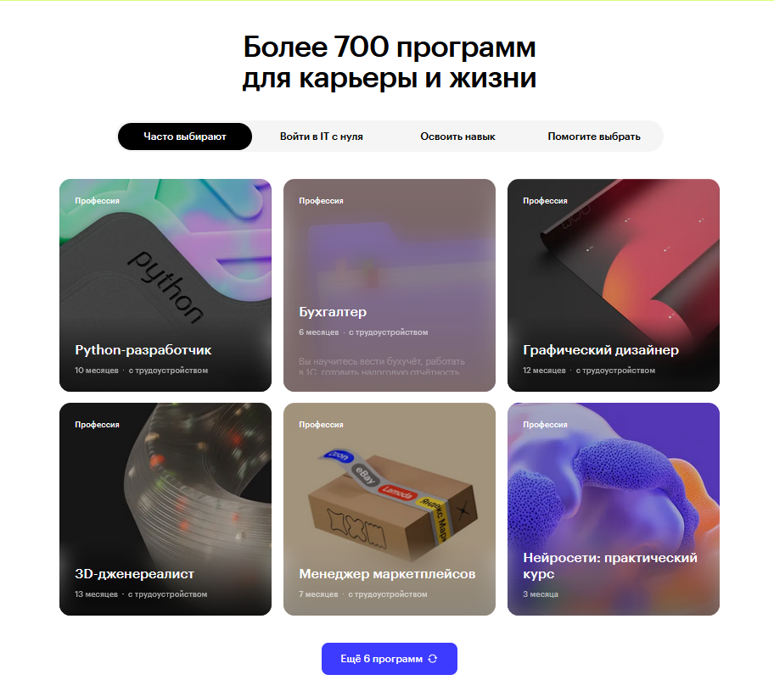

Рисунок 1.1 – Главная страница сайта «Skillbox»

Разделы «Курсы», «Направления», «Университет» дают информацию о предоставляемых образовательных программах. Их оформление в виде отдельных карточек с кратким описанием и возможностью перехода к подробной информации делает структуру сайта удобной и не перегружает пользователя излишними деталями (рисунок 1.2).

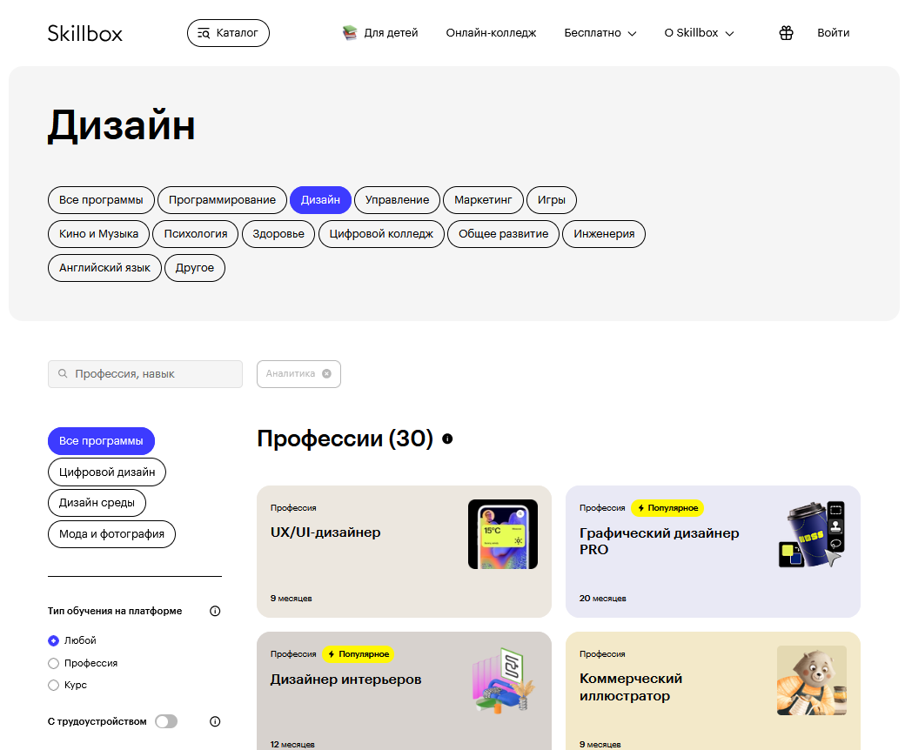

Рисунок 1.2 – Страница Курсы на сайте «Skillbox»

Среди плюсов: удобное основное меню и возможность быстро перейти к нужной информации. Это позволяет ознакомиться и выбрать то, что подходит больше всего. Сайт адаптивный, удобный как на планшетных, так и на мобильных устройствах.

1.1.2 Аналог «SkillFactory»

Цветовая гамма сайта [2] довольно яркая и запоминающаяся. На главной странице преобладают крупные информативные блоки с призывами к действию (рисунок 1.3).

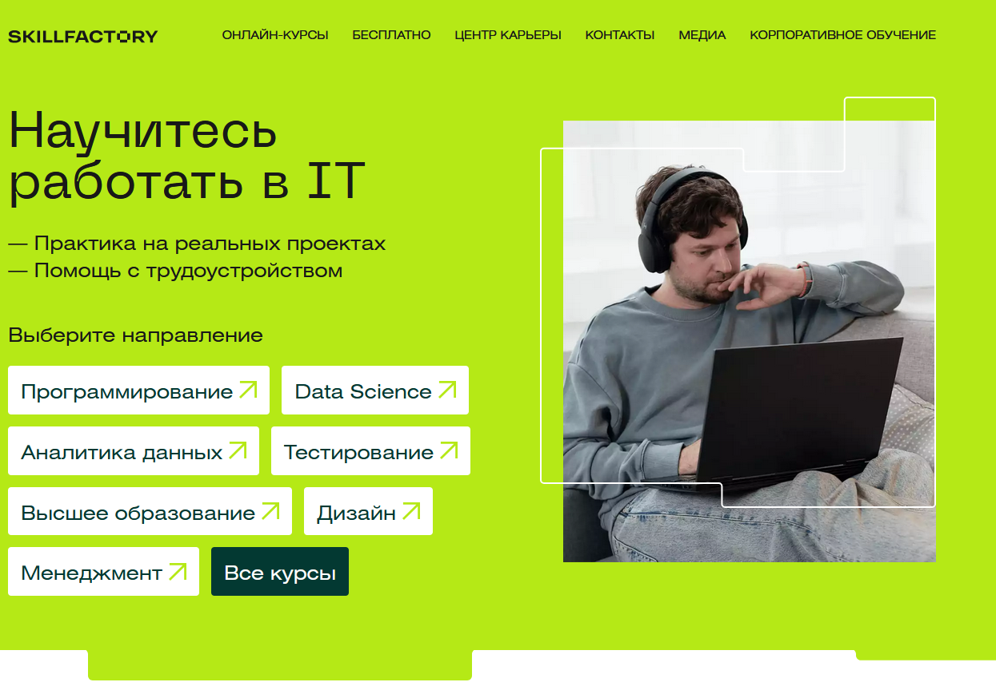

Рисунок 1.3 – Главная страница сайта «SkillFactory»

Структура сайта позволяет найти нужный курс или образовательную программу буквально за несколько кликов. При этом есть возможность получить подробное описание курса, узнать о длительности обучения, педагогическом составе и карьерных возможностях (рисунок 1.4).

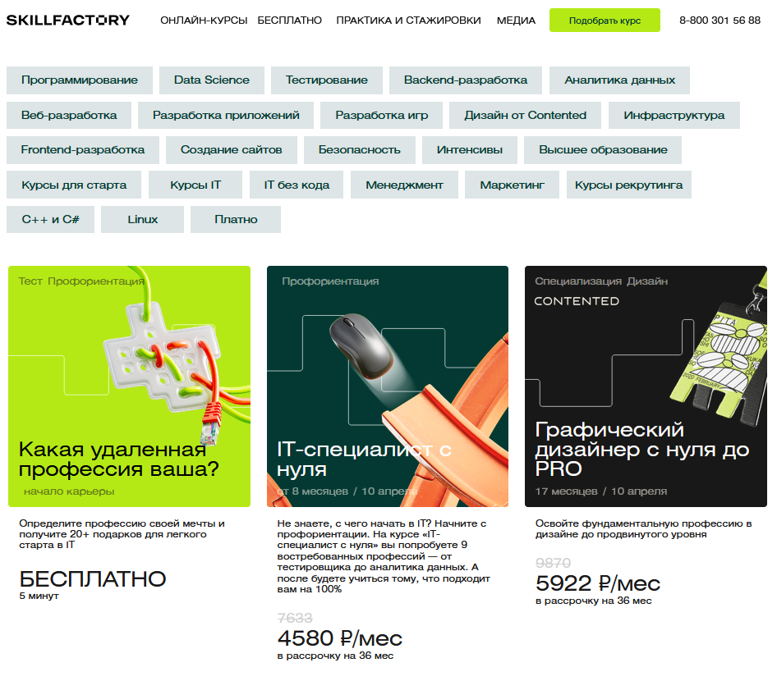

Рисунок 1.4 – Окно раздела каталога курсов «SkillFactory»

Однако стоит отметить, что из-за большого количества интерактивных элементов у некоторых пользователей сайт может загружаться дольше. Но в целом дизайн и функционал позволяют сформировать у потенциальных обучающихся позитивное впечатление и заинтересовать их в прохождении онлайн-курсов.

1.2 Техническое задание

Необходимо разработать многостраничный веб-сайт онлайн обучения «SkillBoost». Сайт должен быть современным, интуитивно понятным, содержать актуальную информацию о курсах, программах и возможностях обучения.

Целевая аудитория – люди, заинтересованные в получении новых знаний и навыков (школьники, студенты, профессионалы разных сфер).

На всех страницах в верхней части сайта будет располагаться основное меню навигации, включающее ссылки на наиболее важные разделы: «Главная страница», «Каталог», «О нас», «Войти», а также дополнительные разделы по необходимости.

Сайт должен содержать следующие основные страницы:

1. «Главная» – краткая информация о платформе, популярные курсы.
2. «Каталог» – каталог доступных курсов (с различными фильтрами).
3. «Страница курса» – подробная информация о выбранном курсе, структура и полное содержание курса.
4. «Войти» – страница с формой входа/регистрации.
5. «О нас» – информация о сайте.

Основные задачи сайта:

1. Предоставить удобное навигационное меню.
2. Информировать посетителей о курсах и других услугах.
3. Предоставить адаптивный интерфейс для комфортной работы на разных устройствах.В мобильной версии (ширина до 480px) сайт должен адаптироваться под вертикальный формат, с упрощённым меню (иконка-гамбургер), а также оптимизированными изображениями. Для планшетных устройств (ширина до 1024px) верстка должна обеспечивать удобство пользования тач-управлением и корректную отображаемость основных элементов. При ширине от 1024px и более будет представлена версия для персональных компьютеров (ПК).

Требования к исполнителю:

1. Создание макета и прототипа веб-сайта.
2. Проведение анализа существующих решений.
3. Реализация адаптивной и кроссбраузерной верстки (Chrome, Firefox и др.).
4. Использование HTML5, CSS/Sass, графических элементов в формате SVG.
5. Использовать JavaScript для динамических элементов (например, формы регистрации, слайдера).

1.3 Выбор средств реализации программного продукта.

Первым этапом является создание прототипа страниц веб-сайта. Для этого целесообразно использовать приложения для разработки интерфейсов и прототипирования – Figma.

Структура сайта будет создана с помощью языка разметки HTML5, а оформление и адаптация – при помощи CSS3 и Sass. Для придания динамичности отдельным элементам (формам, слайдеру, а также для упрощения взаимодействия с пользователем) может использоваться JavaScript.

Для написания исходного кода выбрана среда разработки WebStorm (разработана компанией JetBrains для Windows, Linux и macOS), обеспечивающая мощные инструменты для работы с JavaScript и современными веб-технологиями, интеллектуальную поддержку кода, удобную навигацию по проекту и встроенные средства отладки.

1.4 Вывод

На основе рассмотренных аналогичных ресурсов можно сделать вывод, что большинство современных платформ онлайн-обучения имеют схожую структуру: главная страница с ключевыми предложениями, каталог курсов или образовательных программ, страница с контактами и формой обратной связи, а также личный кабинет для зарегистрированных пользователей. Анализ сайтов «Skillbox» и «SkillFactory» позволил выявить их сильные стороны и некоторые недостатки, которые будут учтены при разработке собственного проекта.

Были определены требуемые языки и инструменты для реализации веб-сайта, а также ключевые требования к адаптивному дизайну и функционалу. На следующем этапе будет осуществляться непосредственная разработка и тестирование веб-сайта онлайн обучения «SkillBoost», чтобы предоставить пользователям удобный, информативный и технически корректный продукт.

2 Макетирование страниц веб-сайта

2.1 Выбор способа верстки

Чтобы сайт был удобен на устройствах с разными экранами, он должен быть адаптивным. Для реализации адаптивности будет применяться вёрстка с использованием CSS Flexbox. Этот подход отлично подходит для создания таких компонентов, как горизонтальное меню, футер и другие элементы интерфейса. Flexbox позволяет гибко управлять расположением элементов внутри контейнера, легко выравнивать содержимое по осям, а также адаптировать структуру даже при изменении размеров экранов или отсутствии жёстко заданных параметров у блоков.

2.2 Выбор стилевого оформления

Выбор цветовой гаммы — важный этап разработки проекта. Цвета должны не только гармонично сочетаться между собой, но и отражать тему веб-сайта, создавая комфортное визуальное восприятие.

В качестве основного цвета фона страниц выбран белый цвет #FFFFFF.

Для первого акцентного цвета, который выделяет ключевые элементы (например, кнопки и важные заголовки), используется насыщенный фиолетовый # 3E3DF5.

В качестве акцентных цветов для второстепенных элементов и текстовых блоков, требующих более контрастного оформления, применяются оттенки серого #292929 и #F5F5F5.

Подобранная палитра подчёркивает основные элементы интерфейса, обеспечивает хорошую читаемость текстов и помогает пользователям интуитивно воспринимать структуру сайта.

2.3 Выбор шрифтового оформления

Основным шрифтом является «**Montserrat**» (рисунок 2.1). Шрифт «**Montserrat**» поддерживает более 100 языков, включая латиницу и кириллицу. Гарнитура включает девять основных начертаний: от Thin (100) до Black (900), а также курсивные версии для каждого из них.



Рисунок 2.1 – Шрифт «Montserrat»

Размерность зависит от назначения текста. Для главного заголовка выбран размер 55px. Для заголовков разделов страницы – 36px. Текст в информационных блокаx изменяется от 14px до 23px.

Основной текст имеет цвет #000000, а для текста на тёмном фоне используется #FFFFFF. Для выделения важного текста применяется цвет #423DF1.

2.4 Разработка логотипа

Логотип — это визуальный символ, который ассоциируется с конкретным брендом и помогает моментально узнавать компанию среди множества конкурентов. Он должен быть понятным, лаконичным, хорошо масштабироваться и легко запоминаться.

Чтобы обеспечить масштабируемость и сохранить чёткость при изменении размеров, для создания логотипа используется векторная графика (SVG). Такой формат позволяет не терять качество и экономить размер файла по сравнению с растром.

На рисунке 2.2 представлен логотип, созданный в Inkscape. Его дизайн достаточно минималистичен: в нём сочетаются плавные контуры и чёткие геометрические формы, отсылающие к тематике дистанционного обучения. Стилизованные элементы наводят на ассоциации с процессом приобретения знаний и саморазвития, подчеркивая направленность бренда на образование и профессиональный рост.



Рисунок 2.2 – Логотип «SkillBoost»

Логотип служит важной частью фирменного стиля и формирует узнаваемый образ компании. Он помогает связать все продукты, услуги и рекламные материалы с вашим брендом, а также выделяет его среди конкурентов.

2.5 Разработка пользовательских элементов

В проекте представлены такие элементы пользовательского интерфейса, как кликабельные блоки с услугами, навигационное меню, футер со ссылками на основную информацию.

Навигация играет ключевую роль в обеспечении удобства пользования сайтом. Она помогает пользователю быстро перемещаться между страницами и по странице. Навигационное меню представлено на рисунке 2.3.



Рисунок 2.3 – Навигационное меню

Слайдер с популярными курсами на рисунке 2.4 привлечёт внимание посетителя и поможет быстро ознакомиться с представленными курсами.

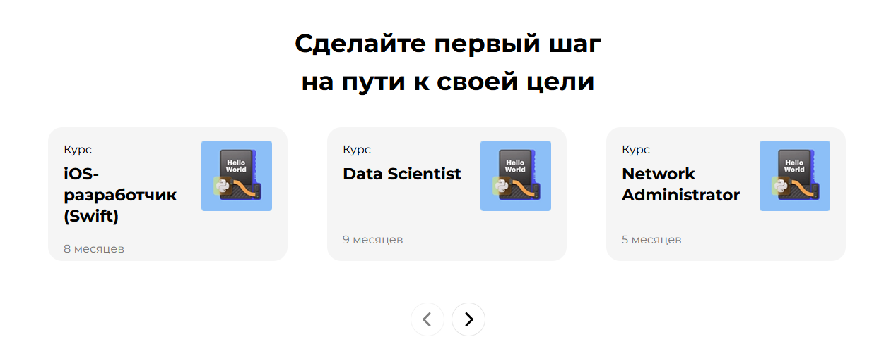

Рисунок 2.4 – Слайдер с популярными курсами

На главной странице представлены основные преимущества (рисунок 2.5).

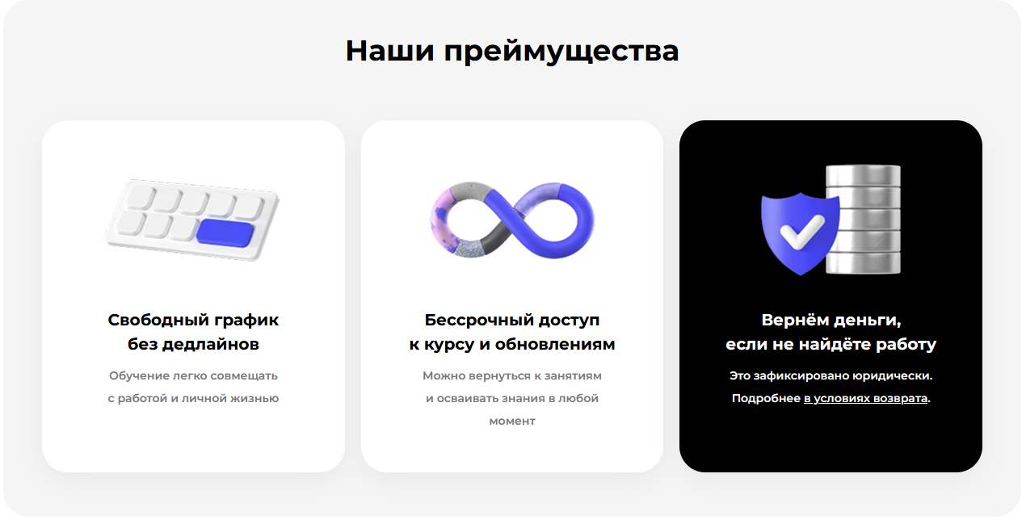

Рисунок 2.5 – Блоки с преимуществами

Также, на рисунке 2.6 представлена форма, с помощью которой можно оставить заявку для обратной связи — чтобы задать вопросы о SkillBoost или получить помощь с выбором подходящей программы обучения.

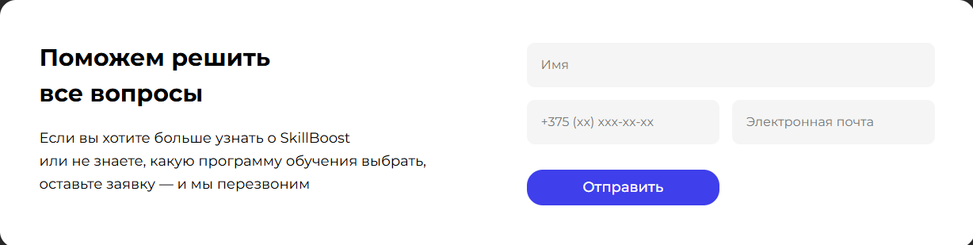

Рисунок 2.6 – Форма

Таким образом, пользовательские элементы повышают удобство использования сайта для клиента и позволяют предоставить ему всю необходимую информацию.

2.6 Разработка спецэффектов

На сайте разработаны динамические эффекты и анимации, которые придают ему интерактивность и делают его более привлекательным для пользователя.

На каждой странице реализована анимация различных элементов при взаимодействии с курсором.

Например, при наведении на пункт меню указателем мыши, он будет выделяться. Текст изменит цвет (рисунок 2.7).



Рисунок 2.7 – Анимация пунктов главного меню

Ссылки в футере выделяются другим цветом при наведении на них указателя мыши (рисунок 2.8).



Рисунок 2.8 – Анимация ссылок в футере

Есть анимация карточек курсов (рисунок 2.9) (карточка поднимается вверх и появляется четкая тень при наведении курсора мыши).

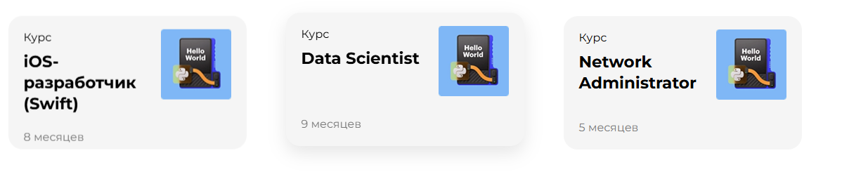

Рисунок 2.9 – Анимация карточек курсов

Также присутствует аналогичная анимация блоков с преимуществами, представленная на рисунке 2.10.

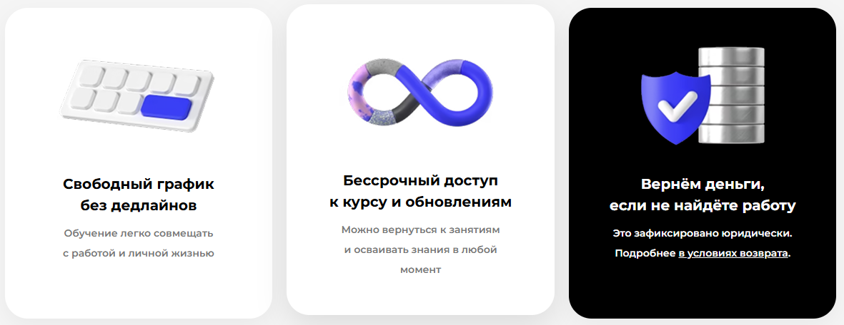

Рисунок 2.10 – Анимация блоков с преимуществами

2.7 Выводы

В рамках данной главы была определена структура сайта и подготовлен его макет в Figma. Для обеспечения удобства пользователей было подобрано единое цветовое и шрифтовое решение. С учетом задачи разработки адаптивного сайта был выбран соответствующий метод верстки. Также был создан логотип и реализованы визуальные эффекты и анимации для улучшения восприятия сайта.

3 Реализация структуры веб-сайта

3.1 Структура HTML-документа

Код, написанный в соответствии со стандартом HTML5, формирует структуру HTML-документа, которая является основой веб-сайта. Этот код приведен в листинге 3.1.

|  |
| --- |
| <!DOCTYPE html>  <head>  …  </head>  <body>  <header class="header header--light">  …  </header>  <main>  <section class="hero">  …  </section>  <section class="courses">  …  </section>  <section class="advantages">  …  </section>  <section class="cta">  …  </section>  </main>  <footer class="footer">  …  </footer>  </body>  </html> |

Листинг 3.1 – Структура страницы

В начале документа располагается тег <head>, который содержит служебную информацию для браузера и поисковых систем. Сюда входят:

1. Указание кодировки (<meta charset="UTF-8">).
2. Настройка адаптивности (<meta name="viewport">).
3. Заголовок страницы, видимый во вкладке браузера (<title>).
4. Подключение файла стилей CSS (<link rel="stylesheet">).
5. Подключение иконки сайта (favicon) (<link rel="icon">).

Содержимое тега <head>, не отображается непосредственно на веб-странице.

Далее следует тег <body>, внутри которого размещается все видимое содержимое сайта. Структура тела документа организована с использованием семантических тегов:

1. <header class="header header--light">: Формирует "шапку" сайта. Он содержит:

Логотип компании (ссылка <a> с изображением <img>).

В десктопной версии основную навигационную панель (вложенный тег <nav>), включающую ссылки на разделы "Каталог", "О нас" и "Войти", а в мобильной версии кнопку для управления бургер-меню (<button class="header__mobile-toggle">).

1. <main>: Этот тег оборачивает основное, уникальное содержимое страницы. Внутри <main> используются теги <section> для разделения контента на логические блоки:

<section class="hero">: Главный блок (первый экран), содержащий основной заголовок, статистику, изображение персонажа и блок с отзывом.

<section class="courses">: Секция для отображения списка курсов, включая заголовок и навигацию для слайдера.

<section class="advantages">: Секция, описывающая преимущества.

<section class="cta">: Секция призыва к действию (Call To Action) с фоновыми изображениями и ссылкой на каталог курсов.

1. <footer class="footer">: Представляет "подвал" сайта. Он содержит:

Блок с формой обратной связи для вопросов.

Контактную информацию (логотип, телефоны, адрес).

Дополнительные ссылки (на курсы, о компании).

Информацию об авторских правах (копирайт).

В самом конце тега <body> подключается JavaScript-файл (<script>), который отвечает за интерактивность и динамическое поведение элементов на странице (например, анимации, загрузку курсов, работу слайдера).

3.2 Добавление таблиц стилей SCSS и CSS

Для оформления сайта использовался препроцессор Sass (SCSS), предоставляющий преимущества перед чистым CSS, включая переменные и вложенность, что упрощает поддержку кода.

Итоговые стили компилируются в CSS (исходники SCSS — в приложении Г). Разработаны стили и анимации для ключевых элементов: ссылок (листинг 3.2), карточек (листинг 3.3), кнопок (листинг 3.4) и т.д.

|  |
| --- |
| .navigation__link {  color: $color-text;  &:hover {  background-color: $color-dark;  color: $color-white;  }  &.active {  background-color: $color-dark;  color: $color-white;  } |

Листинг 3.2 – Анимации ссылок

|  |
| --- |
| .course-card {  background-color: $color-light-gray;  border-radius: $border-radius;  overflow: hidden;  width: 350px;  height: 190px;  flex-shrink: 0;  padding: 19px 22px;  transition: transform 0.3s ease, box-shadow 0.3s;  @include flex(column, space-between, flex-start);  cursor: pointer;  &:hover {  transform: translateY(-5px);  box-shadow: 0 10px 25px rgba(0, 0, 0, 0.1);  @include media-breakpoint-down(sm) {  transform: translateY(-3px);  }  }  } |

Листинг 3.3 – Анимации карточек курсов

|  |
| --- |
| .button {  width: 187px;  height: 56px;  padding: 18px 27px;  background-color: $color-primary;  border: none;  cursor: pointer;  transition: background-color 0.3s ease;  &:hover {  background-color: darken($color-primary, 10%);  }  } |

Листинг 3.4 – Анимация кнопок

Стили сайта определены во внешнем файле (CSS), который подключается через тег <link>. Такое разделение стилей и HTML-структуры упрощает разработку и позволяет повторно использовать одни и те же стили на разных страницах.

3.3 Использование стандартов XML (SVG)

Графические элементы сайта, такие как логотип и иконки, выполнены в формате SVG. Этот векторный формат гарантирует их высокое качество отображения на экранах любого размера. Пример кода SVG-иконки приведен в листинге 3.5.

|  |
| --- |
| <svg width="413" height="251" xmlns="http://www.w3.org/2000/svg" xmlns:xlink="http://www.w3.org/1999/xlink" overflow="hidden"><defs><clipPath id="clip0"><rect x="213" y="95" width="413" height="251"/></clipPath></defs><g clip-path="url(#clip0)" transform="translate(-213 -95)"><path d="M-1661.39 3044.32-1618.83 3085.6-1526.62 3085.38C-1526.62 3085.38-1485.1 3069.03-1485.22 3028.66-1485.34 2988.3-1485.32 3005.15-1485.32 3005.15L-1485.26 2999.68-1526.64 2956.87-1600.73 2957.22C-1600.73 2957.22-1620.56 2950.84-1618.25 2935.53-1615.93 2920.23-1604.22 2914.43-1604.22 2914.43L-1486.26 2914.78-1486.38 2872.2-1616.52 2872.44C-1616.52 2872.44-1666.14 2898.07-1660.35 2936.11-1654.55 2974.16-1619.64 3001.41-1619.64 3001.41L-1541.7 3001.87C-1541.7 3001.87-1526.62 3008.13-1527.44 3023.21-1528.25 3038.29-1543.33 3042.93-1543.33 3042.93Z" fill="#3E3DF5" transform="matrix(1 0 0 1.00206 1874.39 -2746.36)"/><path d="M-1426.97 2914.94-1426.47 2977.09C-1426.47 2977.09-1392.44 2967.67-1345.35 2933.1-1298.26 2898.54-1282.95 2866.75-1282.95 2866.75L-1299.68 2853.8-1281.93 2846.59-1248.39 2835.56-1255.41 2886.48-1269.79 2877.14C-1269.79 2877.14-1283.61 2911.65-1344.62 2963.48-1405.64 3015.32-1470.92 3020.9-1470.92 3020.9L-1471.45 2872.7-1344.18 2872.7-1323.66 2892.85-1346.97 2915.23" fill="#3E3DF5" transform="matrix(1 0 0 1.00206 1874.39 -2746.36)"/><path d="M-1471.08 3043.83-1471.11 3085.87-1341.32 3085.99C-1341.32 3085.99-1312.18 3069.26-1302.21 3036.55-1292.23 3003.84-1326.8 2966.26-1326.8 2966.26-1326.8 2966.26-1343.96 2985.17-1362.64 2993.29-1381.31 3001.41-1374.69 3001.17-1374.69 3001.17L-1358.45 3001.17C-1358.45 3001.17-1340.48 3007.09-1342.56 3022.41-1344.66 3037.71-1358.92 3043.63-1358.92 3043.63Z" fill="#3E3DF5" transform="matrix(1 0 0 1.00206 1874.39 -2746.36)"/></g></svg> |

Листинг 3.5 – Логотип сайта в формате SVG

Для хранения информации был выбран формат XML, что отображено в листинге 3.6.

|  |
| --- |
| <?xml version='1.0' encoding='utf-8'?>  <courses>  <course id="1">  <title>Python-разработчик</title>  <tagline>Востребованная профессия за 10 месяцев с нуля</tagline>  <duration>10 месяцев</duration>  <practicePercent>80</practicePercent>  <projectsCount>6</projectsCount>  <description>Этот курс погрузит вас в backend-разработку на Python с нуля.</description>  <program>  <module>  <name>Введение в Python</name>  <description>Установка, синтаксис, первые скрипты.</description>  <category>Introductory</category>  <subtopic seconds="660">Установка и настройка виртуального окружения</subtopic>  <!-- ... -->  </module>  <module>  <name>Структуры данных</name>  <description>Списки, кортежи, множества и словари.</description>  <category>Core</category>  <subtopic seconds="1800">Создание и изменение списков</subtopic>  <!-- ... -->  </module>  <module>  <name>Работа с файлами</name>  <description>Чтение и запись, форматы CSV и JSON.</description>  <category>Core</category>  <subtopic seconds="1800">Контекстный менеджер with</subtopic>  <!-- ... -->  </module>  <module>  <name>SQL и ORM</name>  <description>Связь с базами через SQLAlchemy и Django ORM.</description>  <category>Core</category>  <subtopic seconds="1800">Основы SQL: SELECT, INSERT, UPDATE</subtopic>  <!-- ... -->  </module>  <module>  <name>REST API</name>  <description>Создание API на Flask и FastAPI.</description>  <category>Core</category>  <subtopic seconds="1800">Маршрутизация и контроллеры</subtopic>  <!-- ... -->  </module>  <module>  <name>Асинхронность</name>  <description>AsyncIO, aiohttp и параллельные задачи.</description>  <category>Core</category>  <subtopic seconds="1800">Event loop и корутины</subtopic>  <!-- ... -->  </module>  <module>  <name>Тестирование</name>  <description>Модуль pytest и мок-объекты.</description>  <category>Core</category>  <subtopic seconds="1800">Установка и основы pytest</subtopic>  <!-- ... -->  </module>  <module>  <name>Итоговый проект</name>  <description>Развёртывание готового приложения на сервере.</description>  <category>Advanced</category>  <subtopic seconds="3600">Docker-контейнеризация</subtopic>  <!-- ... -->  </module>  </program>  <employment>middle</employment>  </course>  </courses> |

Листинг 3.6 – XML для хранения информации о курсах

XML удобен для хранения данных во внешних файлах, так как позволяет легко менять или дополнять структуру данных, не затрагивая основной код.

3.4 Управление элементами DOM

JavaScript позволяет эффективно манипулировать DOM (объектной моделью документа), что дает возможность изменять содержимое и структуру веб-страницы динамически, без перезагрузки.

Для этого используются методы и свойства объекта Document, позволяющие находить, создавать, изменять и удалять элементы. Пример такой работы — код в листинге 3.7, который загружает XML-данные с сервера.

|  |
| --- |
| function loadXmlData(url) {  return fetch(url)  .then(response => {  if (!response.ok) {  console.error(`Ошибка HTTP! Статус: ${response.status}`);  throw new Error(`HTTP error! Status: ${response.status}`);  }  return response.text();  })  .then(data => {  if (!data || data.trim() === '') {  console.error('Получены пустые данные');  throw new Error('Empty XML data received');  }  try {  const parser = new DOMParser();  const xmlDoc = parser.parseFromString(data, 'text/xml');  const parserError = xmlDoc.querySelector('parsererror');  if (parserError) {  console.error('Ошибка парсинга XML:', parserError.textContent);  throw new Error('XML parsing error: ' + parserError.textContent);  }  const courses = xmlDoc.getElementsByTagName('course');  if (courses.length === 0) {  console.warn('Внимание: в XML файле не найдено ни одного курса');  }  return xmlDoc;  } catch (error) {  console.error('Ошибка при парсинге XML:', error);  throw new Error('Failed to parse XML: ' + error.message);  }  })  .catch(error => {  console.error(`Ошибка при загрузке XML файла ${url}:`, error);  throw error;  });  } |

Листинг 3.7 – JS код для загрузки XML-документа с сервера

В проекте использовался JS для написания слайдера, создания и подгрузки новых карточек и т. д. . Листинг представлен в приложении Ж.

Функция initMobileMenu (листинг 3.8) реализует логику работы мобильного меню. Она отслеживает клики по кнопке-переключателю (.header__mobile-toggle). При клике на эту кнопку происходит переключение CSS-классов (active, menu-open) у самой кнопки, навигационного блока и тега body, что визуально открывает или закрывает меню. Также предусмотрено автоматическое закрытие меню при клике на любую ссылку внутри него.

|  |
| --- |
| export function initMobileMenu() {  const mobileToggle = document.querySelector('.header__mobile-toggle');  const navigation = document.querySelector('.navigation');  const body = document.body;  if (!mobileToggle || !navigation) return;  mobileToggle.addEventListener('click', () => {  mobileToggle.classList.toggle('active');  navigation.classList.toggle('active');  body.classList.toggle('menu-open');  });  const navLinks = document.querySelectorAll('.navigation__link');  navLinks.forEach(link => {  link.addEventListener('click', () => {  mobileToggle.classList.remove('active');  navigation.classList.remove('active');  body.classList.remove('menu-open');  });  });  } |

Листинг 3.8 – Функция скрытия или отображажения бургер-меню

Код в листинге 3.9 реализует интерактивный ползунок для фильтрации курсов по длительности. Функции startDrag, updatePosition и stopDrag совместно обрабатывают перетаскивание ползунков мышью или касанием. updatePosition вычисляет и отображает выбранный диапазон, а stopDrag применяет фильтр (applyFilters) после завершения перетаскивания.

|  |
| --- |
| let activeThumb = null;  let currentMinValue = minValue; // minValue определен выше  let currentMaxValue = maxValue; // maxValue определен выше  function addThumbListeners(thumb) {  thumb.addEventListener('mousedown', (e) => startDrag(e, thumb));  thumb.addEventListener('touchstart', (e) => startDrag(e, thumb));  }  addThumbListeners(minThumb); // minThumb определен выше  addThumbListeners(maxThumb); // maxThumb определен выше  function startDrag(e, thumb) {  e.preventDefault();  activeThumb = thumb;  document.addEventListener('mousemove', updatePosition);  document.addEventListener('touchmove', updatePosition);  document.addEventListener('mouseup', stopDrag);  document.addEventListener('touchend', stopDrag);  }  function updatePosition(e) {  if (!activeThumb) return;  let clientX;  if (e.type.includes('touch')) {  clientX = e.touches[0].clientX;  } else {  clientX = e.clientX;  }  const rect = rangeSlider.getBoundingClientRect(); // rangeSlider определен выше  let position = (clientX - rect.left) / rect.width;  position = Math.max(0, Math.min(1, position));  const steps = maxValue - minValue;  const stepSize = 1 / steps;  const stepIndex = Math.round(position / stepSize);  position = stepSize * stepIndex;  if (activeThumb === minThumb) {  const maxPosition = parseFloat(maxThumb.style.left) / 100;  const maxStepForMin = Math.floor(maxPosition / stepSize) - 1;  const allowedPosition = Math.min(stepIndex, maxStepForMin) * stepSize;  minThumb.style.left = `${allowedPosition * 100}%`;  currentMinValue = Math.max(minValue, Math.round(allowedPosition * steps) + minValue);  } else if (activeThumb === maxThumb) {  const minPosition = parseFloat(minThumb.style.left) / 100;  const minStepForMax = Math.ceil(minPosition / stepSize) + 1;  const allowedPosition = Math.max(stepIndex, minStepForMax) * stepSize;  maxThumb.style.left = `${allowedPosition * 100}%`;  currentMaxValue = Math.min(maxValue, Math.round(allowedPosition * steps) + minValue);  }  const durationTrack = document.querySelector('.range-slider__track');  if (durationTrack) {  const minPos = parseFloat(minThumb.style.left);  const maxPos = parseFloat(maxThumb.style.left);  durationTrack.style.left = `${minPos}%`;  durationTrack.style.width = `${maxPos - minPos}%`;  }  const durationLabel = document.querySelector('.duration-filter__label');  if (durationLabel) {  durationLabel.textContent = `От ${currentMinValue} до ${currentMaxValue} месяцев`;  }  }  function stopDrag() {  if (activeThumb) {  activeThumb = null;  document.removeEventListener('mousemove', updatePosition);  document.removeEventListener('touchmove', updatePosition);  document.removeEventListener('mouseup', stopDrag);  document.removeEventListener('touchend', stopDrag);  applyFilters();  }  }  // ... |

Листинг 3.9 – Функции для фильтра длительности

Код из листинга 3.10 реализует функциональность кнопки "Показать еще". Функция updateShowMoreButton управляет видимостью и текстом кнопки в зависимости от того, все ли отфильтрованные курсы отображены. Функция loadMoreCourses, вызываемая при клике на кнопку, добавляет следующую порцию карточек курсов на страницу и обновляет состояние кнопки.

|  |
| --- |
| /**  * Обновляет состояние кнопки "Показать еще"  */  function updateShowMoreButton() {  const moreCoursesContainer = document.querySelector('.more-courses');  const moreCoursesButton = document.querySelector('.more-courses__button');  if (!moreCoursesContainer || !moreCoursesButton) return;  if (visibleCoursesCount >= filteredCourses.length) {  moreCoursesContainer.style.display = 'none';  return;  }  moreCoursesContainer.style.display = 'flex';  const remainingCourses = filteredCourses.length - visibleCoursesCount;  const nextBatch = Math.min(10, remainingCourses);  moreCoursesButton.textContent = `Еще ${nextBatch} курсов из ${remainingCourses}`;  const newButton = moreCoursesButton.cloneNode(true);  moreCoursesButton.parentNode.replaceChild(newButton, moreCoursesButton);  newButton.addEventListener('click', loadMoreCourses);  }  /**  * Загружает дополнительные курсы  */  function loadMoreCourses() {  const coursesGrid = document.querySelector('.courses-grid');  if (!coursesGrid) return;  const remainingCourses = filteredCourses.length - visibleCoursesCount;  const coursesToAdd = Math.min(10, remainingCourses);  for (let i = 0; i < coursesToAdd; i++) {  const index = visibleCoursesCount + i;  if (index >= filteredCourses.length) break;  try {  // createCourseCardFromXML импортирована выше  const card = createCourseCardFromXML(filteredCourses[index]);  coursesGrid.appendChild(card);  } catch (e) {  console.error(`Ошибка при добавлении карточки курса ${index}:`, e);  }  }  visibleCoursesCount += coursesToAdd;  updateShowMoreButton();  } |

Листинг 3.10 – Функции реализации перетаскивания слайдера

3.5 Выводы

На завершившемся этапе проекта была выполнена разработка HTML-структуры и реализовано внешнее оформление посредством таблиц стилей Sass/CSS. В процессе работы были задействованы формат SVG (стандарт XML) для графики и язык программирования JavaScript, который обеспечивает возможность динамического обновления содержимого веб-страницы и улучшает её интерактивные качества.

Кроме этого, на данной стадии было финализировано стилистическое решение для веб-сайта и интегрированы анимации. Эти анимации придают ресурсу более современный и визуально привлекательный вид, что способствует вовлечению и удержанию пользовательского интереса.

Проект на текущий момент подготовлен к стадии тестирования. Этот этап позволит выявить возможные недочеты и ошибки в функционировании сайта и осуществить дополнительную доработку его функциональности и визуальной составляющей.

4 Тестирование веб-сайта

4.1 Адаптивный дизайн веб-сайта

Для обеспечения адаптивности использовалась flex-верстка в сочетании с медиа-запросами. С помощью Flexbox была реализована структура основного контента страницы, а свойства, такие как flex-wrap и flex-grow, позволили гибко изменять размеры и расположение блоков в зависимости от ширины экрана.

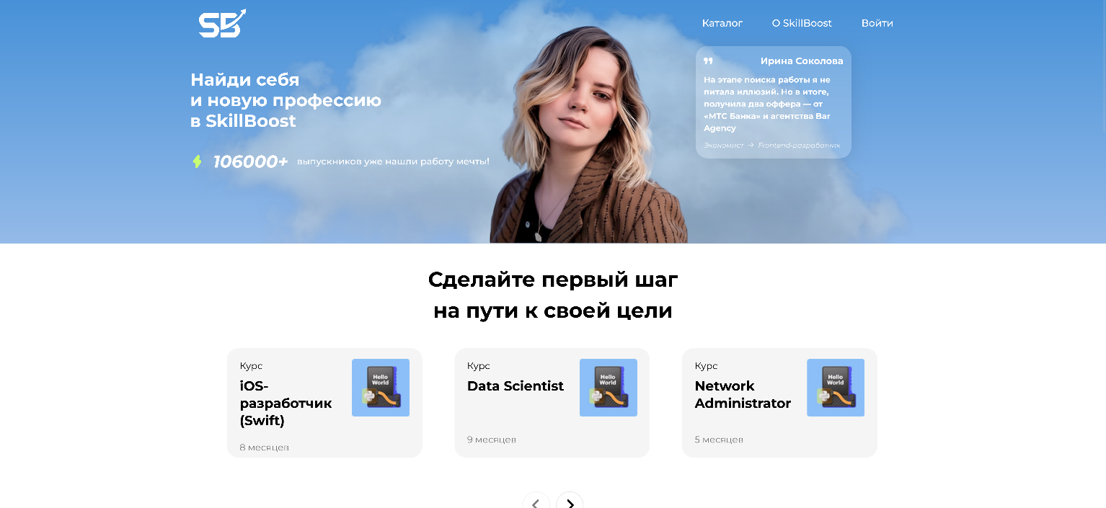

Рисунок 4.1 – Вид страницы для компьютера

Медиа-запросы использовались для изменения размеров элементов и их перемещения при размерах мобильной версии.

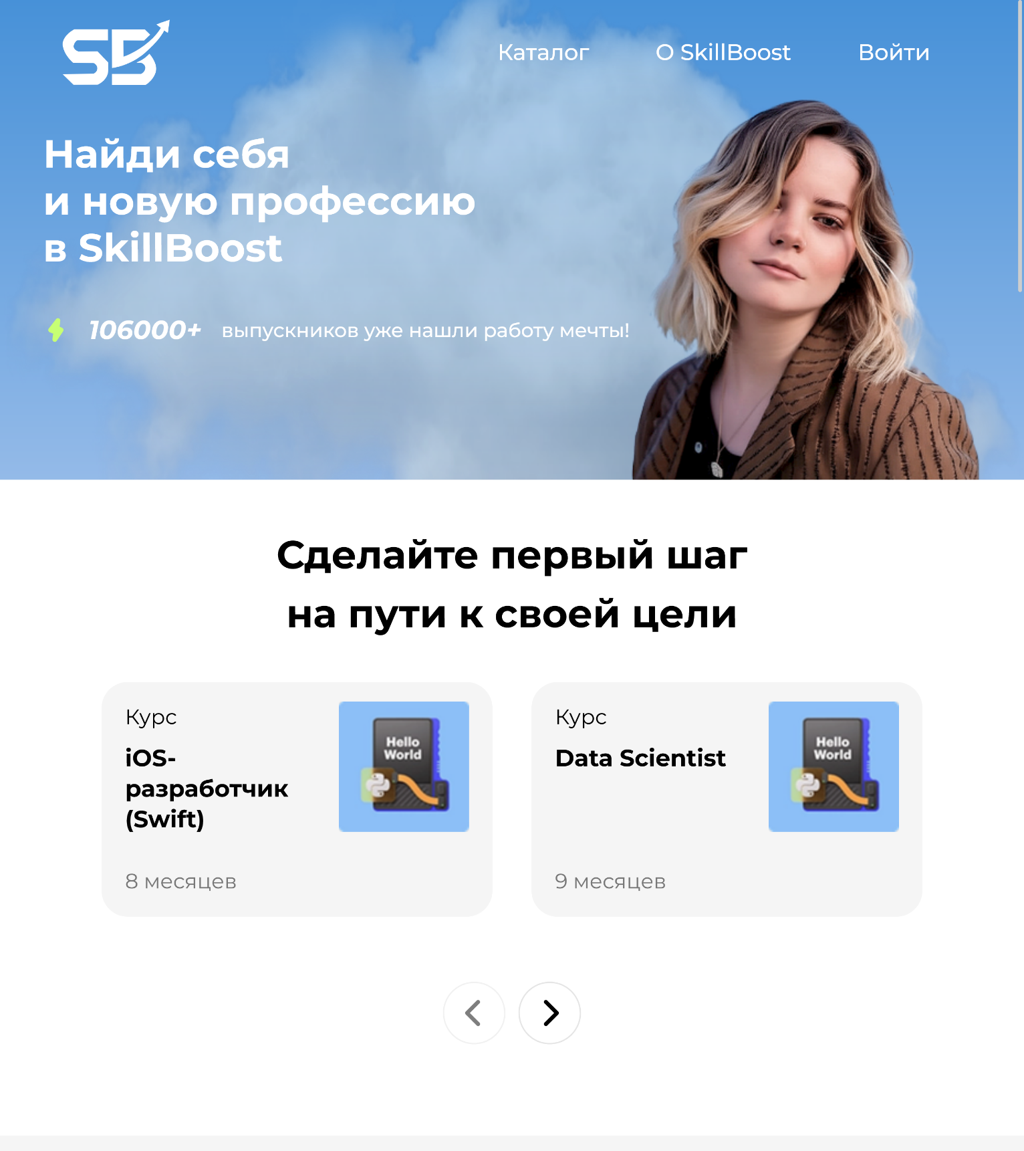

Рисунок 4.2 – Вид страницы для планшетных устройств

Адаптивность — одно из ключевых требований к современным сайтам: ресурс должен одинаково хорошо отображаться на экранах компьютеров, смартфонов и планшетов.

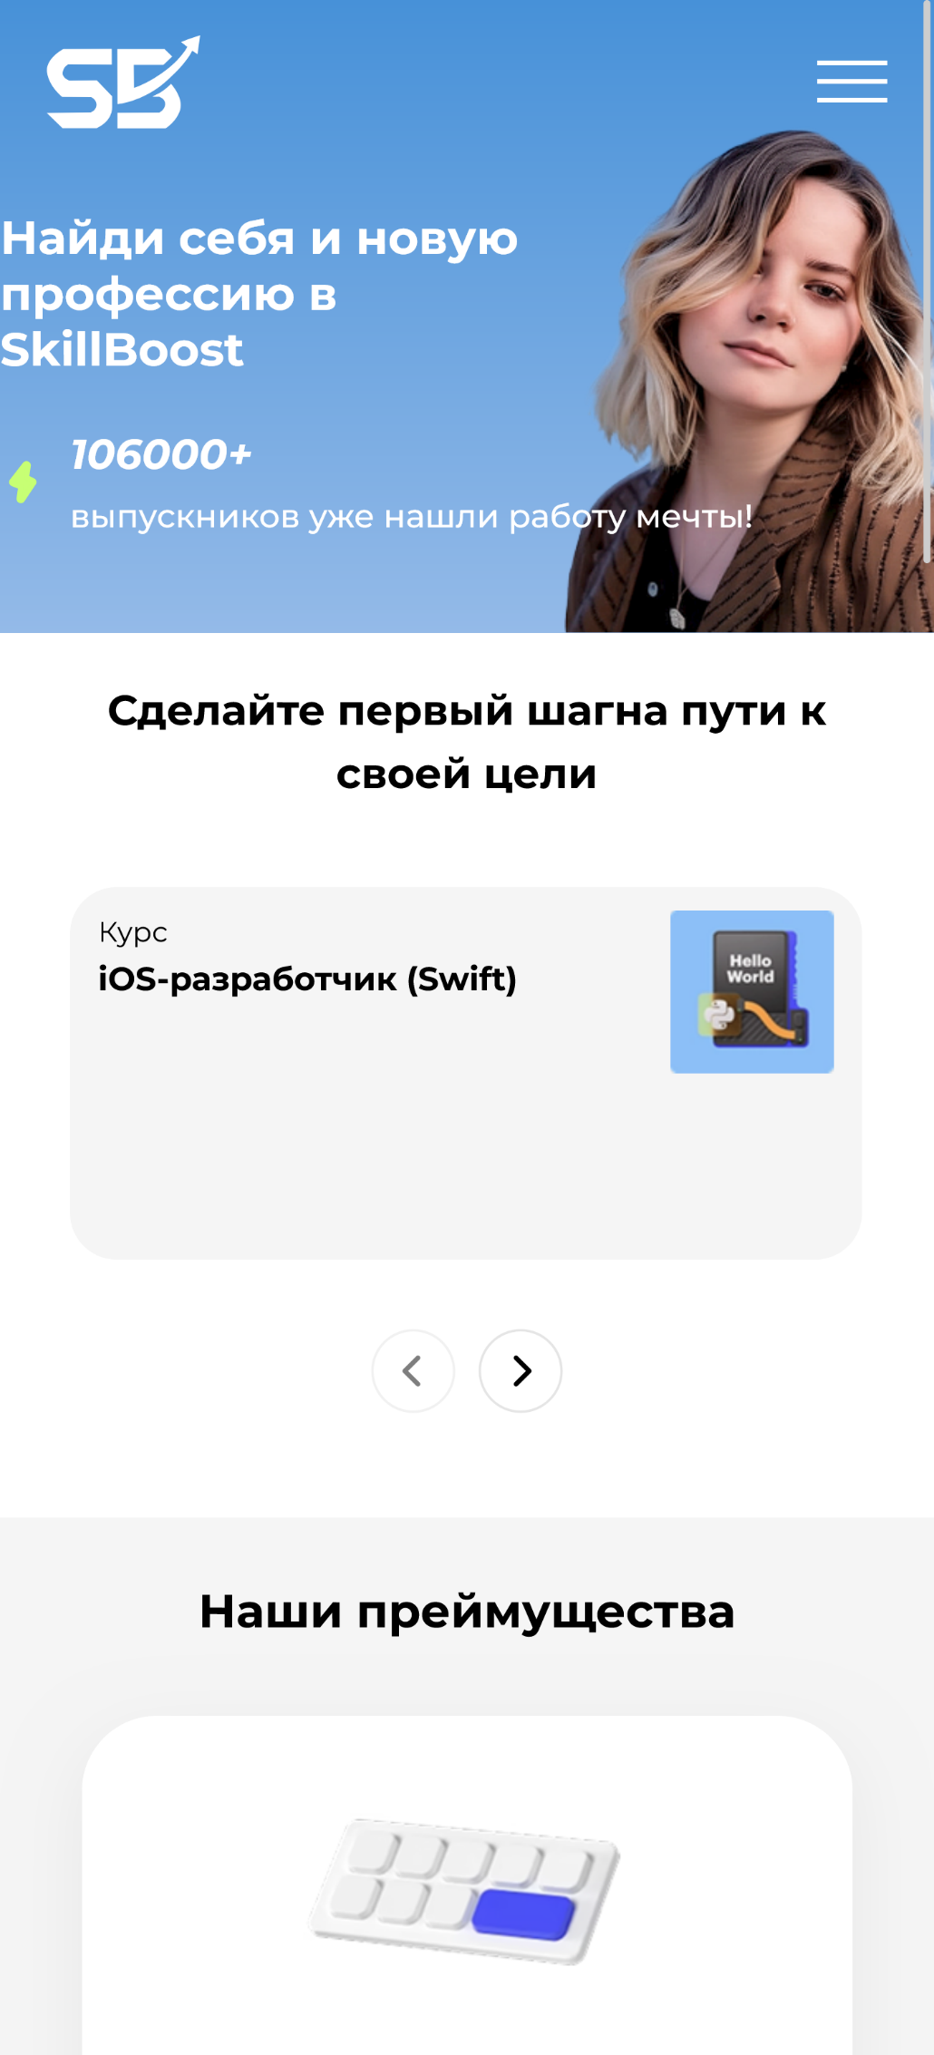

Рисунок 4.3 – Вид страницы для мобильных устройств

Чтобы достичь этого, разрабатывается адаптивный дизайн и применяется гибкая верстка. В результате сайт уверенно отображается на любых устройствах — от смартфонов до десктопов — обеспечивая максимальное вовлечение и охват пользователей.

4.2 Кроссбраузерность веб-сайта

Стабильная работа сайта во всех популярных браузерах — необходимое условие для удержания пользователей, увеличения конверсии и улучшения позиций в поиске.

Для проверки кроссбраузерной совместимости использовались современные браузеры, включая Google Chrome, Microsoft Edge и Firefox. На рисунке 4.4 представлен пример корректного отображения сайта.

В ходе тестирования было установлено, что Internet Explorer не поддерживает ряд современных CSS-свойств. В частности, IE имеет частичную и ограниченную поддержку flex-верстки, что может проявляться в багах и необходимости использования устаревшего синтаксиса с префиксами.

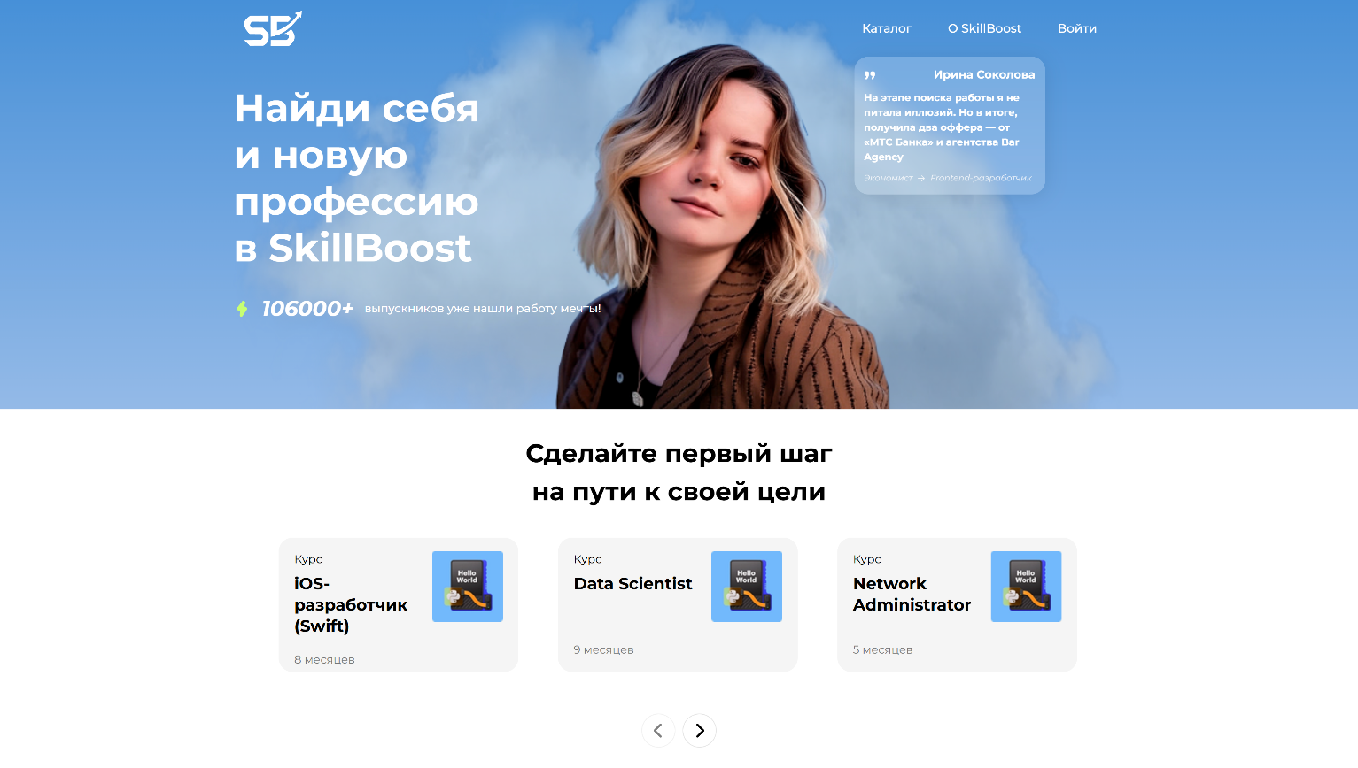

Рисунок 4.4 - Google Chrome

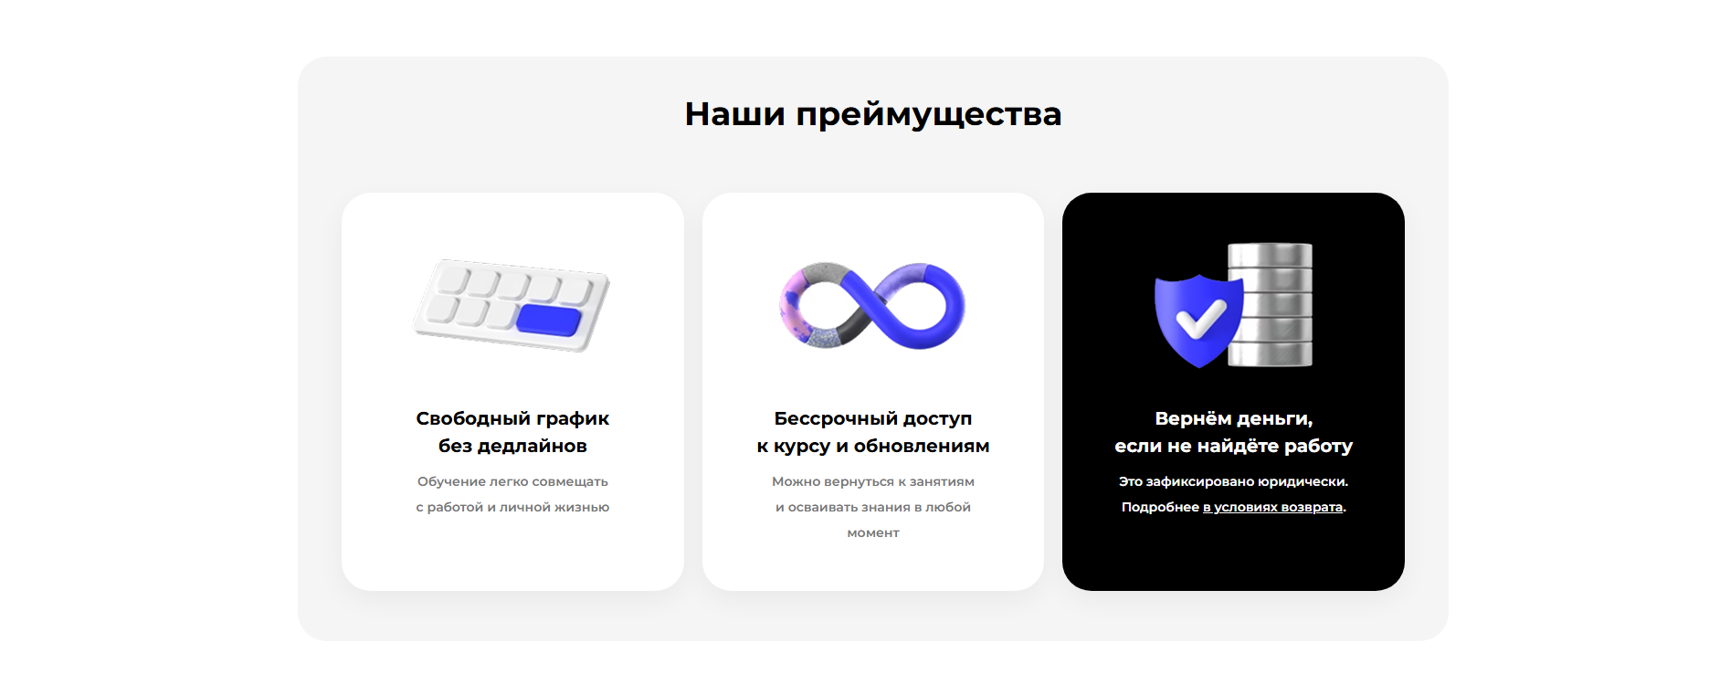

Рисунок 4.5 - Microsoft Edge



Рисунок 4.6 – Firefox

Однако, поскольку на текущем этапе тестирование проводилось вручную, нельзя полностью исключить, что отдельные несовместимости остались незамеченными.

4.3. Руководство пользователя

Интерфейс сайта легко воспринимается пользователем. Основное взаимодействие с платформой для поиска доступных курсов и образовательных услуг наиболее удобно осуществлять через меню.



Рисунок 4.7 – Меню сайта

На каждой странице, сразу после меню, расположена секция с информацией, которое подчеркивает основную тему страницы.

После, на главной странице, расположен блок с популярными курсами (рисунок 4.8).

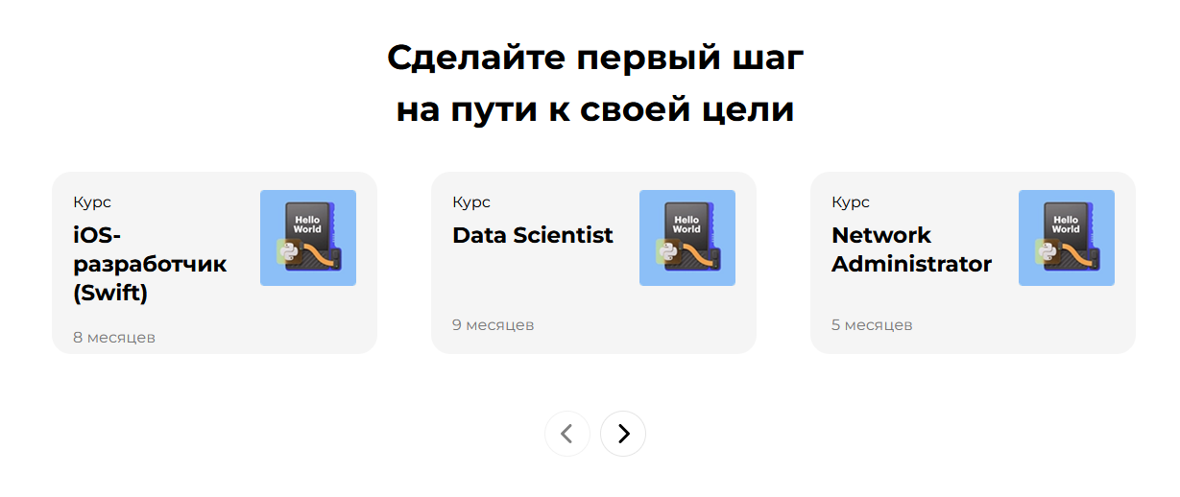

Рисунок 4.8 – Популярные курсы

Далее пользователь может ознокомится с преимуществами сайта (рисунок 4.9).

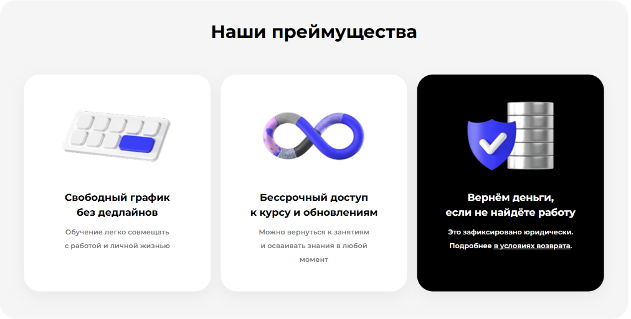

Рисунок 4.9 – Блок с преимуществами

Если у пользователя возникли вопросы, он может оставить свои контактные данные для связи с администрацией на всех страницах сайта в футере. Для этого необходимо ввести имя, номер телефона, адрес электронной почты и нажать кнопку "Отправить". Форма представлена на рисунке 4.10.

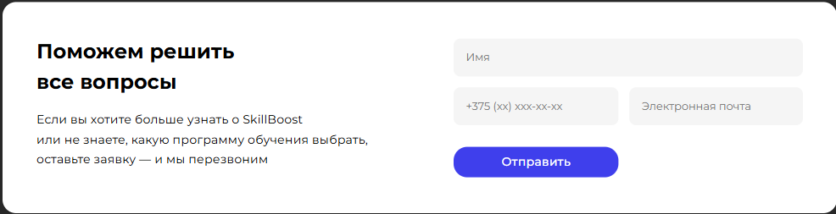

Рисунок 4.10 – Форма

На странице каталога пользователь может ознакомиться с полным списком доступных курсов. Для удобства поиска предусмотрены фильтры, которые помогут быстро найти нужный курс (см. рисунок 4.11).

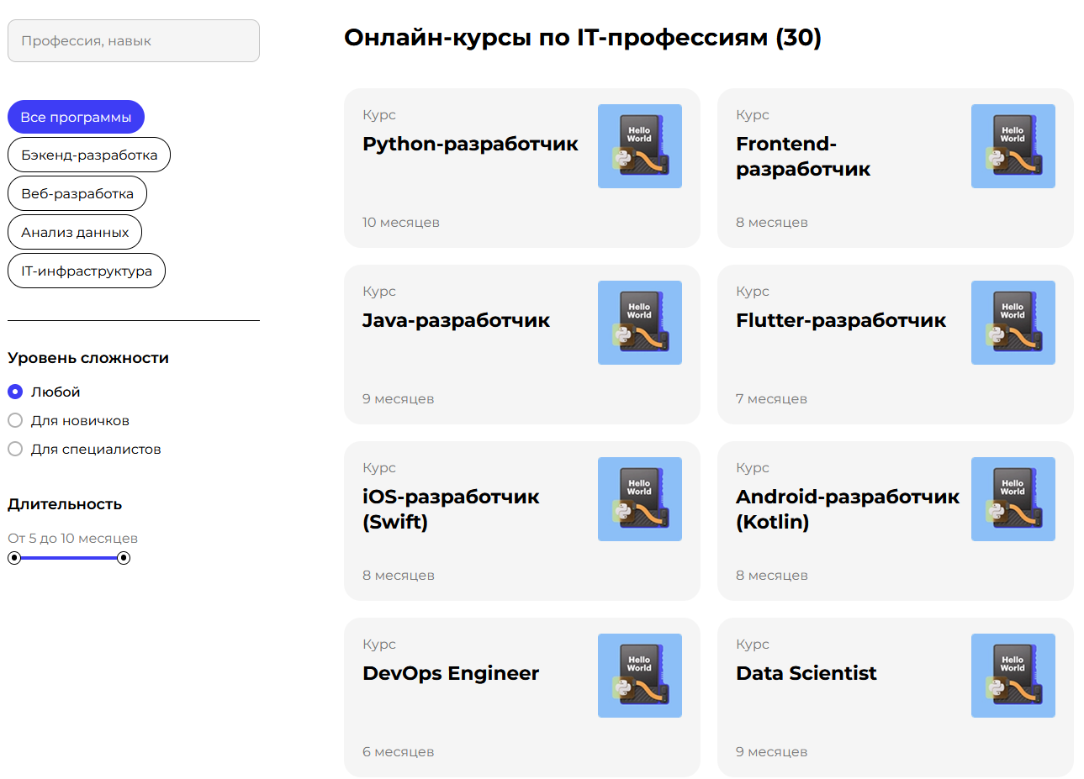

Рисунок 4.11 – Каталог курсов

Весь код был проверен с помощью онлайн-сервиса validator.w3.org, который автоматически анализирует его на соответствие стандартам и выводит сообщения об ошибках и предупреждениях. Результаты проверки показаны на рисунке 4.12.



Рисунок 4.12 – Результат тестирования с помощью validator.w3.org,

Проведённая проверка позволила идентифицировать и устранить синтаксические и структурные ошибки, что обеспечило соответствие кода стандартам и повысило его надёжность и поддерживаемость.

4.4. Выводы

В данном разделе была проведена проверка работы веб-сайта на разных устройствах и в популярных браузерах, с акцентом на корректность отображения и стабильность функций. В процессе тестов были обнаружены и устранены ошибки. Также включено краткое руководство для пользователей, описывающее основные возможности ресурса. Все предпринятые шаги направлены на то, чтобы обеспечить максимально комфортное взаимодействие с сайтом и удовлетворить запросы целевой аудитории.

Заключение

В рамках проекта был разработан современный веб-сайт платформы онлайн-обучения Skillboost. Для реализации использовался широкий набор технологий: языки разметки, стили, скрипты, что позволило создать функциональный, качественный и визуально привлекательный продукт. Адаптивная верстка обеспечила корректное отображение на всех типах устройств — от настольных компьютеров до мобильных телефонов.

На подготовительном этапе была проведена аналитическая работа: изучены конкурирующие решения, выявлены их сильные и слабые стороны, а также определены актуальные тенденции в дизайне и пользовательском опыте образовательных сайтов. Это позволило выстроить чёткое понимание, в каком направлении двигаться.

При составлении технического задания была продумана структура сайта, определены ключевые страницы и их наполнение. На этапе проектирования в Figma были созданы прототипы, а затем — финальные макеты страниц. Работа с этим инструментом стала новым опытом, поскольку ранее он не использовался в учебном процессе.

В ходе разработки особое внимание уделялось фирменному стилю: был создан логотип и уникальные пользовательские элементы, призванные выделить Skillboost среди множества онлайн-ресурсов. Для работы с графикой применялся Inkscape, также освоенный специально для этого проекта.

Важно отметить, что для структурирования информации о курсах был подготовлен отдельный XML-документ, который позволил гибко управлять данными и эффективно интегрировать их на веб-страницы. Графика использовалась в SVG-формате, что обеспечивало её высокое качество на любых устройствах.

На этапе тестирования сайт проверялся на валидность, кроссбраузерность и адаптивность. В завершение было подготовлено подробное руководство пользователя, чтобы обеспечить простое и понятное взаимодействие с платформой.

Проект включал в себя освоение новых технологий, ранее не изучавшихся в учебной программе, например, JavaScript, что позволило расширить функциональные возможности сайта.

В итоге поставленные задачи были полностью выполнены: создан профессиональный сайт, соответствующий всем требованиям, и финальная версия проекта размещена на GitHub для дальнейшего использования и развития.

Список использованных источников

1. skillbox.ru [Электронный ресурс] – Режим доступа: https://skillbox.ru – Дата обращения: 01.05.2025.
2. skillfactory.ru [Электронный ресурс] – Режим доступа: https:// skillfactory.ru – Дата обращения: 01.05.2025.
3. [Бесплатные векторы и иконки SVG [Электронный ресурс] – Режим доступа: https://www.svgrepo.com/ – Дата обращения: 01.05.2025.](https://developer.mozilla.org/ru/docs/Learn/Tools_and_testing/Cross_browser_testing/Introduction)
4. Документация по JavaScript/HTML [Электронный ресурс] — Режим доступа: https://developer.mozilla.org – Дата доступа 01.05.2025.
5. W3C – Служба проверки разметки [Электронный ресурс] – Режим доступа: https://validator.w3.org. – Дата обращения: 01.05.2025.
6. GitHub.com [Электронный ресурс] – Режим доступа: <https://github.com/Novikov-R> – Дата обращения: 01.05.2025.

Приложение А. Прототипы веб-страниц

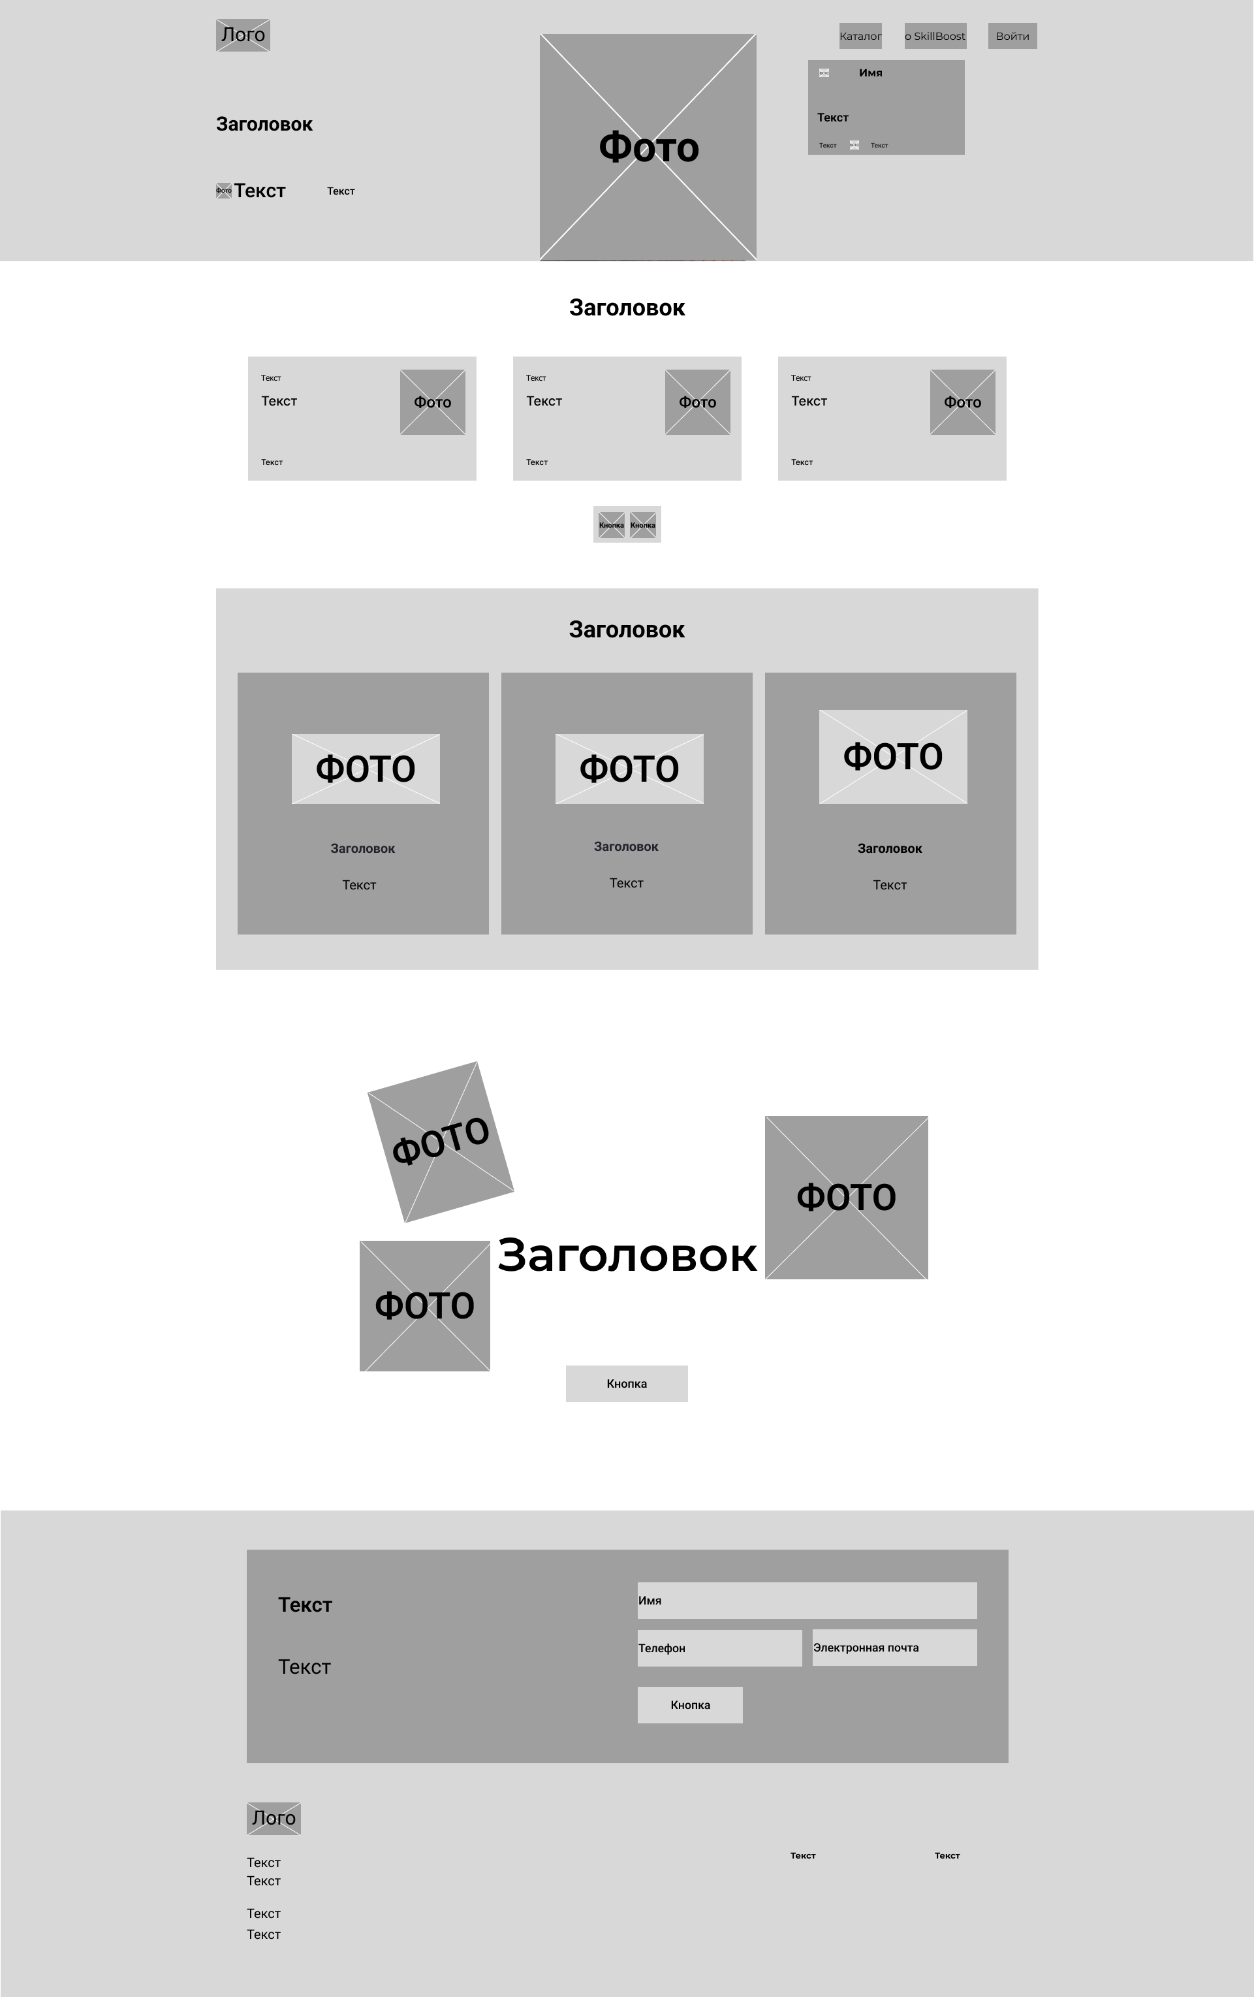

Рисунок A.1 – Прототип главной страницы

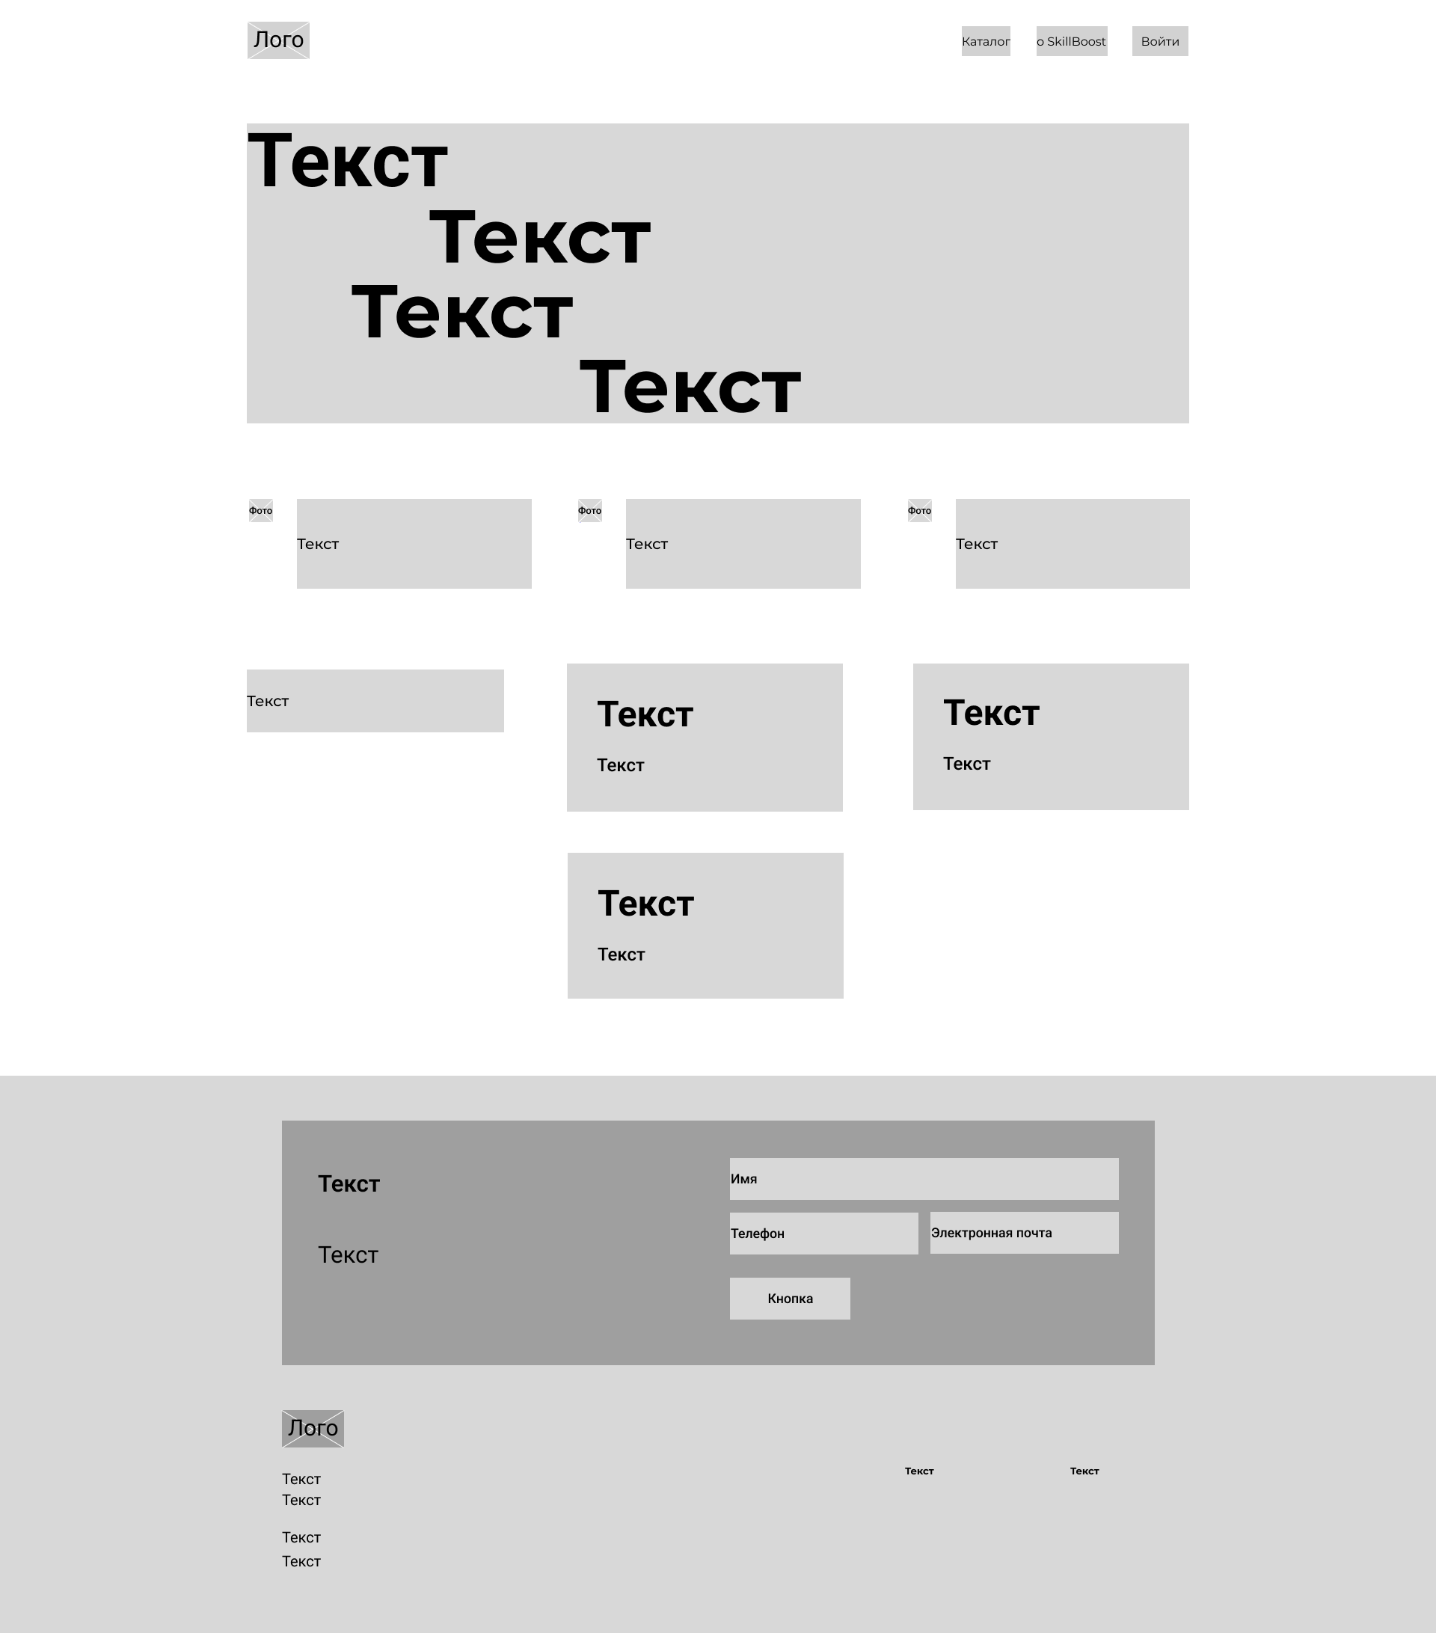

Рисунок A.2 – Прототип страницы “О нас”

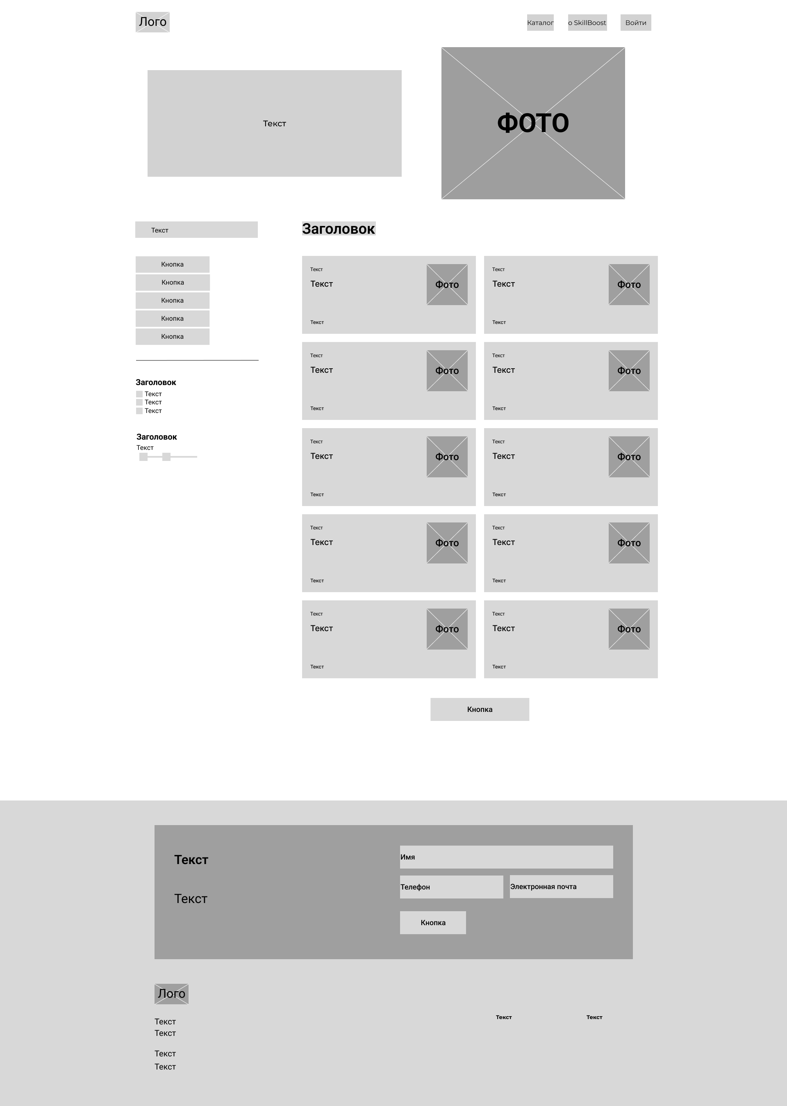

Рисунок A.3 – Прототип страницы каталога

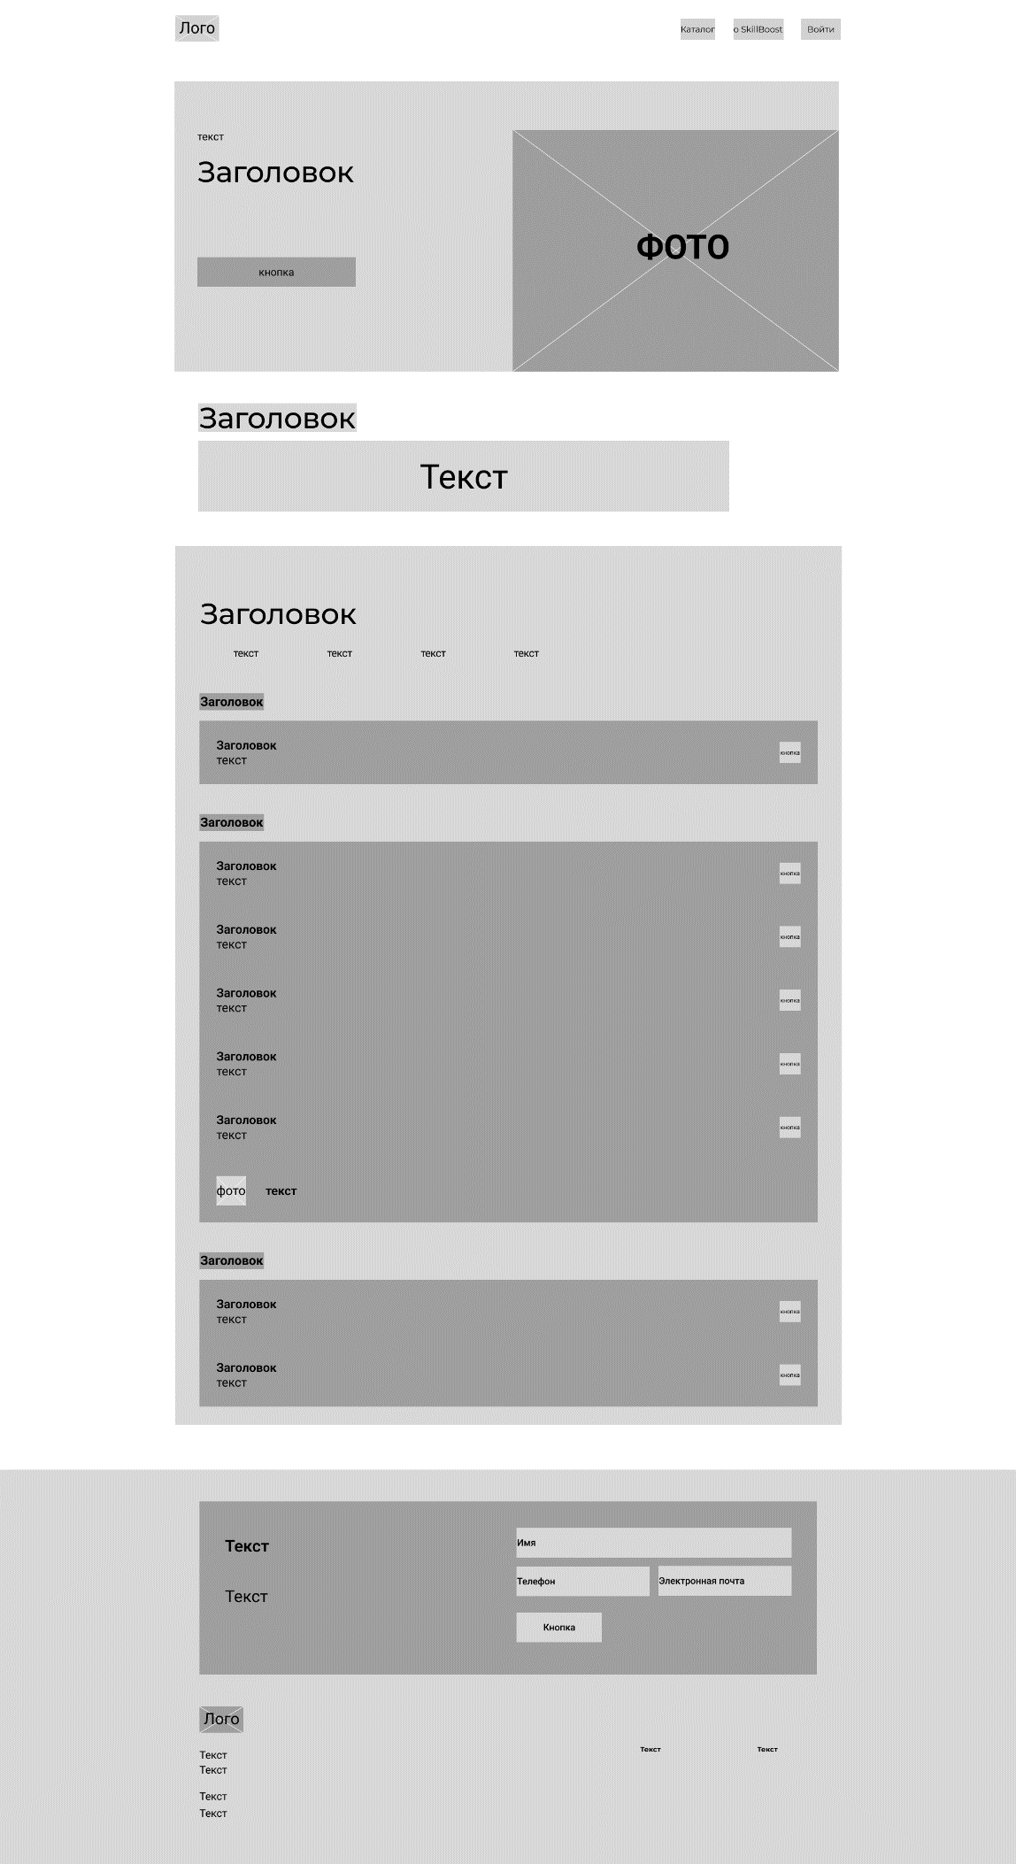

Рисунок A.4 – Прототип страницы курса

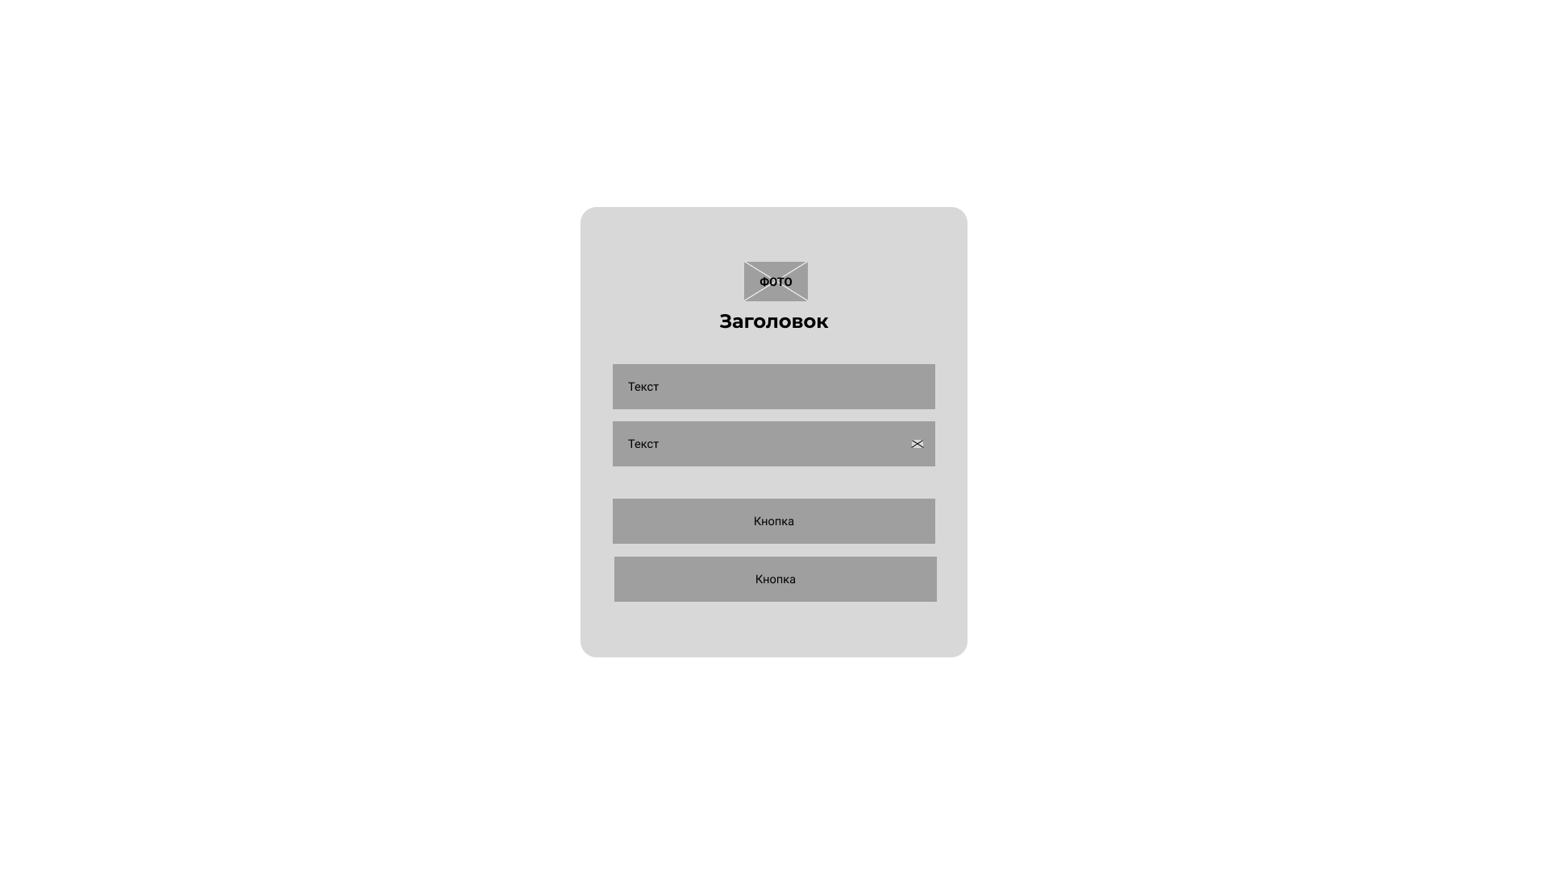

Рисунок A.5 – Прототип страницы аутентификации

|  |  |
| --- | --- |
| Рисунок А.6 — Прототип мобильной главной страницы | Рисунок А.7 — Прототип мобильной страницы “О нас” |
| Рисунок А.8 — Прототип мобильной страницы каталога | Рисунок А.9 — Прототип мобильной страницы курса |

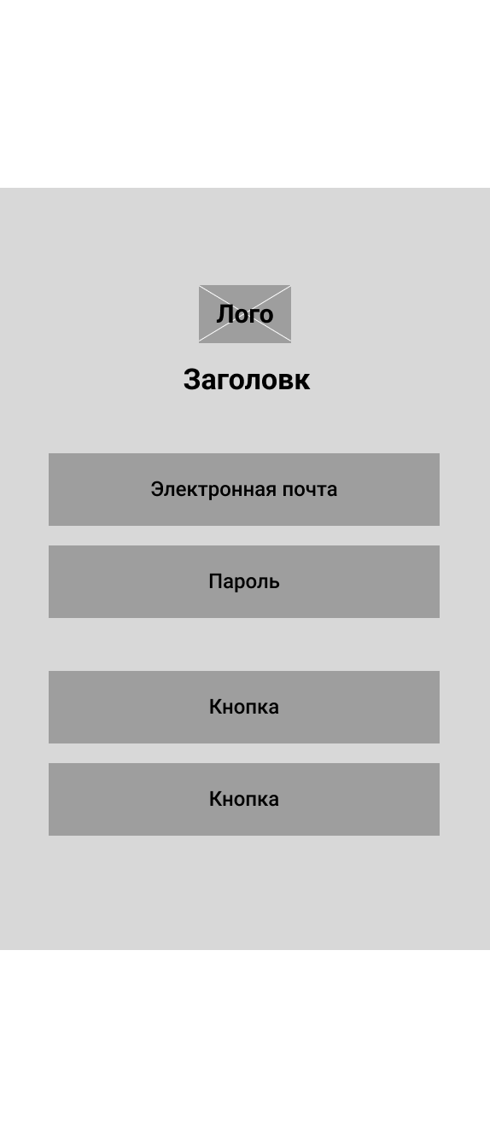

Рисунок A.10 – Прототип мобильной страницы аутентификации

Приложение Б. Макет структуры веб-сайта

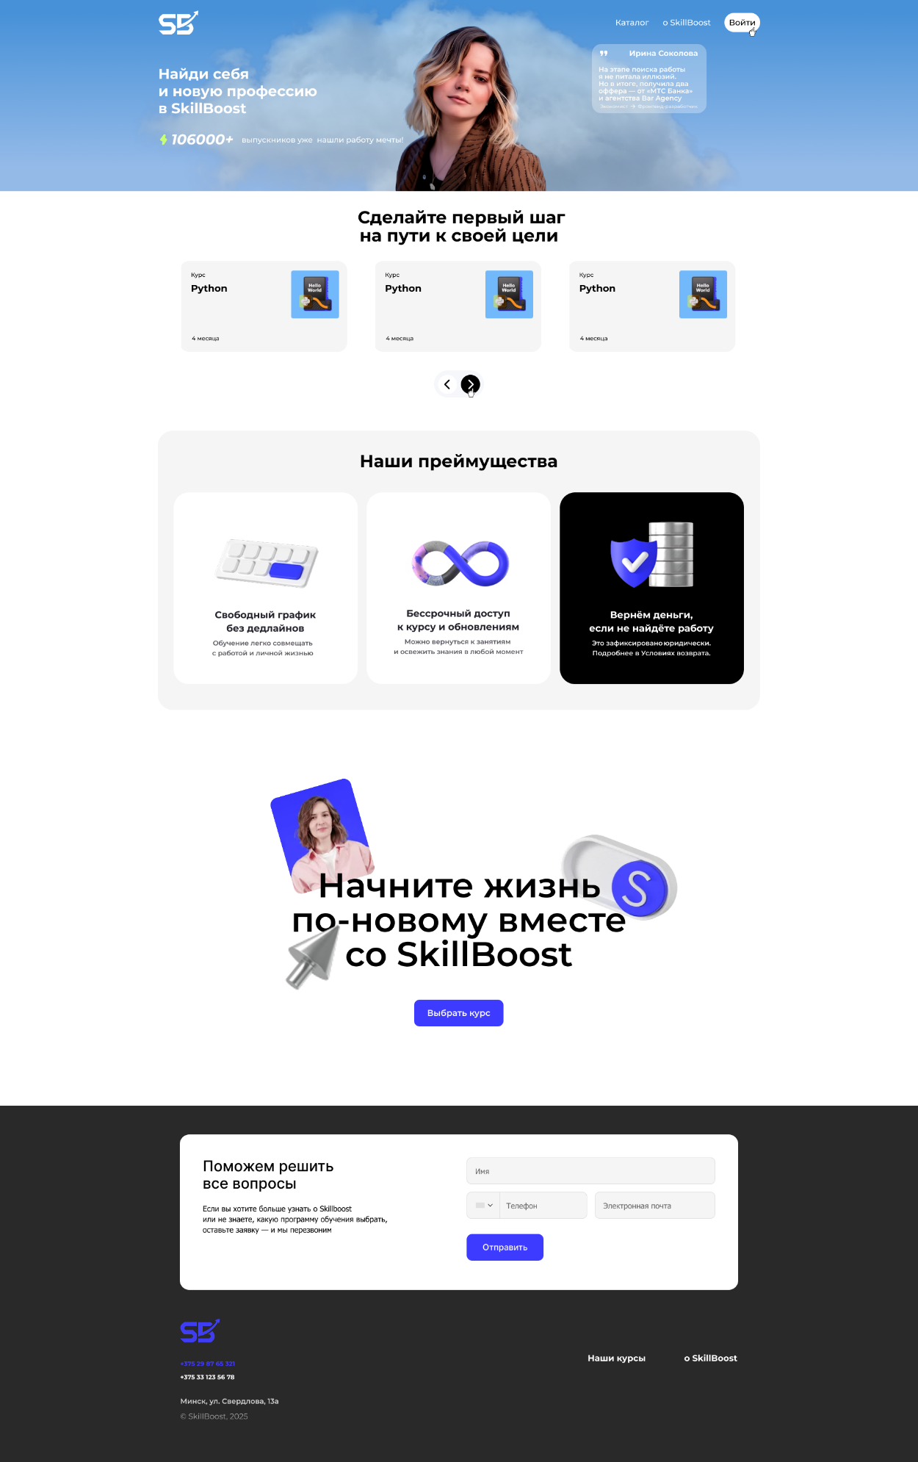

Рисунок Б.1 – Макет главной страницы

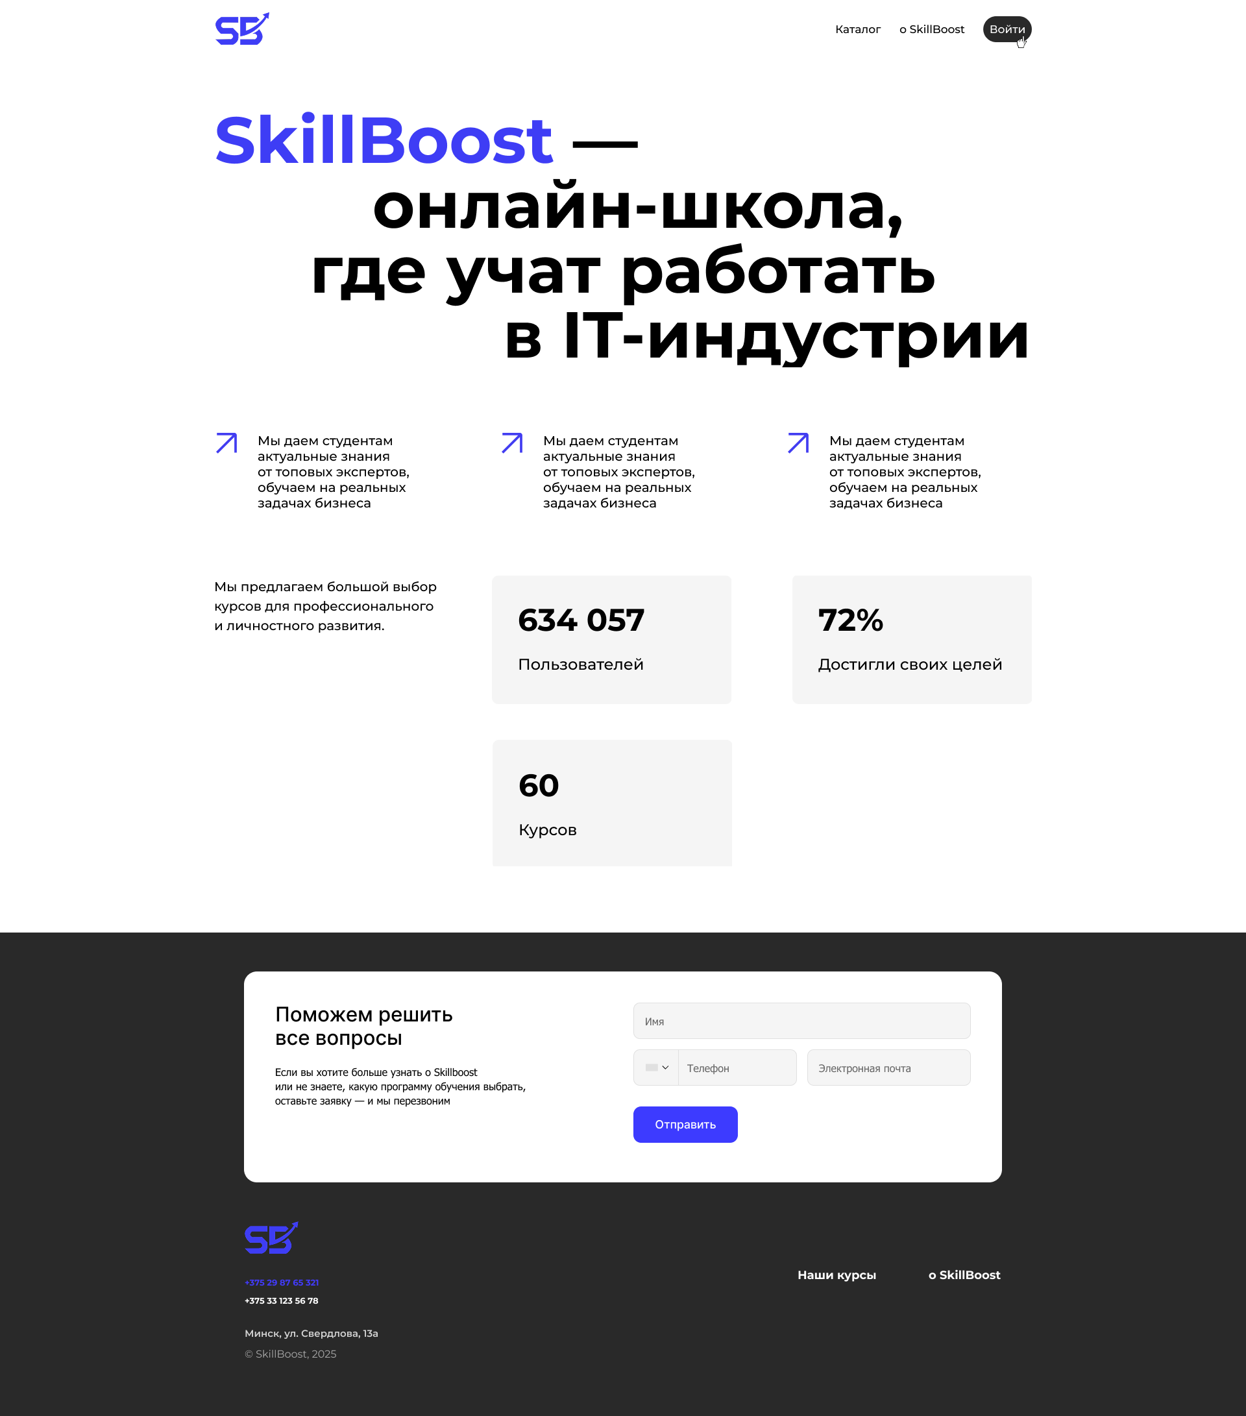

Рисунок Б.2 – Макет страницы “О нас”

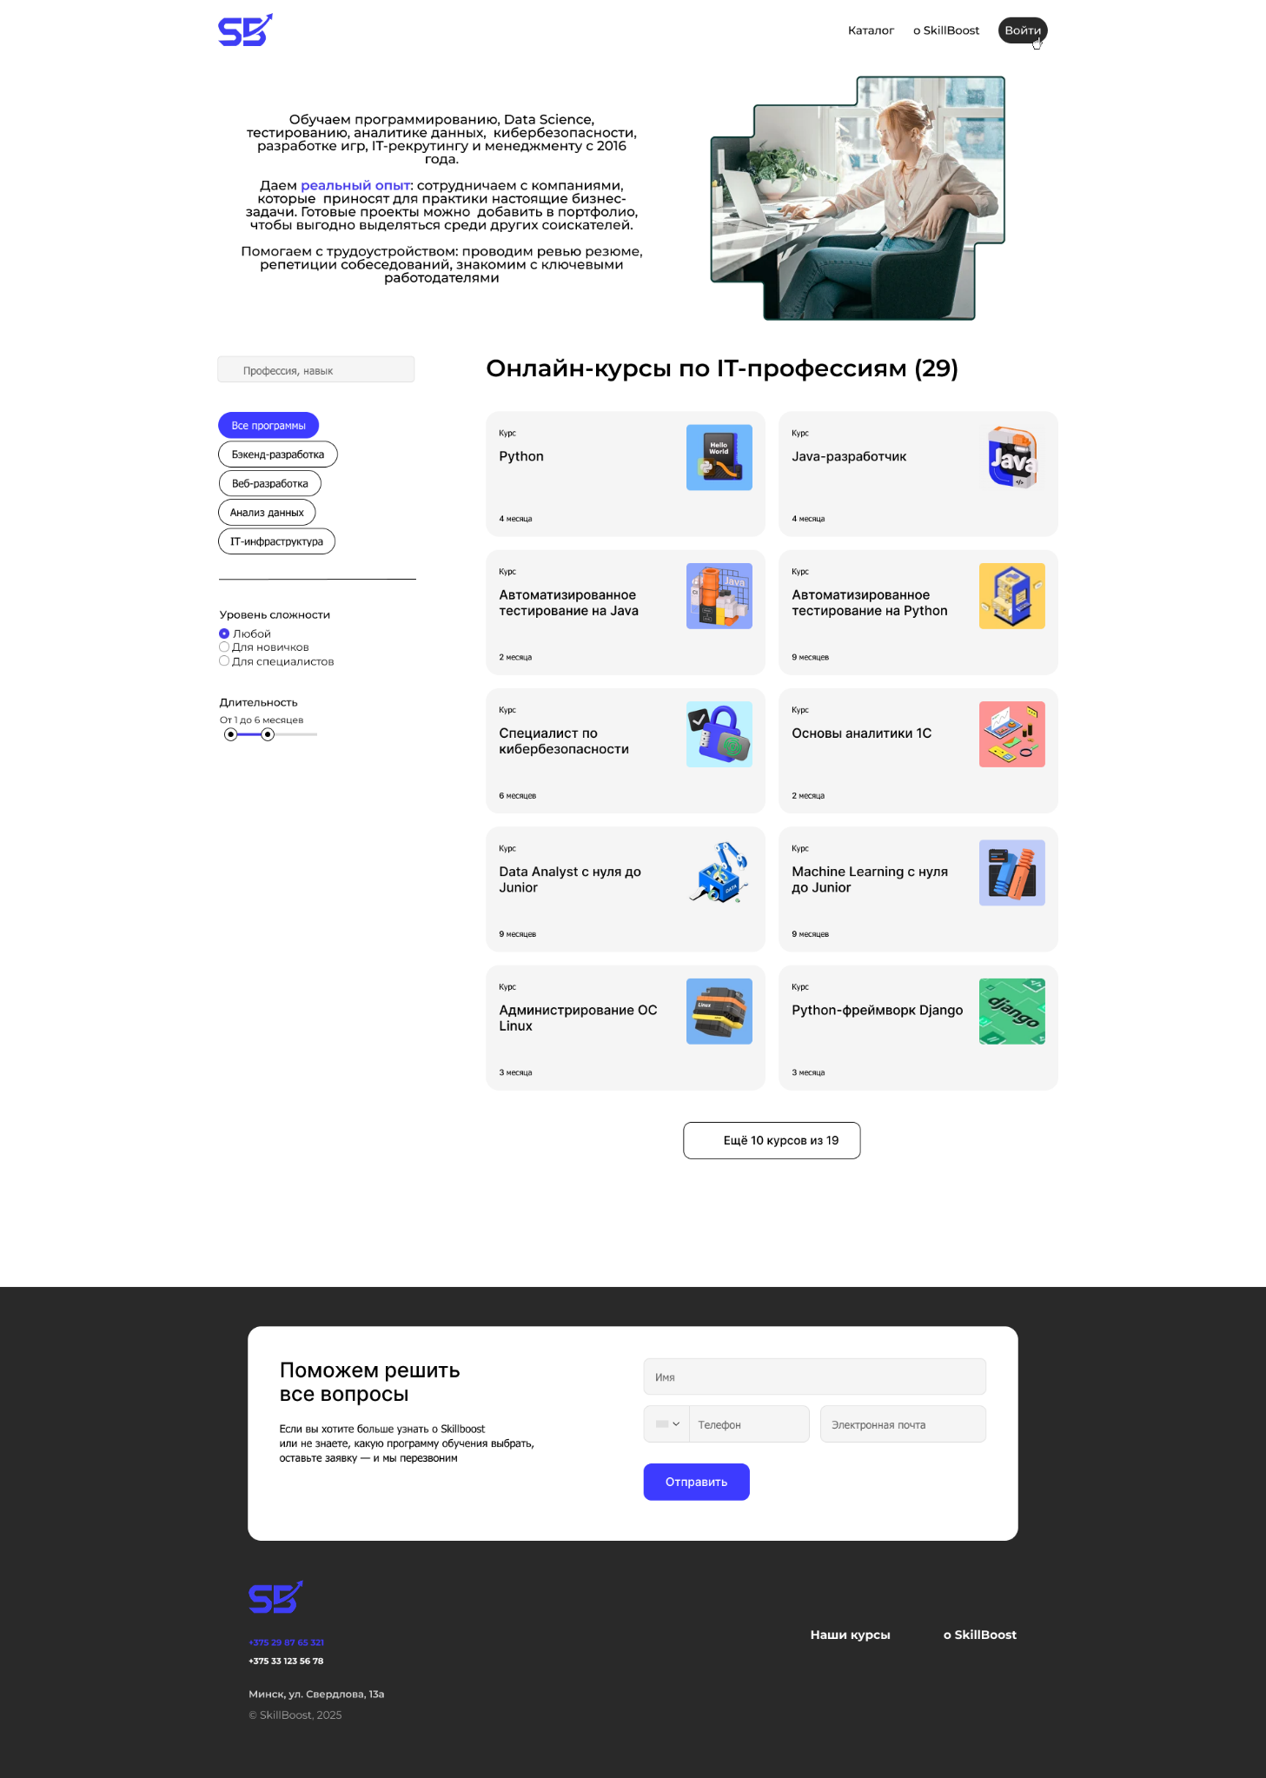

Рисунок Б.3 – Макет страницы каталога

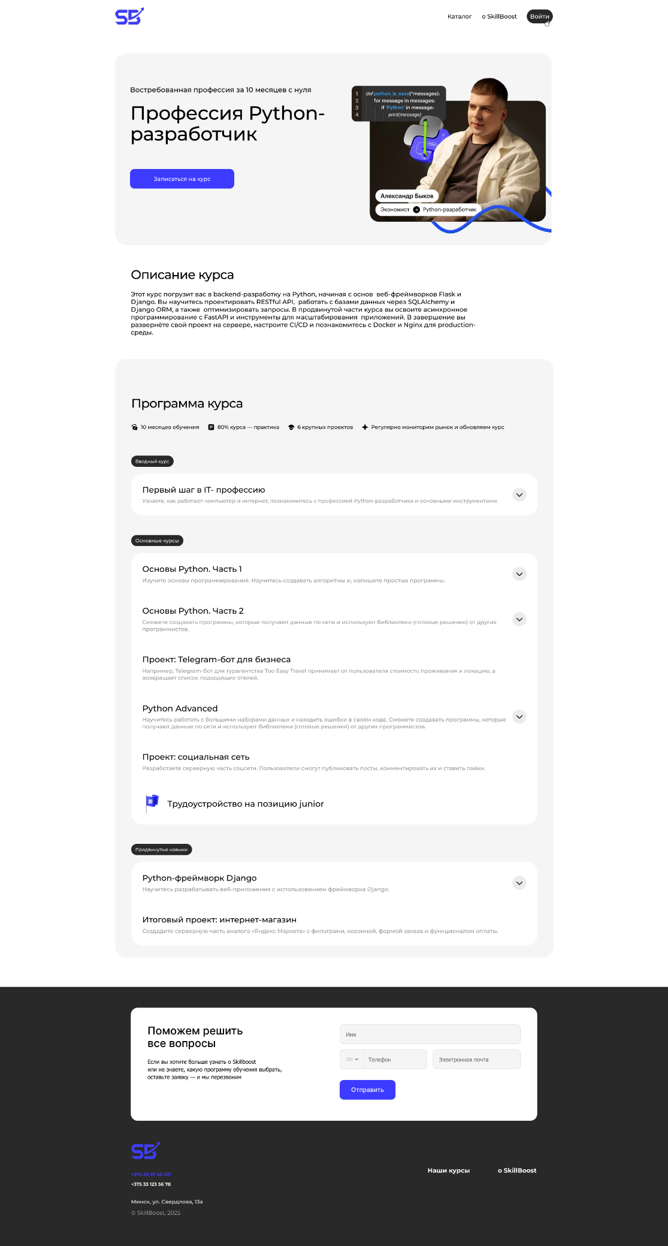

Рисунок Б.4 – Макет страницы курса

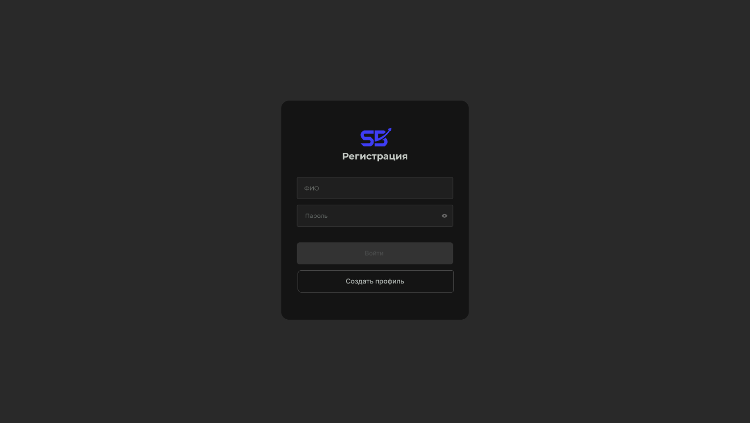

Рисунок Б.5 – Макет страницы аутентификации

|  |  |
| --- | --- |
| Рисунок Б.6 — Макет мобильной главной страницы | Рисунок Б.7 — Макет мобильной страницы “О нас” |
| Рисунок Б.8 — Макет мобильной страницы каталога | Рисунок Б.9 — Макет мобильной страницы курса |

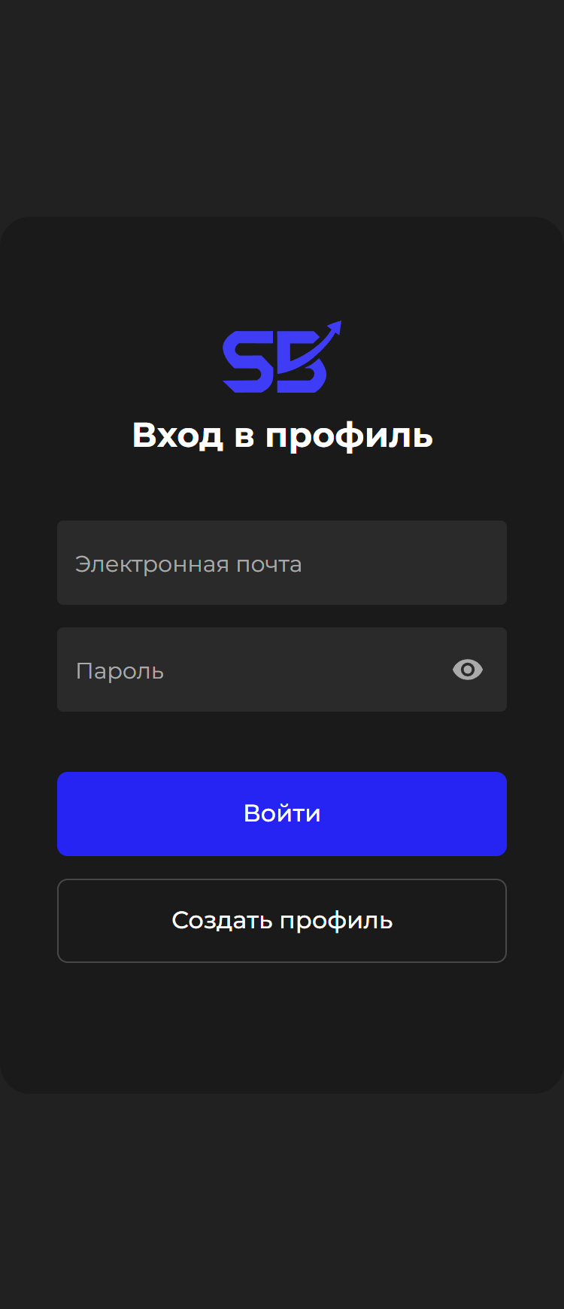

Рисунок Б.10 – Макет мобильной страницы аутентификации

Приложение В. Листинг HTML-документа

|  |
| --- |
| <header class="header header--light">  <div class="container">  <div class="header__wrapper">  <a href="/" class="logo">  <img src="icons/logo_white.svg" alt="SkillBoost">  </a>  <nav class="navigation">  <ul class="navigation__list">  <li class="navigation__item"><a href="courses.html" class="navigation__link">Каталог</a></li>  <li class="navigation__item"><a href="about.html" class="navigation__link">О SkillBoost</a></li>  <li class="navigation__item"><a href="signin.html" class="navigation__link">Войти</a></li>  </ul>  </nav>  <button class="header__mobile-toggle">  <span></span>  </button>  </div>  </div>  </header> |

Листинг В.1 – Структура тега header главной страницы

|  |
| --- |
| <main>  <section class="hero">  <img src="images/cloud.png" alt="Облако" class="hero__bg">  <div class="container">  <div class="hero__content">  <h1 class="hero__title">  Найди себя<br>  и новую профессию<br>  в SkillBoost  </h1>  <div class="hero__stats">  <img src="images/lightning.svg" alt="Иконка молнии" class="lightning-icon">  <div class="hero__stats-desc">  <span class="hero__counter">106000+</span>  <span class="hero__text">выпускников уже нашли работу мечты!</span>  </div>  </div>  </div>  <div class="hero__image-wrapper">  <img src="images/char.png" alt="Выпускница SkillBoost" class="hero__image">  </div>  <div class="hero__testimonial">  <div class="hero__testimonial-header">  <img src="icons/quote.svg" alt="Кавычки" class="hero__testimonial-quote">  <span class="hero__testimonial-name">Ирина Соколова</span>  </div>  <p class="hero__testimonial-text">  На этапе поиска работы я не питала иллюзий.  Но в итоге, получила два оффера — от «МТС Банка»  и агентства Bar Agency  </p>  <div class="hero__testimonial-company">  Экономист  <img src="icons/change-right.svg" alt="Стрелка вправо" class="hero__testimonial-company-image">  Frontend-разработчик  </div>  </div>  </div>  </section>  <section class="courses">  <div class="container">  <h2 class="section-title">Сделайте первый шаг<br>на пути к своей цели</h2>  <div class="courses__list-wrapper">  <div class="courses__list">  <!-- Курсы будут загружены динамически через JavaScript -->  </div>  </div>  <div class="slider-nav">  <button class="slider-nav__button slider-nav__button--prev">  <svg width="24" height="24" viewBox="0 0 24 24" fill="none" xmlns="http://www.w3.org/2000/svg">  <path  d="M16.0605 21.546C16.3417 21.2648 16.4997 20.8833 16.4997 20.4855C16.4997 20.0878 16.3417 19.7063 16.0605 19.425L8.63551 12L16.0605 4.57505C16.3338 4.29215 16.4849 3.91324 16.4815 3.51995C16.4781 3.12665 16.3204 2.75043 16.0422 2.47232C15.7641 2.19421 15.3879 2.03646 14.9946 2.03304C14.6013 2.02962 14.2224 2.18081 13.9395 2.45405L5.45401 10.9396C5.17281 11.2208 5.01483 11.6023 5.01483 12C5.01483 12.3978 5.17281 12.7793 5.45401 13.0605L13.9395 21.546C14.2208 21.8273 14.6023 21.9852 15 21.9852C15.3978 21.9852 15.7792 21.8273 16.0605 21.546Z"  fill="black" />  </svg>  </button>  <button class="slider-nav__button slider-nav__button--next">  <svg width="24" height="24" viewBox="0 0 24 24" fill="none" xmlns="http://www.w3.org/2000/svg">  <path  d="M7.93949 2.45395C7.65828 2.73524 7.50031 3.1167 7.50031 3.51445C7.50031 3.9122 7.65828 4.29366 7.93949 4.57495L15.3645 12L7.93949 19.4249C7.66625 19.7079 7.51506 20.0868 7.51847 20.4801C7.52189 20.8733 7.67964 21.2496 7.95776 21.5277C8.23587 21.8058 8.61209 21.9635 9.00538 21.967C9.39868 21.9704 9.77758 21.8192 10.0605 21.5459L18.546 13.0604C18.8272 12.7792 18.9852 12.3977 18.9852 12C18.9852 11.6022 18.8272 11.2207 18.546 10.9395L10.0605 2.45395C9.77919 2.17274 9.39773 2.01477 8.99998 2.01477C8.60224 2.01477 8.22078 2.17274 7.93949 2.45395Z"  fill="white" />  </svg>  </button>  </div>  </div>  </section>  <section class="advantages">  <div class="container">  <h2 class="section-title">Наши преимущества</h2>  <div class="advantages__list">  <div class="advantage-card">  <div class="advantage-card__image">  <img src="images/Advantages_image_1.png" alt="Свободный график">  </div>  <h3 class="advantage-card__title">Свободный график<br>без дедлайнов</h3>  <p class="advantage-card__text">Обучение легко совмещать<br>с работой и личной жизнью</p>  </div>  <div class="advantage-card">  <div class="advantage-card__image">  <img src="images/Advantages_image_2.png" alt="Бессрочный доступ">  </div>  <h3 class="advantage-card__title">Бессрочный доступ<br>к курсу и обновлениям</h3>  <p class="advantage-card__text">Можно вернуться к занятиям<br>и осваивать знания в любой момент</p>  </div>  <div class="advantage-card">  <div class="advantage-card__image">  <img src="images/Advantages_image_3.png" alt="Вернём деньги">  </div>  <h3 class="advantage-card__title">Вернём деньги,<br>если не найдёте работу</h3>  <p class="advantage-card__text">Это зафиксировано юридически. Подробнее <a href="#">в условиях  возврата</a>.</p>  </div>  </div>  </div>  </section>  <section class="cta">  <div class="cta__wrapper">  <img src="images/Promo_image_3.png" alt="Девушка" class="cta__float-image cta__float-image--person">  <img src="images/Promo_image_2.png" alt="Логотип SkillBoost" class="cta__float-image cta__float-image--logo">  <img src="images/Promo_image_1.png" alt="Стрелка" class="cta__float-image cta__float-image--arrow">  <div class="cta__content">  <h2 class="cta__title">  Начните жизнь<br>  по-новому вместе<br>  со SkillBoost  </h2>  <div class="cta__button">  <a href="courses.html" class="button button--primary">Выбрать курс</a>  </div>  </div>  </div>  </section>  </main> |

Листинг В.2 – Структура тега main главной страницы

|  |
| --- |
| <footer class="footer">  <div class="container">  <div class="footer__contact">  <div class="footer__contact-info">  <h2 class="footer__contact-title">Поможем решить<br>все вопросы</h2>  <p class="footer__contact-text">Если вы хотите больше узнать о SkillBoost<br>или не знаете, какую  программу обучения выбрать,<br>оставьте заявку — и мы перезвоним</p>  </div>  <form class="footer__contact-form">  <div class="form-group" id="name">  <label>  <input type="text" class="form-input" placeholder="Имя">  </label>  </div>  <div class="form-group form-group--row" id="tel">  <label>  <input type="tel" class="form-input" placeholder="+375 (xx) xxx-xx-xx">  </label>  </div>  <div class="form-group" id="email">  <label>  <input type="email" class="form-input" placeholder="Электронная почта">  </label>  </div>  <button type="submit" class="button button--primary">Отправить</button>  </form>  </div>  <div class="footer__content">  <div class="footer__content--header">  <div class="footer__brand">  <a href="index.html" class="logo footer__logo">  <img src="icons/logo.svg" alt="SkillBoost">  </a>  <div class="footer__contacts">  <div class="footer__phone footer__phone--primary">  <a href="tel:+375296265321">+375 29 62 65 321</a>  </div>  <div class="footer__phone">  <a href="tel:+375331235678">+375 33 123 56 78</a>  </div>  <div class="footer__address">  Минск, ул. Свердлова, 13а  </div>  </div>  </div>  <div class="footer__menu">  <div class="footer__column">  <a href="courses.html"><h4 class="footer__title">Наши курсы</h4></a>  </div>  <div class="footer__column">  <a href="about.html"><h4 class="footer__title">О SkillBoost</h4></a>  </div>  </div>  </div>  <p class="footer__copyright">  © SkillBoost, 2025  </p>  </div>  </div>  </footer> |

Листинг В.3 – Структура тега footer главной страницы

|  |
| --- |
| <main>  <section class="platform-info">  <div class="platform-info__text">  <h2 class="platform-info__paragraph">  Обучаем программированию, Data Science, тестированию, аналитике данных, кибербезопасности, разработке игр,  IT-рекрутингу и менеджменту с 2016 года.  </h2>  <p class="platform-info__paragraph">  Даем <span>реальный опыт</span>: сотрудничаем с компаниями, которые приносят для практики настоящие  бизнес-задачи. Готовые проекты можно добавить в портфолио, чтобы выгодно выделяться среди других  соискателей.  </p>  <p class="platform-info__paragraph">  Помогаем с трудоустройством: проводим ревью резюме, репетиции собеседований, знакомим с ключевыми  работодателями  </p>  </div>  <div class="platform-info__image">  <img src="images/courses_promo.png" alt="Ученик SkillBoost">  </div>  </section>  <section class="catalog">  <div class="container">  <div class="catalog-filters">  <div class="catalog-filter">  <label>  <input type="text" placeholder="Профессия, навык" class="catalog-filter__input">  </label>  </div>  <div class="tags-filter">  <div class="tags-filter__list">  <a href="#" class="tag-button tag-button--active">Все программы</a>  <a href="#" class="tag-button">Бэкенд-разработка</a>  <a href="#" class="tag-button">Веб-разработка</a>  <a href="#" class="tag-button">Анализ данных</a>  <a href="#" class="tag-button">IT-инфраструктура</a>  </div>  </div>  <div class="difficulty-filter">  <div class="difficulty-filter__title">Уровень сложности</div>  <div class="difficulty-filter__options">  <label class="radio-option">  <input type="radio" name="difficulty" checked>  <span class="radio-option__text">Любой</span>  </label>  <label class="radio-option">  <input type="radio" name="difficulty">  <span class="radio-option__text">Для новичков</span>  </label>  <label class="radio-option">  <input type="radio" name="difficulty">  <span class="radio-option__text">Для специалистов</span>  </label>  </div>  </div>  <div class="duration-filter">  <div class="duration-filter__title">Длительность</div>  <div class="duration-filter__slider">  <div class="duration-filter__label">От 1 до 6 месяцев</div>  <div class="range-slider">  <div class="range-slider__track"></div>  <div class="range-slider__thumb"></div>  </div>  </div>  </div>  </div>  <div class="courses_catalog">  <h1 class="catalog-title">Онлайн-курсы по IT-профессиям (30)</h1>  <div class="courses-grid">  </div>  <div class="more-courses">  <button class="more-courses__button">Еще 10 курсов из 19</button>  </div>  </div>  </div>  </section>  </main> |

Листинг В.4 – Структура тега main страницы каталога

|  |
| --- |
| <main class="course-page">  <section class="course-hero">  <div class="container">  <div class="course-hero__content">  <div class="course-hero__left">  <p class="course-hero__subtitle">Востребованная профессия за 10 месяцев с нуля</p>  <h1 class="course-hero__title">Заголовок</h1>  <button class="btn btn--primary btn--large">Записаться на курс</button>  </div>  <div class="course-hero__right">  <img src="./images/pythone_course_page.png" alt="python" class="coursee-hero__image">  </div>  </div>  </div>  </section>  <section class="course-about">  <div class="container">  <h2 class="course-header">Описание курса</h2>  <div class="course-description">  </div>  </div>  </section>  <section class="course-program">  <div class="container">  <div class="course-program__wrapper">  <h2 class="section-title">Программа курса</h2>  <div class="course-header">  <div class="course-header__item">  <img src="./icons/duration.svg" alt="duration">  <div class="course-header__item--text">10 месяцев обучения</div>  </div>  <div class="course-header__item">  <img src="./icons/practice.svg" alt="practice">  <div class="course-header__item--text">80% курса — практика</div>  </div>  <div class="course-header__item">  <img src="./icons/projects.svg" alt="projects">  <div class="course-header__item--text">6 крупных проектов</div>  </div>  <div class="course-header__item">  <img src="./icons/advantage.svg" alt="advantage">  <div class="course-header__item--text">Регулярно мониторим рынок и обновляем курс</div>  </div>  </div>  <div class="accordion">  </div>  </div>  </div>  </section>  </main> |

Листинг В.5 – Структура тега main страницы курса

|  |
| --- |
| <main class="auth">  <div class="auth__container">  <a href="./" class="auth__logo">  <img src="icons/logo.svg" alt="SkillBoost">  </a>    <div class="auth__forms-container">  <div class="auth__form-wrapper" id="register-form">  <h1 class="auth__title">Регистрация</h1>    <form class="auth__form">  <label>  <input type="text" class="auth__input" placeholder="ФИО" required>  </label>  <label>  <input type="email" class="auth__input" placeholder="Электронная почта" required>  </label>  <div class="auth__password-wrapper">  <label for="register-password"></label><input type="password" class="auth__input" id="register-password" placeholder="Пароль" required>  <button type="button" class="auth__password-toggle" data-target="register-password">  <svg width="22" height="22" viewBox="0 0 24 24" fill="none" xmlns="http://www.w3.org/2000/svg">  <path d="M12 4.5C7 4.5 2.73 7.61 1 12C2.73 16.39 7 19.5 12 19.5C17 19.5 21.27 16.39 23 12C21.27 7.61 17 4.5 12 4.5ZM12 17C9.24 17 7 14.76 7 12C7 9.24 9.24 7 12 7C14.76 7 17 9.24 17 12C17 14.76 14.76 17 12 17ZM12 9C10.34 9 9 10.34 9 12C9 13.66 10.34 15 12 15C13.66 15 15 13.66 15 12C15 10.34 13.66 9 12 9Z" fill="currentColor"/>  </svg>  </button>  </div>      <button type="submit" class="auth__button">Создать профиль</button>  <button type="button" class="auth__button auth__button--secondary" id="show-login">Войти</button>  </form>  </div>  <div class="auth__form-wrapper inactive" id="login-form">  <h1 class="auth__title">Вход в профиль</h1>    <form class="auth__form">  <label>  <input type="email" class="auth__input" placeholder="Электронная почта" required>  </label>  <div class="auth__password-wrapper">  <label for="login-password"></label><input type="password" class="auth__input" id="login-password" placeholder="Пароль" required>  <button type="button" class="auth__password-toggle" data-target="login-password">  <svg width="22" height="22" viewBox="0 0 24 24" fill="none" xmlns="http://www.w3.org/2000/svg">  <path d="M12 4.5C7 4.5 2.73 7.61 1 12C2.73 16.39 7 19.5 12 19.5C17 19.5 21.27 16.39 23 12C21.27 7.61 17 4.5 12 4.5ZM12 17C9.24 17 7 14.76 7 12C7 9.24 9.24 7 12 7C14.76 7 17 9.24 17 12C17 14.76 14.76 17 12 17ZM12 9C10.34 9 9 10.34 9 12C9 13.66 10.34 15 12 15C13.66 15 15 13.66 15 12C15 10.34 13.66 9 12 9Z" fill="currentColor"/>  </svg>  </button>  </div>    <button type="submit" class="auth__button">Войти</button>  <button type="button" class="auth__button auth__button--secondary" id="show-register">Создать профиль</button>  </form>  </div>  </div>  </div>  </main> |

Листинг В.6 – Структура тега main страницы аутентификации

Приложение Г. Листинг SCSS и CSS

|  |  |
| --- | --- |
| Листинг SCSS-документа:  $color-white: #fff;  $color-primary: #3E3DF5;  $color-dark: #292929;  $color-light-gray: #F5F5F5;  $color-text: #000;  $color-text-secondary: #777777;  $font-primary: 'Montserrat', sans-serif;  $font-size-tiny: 14px;  $font-size-small: 16px;  $font-size-base: 18px;  $font-size-medium: 23px;  $font-size-large: 30px;  $font-size-xl: 36px;  $font-size-xxl: 55px;  $breakpoint-sm: 576px;  $breakpoint-md: 768px;  $breakpoint-lg: 992px;  $breakpoint-xl: 1200px;  $breakpoint-xxl: 1400px;  $container-width: 1260px;  $container-padding: 15px;  $z-index-dropdown: 1000;  $z-index-navbar: 1020;  $z-index-modal: 1050;  $z-index-tooltip: 1070;  $box-shadow: 0 4px 20px rgba(0, 0, 0, 0.08);  $box-shadow-sm: 0 2px 10px rgba(0, 0, 0, 0.05);  $border-radius-sm: 4px;  $border-radius: 20px;  $border-radius-lg: 32px;  $border-radius-full: 50%; @mixin media-breakpoint-up($breakpoint) {  @if $breakpoint == sm {  @media (min-width: $breakpoint-sm) {  @content;  }  } @else if $breakpoint == md {  @media (min-width: $breakpoint-md) {  @content;  }  } @else if $breakpoint == lg {  @media (min-width: $breakpoint-lg) {  @content;  }  } @else if $breakpoint == xl {  @media (min-width: $breakpoint-xl) {  @content;  }  } @else if $breakpoint == xxl {  @media (min-width: $breakpoint-xxl) {  @content;  }  }  }  @mixin media-breakpoint-down($breakpoint) {  @if $breakpoint == sm {  @media (max-width: ($breakpoint-sm - 1)) {  @content;  }  } @else if $breakpoint == md {  @media (max-width: ($breakpoint-md - 1)) {  @content;  }  } @else if $breakpoint == lg {  @media (max-width: ($breakpoint-lg - 1)) {  @content;  }  } @else if $breakpoint == xl {  @media (max-width: ($breakpoint-xl - 1)) {  @content;  }  } @else if $breakpoint == xxl {  @media (max-width: ($breakpoint-xxl - 1)) {  @content;  }  }  }  @mixin flex($direction: row, $justify: flex-start, $align: stretch, $wrap: nowrap) {  display: flex;  flex-direction: $direction;  justify-content: $justify;  align-items: $align;  flex-wrap: $wrap;  }  @mixin flex-center {  display: flex;  justify-content: center;  align-items: center;  }  @mixin abs-center {  position: absolute;  top: 50%;  left: 50%;  transform: translate(-50%, -50%);  }  @mixin font($size, $weight: 400, $line-height: normal) {  font-size: $size;  font-weight: $weight;  line-height: $line-height;  }  @mixin font-responsive($min-size, $max-size, $min-vw, $max-vw) {  font-size: $min-size;  @media (min-width: $min-vw) {  font-size: calc(#{$min-size} + #{strip-unit($max-size - $min-size)} * ((100vw - #{$min-vw}) / #{strip-unit($max-vw - $min-vw)}));  }  @media (min-width: $max-vw) {  font-size: $max-size;  }  }  @function strip-unit($number) {  @if type-of($number) == 'number' and not unitless($number) {  @return $number / ($number * 0 + 1);  }  @return $number;  }  @mixin button-reset {  border: none;  background: none;  cursor: pointer;  padding: 0;  font-family: inherit;  outline: none;  &:focus {  outline: none;  }  }  @mixin button-primary {  @include button-reset;  background-color: $color-primary;  color: $color-white;  border-radius: $border-radius;  padding: 12px 24px;  font-size: $font-size-base;  font-weight: 500;  transition: background-color 0.3s, transform 0.2s;  &:hover {  background-color: darken($color-primary, 10%);  }  &:active {  transform: translateY(2px);  }  }  @mixin button-outline {  @include button-reset;  background-color: transparent;  color: $color-primary;  border: 2px solid $color-primary;  border-radius: $border-radius;  padding: 10px 24px;  font-size: $font-size-base;  font-weight: 500;  transition: background-color 0.3s, color 0.3s, transform 0.2s;  &:hover {  background-color: $color-primary;  color: $color-white;  }  &:active {  transform: translateY(2px);  }  }  @mixin card-shadow {  box-shadow: $box-shadow;  transition: box-shadow 0.3s;  &:hover {  box-shadow: 0 10px 30px rgba(0, 0, 0, 0.15);  }  }  @mixin transition($properties...) {  $transitions: ();  @each $property in $properties {  $transitions: append($transitions, $property 0.3s ease, comma);  }  transition: $transitions;  }  @mixin text-truncate {  overflow: hidden;  text-overflow: ellipsis;  white-space: nowrap;  }  @mixin line-clamp($lines) {  display: -webkit-box;  -webkit-line-clamp: $lines;  -webkit-box-orient: vertical;  overflow: hidden;  } @font-face {  font-family: 'Montserrat';  src: url('../fonts/Montserrat.ttf') format('truetype-variations');  font-weight: 400 700;  font-stretch: 25% 151%;  font-display: swap;  }  @font-face {  font-family: 'Montserrat';  font-style: italic;  src: url('../fonts/Montserrat-Itali.ttf') format('truetype-variations');  font-weight: 400 700;  font-stretch: 25% 151%;  font-display: swap;  } *,  *::before,  *::after {  box-sizing: border-box;  margin: 0;  padding: 0;  }  html {  line-height: 1.15;  -webkit-text-size-adjust: 100%;  -webkit-tap-highlight-color: rgba(0, 0, 0, 0);  }  body {  font-family: $font-primary;  font-size: $font-size-base;  font-weight: 400;  line-height: 1.5;  color: $color-text;  background-color: $color-white;  -webkit-font-smoothing: antialiased;  -moz-osx-font-smoothing: grayscale;  }  article, aside, figcaption, figure, footer,  header, hgroup, main, nav, section {  display: block;  }  a {  color: $color-primary;  text-decoration: none;  background-color: transparent;  &:hover {  color: darken($color-primary, 15%);  text-decoration: none;  }  }  img {  max-width: 100%;  height: auto;  vertical-align: middle;  border-style: none;  }  button,  input,  optgroup,  select,  textarea {  margin: 0;  font-family: inherit;  font-size: 100%;  line-height: 1.15;  }  button,  input {  overflow: visible;  }  button,  select {  text-transform: none;  }  button,  [type="button"],  [type="reset"],  [type="submit"] {  -webkit-appearance: button;  }  h1, h2, h3, h4, h5, h6 {  margin-top: 0;  margin-bottom: 0;  font-weight: inherit;  font-size: inherit;  }  ul, ol {  list-style: none;  }  p {  margin-top: 0;  margin-bottom: 1rem;  }  small {  font-size: 80%;  } .container {  width: 100%;  max-width: $container-width;  margin: 0 auto;  padding: 0 15px;  @include media-breakpoint-down(xl) {  max-width: 960px;  }  @include media-breakpoint-down(lg) {  max-width: 720px;  }  @include media-breakpoint-down(md) {  max-width: 540px;  }  @include media-breakpoint-down(sm) {  max-width: 100%;  padding: 0 20px;  }  }  body {  font-family: $font-primary;  font-size: $font-size-base;  line-height: 1.5;  color: $color-text;  background-color: $color-white;  &.menu-open {  overflow: hidden;  &::after {  content: '';  position: fixed;  top: 0;  left: 0;  width: 100%;  height: 100%;  background-color: rgba(0, 0, 0, 0.4);  z-index: 999;  }  }  } .header {  padding: 15px 0;  background-color: transparent;  position: absolute;  top: 0;  left: 0;  width: 100%;  z-index: $z-index-navbar;  &__wrapper {  @include flex(row, space-between, center);  }  &--light {  .logo {  color: $color-white;  &:hover {  color: $color-white;  }  }  .navigation__link {  color: $color-white;  &:hover {  background-color: $color-white;  color: $color-text;  }  &.active:after {  background-color: $color-white;  }  }  .button {  color: $color-white;  &:hover {  background-color: $color-white;  color: $color-text;  }  }  }  &--dark {  .logo {  color: $color-text;  &:hover {  color: $color-text;  }  }  .navigation__link {  color: $color-text;  &:hover {  background-color: $color-dark;  color: $color-white;  }  &.active {  background-color: $color-dark;  color: $color-white;  }  }  .button--outline {  background-color: transparent;  color: $color-primary;  border: 1px solid $color-primary;  }  .button {  &:hover {  background-color: $color-dark;  color: $color-white;  }  }  }  &__mobile-toggle {  display: none;  background: none;  border: none;  cursor: pointer;  width: 30px;  height: 24px;  position: relative;  z-index: 1001;  span, span:before, span:after {  width: 100%;  height: 2px;  position: absolute;  transition: all 0.3s;  background-color: $color-white;  left: 0;  }  span {  top: 50%;  transform: translateY(-50%);  }  span:before, span:after {  content: '';  }  span:before {  top: -8px;  }  span:after {  bottom: -8px;  }  &.active {  span, span:before, span:after {  background-color: $color-text;  }  span {  height: 0;  }  span:before {  top: 0;  transform: translateY(-50%) rotate(45deg);  }  span:after {  bottom: 0;  transform: rotate(-45deg);  }  }  .header--dark & {  span, span:before, span:after {  background-color: $color-text;  }  }  }  @include media-breakpoint-down(md) {  &__mobile-toggle {  display: block;  }  .navigation {  position: fixed;  top: 0;  right: -100%;  width: 75%;  height: 100vh;  background-color: $color-white;  box-shadow: -5px 0 15px rgba(0, 0, 0, 0.1);  transition: right 0.3s ease;  z-index: 1000;  padding: 80px 20px 20px;  &.active {  right: 0;  }  &__list {  flex-direction: column;  align-items: flex-start;  gap: 15px;  }  &__link {  color: $color-text !important;  display: block;  width: 100%;  &:hover {  background-color: $color-light-gray !important;  color: $color-text !important;  }  &.active {  background-color: $color-light-gray !important;  color: $color-text !important;  }  }  }  }  }  .logo {  height: 50px;  img {  height: 100%;  }  //font-size: $font-size-large;  //font-weight: 700;  //color: $color-white;  //text-decoration: none;  //  &:hover {  //color: $color-white;  opacity: 0.9;  }  @include media-breakpoint-down(sm) {  height: 40px;  }  }  .navigation {  &__list {  @include flex(row, center, center);  gap: 3px;  }  &__item {  position: relative;  }  &__link {  font-size: 17px;  font-weight: 500;  color: $color-white;  text-decoration: none;  @include transition(color);  padding: 10px 24px;  border-radius: $border-radius;  &:hover {  transition: all 0.3s ease;  color: rgba(255, 255, 255, 0.8);  }  &.active {  background-color: $color-white;  color: $color-text;  }  }  }  .user-info {  display: none;  }  .user-avatar {  width: 40px;  height: 40px;  border-radius: $border-radius-full;  background-color: $color-primary;  @include flex-center;  span {  color: $color-white;  font-weight: 500;  font-size: $font-size-small;  }  }  .user-name {  font-size: $font-size-base;  font-weight: 500;  color: $color-text;  }  .button {  @include button-reset;  font-size: $font-size-small;  padding: 10px 24px;  border-radius: $border-radius;  transition: all 0.3s ease;  &--primary {  @include button-primary;  }  &--outline {  background-color: $color-white;  color: $color-primary;  border: none;  &:hover {  background-color: rgba(255, 255, 255, 0.9);  color: $color-primary;  }  &:active {  transform: translateY(2px);  }  }  @include media-breakpoint-down(sm) {  padding: 8px 16px;  font-size: 14px;  }  } .footer {  padding: 60px 0 30px;  background-color: $color-dark;  color: $color-white;  @include media-breakpoint-down(md) {  padding: 40px 0 20px;  }  @include media-breakpoint-down(sm) {  padding: 30px 0 15px;  }  &__contact {  padding: 50px;  @include flex(row, space-between, flex-start);  background-color: $color-white;  border-radius: $border-radius;  overflow: hidden;  box-shadow: $box-shadow;  margin-bottom: 60px;  @include media-breakpoint-down(lg) {  gap: 30px;  }  @include media-breakpoint-down(md) {  @include flex(column, center, stretch);  padding: 30px;  margin-bottom: 40px;  }  }  &__contact-info {  @include media-breakpoint-down(md) {  text-align: center;  margin-bottom: 20px;  }  }  &__contact-title {  font-size: $font-size-large;  font-weight: 700;  margin-bottom: 20px;  color: $color-text;  @include media-breakpoint-down(md) {  font-size: $font-size-medium;  margin-bottom: 15px;  }  @include media-breakpoint-down(sm) {  font-size: $font-size-base;  margin-bottom: 10px;  }  }  &__contact-text {  font-size: $font-size-base;  color: $color-text;  line-height: 1.6;  @include media-breakpoint-down(md) {  font-size: $font-size-small;  }  @include media-breakpoint-down(sm) {  font-size: $font-size-tiny;  br {  display: none;  }  }  }  &__contact-form {  margin: auto 0;  width: calc(50% - 50px);  display: grid;  grid-template-areas:  'name name name name'  'phone email email email'  'button . . .';  gap: 16px;  background-color: $color-white;  input {  height: 56px;  border-radius: 10px;  width: 100%;  background: #f5f5f5;  border: none;  padding: 16px 18px;  color: $color-text-secondary;  font-size: $font-size-small;  @include media-breakpoint-down(sm) {  height: 46px;  padding: 12px 15px;  font-size: $font-size-tiny;  }  }  #name {  grid-area: name;  }  #tel {  grid-area: phone;  }  #email {  grid-area: email;  }  @include media-breakpoint-down(lg) {  width: 100%;  }  @include media-breakpoint-down(md) {  width: 100%;  gap: 12px;  }  @include media-breakpoint-down(sm) {  grid-template-areas:  'name name'  'phone phone'  'email email'  'button button';  }  .button {  width: 100%;  margin-top: 16px;  grid-area: button;  @include media-breakpoint-down(sm) {  margin-top: 8px;  }  }  }  &__content {  @include flex(column, center, center);  padding-bottom: 40px;  @include media-breakpoint-down(md) {  @include flex(column, flex-start, flex-start);  gap: 30px;  padding-bottom: 20px;  }  &--header {  width: 100%;  margin-bottom: 30px;  @include flex(row, space-between, flex-start);  @include media-breakpoint-down(md) {  @include flex(column, flex-start, flex-start);  gap: 20px;  margin-bottom: 20px;  }  }  }  &__brand {  display: flex;  flex-direction: column;  gap: 20px;  }  &__logo {  color: $color-white;  font-size: 24px;  font-weight: 700;  height: 40px;  &:hover {  color: $color-white;  }  @include media-breakpoint-down(sm) {  height: 30px;  }  }  &__contacts {  display: flex;  flex-direction: column;  gap: 10px;  margin-top: 10px;  @include media-breakpoint-down(md) {  margin-top: 20px;  }  }  &__phone {  a {  color: $color-white;  font-size: $font-size-base;  font-weight: 500;  transition: color 0.2s;  &:hover {  color: rgba($color-white, 0.8);  }  @include media-breakpoint-down(sm) {  font-size: $font-size-small;  }  }  &--primary {  a {  color: $color-primary;  }  }  }  &__address {  font-size: $font-size-base;  color: rgba($color-white, 0.8);  margin-top: 5px;  @include media-breakpoint-down(sm) {  font-size: $font-size-small;  }  }  &__menu {  @include flex(row, flex-start, flex-start);  gap: 80px;  @include media-breakpoint-down(md) {  @include flex(column, flex-start, flex-start);  gap: 30px;  width: 100%;  margin-top: 30px;  }  @include media-breakpoint-down(sm) {  gap: 20px;  }  }  &__column {  min-width: 160px;  @include media-breakpoint-down(sm) {  min-width: 100%;  }  }  &__title {  font-size: $font-size-base;  font-weight: 600;  margin-bottom: 20px;  color: $color-white;  text-transform: uppercase;  transition: 0.2s all;  &:hover {  color: $color-primary;  }  @include media-breakpoint-down(sm) {  font-size: $font-size-small;  margin-bottom: 10px;  }  }  &__copyright {  width: 100%;  text-align: left;  font-size: $font-size-small;  color: rgba($color-white, 0.6);  line-height: 1.6;  @include media-breakpoint-down(sm) {  font-size: $font-size-tiny;  }  }  } .course-card {  background-color: $color-light-gray;  border-radius: $border-radius;  overflow: hidden;  width: 350px;  height: 190px;  flex-shrink: 0;  padding: 19px 22px;  transition: transform 0.3s ease, box-shadow 0.3s;  @include flex(column, space-between, flex-start);  cursor: pointer;  &:hover {  transform: translateY(-5px);  box-shadow: 0 10px 25px rgba(0, 0, 0, 0.1);  @include media-breakpoint-down(sm) {  transform: translateY(-3px);  }  }  @include media-breakpoint-down(xl) {  width: 100%;  height: 180px;  padding: 16px 20px;  }  @include media-breakpoint-down(lg) {  height: 170px;  padding: 15px 18px;  }  @include media-breakpoint-down(md) {  height: 160px;  padding: 14px 16px;  }  @include media-breakpoint-down(sm) {  height: auto;  min-height: 140px;  padding: 12px 15px;  }  &__header {  width: 100%;  @include flex(row, center, space-between);  }  &__title-wrapper {  width: calc(100% - 100px);  @include media-breakpoint-down(lg) {  width: calc(100% - 90px);  }  @include media-breakpoint-down(md) {  width: calc(100% - 80px);  }  @include media-breakpoint-down(sm) {  width: calc(100% - 70px);  }  }  &__label {  font-size: $font-size-small;  color: $color-text-secondary;  display: block;  margin-bottom: 8px;  @include media-breakpoint-down(md) {  font-size: 14px;  margin-bottom: 6px;  }  @include media-breakpoint-down(sm) {  font-size: 12px;  margin-bottom: 4px;  }  }  &__title {  font-size: $font-size-medium;  font-weight: 700;  margin-bottom: 20px;  color: $color-text;  line-height: 1.3;  @include media-breakpoint-down(lg) {  font-size: 20px;  margin-bottom: 15px;  }  @include media-breakpoint-down(md) {  font-size: 18px;  margin-bottom: 12px;  }  @include media-breakpoint-down(sm) {  font-size: 16px;  margin-bottom: 10px;  line-height: 1.2;  display: -webkit-box;  -webkit-line-clamp: 2;  -webkit-box-orient: vertical;  overflow: hidden;  }  }  &__image {  width: 100px;  height: 100px;  margin-bottom: 20px;  display: block;  @include media-breakpoint-down(lg) {  width: 90px;  height: 90px;  }  @include media-breakpoint-down(md) {  width: 80px;  height: 80px;  }  @include media-breakpoint-down(sm) {  width: 70px;  height: 70px;  margin-bottom: 10px;  }  img {  max-width: 100%;  height: auto;  object-fit: contain;  }  }  &__modules,  &__duration {  font-size: $font-size-small;  color: $color-text-secondary;  @include media-breakpoint-down(md) {  font-size: 14px;  }  @include media-breakpoint-down(sm) {  font-size: 12px;  }  }  } $color-lightning: #C7FF74;  $color-hero-bg-start: #4791D8;  $color-hero-bg-end: #94BAE8;  $hero-height: 400px; .hero {  background: linear-gradient(to bottom, $color-hero-bg-start, $color-hero-bg-end);  position: relative;  color: $color-white;  overflow: hidden;  min-height: $hero-height;  @include media-breakpoint-down(lg) {  min-height: auto;  }  .container {  top: 0;  height: inherit;  position: relative;  z-index: 2;  padding: 120px 0;  @include media-breakpoint-down(lg) {  padding: 100px 0;  }  @include media-breakpoint-down(md) {  padding: 80px 0 50px;  }  @include media-breakpoint-down(sm) {  padding: 70px 0 40px;  }  }  &__bg {  position: absolute;  top: 0;  left: 50%;  transform: translateX(-50%);  width: $container-width;  height: 100%;  @include media-breakpoint-down(sm) {  display: none;  }  }  &__content {  max-width: 550px;  position: relative;  z-index: 2;  @include flex(column, flex-start, flex-start);  gap: 30px;  @include media-breakpoint-down(md) {  max-width: 100%;  gap: 20px;  }  }  &__title {  font-size: $font-size-large;  font-weight: 700;  line-height: 1.2;  color: $color-white;  @include media-breakpoint-down(md) {  margin-top: 20px;  }  @include media-breakpoint-down(sm) {  font-size: 20px;  max-width: 60%;  br {  display: none;  }  }  }  &__stats-desc {  @include flex(row, flex-start, center);  gap: 5px;  @include media-breakpoint-down(sm) {  flex-direction: column;  align-items: flex-start;  gap: 2px;  }  }  &__stats {  @include flex(row, flex-start, center);  gap: 15px;  @include media-breakpoint-down(sm) {  gap: 10px;  }  .lightning-icon {  width: 25px;  height: 24px;  @include media-breakpoint-down(xl) {  width: 20px;  height: 20px;  }  }  }  &__counter {  font-size: $font-size-large;  font-style: italic;  font-weight: 700;  display: inline-block;  margin-right: 10px;  @include media-breakpoint-down(xl) {  font-size: 20px;  }  @include media-breakpoint-down(md) {  font-size: $font-size-medium;  }  @include media-breakpoint-down(sm) {  font-size: $font-size-base;  margin-right: 5px;  }  }  &__text {  font-size: $font-size-small;  font-weight: 500;  margin: 0;  display: inline-block;  @include media-breakpoint-down(xl) {  font-size: 15px;  }  @include media-breakpoint-down(sm) {  font-size: $font-size-tiny;  }  }  &__image-wrapper {  width: $container-width;  height: 100%;  position: absolute;  top: 0;  left: 50%;  transform: translateX(-50%);  @include media-breakpoint-down(xl) {  width: 100%;  }  }  &__image {  position: absolute;  left: 55%;  bottom: 0;  height: 90%;  z-index: 1;  transform: translateX(-50%);  @include media-breakpoint-down(xl) {  height: 80%;  left: 60%;  }  @include media-breakpoint-down(lg) {  left: 100%;  transform: translateX(-100%);  }  @include media-breakpoint-down(sm) {  left: 110%;  }  }  &__testimonial {  position: absolute;  right: 112px;  top: 80px;  background-color: rgba(255, 255, 255, 0.2);  backdrop-filter: blur(10px);  border-radius: $border-radius;  padding: 14px;  max-width: 270px;  z-index: 2;  box-shadow: 0 4px 30px rgba(0, 0, 0, 0.1);  @include media-breakpoint-down(xl) {  right: 17px;  }  @include media-breakpoint-down(lg) {  display: none;  }  }  &__testimonial-header {  @include flex(row, space-between, center);  gap: 10px;  margin-bottom: 10px;  }  &__testimonial-quote {  width: 15px;  height: 15px;  }  &__testimonial-name {  font-size: $font-size-small;  font-weight: 700;  @include media-breakpoint-down(sm) {  font-size: 14px;  }  }  &__testimonial-text {  font-size: $font-size-tiny;  font-weight: 700;  line-height: 1.5;  margin-bottom: 10px;  @include media-breakpoint-down(xl) {  font-size: 12px;  }  }  &__testimonial-company {  font-size: 12px;  opacity: 0.8;  font-style: italic;  display: flex;  align-items: center;  gap: 5px;  @include media-breakpoint-down(sm) {  flex-wrap: wrap;  }  &-image {  @include media-breakpoint-down(sm) {  display: none;  }  }  }  } .section-title {  font-size: $font-size-xl;  font-weight: 700;  text-align: center;  color: $color-text;  br {  @include media-breakpoint-down(sm) {  display: none;  }  }  @include media-breakpoint-down(lg) {  font-size: $font-size-large;  }  @include media-breakpoint-down(md) {  font-size: $font-size-medium;  margin-bottom: 30px;  }  @include media-breakpoint-down(sm) {  font-size: $font-size-base;  margin-bottom: 20px;  }  }  .courses {  margin-bottom: 35px;  padding: 35px 0;  @include media-breakpoint-down(md) {  padding: 25px 0;  }  @include media-breakpoint-down(sm) {  padding: 20px 0;  margin-bottom: 25px;  }  &__list {  @include flex(row, flex-start, center);  width: 100%;  gap: 56px;  margin: 0 auto;  transition: transform 0.5s ease;  touch-action: pan-y;  @include media-breakpoint-down(lg) {  gap: 30px;  }  @include media-breakpoint-down(md) {  gap: 20px;  }  @include media-breakpoint-down(sm) {  gap: 15px;  }  &-wrapper {  padding: 39px 49px;  overflow: hidden;  box-sizing: border-box;  @include media-breakpoint-down(lg) {  padding: 30px;  }  @include media-breakpoint-down(md) {  padding: 20px 15px;  }  @include media-breakpoint-down(sm) {  padding: 15px 10px;  margin: 0;  width: 100%;  }  }  .course-card {  background-color: $color-light-gray;  border-radius: $border-radius;  overflow: hidden;  width: 350px;  min-width: 300px;  max-width: 400px;  height: 190px;  flex-shrink: 0;  padding: 19px 22px;  transition: transform 0.3s ease;  @include flex(column, space-between, flex-start);  @include media-breakpoint-down(lg) {  height: 180px;  padding: 15px 18px;  }  @include media-breakpoint-down(md) {  height: 170px;  padding: 12px 15px;  max-width: none;  }  @include media-breakpoint-down(sm) {  min-width: 300px;  max-width: none;  height: 160px;  padding: 10px 12px;  }  &:hover {  transform: translateY(-5px);  @include media-breakpoint-down(sm) {  transform: translateY(-3px);  }  }  &__header {  @include flex(center, space-between)  }  &__title-wrapper {  width: calc(100% - 100px);  @include media-breakpoint-down(md) {  width: calc(100% - 80px);  }  @include media-breakpoint-down(sm) {  width: calc(100% - 70px);  }  }  &__label {  font-size: $font-size-small;  color: $color-text;  display: block;  margin-bottom: 8px;  @include media-breakpoint-down(md) {  font-size: 14px;  margin-bottom: 5px;  }  @include media-breakpoint-down(sm) {  font-size: 12px;  margin-bottom: 3px;  }  }  &__title {  font-size: $font-size-medium;  font-weight: 700;  margin-bottom: 20px;  color: $color-text;  @include media-breakpoint-down(lg) {  font-size: $font-size-base;  margin-bottom: 15px;  }  @include media-breakpoint-down(md) {  font-size: 16px;  margin-bottom: 10px;  }  @include media-breakpoint-down(sm) {  font-size: 14px;  margin-bottom: 8px;  white-space: nowrap;  overflow: hidden;  text-overflow: ellipsis;  }  }  &__image {  width: 100px;  height: 100px;  margin-bottom: 20px;  display: block;  @include media-breakpoint-down(md) {  width: 80px;  height: 80px;  margin-bottom: 15px;  }  @include media-breakpoint-down(sm) {  width: 70px;  height: 70px;  margin-bottom: 10px;  }  img {  max-width: 100%;  height: auto;  }  }  &__modules {  font-size: $font-size-small;  color: $color-text-secondary;  @include media-breakpoint-down(md) {  font-size: 14px;  }  @include media-breakpoint-down(sm) {  font-size: 12px;  }  }  }  }  }  .slider-nav {  @include flex(row, center, center);  gap: 10px;  margin-top: 20px;  @include media-breakpoint-down(sm) {  margin-top: 15px;  }  &__button {  width: 48px;  height: 48px;  border-radius: 50%;  @include button-reset;  @include flex-center;  cursor: pointer;  transition: all 0.3s ease;  @include media-breakpoint-down(md) {  width: 40px;  height: 40px;  }  @include media-breakpoint-down(sm) {  width: 36px;  height: 36px;  }  svg {  path {  fill: $color-text;  }  @include media-breakpoint-down(md) {  width: 20px;  height: 20px;  }  @include media-breakpoint-down(sm) {  width: 16px;  height: 16px;  }  }  background-color: $color-white;  border: 1px solid rgba($color-text, 0.1);  &:hover {  background-color: $color-dark;  svg {  path {  fill: $color-white;  }  }  }  &:disabled,  &.disabled {  opacity: 0.5;  cursor: not-allowed;  pointer-events: none;  }  }  } .advantages {  margin: 0 auto;  width: 1260px;  padding: 35px 33px 55px 33px;  border-radius: $border-radius-lg;  background-color: $color-light-gray;  @include media-breakpoint-down(xl) {  width: 100%;  border-radius: 0;  }  @include media-breakpoint-down(md) {  padding: 30px 20px 40px;  }  @include media-breakpoint-down(sm) {  padding: 25px 15px 35px;  }  &__list {  display: grid;  grid-template-columns: repeat(3, 1fr);  gap: 20px;  margin-top: 60px;  @include media-breakpoint-down(xl) {  grid-template-columns: repeat(3, minmax(290px, 1fr));  }  @include media-breakpoint-down(lg) {  grid-template-columns: repeat(2, 1fr);  gap: 15px;  margin-top: 40px;  }  @include media-breakpoint-down(md) {  grid-template-columns: 1fr;  max-width: 500px;  margin-left: auto;  margin-right: auto;  }  @include media-breakpoint-down(sm) {  margin-top: 30px;  }  }  .section-title {  max-width: 800px;  margin: 0 auto 30px;  @include media-breakpoint-down(md) {  font-size: $font-size-medium;  margin-bottom: 20px;  }  @include media-breakpoint-down(sm) {  font-size: 20px;  margin-bottom: 15px;  }  }  }  .advantage-card {  &:last-child {  background: black;  a {  color: #fff;  }    .advantage-card__text {  color: white;  }  .advantage-card__title {  color: white;  }  }  width: 100%;  height: 400px;  background-color: $color-white;  border-radius: $border-radius-lg;  padding: 50px;  height: 100%;  display: flex;  flex-direction: column;  align-items: flex-start;  text-align: left;  box-shadow: 0 10px 30px rgba(0, 0, 0, 0.05);  transition: transform 0.3s ease, box-shadow 0.3s ease;  @include media-breakpoint-down(xl) {  height: unset;  }  @include media-breakpoint-down(lg) {  padding: 40px 30px;  }  @include media-breakpoint-down(md) {  padding: 30px 25px;  height: auto;  }  @include media-breakpoint-down(sm) {  padding: 25px 20px;  }  &:hover {  transform: translateY(-5px);  box-shadow: 0 15px 40px rgba(0, 0, 0, 0.1);  @include media-breakpoint-down(sm) {  transform: translateY(-3px);  }  }  &__image {  margin: 0 auto;  width: 227px;  height: 144px;  margin-bottom: 38px;  @include media-breakpoint-down(lg) {  width: 180px;  height: 120px;  margin-bottom: 30px;  }  @include media-breakpoint-down(md) {  width: 140px;  height: 100px;  margin-bottom: 25px;  }  img {  width: 100%;  height: 100%;  object-fit: contain;  }  }  &__title {  margin: 0 auto;  font-size: 20px;  font-weight: 700;  margin-bottom: 10px;  color: $color-text;  text-align: center;  @include media-breakpoint-down(md) {  font-size: 18px;  }  @include media-breakpoint-down(sm) {  font-size: 16px;  br {  display: none;  }  }  }  &__text {  margin: 0 auto;  text-align: center;  font-weight: 600;  font-size: $font-size-tiny;  color: $color-text-secondary;  line-height: 2;  @include media-breakpoint-down(sm) {  font-size: 13px;  line-height: 1.8;  br {  display: none;  }  }  a {  color: $color-primary;  text-decoration: underline;  &:hover {  text-decoration: none;  }  }  }  } .cta {  padding: 0;  margin: 140px auto;  position: relative;  max-width: 1260px;  height: 600px;  @include media-breakpoint-down(xl) {  max-width: 100%;  padding: 0 15px;  }  @include media-breakpoint-down(lg) {  margin: 100px auto;  height: 450px;  }  @include media-breakpoint-down(md) {  margin: 70px auto;  height: 400px;  }  @include media-breakpoint-down(sm) {  margin: 50px auto;  height: 350px;  }  &__wrapper {  position: relative;  overflow: visible;  width: 100%;  height: 100%;  border-radius: $border-radius-lg;  @include media-breakpoint-down(md) {  background: linear-gradient(135deg, rgba(242, 242, 242, 0.8) 0%, rgba(255, 255, 255, 0.8) 100%);  border-radius: $border-radius;  box-shadow: 0 10px 30px rgba(0, 0, 0, 0.05);  }  }  &__bg {  position: absolute;  top: 0;  left: 0;  width: 100%;  height: 100%;  display: flex;  justify-content: center;  align-items: center;  z-index: -1;  }  &__float-image {  position: absolute;  z-index: 1;  &--person {  top: 13px;  left: 262px;  transform: rotateZ(-16deg);  height: 175px;  @include media-breakpoint-down(xl) {  left: 200px;  }  @include media-breakpoint-down(lg) {  height: 120px;  left: 150px;  top: 30px;  }  @include media-breakpoint-down(md) {  height: 100px;  left: 80px;  top: 40px;  }  @include media-breakpoint-down(sm) {  height: 80px;  left: 20px;  top: 30px;  }  }  &--logo {  top: 38px;  right: 169px;  width: 250px;  height: auto;  @include media-breakpoint-down(xl) {  right: 120px;  width: 200px;  }  @include media-breakpoint-down(lg) {  width: 150px;  right: 80px;  top: 50px;  }  @include media-breakpoint-down(md) {  width: 120px;  right: 40px;  top: 50px;  }  @include media-breakpoint-down(sm) {  width: 80px;  right: 20px;  top: 30px;  }  }  &--arrow {  bottom: 170px;  left: 215px;  width: 200px;  height: auto;  z-index: 3;  @include media-breakpoint-down(xl) {  left: 170px;  width: 160px;  }  @include media-breakpoint-down(lg) {  width: 120px;  left: 100px;  bottom: 100px;  }  @include media-breakpoint-down(md) {  width: 100px;  left: 60px;  bottom: 70px;  }  @include media-breakpoint-down(sm) {  width: 70px;  left: 30px;  bottom: 50px;  }  }  }  &__content {  position: absolute;  top: 50%;  left: 50%;  transform: translate(-50%, -50%);  min-width: 710px;  text-align: center;  z-index: 2;  @include media-breakpoint-down(lg) {  min-width: auto;  width: 80%;  }  @include media-breakpoint-down(md) {  width: 90%;  }  }  &__title {  font-size: 72px;  font-weight: 600;  line-height: 1;  margin-bottom: 50px;  color: $color-text;  text-align: center;  @include media-breakpoint-down(lg) {  font-size: 48px;  margin-bottom: 40px;  }  @include media-breakpoint-down(md) {  font-size: 36px;  margin-bottom: 30px;  }  @include media-breakpoint-down(sm) {  font-size: 26px;  margin-bottom: 25px;  br {  display: none;  }  }  }  &__button {  .button {  width: 187px;  height: 56px;  padding: 18px 27px;  background-color: $color-primary;  border: none;  cursor: pointer;  transition: background-color 0.3s ease;  &:hover {  color: white;  background-color: darken($color-primary, 10%);  }  @include media-breakpoint-down(md) {  width: 160px;  height: 50px;  padding: 15px 20px;  }  @include media-breakpoint-down(sm) {  width: 140px;  height: 44px;  padding: 12px 16px;  }  a {  width: 100%;  height: 100%;  display: block;  font-size: $font-size-base;  border-radius: 12px;  font-weight: 600;  color: $color-white;  @include media-breakpoint-down(md) {  font-size: $font-size-small;  border-radius: 10px;  }  @include media-breakpoint-down(sm) {  font-size: $font-size-tiny;  }  }  }  }  } .catalog {  .courses_catalog {  margin-bottom: 194px;  @include media-breakpoint-down(md) {  margin-bottom: 120px;  }  @include media-breakpoint-down(sm) {  margin-bottom: 80px;  }  }  .container {  display: grid;  grid-template-columns: 300px 1fr;  gap: 100px;  @include media-breakpoint-down(xl) {  grid-template-columns: 250px 1fr;  max-width: 100%;  padding: 0 40px;  gap: 30px  }  @include media-breakpoint-down(md) {  grid-template-columns: 1fr;  gap: 40px;  }  }  &__grid {  display: grid;  grid-template-columns: repeat(auto-fill, minmax(300px, 1fr));  gap: 30px;  @include media-breakpoint-down(md) {  grid-template-columns: repeat(auto-fill, minmax(280px, 1fr));  gap: 20px;  }  @include media-breakpoint-down(sm) {  grid-template-columns: repeat(auto-fill, minmax(240px, 1fr));  gap: 15px;  }  }  }  .platform-info {  display: flex;  padding: 120px 40px 90px;  justify-content: space-between;  max-width: 1260px;  margin: 0 auto;  @include media-breakpoint-down(md) {  flex-direction: column;  padding: 90px 20px 60px;  gap: 30px;  }  @include media-breakpoint-down(sm) {  padding: 80px 15px 40px;  }  &__text {  max-width: 600px;  @include media-breakpoint-down(md) {  max-width: 100%;  }  }  &__paragraph {  margin-bottom: 20px;  font-size: $font-size-base;  line-height: 1.6;  @include media-breakpoint-down(md) {  font-size: $font-size-small;  margin-bottom: 15px;  }  span {  font-weight: 700;  }  }  &__image {  width: 45%;  display: flex;  align-items: center;  justify-content: center;  @include media-breakpoint-down(md) {  width: 100%;  max-width: 360px;  margin: 0 auto;  }  img {  max-width: 100%;  height: auto;  }  }  }  .courses-grid {  display: grid;  grid-template-columns: repeat(auto-fill, minmax(300px, 1fr));  gap: 30px;  margin-bottom: 50px;  @include media-breakpoint-down(md) {  grid-template-columns: repeat(auto-fill, minmax(280px, 1fr));  gap: 20px;  margin-bottom: 40px;  }  @include media-breakpoint-down(sm) {  grid-template-columns: repeat(auto-fill, minmax(240px, 1fr));  gap: 15px;  margin-bottom: 30px;  }  }  .catalog-title {  font-size: $font-size-xl;  font-weight: 700;  margin-bottom: 30px;  color: $color-text;  @include media-breakpoint-down(lg) {  font-size: $font-size-large;  }  @include media-breakpoint-down(md) {  font-size: $font-size-medium;  margin-bottom: 25px;  }  @include media-breakpoint-down(sm) {  font-size: $font-size-base;  margin-bottom: 20px;  }  }  .more-courses {  text-align: center;  margin-bottom: 50px;  @include media-breakpoint-down(md) {  margin-bottom: 40px;  }  @include media-breakpoint-down(sm) {  margin-bottom: 30px;  }  &__button {  background-color: black;  border: 1px solid black;  border-radius: 12px;  padding: 12px 30px;  font-size: $font-size-base;  cursor: pointer;  transition: all 0.3s;  @include media-breakpoint-down(md) {  padding: 10px 20px;  font-size: $font-size-small;  }  @include media-breakpoint-down(sm) {  padding: 8px 15px;  font-size: $font-size-tiny;  width: 100%;  max-width: 280px;  }  &:hover {  border-color: $color-primary;  }  }  } .catalog-title {  font-size: 28px;  font-weight: 700;  margin-bottom: 40px;  }  .courses-grid {  display: grid;  grid-template-columns: repeat(2, 1fr);  gap: 20px;  margin-bottom: 40px;  @include media-breakpoint-down(lg) {  grid-template-columns: 1fr;  }  }  .course-card {  width: 424px;  @include media-breakpoint-down(xxl) {  width: 100%;  }  }  .more-courses {  display: flex;  justify-content: center;  margin-top: 40px;  &__button {  padding: 12px 30px;  background-color: transparent;  border: 1px solid black;  border-radius: 12px;  color: black;  font-size: $font-size-base;  cursor: pointer;  transition: all 0.3s;  &:hover {  background-color: $color-primary;  color: $color-white;  }  }  }  @include media-breakpoint-down(sm) {  .courses-grid {  grid-template-columns: repeat(auto-fill, minmax(100%, 1fr));  }  .course-card {  &__image {  height: 150px !important;  }  }  } .platform-info {  padding-left: 24px;  padding-right: 64px;  @include flex(row, center, center);  gap: 97px;  margin-bottom: 60px;  @include media-breakpoint-down(xl) {  margin-top: 115px;  padding: 0 50px;  }  &__text {  width: 620px;  }  &__paragraph {  text-align: center;  margin-bottom: 20px;  font-weight: 500;  font-size: 20px;  line-height: 1;  color: $color-text;  @include media-breakpoint-down(lg) {  font-size: 18px;  }  span {  font-weight: 600;  color: $color-primary;  }  &:last-child {  margin-bottom: 0;  }  }  &__image {  width: 448px;  overflow: hidden;  img {  width: 100%;  height: auto;  object-fit: cover;  }  }  @include media-breakpoint-down(md) {  flex-direction: column;  gap: 0;  margin-bottom: 30px;  &__text {  max-width: 100%;  margin-bottom: 30px;  }  &__image {  width: 100%;  }  }  } .catalog-filters {  width: 300px;  @include media-breakpoint-down(xl) {  width: 100%;  }  @include media-breakpoint-down(md) {  width: 100%;  display: flex;  flex-wrap: wrap;  gap: 20px;  border-bottom: 1px solid rgba($color-text, 0.1);  padding-bottom: 30px;  margin-bottom: 20px;  transition: max-height 0.3s ease;  overflow: hidden;  &.filters-collapsed {  max-height: 0;  padding-top: 0;  padding-bottom: 0;  margin-bottom: 0;  border-bottom: none;  }  }  @include media-breakpoint-down(sm) {  flex-direction: column;  padding-bottom: 20px;  }  }  .catalog-filter {  margin-bottom: 20px;  @include media-breakpoint-down(md) {  width: 100%;  margin-bottom: 0;  }  &__input {  width: 100%;  max-width: 300px;  padding: 15px;  border: 1px solid rgba($color-text, 0.2);  border-radius: 10px;  font-size: $font-size-small;  outline: none;  background-color: #F5F5F5;  @include media-breakpoint-down(md) {  max-width: 100%;  }  @include media-breakpoint-down(sm) {  padding: 12px;  font-size: $font-size-tiny;  }  &::placeholder {  color: $color-text-secondary;  }  &:focus {  border-color: $color-primary;  }  }  }  .tags-filter {  margin-top: 45px;  @include media-breakpoint-down(md) {  margin-top: 0;  width: calc(50% - 10px);  }  @include media-breakpoint-down(sm) {  width: 100%;  margin-top: 5px;  }  &__list {  @include flex(column, flex-start, flex-start);  gap: 4px;  @include media-breakpoint-down(md) {  flex-direction: row;  flex-wrap: wrap;  gap: 8px;  }  }  &:after {  content: "";  height: 1px;  display: block;  margin-top: 38px;  background: #000;  width: 100%;  @include media-breakpoint-down(md) {  display: none;  }  }  }  .tag-button {  display: inline-block;  padding: 8px 15px;  border-radius: 20px;  background-color: #fff;  color: $color-text;  font-size: $font-size-small;  text-decoration: none;  transition: all 0.3s;  border: 1px solid black;  @include media-breakpoint-down(sm) {  padding: 6px 12px;  font-size: $font-size-tiny;  }  &:hover {  background-color: darken(#F5F5F5, 5%);  }  &--active {  background-color: $color-primary;  color: $color-white;  border: none;  &:hover {  background-color: darken($color-primary, 5%);  color: $color-white;  }  }  }  .difficulty-filter {  margin-top: 30px;  @include media-breakpoint-down(md) {  margin-top: 0;  width: calc(50% - 10px);  }  @include media-breakpoint-down(sm) {  width: 100%;  margin-top: 5px;  }  &__title {  font-size: $font-size-base;  font-weight: 600;  margin-bottom: 15px;  @include media-breakpoint-down(sm) {  font-size: $font-size-small;  margin-bottom: 10px;  }  }  &__options {  display: flex;  flex-direction: column;  gap: 10px;  @include media-breakpoint-down(md) {  gap: 8px;  }  }  }  .radio-option {  display: flex;  align-items: center;  cursor: pointer;  input[type="radio"] {  appearance: none;  width: 18px;  height: 18px;  border: 2px solid rgba($color-text, 0.3);  border-radius: 50%;  margin-right: 10px;  position: relative;  transition: border-color 0.2s ease;  @include media-breakpoint-down(sm) {  width: 16px;  height: 16px;  }  &:checked {  border-color: $color-primary;  background-color: $color-primary;  transition: all 0.3s ease;  &:after {  content: '';  position: absolute;  width: 6px;  height: 6px;  background-color: white;  border-radius: 50%;  top: 50%;  left: 50%;  transform: translate(-50%, -50%);  animation: radioCheck 0.2s ease-in-out;  @include media-breakpoint-down(sm) {  width: 4px;  height: 4px;  }  }  }  &:hover:not(:checked) {  border-color: rgba($color-primary, 0.5);  }  }  &__text {  font-size: $font-size-small;  transition: color 0.2s ease;  @include media-breakpoint-down(sm) {  font-size: $font-size-tiny;  }  }  &:hover &__text {  color: $color-primary;  }  input[type="radio"]:checked + &__text {  color: $color-text;  font-weight: 500;  }  }  @keyframes radioCheck {  0% {  transform: translate(-50%, -50%) scale(0);  opacity: 0;  }  100% {  transform: translate(-50%, -50%) scale(1);  opacity: 1;  }  }  .duration-filter {  margin-top: 40px;  margin-bottom: 30px;  @include media-breakpoint-down(md) {  margin-top: 0;  margin-bottom: 0;  width: 100%;  }  &__title {  font-size: $font-size-base;  font-weight: 600;  margin-bottom: 15px;  @include media-breakpoint-down(sm) {  font-size: $font-size-small;  margin-bottom: 10px;  }  }  &__label {  font-size: $font-size-small;  color: $color-text-secondary;  margin-bottom: 10px;  @include media-breakpoint-down(sm) {  font-size: $font-size-tiny;  margin-bottom: 8px;  }  @include media-breakpoint-down(sm) {  font-size: 13px;  }  }  &__slider {  margin-top: 10px;    @include media-breakpoint-down(md) {  max-width: 130px;  }  }  }  .range-slider {  position: relative;  height: 4px;  background-color: #E5E5E5;  border-radius: 2px;  width: 100%;  max-width: 130px;  margin-bottom: 15px;  margin-left: 8px;  @include media-breakpoint-down(md) {  max-width: 130px;  }  &__track {  position: absolute;  height: 100%;  background-color: $color-primary;  border-radius: 2px;  left: 0%;  width: 50%;  }  &__thumb {  position: absolute;  width: 16px;  height: 16px;  background-color: white;  border: 1px solid black;  border-radius: 50%;  top: 50%;  transform: translate(-50%, -50%);  cursor: pointer;  z-index: 5;  &:after {  content: '';  position: absolute;  width: 6px;  height: 6px;  background-color: black;  border-radius: 50%;  top: 50%;  left: 50%;  transform: translate(-50%, -50%) scale(1.1);  }  &:hover {  transform: translate(-50%, -50%) scale(1.1);  }  &:active {  transform: translate(-50%, -50%) scale(1.1);  }  &--min {  left: 0%;  }  &--max {  left: 50%;  }  @include media-breakpoint-down(sm) {  width: 14px;  height: 14px;    &:after {  width: 5px;  height: 5px;  }  }  }  }  // Кнопка для отображения/скрытия фильтров на мобильных  .filters-toggle {  display: none;  background-color: $color-white;  border: 1px solid rgba($color-text, 0.2);  border-radius: $border-radius;  padding: 10px 20px;  font-size: $font-size-small;  font-weight: 500;  cursor: pointer;  transition: all 0.3s;  margin-bottom: 20px;  position: relative;  @include media-breakpoint-down(md) {  display: flex;  align-items: center;  justify-content: space-between;  }  @include media-breakpoint-down(sm) {  width: 100%;  padding: 8px 15px;  font-size: $font-size-tiny;  }  &:hover {  background-color: $color-light-gray;  }  &--active {  background-color: $color-primary;  color: $color-white;  .filters-toggle__icon:before,  .filters-toggle__icon:after {  background-color: $color-white;  }  }  &__icon {  position: relative;  width: 16px;  height: 16px;  margin-left: 10px;  &:before,  &:after {  content: '';  position: absolute;  background-color: $color-text;  transition: transform 0.3s;  }  &:before {  width: 100%;  height: 2px;  top: 50%;  left: 0;  transform: translateY(-50%);  }  &:after {  width: 2px;  height: 100%;  top: 0;  left: 50%;  transform: translateX(-50%);  }  }  &--active .filters-toggle__icon:after {  transform: translateX(-50%) rotate(90deg);  }  } .about {  padding: 0;  @include media-breakpoint-down(lg) {  margin-top: 95px;  margin-bottom: 50px;  }  margin-top: 140px;  margin-bottom: 100px;  width: 100%;  background-color: $color-white;  &__content {  margin-bottom: 60px;  }  &__title {  height: 400px;  @include media-breakpoint-down(lg) {  height: 250px;  }  @include media-breakpoint-down(md) {  height: 200px;  }  position: relative;  font-family: $font-primary;  font-weight: 700;  font-size: 100px;  line-height: 100px;  margin-bottom: 40px;  div {  margin: 0;  line-height: 100px;  }  h1 {  margin: 0;  line-height: 100px;  }  div:nth-child(2) {  position: absolute;  left: 243px;  top: 100px  }  div:nth-child(3) {  position: absolute;  left: 140px;  top: 200px  }  div:nth-child(4) {  position: absolute;  left: 415px;  top: 300px  }  @include media-breakpoint-down(xl) {  font-size: 80px;  line-height: 80px;  div:nth-child(2) {  left: 230px;  }  div:nth-child(3) {  left: 70px;  }  div:nth-child(4) {  left: 265px;  }  }  @include media-breakpoint-down(lg) {  font-size: 50px;  line-height: 50px;  div:nth-child(2) {  top: 50px;  }  div:nth-child(3) {  top: 100px;  }  div:nth-child(4) {  top: 150px;  }  }  @include media-breakpoint-down(md) {  font-size: 30px;  line-height: 36px;  div:nth-child(2) {  left: 30px;  top: 36px;  }  div:nth-child(3) {  left: 8px;  top: 72px;  }  div:nth-child(4) {  left: 72px;  top: 108px;  }  }  }  &__title-accent {  color: $color-primary;  }  } .stats {  margin-bottom: 100px;  &__wrapper {  @include flex(row, space-between, flex-start, nowrap);  gap: 70px;  @include media-breakpoint-down(lg) {  flex-direction: column;  }  }  &__description {  flex: 0 0 30%;  max-width: 360px;  p {  font-family: $font-primary;  font-weight: medium;  font-size: 20px;  line-height: 1.5;  margin: 0;  @include media-breakpoint-down(sm) {  text-align: center;  }  }  @include media-breakpoint-down(lg) {  flex: 0 0 100%;  max-width: 100%;  margin-bottom: 30px;  }  @include media-breakpoint-down(sm) {  margin-bottom: 0;  }  }  &__list {  flex: 0 0 65%;  @include flex(row, space-between, stretch, wrap);  gap: 20px;  @include media-breakpoint-down(lg) {  flex: 0 0 100%;  }  @include media-breakpoint-down(md) {  justify-content: center;  }  }  &__item {  height: 200px;  @include flex(column, space-between, flex-start);  flex: 0 1 calc(50% - 10px);  min-width: 250px;  position: relative;  padding: 50px 40px;  @include media-breakpoint-down(md) {  width: 100%;  }  @include media-breakpoint-down(sm) {  padding: 40px 30px;  }  }  &__background {  position: absolute;  top: 0;  left: 0;  width: 100%;  height: 100%;  background-color: $color-light-gray;  border-radius: 10px;  z-index: -1;  }  &__number {  font-family: $font-primary;  font-weight: 700;  font-size: 48px;  line-height: 1;  margin-bottom: 15px;  @include media-breakpoint-down(lg) {  font-size: 40px;  }  @include media-breakpoint-down(sm) {  font-size: 35px;  }  }  &__text {  font-family: $font-primary;  font-weight: 500;  font-size: 24px;  line-height: 1;  @include media-breakpoint-down(lg) {  font-size: 20px;  }  }  } .info {  margin-bottom: 100px;  &__list {  @include flex(row);  gap: 60px;  @include media-breakpoint-down(lg) {  gap: 40px;  }  @include media-breakpoint-down(sm) {  flex-wrap: wrap;  }  }  &__item {  @include flex(row, flex-start, flex-start);  gap: 40px;  @include media-breakpoint-down(lg) {  gap: 15px;  }  @include media-breakpoint-down(md) {  // flex-direction: column;  align-items: flex-start;  }  &--reverse {  flex-direction: row-reverse;  // @include media-breakpoint-down(md) {  // flex-direction: column;  // }  }  }  &__arrow {  flex-shrink: 0;  width: 32px;  height: 32px;  display: flex;  justify-content: center;  align-items: center;  img {  width: 100%;  height: 100%;  }  @include media-breakpoint-down(lg) {  width: 25px;  height: 25px;  }  }  &__text {  font-family: $font-primary;  font-weight: 500;  font-size: 20px;  line-height: 1.2;  max-width: 800px;  margin: 0;  @include media-breakpoint-down(xl) {  font-size: 18px;  }  @include media-breakpoint-down(lg) {  font-size: 16px;  }  }  } $course-padding: 60px;  $course-section-margin: 60px;  $course-header-font-size: 42px;  $course-title-font-size: 32px; .course-hero {  &__content {  background: $color-light-gray;  margin-top: 155px;  border-radius: $border-radius-lg;  padding: 40px 0 40px 40px;  height: 550px;  }  &__subtitle {  font-weight: 500;  color: #000000;  font-size: 20px;  margin: 50px 0 0;  }  .btn {  @include button-primary;  width: 300px;  height: 56px;  border-radius: 12px;  font-size: $font-size-small;  margin-top: 72px;  }  &__title {  @include font($font-size-xxl, 500, 1.1);  margin-top: 24px;  max-width: 600px;  }  &__content {  display: grid;  grid-template-columns: 1fr 1fr;  position: relative;  }  // Адаптивные стили  @include media-breakpoint-down(xl) {  &__content {  height: auto;  padding: 30px 0 30px 30px;  }  &__title {  @include font($font-size-xl, 500, 1.1);  max-width: 500px;  }  }  @include media-breakpoint-down(lg) {  &__content {  padding: 25px 0 25px 25px;  margin-top: 120px;  }  &__subtitle {  font-size: 18px;  margin: 40px 0 0;  }  &__title {  font-size: 32px;  max-width: 400px;  }  .btn {  width: 250px;  height: 50px;  margin-top: 50px;  }  }  @include media-breakpoint-down(md) {  &__content {  grid-template-columns: 1fr;  padding: 20px;  margin-top: 100px;  }  &__subtitle {  margin: 20px 0 0;  }  &__title {  font-size: 28px;  margin-top: 16px;  max-width: 100%;  }  .btn {  margin-top: 30px;  width: 100%;  max-width: 300px;  }  &__right {  margin-top: 30px;  text-align: center;  img {  max-width: 100%;  height: auto;  }  }  }  @include media-breakpoint-down(sm) {  &__content {  margin-top: 80px;  padding: 16px;  border-radius: $border-radius;  }  &__subtitle {  font-size: 16px;  }  &__title {  font-size: 24px;  }  .btn {  height: 46px;  font-size: 14px;  }  @media (max-width: 400px) {  &__content {  margin-top: 70px;  padding: 12px;  }  &__subtitle {  font-size: 14px;  margin: 10px 0 0;  }  &__title {  font-size: 20px;  margin-top: 10px;  line-height: 1.2;  }  .btn {  margin-top: 20px;  height: 40px;  font-size: 13px;  }  &__right {  margin-top: 20px;  }  }  }  } .course-about {  margin-top: 58px;  padding-left: 46px;  .course-header {  font-weight: 500;  font-size: 36px;  text-align: left;  }  .course-description {  margin-top: 19px;  font-size: $font-size-base;  line-height: 1.2;  text-align: left;  font-weight: 500;  width: 1000px;  }  // Адаптивные стили  @include media-breakpoint-down(xl) {  .course-description {  width: 90%;  }  }  @include media-breakpoint-down(lg) {  padding-left: 25px;  .course-header {  font-size: 30px;  }  .course-description {  width: 95%;  }  }  @include media-breakpoint-down(md) {  margin-top: 40px;  padding-left: 20px;  padding-right: 20px;  .course-header {  font-size: 26px;  }  .course-description {  width: 100%;  font-size: $font-size-small;  }  }  @include media-breakpoint-down(sm) {  margin-top: 30px;  padding-left: 16px;  padding-right: 16px;  .course-header {  font-size: 22px;  }  .course-description {  margin-top: 15px;  font-size: $font-size-tiny;  }  }  }  @media (max-width: 400px) {  .course-about {  margin-top: 25px;  padding-left: 12px;  padding-right: 12px;  .course-header {  font-size: 18px;  }  .course-description {  margin-top: 10px;  font-size: 12px;  line-height: 1.3;  }  }  } .course-program {  margin-top: 58px;  margin-bottom: 85px;  &__wrapper {  background: $color-light-gray;  padding: 100px 46px 34px 46px;  border-radius: $border-radius-lg;  }  h2 {  @include font(36px, 500);  margin-bottom: 32px;  text-align: left;  }  .course-header {  margin-bottom: 48px;  @include flex(row, flex-start, center);  &__item {  @include flex(row, space-between, center);  &--text {  font-weight: 500;  font-size: 15px;  }  &:not(:first-child) {  margin-left: 24px;  }  }  }  .section-description {  margin-bottom: 30px;  }  .accordion-container {  margin-bottom: 40px;  &:last-child {  margin-bottom: 0;  }  .category-title {  background: #292929;  height: 32px;  padding: 6px 12px;  font-weight: 500;  font-size: 13px;  width: max-content;  color: #fff;  border-radius: 16px;  margin-bottom: 20px;  }  }  .accordion {  .active .accordion-button__icon {  background: #777777 url("../icons/arrow_down_light.svg") no-repeat center;  transform: rotate(180deg) translateY(50%);  }  display: flex;  flex-direction: column;  &-item {  color: $color-text;  width: 100%;  min-height: 120px;  height: auto;  &--end {  padding: 32px;  @include flex(row, flex-start, center);  }  .end__image {  width: 56px;  height: 56px;  margin-right: 16px;  }  .end__title {  font-size: 24px;  font-weight: 500;  }  &:first-child {  border-top-left-radius: $border-radius-lg;  border-top-right-radius: $border-radius-lg;  }  &:last-child {  border-bottom-left-radius: $border-radius-lg;  border-bottom-right-radius: $border-radius-lg;  }  background: #fff;  overflow: hidden;  }  &-button {  width: 100%;  min-height: 120px;  height: 100%;  background: none;  border: none;  padding: 32px;  @include flex(column, flex-start, space-between);  gap: 8px;  text-align: left;  cursor: pointer;  font-weight: 600;  font-size: 18px;  position: relative;  color: var(--color-text-primary);  transition: background-color 0.3s ease, color 0.3s ease;  &__title {  font-size: 23px;  font-weight: 500;  margin: 0;  transition: color 0.3s ease;  }  &__descr {  font-size: 14px;  font-weight: 400;  color: var(--color-text-secondary);  white-space: nowrap;  overflow: hidden;  text-overflow: ellipsis;  }  &__icon {  position: absolute;  right: 32px;  top: 50%;  transform: translateY(-50%);  width: 40px;  height: 40px;  border-radius: 50%;  content: '';  background: #ebebeb url("../icons/arrow_down.svg") no-repeat center;  transition: transform 0.3s ease;  }  &:hover {  background-color: #f0f0f0;  .accordion-button__icon {  background-color: #dcdcdc;  }  .accordion-button__title {  color: $color-primary;  }  }  }  &-content {  max-height: 0;  overflow: hidden;  transition: max-height 0.3s ease;  padding: 0 24px;  background: #F5F5F5;  &__description {  padding: 16px 0 8px 0;  font-size: 16px;  line-height: 1.5;  color: var(--color-text-secondary);  margin-bottom: 12px;  }  &__list {  margin: 0;  padding: 0 0 16px 0;  list-style-type: none;  }  }  }  @include media-breakpoint-down(xl) {  &__wrapper {  padding: 80px 40px 30px 40px;  }  h2 {  font-size: 32px;  }  .accordion-button {  min-height: 110px;  padding: 28px;  &__title {  font-size: 21px;  }  }  }  @include media-breakpoint-down(lg) {  margin-top: 40px;  margin-bottom: 60px;  &__wrapper {  padding: 60px 30px 25px 30px;  }  h2 {  font-size: 28px;  margin-bottom: 25px;  }  .course-header {  margin-bottom: 35px;  flex-wrap: wrap;  gap: 15px;  &__item {  &:not(:first-child) {  margin-left: 0;  }  margin-right: 20px;  img {  max-width: 24px;  height: auto;  }  }  }  .accordion-button {  min-height: 100px;  padding: 24px;  &__title {  font-size: 19px;  }  &__icon {  width: 36px;  height: 36px;  right: 24px;  }  }  .accordion-item--end {  .end__title {  font-size: 20px;  }  }  }  @include media-breakpoint-down(md) {  margin-top: 30px;  margin-bottom: 40px;  &__wrapper {  padding: 40px 20px 20px 20px;  border-radius: $border-radius;  }  h2 {  font-size: 24px;  margin-bottom: 20px;  }  .course-header {  @include flex(column, flex-start, flex-start);  gap: 12px;  margin-bottom: 30px;  &__item {  width: 100%;  &--text {  font-size: 14px;  }  }  }  .accordion-container {  margin-bottom: 30px;  .category-title {  font-size: 14px;  height: auto;  padding: 5px 10px;  margin-bottom: 15px;  }  }  .accordion {  &-item {  min-height: auto;  &--end {  padding: 20px;  @include flex(column, center, flex-start);  .end__image {  margin-right: 0;  margin-bottom: 10px;  }  .end__title {  font-size: 18px;  text-align: center;  }  }  }  &-button {  min-height: auto;  padding: 18px;  gap: 5px;  &__title {  font-size: 17px;  }  &__descr {  display: none;  }  &__icon {  width: 32px;  height: 32px;  right: 18px;  }  }  &-content {  padding: 0 18px;  }  }  }  @include media-breakpoint-down(sm) {  margin-top: 25px;  margin-bottom: 30px;  &__wrapper {  padding: 30px 15px 15px 15px;  }  h2 {  font-size: 20px;  margin-bottom: 15px;  }  .course-header {  gap: 10px;  margin-bottom: 20px;  &__item {  &--text {  font-size: 13px;  }  img {  max-width: 20px;  }  }  }  .accordion {  &-button {  padding: 15px;  &__title {  font-size: 15px;  }  &__icon {  width: 28px;  height: 28px;  right: 15px;  }  }  &-content {  padding: 0 15px;  }  }  }  }  @media (max-width: 400px) {  .course-program {  margin-top: 20px;  margin-bottom: 25px;  &__wrapper {  padding: 20px 10px 12px 10px;  border-radius: $border-radius-sm;  }  h2 {  font-size: 17px;  margin-bottom: 12px;  }  .course-header {  gap: 8px;  margin-bottom: 15px;  &__item {  @include flex(row, flex-start, center);  &--text {  font-size: 12px;  padding-left: 6px;  }  img {  max-width: 16px;  }  }  }  .accordion-container {  margin-bottom: 20px;  .category-title {  font-size: 12px;  padding: 4px 8px;  margin-bottom: 10px;  border-radius: 12px;  }  }  .accordion {  &-item {  &--end {  padding: 12px;  .end__image {  width: 40px;  height: 40px;  margin-bottom: 8px;  }  .end__title {  font-size: 15px;  }  }  &:first-child {  border-top-left-radius: $border-radius;  border-top-right-radius: $border-radius;  }  &:last-child {  border-bottom-left-radius: $border-radius;  border-bottom-right-radius: $border-radius;  }  }  &-button {  padding: 12px 10px;  &__title {  font-size: 14px;  line-height: 1.2;  }  &__icon {  width: 24px;  height: 24px;  right: 10px;  }  }  &-content {  padding: 0 10px;  }  }  }  .course-subtopic {  font-size: 13px;  padding: 5px 0;  .subtopic-title {  margin-bottom: 6px;  }  .subtopic-duration {  font-size: 12px;  }  }  }  .course-subtopic {  padding: 10px 0;  position: relative;  font-weight: 500;  font-size: 23px;  @include flex(column, flex-start, flex-start);  .subtopic-title {  margin-bottom: 19px;  flex: 1;  }  .subtopic-duration {  color: #000;  font-size: 20px;  font-weight: 400;  }  @include media-breakpoint-down(lg) {  font-size: 20px;  .subtopic-duration {  font-size: 18px;  }  }  @include media-breakpoint-down(md) {  font-size: 17px;  padding: 8px 0;  .subtopic-title {  margin-bottom: 12px;  }  .subtopic-duration {  font-size: 15px;  }  }  @include media-breakpoint-down(sm) {  font-size: 15px;  padding: 6px 0;  .subtopic-title {  margin-bottom: 8px;  }  .subtopic-duration {  font-size: 13px;  }  }  } .auth {  min-height: 100vh;  width: 100%;  background-color: #212121;  @include flex-center;  padding: 47px 38px;  @media (max-width: 556px) {  padding: 0  }  &__container {  background-color: #1a1a1a;  border-radius: $border-radius;  padding: 40px;  width: 100%;  max-width: 480px;  text-align: center;  min-height: 570px;  @include media-breakpoint-down(sm) {  padding: 30px 20px;  }  }  &__logo {  display: block;  margin: 0 auto 11px;  width: 79px;  background: none;  img {  width: 100%;  height: 100%;  object-fit: contain;  }  }  &__title {  font-size: 24px;  font-weight: 700;  color: $color-white;  margin-bottom: 34px;  @include media-breakpoint-down(sm) {  font-size: $font-size-medium;  margin-bottom: 25px;  }  }  &__form {  display: flex;  flex-direction: column;  gap: 15px;  margin-bottom: 20px;  }  &__input {  width: 100%;  height: 56px;  background-color: #2a2a2a;  border: none;  border-radius: 4px;  padding: 17px;  color: $color-white;  font-size: 15px;  &::placeholder {  color: rgba($color-white, 0.6);  }  &:focus {  outline: 1px solid rgba($color-primary, 0.5);  }  @include media-breakpoint-down(sm) {  padding: 12px;  }  }  &__password-wrapper {  position: relative;  width: 100%;  #register-password {  padding-right: 40px;  }  }  &__password-toggle {  height: 22px;  position: absolute;  right: 15px;  top: 50%;  transform: translateY(-50%);  background: none;  border: none;  cursor: pointer;  color: rgba($color-white, 0.6);  &:focus {  outline: none;  }  }  &__button {  display: block;  width: 100%;  background-color: darken($color-primary, 5%);  color: $color-white;  border: none;  border-radius: 7px;  font-size: $font-size-small;  font-weight: 500;  cursor: pointer;  transition: background-color 0.3s;  margin-top: 19px;  height: 56px;  padding: 17px 0;  &:hover {  background-color: $color-primary;  }  &:active {  transform: translateY(1px);  }  &--secondary {  margin-top: 0;  background-color: transparent;  border: 1px solid rgba($color-white, 0.2);  &:hover {  background-color: rgba($color-white, 0.05);  }  }  }  &__forms-container {  position: relative;  min-height: 386px;  }  &__form-wrapper {  position: absolute;  top: 0;  left: 0;  width: 100%;  transition: opacity 0.3s, transform 0.3s;  &.active {  opacity: 1;  z-index: 1;  transform: translateX(0);  }  &.inactive {  opacity: 0;  z-index: 0;  transform: translateX(20px);  pointer-events: none;  }  }  }  .login {  padding: 69px 38px;  .auth__title {  margin-bottom: 40px;  }  .auth__button {  margin-top: 25px;  &--secondary {  margin-top: 0;  }  }  } | Листинг CSS-документа:  @font-face{font-family:"Montserrat";src:url("../fonts/Montserrat.ttf") format("truetype-variations");font-weight:400 700;font-stretch:25% 151%;font-display:swap}@font-face{font-family:"Montserrat";font-style:italic;src:url("../fonts/Montserrat-Itali.ttf") format("truetype-variations");font-weight:400 700;font-stretch:25% 151%;font-display:swap}*,*::before,*::after{box-sizing:border-box;margin:0;padding:0}html{line-height:1.15;-webkit-text-size-adjust:100%;-webkit-tap-highlight-color:rgba(0,0,0,0)}body{font-family:"Montserrat",sans-serif;font-size:18px;font-weight:400;line-height:1.5;color:#000;background-color:#fff;-webkit-font-smoothing:antialiased;-moz-osx-font-smoothing:grayscale}article,aside,figcaption,figure,footer,header,hgroup,main,nav,section{display:block}a{color:#3e3df5;text-decoration:none;background-color:rgba(0,0,0,0)}a:hover{color:rgb(12.375,11.25,218.25);text-decoration:none}img{max-width:100%;height:auto;vertical-align:middle;border-style:none}button,input,optgroup,select,textarea{margin:0;font-family:inherit;font-size:100%;line-height:1.15}button,input{overflow:visible}button,select{text-transform:none}button,[type=button],[type=reset],[type=submit]{-webkit-appearance:button}h1,h2,h3,h4,h5,h6{margin-top:0;margin-bottom:0;font-weight:inherit;font-size:inherit}ul,ol{list-style:none}p{margin-top:0;margin-bottom:1rem}small{font-size:80%}.container{width:100%;max-width:1260px;margin:0 auto;padding:0 15px}@media(max-width: 1199px){.container{max-width:960px}}@media(max-width: 991px){.container{max-width:720px}}@media(max-width: 767px){.container{max-width:540px}}@media(max-width: 575px){.container{max-width:100%;padding:0 20px}}body{font-family:"Montserrat",sans-serif;font-size:18px;line-height:1.5;color:#000;background-color:#fff}body.menu-open{overflow:hidden}body.menu-open::after{content:"";position:fixed;top:0;left:0;width:100%;height:100%;background-color:rgba(0,0,0,.4);z-index:999}.header{padding:15px 0;background-color:rgba(0,0,0,0);position:absolute;top:0;left:0;width:100%;z-index:1020}.header__wrapper{display:flex;flex-direction:row;justify-content:space-between;align-items:center;flex-wrap:nowrap}.header--light .logo{color:#fff}.header--light .logo:hover{color:#fff}.header--light .navigation__link{color:#fff}.header--light .navigation__link:hover{background-color:#fff;color:#000}.header--light .navigation__link.active:after{background-color:#fff}.header--light .button{color:#fff}.header--light .button:hover{background-color:#fff;color:#000}.header--dark .logo{color:#000}.header--dark .logo:hover{color:#000}.header--dark .navigation__link{color:#000}.header--dark .navigation__link:hover{background-color:#292929;color:#fff}.header--dark .navigation__link.active{background-color:#292929;color:#fff}.header--dark .button--outline{background-color:rgba(0,0,0,0);color:#3e3df5;border:1px solid #3e3df5}.header--dark .button:hover{background-color:#292929;color:#fff}.header__mobile-toggle{display:none;background:none;border:none;cursor:pointer;width:30px;height:24px;position:relative;z-index:1001}.header__mobile-toggle span,.header__mobile-toggle span:before,.header__mobile-toggle span:after{width:100%;height:2px;position:absolute;transition:all .3s;background-color:#fff;left:0}.header__mobile-toggle span{top:50%;transform:translateY(-50%)}.header__mobile-toggle span:before,.header__mobile-toggle span:after{content:""}.header__mobile-toggle span:before{top:-8px}.header__mobile-toggle span:after{bottom:-8px}.header__mobile-toggle.active span,.header__mobile-toggle.active span:before,.header__mobile-toggle.active span:after{background-color:#000}.header__mobile-toggle.active span{height:0}.header__mobile-toggle.active span:before{top:0;transform:translateY(-50%) rotate(45deg)}.header__mobile-toggle.active span:after{bottom:0;transform:rotate(-45deg)}.header--dark .header__mobile-toggle span,.header--dark .header__mobile-toggle span:before,.header--dark .header__mobile-toggle span:after{background-color:#000}@media(max-width: 767px){.header__mobile-toggle{display:block}.header .navigation{position:fixed;top:0;right:-100%;width:75%;height:100vh;background-color:#fff;box-shadow:-5px 0 15px rgba(0,0,0,.1);transition:right .3s ease;z-index:1000;padding:80px 20px 20px}.header .navigation.active{right:0}.header .navigation__list{flex-direction:column;align-items:flex-start;gap:15px}.header .navigation__link{color:#000 !important;display:block;width:100%}.header .navigation__link:hover{background-color:#f5f5f5 !important;color:#000 !important}.header .navigation__link.active{background-color:#f5f5f5 !important;color:#000 !important}}.logo{height:50px}.logo img{height:100%}.logo:hover{opacity:.9}@media(max-width: 575px){.logo{height:40px}}.navigation__list{display:flex;flex-direction:row;justify-content:center;align-items:center;flex-wrap:nowrap;gap:3px}.navigation__item{position:relative}.navigation__link{font-size:17px;font-weight:500;color:#fff;text-decoration:none;transition:color .3s ease;padding:10px 24px;border-radius:20px}.navigation__link:hover{transition:all .3s ease;color:hsla(0,0%,100%,.8)}.navigation__link.active{background-color:#fff;color:#000}.user-info{display:none}.user-avatar{width:40px;height:40px;border-radius:50%;background-color:#3e3df5;display:flex;justify-content:center;align-items:center}.user-avatar span{color:#fff;font-weight:500;font-size:16px}.user-name{font-size:18px;font-weight:500;color:#000}.button{border:none;background:none;cursor:pointer;padding:0;font-family:inherit;outline:none;font-size:16px;padding:10px 24px;border-radius:20px;transition:all .3s ease}.button:focus{outline:none}.button--primary{border:none;background:none;cursor:pointer;padding:0;font-family:inherit;outline:none;background-color:#3e3df5;color:#fff;border-radius:20px;padding:12px 24px;font-size:18px;font-weight:500;transition:background-color .3s,transform .2s}.button--primary:focus{outline:none}.button--primary:hover{background-color:rgb(13.75,12.5,242.5)}.button--primary:active{transform:translateY(2px)}.button--outline{background-color:#fff;color:#3e3df5;border:none}.button--outline:hover{background-color:hsla(0,0%,100%,.9);color:#3e3df5}.button--outline:active{transform:translateY(2px)}@media(max-width: 575px){.button{padding:8px 16px;font-size:14px}}.footer{padding:60px 0 30px;background-color:#292929;color:#fff}@media(max-width: 767px){.footer{padding:40px 0 20px}}@media(max-width: 575px){.footer{padding:30px 0 15px}}.footer__contact{padding:50px;display:flex;flex-direction:row;justify-content:space-between;align-items:flex-start;flex-wrap:nowrap;background-color:#fff;border-radius:20px;overflow:hidden;box-shadow:0 4px 20px rgba(0,0,0,.08);margin-bottom:60px}@media(max-width: 991px){.footer__contact{gap:30px}}@media(max-width: 767px){.footer__contact{display:flex;flex-direction:column;justify-content:center;align-items:stretch;flex-wrap:nowrap;padding:30px;margin-bottom:40px}}@media(max-width: 767px){.footer__contact-info{text-align:center;margin-bottom:20px}}.footer__contact-title{font-size:30px;font-weight:700;margin-bottom:20px;color:#000}@media(max-width: 767px){.footer__contact-title{font-size:23px;margin-bottom:15px}}@media(max-width: 575px){.footer__contact-title{font-size:18px;margin-bottom:10px}}.footer__contact-text{font-size:18px;color:#000;line-height:1.6}@media(max-width: 767px){.footer__contact-text{font-size:16px}}@media(max-width: 575px){.footer__contact-text{font-size:14px}.footer__contact-text br{display:none}}.footer__contact-form{margin:auto 0;width:calc(50% - 50px);display:grid;grid-template-areas:"name name name name" "phone email email email" "button . . .";gap:16px;background-color:#fff}.footer__contact-form input{height:56px;border-radius:10px;width:100%;background:#f5f5f5;border:none;padding:16px 18px;color:#777;font-size:16px}@media(max-width: 575px){.footer__contact-form input{height:46px;padding:12px 15px;font-size:14px}}.footer__contact-form #name{grid-area:name}.footer__contact-form #tel{grid-area:phone}.footer__contact-form #email{grid-area:email}@media(max-width: 991px){.footer__contact-form{width:100%}}@media(max-width: 767px){.footer__contact-form{width:100%;gap:12px}}@media(max-width: 575px){.footer__contact-form{grid-template-areas:"name name" "phone phone" "email email" "button button"}}.footer__contact-form .button{width:100%;margin-top:16px;grid-area:button}@media(max-width: 575px){.footer__contact-form .button{margin-top:8px}}.footer__content{display:flex;flex-direction:column;justify-content:center;align-items:center;flex-wrap:nowrap;padding-bottom:40px}@media(max-width: 767px){.footer__content{display:flex;flex-direction:column;justify-content:flex-start;align-items:flex-start;flex-wrap:nowrap;gap:30px;padding-bottom:20px}}.footer__content--header{width:100%;margin-bottom:30px;display:flex;flex-direction:row;justify-content:space-between;align-items:flex-start;flex-wrap:nowrap}@media(max-width: 767px){.footer__content--header{display:flex;flex-direction:column;justify-content:flex-start;align-items:flex-start;flex-wrap:nowrap;gap:20px;margin-bottom:20px}}.footer__brand{display:flex;flex-direction:column;gap:20px}.footer__logo{color:#fff;font-size:24px;font-weight:700;height:40px}.footer__logo:hover{color:#fff}@media(max-width: 575px){.footer__logo{height:30px}}.footer__contacts{display:flex;flex-direction:column;gap:10px;margin-top:10px}@media(max-width: 767px){.footer__contacts{margin-top:20px}}.footer__phone a{color:#fff;font-size:18px;font-weight:500;transition:color .2s}.footer__phone a:hover{color:hsla(0,0%,100%,.8)}@media(max-width: 575px){.footer__phone a{font-size:16px}}.footer__phone--primary a{color:#3e3df5}.footer__address{font-size:18px;color:hsla(0,0%,100%,.8);margin-top:5px}@media(max-width: 575px){.footer__address{font-size:16px}}.footer__menu{display:flex;flex-direction:row;justify-content:flex-start;align-items:flex-start;flex-wrap:nowrap;gap:80px}@media(max-width: 767px){.footer__menu{display:flex;flex-direction:column;justify-content:flex-start;align-items:flex-start;flex-wrap:nowrap;gap:30px;width:100%;margin-top:30px}}@media(max-width: 575px){.footer__menu{gap:20px}}.footer__column{min-width:160px}@media(max-width: 575px){.footer__column{min-width:100%}}.footer__title{font-size:18px;font-weight:600;margin-bottom:20px;color:#fff;text-transform:uppercase;transition:.2s all}.footer__title:hover{color:#3e3df5}@media(max-width: 575px){.footer__title{font-size:16px;margin-bottom:10px}}.footer__copyright{width:100%;text-align:left;font-size:16px;color:hsla(0,0%,100%,.6);line-height:1.6}@media(max-width: 575px){.footer__copyright{font-size:14px}}.course-card{background-color:#f5f5f5;border-radius:20px;overflow:hidden;width:350px;height:190px;flex-shrink:0;padding:19px 22px;transition:transform .3s ease,box-shadow .3s;display:flex;flex-direction:column;justify-content:space-between;align-items:flex-start;flex-wrap:nowrap;cursor:pointer}.course-card:hover{transform:translateY(-5px);box-shadow:0 10px 25px rgba(0,0,0,.1)}@media(max-width: 575px){.course-card:hover{transform:translateY(-3px)}}@media(max-width: 1199px){.course-card{width:100%;height:180px;padding:16px 20px}}@media(max-width: 991px){.course-card{height:170px;padding:15px 18px}}@media(max-width: 767px){.course-card{height:160px;padding:14px 16px}}@media(max-width: 575px){.course-card{height:auto;min-height:140px;padding:12px 15px}}.course-card__header{width:100%;display:flex;flex-direction:row;justify-content:center;align-items:space-between;flex-wrap:nowrap}.course-card__title-wrapper{width:calc(100% - 100px)}@media(max-width: 991px){.course-card__title-wrapper{width:calc(100% - 90px)}}@media(max-width: 767px){.course-card__title-wrapper{width:calc(100% - 80px)}}@media(max-width: 575px){.course-card__title-wrapper{width:calc(100% - 70px)}}.course-card__label{font-size:16px;color:#777;display:block;margin-bottom:8px}@media(max-width: 767px){.course-card__label{font-size:14px;margin-bottom:6px}}@media(max-width: 575px){.course-card__label{font-size:12px;margin-bottom:4px}}.course-card__title{font-size:23px;font-weight:700;margin-bottom:20px;color:#000;line-height:1.3}@media(max-width: 991px){.course-card__title{font-size:20px;margin-bottom:15px}}@media(max-width: 767px){.course-card__title{font-size:18px;margin-bottom:12px}}@media(max-width: 575px){.course-card__title{font-size:16px;margin-bottom:10px;line-height:1.2;display:-webkit-box;-webkit-line-clamp:2;-webkit-box-orient:vertical;overflow:hidden}}.course-card__image{width:100px;height:100px;margin-bottom:20px;display:block}@media(max-width: 991px){.course-card__image{width:90px;height:90px}}@media(max-width: 767px){.course-card__image{width:80px;height:80px}}@media(max-width: 575px){.course-card__image{width:70px;height:70px;margin-bottom:10px}}.course-card__image img{max-width:100%;height:auto;object-fit:contain}.course-card__modules,.course-card__duration{font-size:16px;color:#777}@media(max-width: 767px){.course-card__modules,.course-card__duration{font-size:14px}}@media(max-width: 575px){.course-card__modules,.course-card__duration{font-size:12px}}.hero{background:linear-gradient(to bottom, #4791D8, #94BAE8);position:relative;color:#fff;overflow:hidden;min-height:400px}@media(max-width: 991px){.hero{min-height:auto}}.hero .container{top:0;height:inherit;position:relative;z-index:2;padding:120px 0}@media(max-width: 991px){.hero .container{padding:100px 0}}@media(max-width: 767px){.hero .container{padding:80px 0 50px}}@media(max-width: 575px){.hero .container{padding:70px 0 40px}}.hero__bg{position:absolute;top:0;left:50%;transform:translateX(-50%);width:1260px;height:100%}@media(max-width: 575px){.hero__bg{display:none}}.hero__content{max-width:550px;position:relative;z-index:2;display:flex;flex-direction:column;justify-content:flex-start;align-items:flex-start;flex-wrap:nowrap;gap:30px}@media(max-width: 767px){.hero__content{max-width:100%;gap:20px}}.hero__title{font-size:30px;font-weight:700;line-height:1.2;color:#fff}@media(max-width: 767px){.hero__title{margin-top:20px}}@media(max-width: 575px){.hero__title{font-size:20px;max-width:60%}.hero__title br{display:none}}.hero__stats-desc{display:flex;flex-direction:row;justify-content:flex-start;align-items:center;flex-wrap:nowrap;gap:5px}@media(max-width: 575px){.hero__stats-desc{flex-direction:column;align-items:flex-start;gap:2px}}.hero__stats{display:flex;flex-direction:row;justify-content:flex-start;align-items:center;flex-wrap:nowrap;gap:15px}@media(max-width: 575px){.hero__stats{gap:10px}}.hero__stats .lightning-icon{width:25px;height:24px}@media(max-width: 1199px){.hero__stats .lightning-icon{width:20px;height:20px}}.hero__counter{font-size:30px;font-style:italic;font-weight:700;display:inline-block;margin-right:10px}@media(max-width: 1199px){.hero__counter{font-size:20px}}@media(max-width: 767px){.hero__counter{font-size:23px}}@media(max-width: 575px){.hero__counter{font-size:18px;margin-right:5px}}.hero__text{font-size:16px;font-weight:500;margin:0;display:inline-block}@media(max-width: 1199px){.hero__text{font-size:15px}}@media(max-width: 575px){.hero__text{font-size:14px}}.hero__image-wrapper{width:1260px;height:100%;position:absolute;top:0;left:50%;transform:translateX(-50%)}@media(max-width: 1199px){.hero__image-wrapper{width:100%}}.hero__image{position:absolute;left:55%;bottom:0;height:90%;z-index:1;transform:translateX(-50%)}@media(max-width: 1199px){.hero__image{height:80%;left:60%}}@media(max-width: 991px){.hero__image{left:100%;transform:translateX(-100%)}}@media(max-width: 575px){.hero__image{left:110%}}.hero__testimonial{position:absolute;right:112px;top:80px;background-color:hsla(0,0%,100%,.2);backdrop-filter:blur(10px);border-radius:20px;padding:14px;max-width:270px;z-index:2;box-shadow:0 4px 30px rgba(0,0,0,.1)}@media(max-width: 1199px){.hero__testimonial{right:17px}}@media(max-width: 991px){.hero__testimonial{display:none}}.hero__testimonial-header{display:flex;flex-direction:row;justify-content:space-between;align-items:center;flex-wrap:nowrap;gap:10px;margin-bottom:10px}.hero__testimonial-quote{width:15px;height:15px}.hero__testimonial-name{font-size:16px;font-weight:700}@media(max-width: 575px){.hero__testimonial-name{font-size:14px}}.hero__testimonial-text{font-size:14px;font-weight:700;line-height:1.5;margin-bottom:10px}@media(max-width: 1199px){.hero__testimonial-text{font-size:12px}}.hero__testimonial-company{font-size:12px;opacity:.8;font-style:italic;display:flex;align-items:center;gap:5px}@media(max-width: 575px){.hero__testimonial-company{flex-wrap:wrap}}@media(max-width: 575px){.hero__testimonial-company-image{display:none}}.section-title{font-size:36px;font-weight:700;text-align:center;color:#000}@media(max-width: 575px){.section-title br{display:none}}@media(max-width: 991px){.section-title{font-size:30px}}@media(max-width: 767px){.section-title{font-size:23px;margin-bottom:30px}}@media(max-width: 575px){.section-title{font-size:18px;margin-bottom:20px}}.courses{margin-bottom:35px;padding:35px 0}@media(max-width: 767px){.courses{padding:25px 0}}@media(max-width: 575px){.courses{padding:20px 0;margin-bottom:25px}}.courses__list{display:flex;flex-direction:row;justify-content:flex-start;align-items:center;flex-wrap:nowrap;width:100%;gap:56px;margin:0 auto;transition:transform .5s ease;touch-action:pan-y}@media(max-width: 991px){.courses__list{gap:30px}}@media(max-width: 767px){.courses__list{gap:20px}}@media(max-width: 575px){.courses__list{gap:15px}}.courses__list-wrapper{padding:39px 49px;overflow:hidden;box-sizing:border-box}@media(max-width: 991px){.courses__list-wrapper{padding:30px}}@media(max-width: 767px){.courses__list-wrapper{padding:20px 15px}}@media(max-width: 575px){.courses__list-wrapper{padding:15px 10px;margin:0;width:100%}}.courses__list .course-card{background-color:#f5f5f5;border-radius:20px;overflow:hidden;width:350px;min-width:300px;max-width:400px;height:190px;flex-shrink:0;padding:19px 22px;transition:transform .3s ease;display:flex;flex-direction:column;justify-content:space-between;align-items:flex-start;flex-wrap:nowrap}@media(max-width: 991px){.courses__list .course-card{height:180px;padding:15px 18px}}@media(max-width: 767px){.courses__list .course-card{height:170px;padding:12px 15px;max-width:none}}@media(max-width: 575px){.courses__list .course-card{min-width:300px;max-width:none;height:160px;padding:10px 12px}}.courses__list .course-card:hover{transform:translateY(-5px)}@media(max-width: 575px){.courses__list .course-card:hover{transform:translateY(-3px)}}.courses__list .course-card__header{display:flex;flex-direction:center;justify-content:space-between;align-items:stretch;flex-wrap:nowrap}.courses__list .course-card__title-wrapper{width:calc(100% - 100px)}@media(max-width: 767px){.courses__list .course-card__title-wrapper{width:calc(100% - 80px)}}@media(max-width: 575px){.courses__list .course-card__title-wrapper{width:calc(100% - 70px)}}.courses__list .course-card__label{font-size:16px;color:#000;display:block;margin-bottom:8px}@media(max-width: 767px){.courses__list .course-card__label{font-size:14px;margin-bottom:5px}}@media(max-width: 575px){.courses__list .course-card__label{font-size:12px;margin-bottom:3px}}.courses__list .course-card__title{font-size:23px;font-weight:700;margin-bottom:20px;color:#000}@media(max-width: 991px){.courses__list .course-card__title{font-size:18px;margin-bottom:15px}}@media(max-width: 767px){.courses__list .course-card__title{font-size:16px;margin-bottom:10px}}@media(max-width: 575px){.courses__list .course-card__title{font-size:14px;margin-bottom:8px;white-space:nowrap;overflow:hidden;text-overflow:ellipsis}}.courses__list .course-card__image{width:100px;height:100px;margin-bottom:20px;display:block}@media(max-width: 767px){.courses__list .course-card__image{width:80px;height:80px;margin-bottom:15px}}@media(max-width: 575px){.courses__list .course-card__image{width:70px;height:70px;margin-bottom:10px}}.courses__list .course-card__image img{max-width:100%;height:auto}.courses__list .course-card__modules{font-size:16px;color:#777}@media(max-width: 767px){.courses__list .course-card__modules{font-size:14px}}@media(max-width: 575px){.courses__list .course-card__modules{font-size:12px}}.slider-nav{display:flex;flex-direction:row;justify-content:center;align-items:center;flex-wrap:nowrap;gap:10px;margin-top:20px}@media(max-width: 575px){.slider-nav{margin-top:15px}}.slider-nav__button{width:48px;height:48px;border-radius:50%;border:none;background:none;cursor:pointer;padding:0;font-family:inherit;outline:none;display:flex;justify-content:center;align-items:center;cursor:pointer;transition:all .3s ease;background-color:#fff;border:1px solid rgba(0,0,0,.1)}.slider-nav__button:focus{outline:none}@media(max-width: 767px){.slider-nav__button{width:40px;height:40px}}@media(max-width: 575px){.slider-nav__button{width:36px;height:36px}}.slider-nav__button svg path{fill:#000}@media(max-width: 767px){.slider-nav__button svg{width:20px;height:20px}}@media(max-width: 575px){.slider-nav__button svg{width:16px;height:16px}}.slider-nav__button:hover{background-color:#292929}.slider-nav__button:hover svg path{fill:#fff}.slider-nav__button:disabled,.slider-nav__button.disabled{opacity:.5;cursor:not-allowed;pointer-events:none}.advantages{margin:0 auto;width:1260px;padding:35px 33px 55px 33px;border-radius:32px;background-color:#f5f5f5}@media(max-width: 1199px){.advantages{width:100%;border-radius:0}}@media(max-width: 767px){.advantages{padding:30px 20px 40px}}@media(max-width: 575px){.advantages{padding:25px 15px 35px}}.advantages__list{display:grid;grid-template-columns:repeat(3, 1fr);gap:20px;margin-top:60px}@media(max-width: 1199px){.advantages__list{grid-template-columns:repeat(3, minmax(290px, 1fr))}}@media(max-width: 991px){.advantages__list{grid-template-columns:repeat(2, 1fr);gap:15px;margin-top:40px}}@media(max-width: 767px){.advantages__list{grid-template-columns:1fr;max-width:500px;margin-left:auto;margin-right:auto}}@media(max-width: 575px){.advantages__list{margin-top:30px}}.advantages .section-title{max-width:800px;margin:0 auto 30px}@media(max-width: 767px){.advantages .section-title{font-size:23px;margin-bottom:20px}}@media(max-width: 575px){.advantages .section-title{font-size:20px;margin-bottom:15px}}.advantage-card{width:100%;height:400px;background-color:#fff;border-radius:32px;padding:50px;height:100%;display:flex;flex-direction:column;align-items:flex-start;text-align:left;box-shadow:0 10px 30px rgba(0,0,0,.05);transition:transform .3s ease,box-shadow .3s ease}.advantage-card:last-child{background:#000}.advantage-card:last-child a{color:#fff}.advantage-card:last-child .advantage-card__text{color:#fff}.advantage-card:last-child .advantage-card__title{color:#fff}@media(max-width: 1199px){.advantage-card{height:unset}}@media(max-width: 991px){.advantage-card{padding:40px 30px}}@media(max-width: 767px){.advantage-card{padding:30px 25px;height:auto}}@media(max-width: 575px){.advantage-card{padding:25px 20px}}.advantage-card:hover{transform:translateY(-5px);box-shadow:0 15px 40px rgba(0,0,0,.1)}@media(max-width: 575px){.advantage-card:hover{transform:translateY(-3px)}}.advantage-card__image{margin:0 auto;width:227px;height:144px;margin-bottom:38px}@media(max-width: 991px){.advantage-card__image{width:180px;height:120px;margin-bottom:30px}}@media(max-width: 767px){.advantage-card__image{width:140px;height:100px;margin-bottom:25px}}.advantage-card__image img{width:100%;height:100%;object-fit:contain}.advantage-card__title{margin:0 auto;font-size:20px;font-weight:700;margin-bottom:10px;color:#000;text-align:center}@media(max-width: 767px){.advantage-card__title{font-size:18px}}@media(max-width: 575px){.advantage-card__title{font-size:16px}.advantage-card__title br{display:none}}.advantage-card__text{margin:0 auto;text-align:center;font-weight:600;font-size:14px;color:#777;line-height:2}@media(max-width: 575px){.advantage-card__text{font-size:13px;line-height:1.8}.advantage-card__text br{display:none}}.advantage-card__text a{color:#3e3df5;text-decoration:underline}.advantage-card__text a:hover{text-decoration:none}.cta{padding:0;margin:140px auto;position:relative;max-width:1260px;height:600px}@media(max-width: 1199px){.cta{max-width:100%;padding:0 15px}}@media(max-width: 991px){.cta{margin:100px auto;height:450px}}@media(max-width: 767px){.cta{margin:70px auto;height:400px}}@media(max-width: 575px){.cta{margin:50px auto;height:350px}}.cta__wrapper{position:relative;overflow:visible;width:100%;height:100%;border-radius:32px}@media(max-width: 767px){.cta__wrapper{background:linear-gradient(135deg, rgba(242, 242, 242, 0.8) 0%, rgba(255, 255, 255, 0.8) 100%);border-radius:20px;box-shadow:0 10px 30px rgba(0,0,0,.05)}}.cta__bg{position:absolute;top:0;left:0;width:100%;height:100%;display:flex;justify-content:center;align-items:center;z-index:-1}.cta__float-image{position:absolute;z-index:1}.cta__float-image--person{top:13px;left:262px;transform:rotateZ(-16deg);height:175px}@media(max-width: 1199px){.cta__float-image--person{left:200px}}@media(max-width: 991px){.cta__float-image--person{height:120px;left:150px;top:30px}}@media(max-width: 767px){.cta__float-image--person{height:100px;left:80px;top:40px}}@media(max-width: 575px){.cta__float-image--person{height:80px;left:20px;top:30px}}.cta__float-image--logo{top:38px;right:169px;width:250px;height:auto}@media(max-width: 1199px){.cta__float-image--logo{right:120px;width:200px}}@media(max-width: 991px){.cta__float-image--logo{width:150px;right:80px;top:50px}}@media(max-width: 767px){.cta__float-image--logo{width:120px;right:40px;top:50px}}@media(max-width: 575px){.cta__float-image--logo{width:80px;right:20px;top:30px}}.cta__float-image--arrow{bottom:170px;left:215px;width:200px;height:auto;z-index:3}@media(max-width: 1199px){.cta__float-image--arrow{left:170px;width:160px}}@media(max-width: 991px){.cta__float-image--arrow{width:120px;left:100px;bottom:100px}}@media(max-width: 767px){.cta__float-image--arrow{width:100px;left:60px;bottom:70px}}@media(max-width: 575px){.cta__float-image--arrow{width:70px;left:30px;bottom:50px}}.cta__content{position:absolute;top:50%;left:50%;transform:translate(-50%, -50%);min-width:710px;text-align:center;z-index:2}@media(max-width: 991px){.cta__content{min-width:auto;width:80%}}@media(max-width: 767px){.cta__content{width:90%}}.cta__title{font-size:72px;font-weight:600;line-height:1;margin-bottom:50px;color:#000;text-align:center}@media(max-width: 991px){.cta__title{font-size:48px;margin-bottom:40px}}@media(max-width: 767px){.cta__title{font-size:36px;margin-bottom:30px}}@media(max-width: 575px){.cta__title{font-size:26px;margin-bottom:25px}.cta__title br{display:none}}.cta__button .button{width:187px;height:56px;padding:18px 27px;background-color:#3e3df5;border:none;cursor:pointer;transition:background-color .3s ease}.cta__button .button:hover{color:#fff;background-color:rgb(13.75,12.5,242.5)}@media(max-width: 767px){.cta__button .button{width:160px;height:50px;padding:15px 20px}}@media(max-width: 575px){.cta__button .button{width:140px;height:44px;padding:12px 16px}}.cta__button .button a{width:100%;height:100%;display:block;font-size:18px;border-radius:12px;font-weight:600;color:#fff}@media(max-width: 767px){.cta__button .button a{font-size:16px;border-radius:10px}}@media(max-width: 575px){.cta__button .button a{font-size:14px}}.catalog .courses_catalog{margin-bottom:194px}@media(max-width: 767px){.catalog .courses_catalog{margin-bottom:120px}}@media(max-width: 575px){.catalog .courses_catalog{margin-bottom:80px}}.catalog .container{display:grid;grid-template-columns:300px 1fr;gap:100px}@media(max-width: 1199px){.catalog .container{grid-template-columns:250px 1fr;max-width:100%;padding:0 40px;gap:30px}}@media(max-width: 767px){.catalog .container{grid-template-columns:1fr;gap:40px}}.catalog__grid{display:grid;grid-template-columns:repeat(auto-fill, minmax(300px, 1fr));gap:30px}@media(max-width: 767px){.catalog__grid{grid-template-columns:repeat(auto-fill, minmax(280px, 1fr));gap:20px}}@media(max-width: 575px){.catalog__grid{grid-template-columns:repeat(auto-fill, minmax(240px, 1fr));gap:15px}}.platform-info{display:flex;padding:120px 40px 90px;justify-content:space-between;max-width:1260px;margin:0 auto}@media(max-width: 767px){.platform-info{flex-direction:column;padding:90px 20px 60px;gap:30px}}@media(max-width: 575px){.platform-info{padding:80px 15px 40px}}.platform-info__text{max-width:600px}@media(max-width: 767px){.platform-info__text{max-width:100%}}.platform-info__paragraph{margin-bottom:20px;font-size:18px;line-height:1.6}@media(max-width: 767px){.platform-info__paragraph{font-size:16px;margin-bottom:15px}}.platform-info__paragraph span{font-weight:700}.platform-info__image{width:45%;display:flex;align-items:center;justify-content:center}@media(max-width: 767px){.platform-info__image{width:100%;max-width:360px;margin:0 auto}}.platform-info__image img{max-width:100%;height:auto}.courses-grid{display:grid;grid-template-columns:repeat(auto-fill, minmax(300px, 1fr));gap:30px;margin-bottom:50px}@media(max-width: 767px){.courses-grid{grid-template-columns:repeat(auto-fill, minmax(280px, 1fr));gap:20px;margin-bottom:40px}}@media(max-width: 575px){.courses-grid{grid-template-columns:repeat(auto-fill, minmax(240px, 1fr));gap:15px;margin-bottom:30px}}.catalog-title{font-size:36px;font-weight:700;margin-bottom:30px;color:#000}@media(max-width: 991px){.catalog-title{font-size:30px}}@media(max-width: 767px){.catalog-title{font-size:23px;margin-bottom:25px}}@media(max-width: 575px){.catalog-title{font-size:18px;margin-bottom:20px}}.more-courses{text-align:center;margin-bottom:50px}@media(max-width: 767px){.more-courses{margin-bottom:40px}}@media(max-width: 575px){.more-courses{margin-bottom:30px}}.more-courses__button{background-color:#000;border:1px solid #000;border-radius:12px;padding:12px 30px;font-size:18px;cursor:pointer;transition:all .3s}@media(max-width: 767px){.more-courses__button{padding:10px 20px;font-size:16px}}@media(max-width: 575px){.more-courses__button{padding:8px 15px;font-size:14px;width:100%;max-width:280px}}.more-courses__button:hover{border-color:#3e3df5}.catalog-title{font-size:28px;font-weight:700;margin-bottom:40px}.courses-grid{display:grid;grid-template-columns:repeat(2, 1fr);gap:20px;margin-bottom:40px}@media(max-width: 991px){.courses-grid{grid-template-columns:1fr}}.course-card{width:424px}@media(max-width: 1399px){.course-card{width:100%}}.more-courses{display:flex;justify-content:center;margin-top:40px}.more-courses__button{padding:12px 30px;background-color:rgba(0,0,0,0);border:1px solid #000;border-radius:12px;color:#000;font-size:18px;cursor:pointer;transition:all .3s}.more-courses__button:hover{background-color:#3e3df5;color:#fff}@media(max-width: 575px){.courses-grid{grid-template-columns:repeat(auto-fill, minmax(100%, 1fr))}.course-card__image{height:150px !important}}.platform-info{padding-left:24px;padding-right:64px;display:flex;flex-direction:row;justify-content:center;align-items:center;flex-wrap:nowrap;gap:97px;margin-bottom:60px}@media(max-width: 1199px){.platform-info{margin-top:115px;padding:0 50px}}.platform-info__text{width:620px}.platform-info__paragraph{text-align:center;margin-bottom:20px;font-weight:500;font-size:20px;line-height:1;color:#000}@media(max-width: 991px){.platform-info__paragraph{font-size:18px}}.platform-info__paragraph span{font-weight:600;color:#3e3df5}.platform-info__paragraph:last-child{margin-bottom:0}.platform-info__image{width:448px;overflow:hidden}.platform-info__image img{width:100%;height:auto;object-fit:cover}@media(max-width: 767px){.platform-info{flex-direction:column;gap:0;margin-bottom:30px}.platform-info__text{max-width:100%;margin-bottom:30px}.platform-info__image{width:100%}}.catalog-filters{width:300px}@media(max-width: 1199px){.catalog-filters{width:100%}}@media(max-width: 767px){.catalog-filters{width:100%;display:flex;flex-wrap:wrap;gap:20px;border-bottom:1px solid rgba(0,0,0,.1);padding-bottom:30px;margin-bottom:20px;transition:max-height .3s ease;overflow:hidden}.catalog-filters.filters-collapsed{max-height:0;padding-top:0;padding-bottom:0;margin-bottom:0;border-bottom:none}}@media(max-width: 575px){.catalog-filters{flex-direction:column;padding-bottom:20px}}.catalog-filter{margin-bottom:20px}@media(max-width: 767px){.catalog-filter{width:100%;margin-bottom:0}}.catalog-filter__input{width:100%;max-width:300px;padding:15px;border:1px solid rgba(0,0,0,.2);border-radius:10px;font-size:16px;outline:none;background-color:#f5f5f5}@media(max-width: 767px){.catalog-filter__input{max-width:100%}}@media(max-width: 575px){.catalog-filter__input{padding:12px;font-size:14px}}.catalog-filter__input::placeholder{color:#777}.catalog-filter__input:focus{border-color:#3e3df5}.tags-filter{margin-top:45px}@media(max-width: 767px){.tags-filter{margin-top:0;width:calc(50% - 10px)}}@media(max-width: 575px){.tags-filter{width:100%;margin-top:5px}}.tags-filter__list{display:flex;flex-direction:column;justify-content:flex-start;align-items:flex-start;flex-wrap:nowrap;gap:4px}@media(max-width: 767px){.tags-filter__list{flex-direction:row;flex-wrap:wrap;gap:8px}}.tags-filter:after{content:"";height:1px;display:block;margin-top:38px;background:#000;width:100%}@media(max-width: 767px){.tags-filter:after{display:none}}.tag-button{display:inline-block;padding:8px 15px;border-radius:20px;background-color:#fff;color:#000;font-size:16px;text-decoration:none;transition:all .3s;border:1px solid #000}@media(max-width: 575px){.tag-button{padding:6px 12px;font-size:14px}}.tag-button:hover{background-color:hsl(0,0%,91.0784313725%)}.tag-button--active{background-color:#3e3df5;color:#fff;border:none}.tag-button--active:hover{background-color:rgb(37.875,36.75,243.75);color:#fff}.difficulty-filter{margin-top:30px}@media(max-width: 767px){.difficulty-filter{margin-top:0;width:calc(50% - 10px)}}@media(max-width: 575px){.difficulty-filter{width:100%;margin-top:5px}}.difficulty-filter__title{font-size:18px;font-weight:600;margin-bottom:15px}@media(max-width: 575px){.difficulty-filter__title{font-size:16px;margin-bottom:10px}}.difficulty-filter__options{display:flex;flex-direction:column;gap:10px}@media(max-width: 767px){.difficulty-filter__options{gap:8px}}.radio-option{display:flex;align-items:center;cursor:pointer}.radio-option input[type=radio]{appearance:none;width:18px;height:18px;border:2px solid rgba(0,0,0,.3);border-radius:50%;margin-right:10px;position:relative;transition:border-color .2s ease}@media(max-width: 575px){.radio-option input[type=radio]{width:16px;height:16px}}.radio-option input[type=radio]:checked{border-color:#3e3df5;background-color:#3e3df5;transition:all .3s ease}.radio-option input[type=radio]:checked:after{content:"";position:absolute;width:6px;height:6px;background-color:#fff;border-radius:50%;top:50%;left:50%;transform:translate(-50%, -50%);animation:radioCheck .2s ease-in-out}@media(max-width: 575px){.radio-option input[type=radio]:checked:after{width:4px;height:4px}}.radio-option input[type=radio]:hover:not(:checked){border-color:rgba(62,61,245,.5)}.radio-option__text{font-size:16px;transition:color .2s ease}@media(max-width: 575px){.radio-option__text{font-size:14px}}.radio-option:hover .radio-option__text{color:#3e3df5}input[type=radio]:checked+.radio-option__text{color:#000;font-weight:500}@keyframes radioCheck{0%{transform:translate(-50%, -50%) scale(0);opacity:0}100%{transform:translate(-50%, -50%) scale(1);opacity:1}}.duration-filter{margin-top:40px;margin-bottom:30px}@media(max-width: 767px){.duration-filter{margin-top:0;margin-bottom:0;width:100%}}.duration-filter__title{font-size:18px;font-weight:600;margin-bottom:15px}@media(max-width: 575px){.duration-filter__title{font-size:16px;margin-bottom:10px}}.duration-filter__label{font-size:16px;color:#777;margin-bottom:10px}@media(max-width: 575px){.duration-filter__label{font-size:14px;margin-bottom:8px}}@media(max-width: 575px){.duration-filter__label{font-size:13px}}.duration-filter__slider{margin-top:10px}@media(max-width: 767px){.duration-filter__slider{max-width:130px}}.range-slider{position:relative;height:4px;background-color:#e5e5e5;border-radius:2px;width:100%;max-width:130px;margin-bottom:15px;margin-left:8px}@media(max-width: 767px){.range-slider{max-width:130px}}.range-slider__track{position:absolute;height:100%;background-color:#3e3df5;border-radius:2px;left:0%;width:50%}.range-slider__thumb{position:absolute;width:16px;height:16px;background-color:#fff;border:1px solid #000;border-radius:50%;top:50%;transform:translate(-50%, -50%);cursor:pointer;z-index:5}.range-slider__thumb:after{content:"";position:absolute;width:6px;height:6px;background-color:#000;border-radius:50%;top:50%;left:50%;transform:translate(-50%, -50%) scale(1.1)}.range-slider__thumb:hover{transform:translate(-50%, -50%) scale(1.1)}.range-slider__thumb:active{transform:translate(-50%, -50%) scale(1.1)}.range-slider__thumb--min{left:0%}.range-slider__thumb--max{left:50%}@media(max-width: 575px){.range-slider__thumb{width:14px;height:14px}.range-slider__thumb:after{width:5px;height:5px}}.filters-toggle{display:none;background-color:#fff;border:1px solid rgba(0,0,0,.2);border-radius:20px;padding:10px 20px;font-size:16px;font-weight:500;cursor:pointer;transition:all .3s;margin-bottom:20px;position:relative}@media(max-width: 767px){.filters-toggle{display:flex;align-items:center;justify-content:space-between}}@media(max-width: 575px){.filters-toggle{width:100%;padding:8px 15px;font-size:14px}}.filters-toggle:hover{background-color:#f5f5f5}.filters-toggle--active{background-color:#3e3df5;color:#fff}.filters-toggle--active .filters-toggle__icon:before,.filters-toggle--active .filters-toggle__icon:after{background-color:#fff}.filters-toggle__icon{position:relative;width:16px;height:16px;margin-left:10px}.filters-toggle__icon:before,.filters-toggle__icon:after{content:"";position:absolute;background-color:#000;transition:transform .3s}.filters-toggle__icon:before{width:100%;height:2px;top:50%;left:0;transform:translateY(-50%)}.filters-toggle__icon:after{width:2px;height:100%;top:0;left:50%;transform:translateX(-50%)}.filters-toggle--active .filters-toggle__icon:after{transform:translateX(-50%) rotate(90deg)}.about{padding:0;margin-top:140px;margin-bottom:100px;width:100%;background-color:#fff}@media(max-width: 991px){.about{margin-top:95px;margin-bottom:50px}}.about__content{margin-bottom:60px}.about__title{height:400px;position:relative;font-family:"Montserrat",sans-serif;font-weight:700;font-size:100px;line-height:100px;margin-bottom:40px}@media(max-width: 991px){.about__title{height:250px}}@media(max-width: 767px){.about__title{height:200px}}.about__title div{margin:0;line-height:100px}.about__title h1{margin:0;line-height:100px}.about__title div:nth-child(2){position:absolute;left:243px;top:100px}.about__title div:nth-child(3){position:absolute;left:140px;top:200px}.about__title div:nth-child(4){position:absolute;left:415px;top:300px}@media(max-width: 1199px){.about__title{font-size:80px;line-height:80px}.about__title div:nth-child(2){left:230px}.about__title div:nth-child(3){left:70px}.about__title div:nth-child(4){left:265px}}@media(max-width: 991px){.about__title{font-size:50px;line-height:50px}.about__title div:nth-child(2){top:50px}.about__title div:nth-child(3){top:100px}.about__title div:nth-child(4){top:150px}}@media(max-width: 767px){.about__title{font-size:30px;line-height:36px}.about__title div:nth-child(2){left:30px;top:36px}.about__title div:nth-child(3){left:8px;top:72px}.about__title div:nth-child(4){left:72px;top:108px}}.about__title-accent{color:#3e3df5}.stats{margin-bottom:100px}.stats__wrapper{display:flex;flex-direction:row;justify-content:space-between;align-items:flex-start;flex-wrap:nowrap;gap:70px}@media(max-width: 991px){.stats__wrapper{flex-direction:column}}.stats__description{flex:0 0 30%;max-width:360px}.stats__description p{font-family:"Montserrat",sans-serif;font-weight:medium;font-size:20px;line-height:1.5;margin:0}@media(max-width: 575px){.stats__description p{text-align:center}}@media(max-width: 991px){.stats__description{flex:0 0 100%;max-width:100%;margin-bottom:30px}}@media(max-width: 575px){.stats__description{margin-bottom:0}}.stats__list{flex:0 0 65%;display:flex;flex-direction:row;justify-content:space-between;align-items:stretch;flex-wrap:wrap;gap:20px}@media(max-width: 991px){.stats__list{flex:0 0 100%}}@media(max-width: 767px){.stats__list{justify-content:center}}.stats__item{height:200px;display:flex;flex-direction:column;justify-content:space-between;align-items:flex-start;flex-wrap:nowrap;flex:0 1 calc(50% - 10px);min-width:250px;position:relative;padding:50px 40px}@media(max-width: 767px){.stats__item{width:100%}}@media(max-width: 575px){.stats__item{padding:40px 30px}}.stats__background{position:absolute;top:0;left:0;width:100%;height:100%;background-color:#f5f5f5;border-radius:10px;z-index:-1}.stats__number{font-family:"Montserrat",sans-serif;font-weight:700;font-size:48px;line-height:1;margin-bottom:15px}@media(max-width: 991px){.stats__number{font-size:40px}}@media(max-width: 575px){.stats__number{font-size:35px}}.stats__text{font-family:"Montserrat",sans-serif;font-weight:500;font-size:24px;line-height:1}@media(max-width: 991px){.stats__text{font-size:20px}}.info{margin-bottom:100px}.info__list{display:flex;flex-direction:row;justify-content:flex-start;align-items:stretch;flex-wrap:nowrap;gap:60px}@media(max-width: 991px){.info__list{gap:40px}}@media(max-width: 575px){.info__list{flex-wrap:wrap}}.info__item{display:flex;flex-direction:row;justify-content:flex-start;align-items:flex-start;flex-wrap:nowrap;gap:40px}@media(max-width: 991px){.info__item{gap:15px}}@media(max-width: 767px){.info__item{align-items:flex-start}}.info__item--reverse{flex-direction:row-reverse}.info__arrow{flex-shrink:0;width:32px;height:32px;display:flex;justify-content:center;align-items:center}.info__arrow img{width:100%;height:100%}@media(max-width: 991px){.info__arrow{width:25px;height:25px}}.info__text{font-family:"Montserrat",sans-serif;font-weight:500;font-size:20px;line-height:1.2;max-width:800px;margin:0}@media(max-width: 1199px){.info__text{font-size:18px}}@media(max-width: 991px){.info__text{font-size:16px}}.course-hero__content{background:#f5f5f5;margin-top:155px;border-radius:32px;padding:40px 0 40px 40px;height:550px}.course-hero__subtitle{font-weight:500;color:#000;font-size:20px;margin:50px 0 0}.course-hero .btn{border:none;background:none;cursor:pointer;padding:0;font-family:inherit;outline:none;background-color:#3e3df5;color:#fff;border-radius:20px;padding:12px 24px;font-size:18px;font-weight:500;transition:background-color .3s,transform .2s;width:300px;height:56px;border-radius:12px;font-size:16px;margin-top:72px}.course-hero .btn:focus{outline:none}.course-hero .btn:hover{background-color:rgb(13.75,12.5,242.5)}.course-hero .btn:active{transform:translateY(2px)}.course-hero__title{font-size:55px;font-weight:500;line-height:1.1;margin-top:24px;max-width:600px}.course-hero__content{display:grid;grid-template-columns:1fr 1fr;position:relative}@media(max-width: 1199px){.course-hero__content{height:auto;padding:30px 0 30px 30px}.course-hero__title{font-size:36px;font-weight:500;line-height:1.1;max-width:500px}}@media(max-width: 991px){.course-hero__content{padding:25px 0 25px 25px;margin-top:120px}.course-hero__subtitle{font-size:18px;margin:40px 0 0}.course-hero__title{font-size:32px;max-width:400px}.course-hero .btn{width:250px;height:50px;margin-top:50px}}@media(max-width: 767px){.course-hero__content{grid-template-columns:1fr;padding:20px;margin-top:100px}.course-hero__subtitle{margin:20px 0 0}.course-hero__title{font-size:28px;margin-top:16px;max-width:100%}.course-hero .btn{margin-top:30px;width:100%;max-width:300px}.course-hero__right{margin-top:30px;text-align:center}.course-hero__right img{max-width:100%;height:auto}}@media(max-width: 575px){.course-hero__content{margin-top:80px;padding:16px;border-radius:20px}.course-hero__subtitle{font-size:16px}.course-hero__title{font-size:24px}.course-hero .btn{height:46px;font-size:14px}}@media(max-width: 575px)and (max-width: 400px){.course-hero__content{margin-top:70px;padding:12px}.course-hero__subtitle{font-size:14px;margin:10px 0 0}.course-hero__title{font-size:20px;margin-top:10px;line-height:1.2}.course-hero .btn{margin-top:20px;height:40px;font-size:13px}.course-hero__right{margin-top:20px}}.course-about{margin-top:58px;padding-left:46px}.course-about .course-header{font-weight:500;font-size:36px;text-align:left}.course-about .course-description{margin-top:19px;font-size:18px;line-height:1.2;text-align:left;font-weight:500;width:1000px}@media(max-width: 1199px){.course-about .course-description{width:90%}}@media(max-width: 991px){.course-about{padding-left:25px}.course-about .course-header{font-size:30px}.course-about .course-description{width:95%}}@media(max-width: 767px){.course-about{margin-top:40px;padding-left:20px;padding-right:20px}.course-about .course-header{font-size:26px}.course-about .course-description{width:100%;font-size:16px}}@media(max-width: 575px){.course-about{margin-top:30px;padding-left:16px;padding-right:16px}.course-about .course-header{font-size:22px}.course-about .course-description{margin-top:15px;font-size:14px}}@media(max-width: 400px){.course-about{margin-top:25px;padding-left:12px;padding-right:12px}.course-about .course-header{font-size:18px}.course-about .course-description{margin-top:10px;font-size:12px;line-height:1.3}}.course-program{margin-top:58px;margin-bottom:85px}.course-program__wrapper{background:#f5f5f5;padding:100px 46px 34px 46px;border-radius:32px}.course-program h2{font-size:36px;font-weight:500;line-height:normal;margin-bottom:32px;text-align:left}.course-program .course-header{margin-bottom:48px;display:flex;flex-direction:row;justify-content:flex-start;align-items:center;flex-wrap:nowrap}.course-program .course-header__item{display:flex;flex-direction:row;justify-content:space-between;align-items:center;flex-wrap:nowrap}.course-program .course-header__item--text{font-weight:500;font-size:15px}.course-program .course-header__item:not(:first-child){margin-left:24px}.course-program .section-description{margin-bottom:30px}.course-program .accordion-container{margin-bottom:40px}.course-program .accordion-container:last-child{margin-bottom:0}.course-program .accordion-container .category-title{background:#292929;height:32px;padding:6px 12px;font-weight:500;font-size:13px;width:max-content;color:#fff;border-radius:16px;margin-bottom:20px}.course-program .accordion{display:flex;flex-direction:column}.course-program .accordion .active .accordion-button__icon{background:#777 url("../icons/arrow_down_light.svg") no-repeat center;transform:rotate(180deg) translateY(50%)}.course-program .accordion-item{color:#000;width:100%;min-height:120px;height:auto;background:#fff;overflow:hidden}.course-program .accordion-item--end{padding:32px;display:flex;flex-direction:row;justify-content:flex-start;align-items:center;flex-wrap:nowrap}.course-program .accordion-item .end__image{width:56px;height:56px;margin-right:16px}.course-program .accordion-item .end__title{font-size:24px;font-weight:500}.course-program .accordion-item:first-child{border-top-left-radius:32px;border-top-right-radius:32px}.course-program .accordion-item:last-child{border-bottom-left-radius:32px;border-bottom-right-radius:32px}.course-program .accordion-button{width:100%;min-height:120px;height:100%;background:none;border:none;padding:32px;display:flex;flex-direction:column;justify-content:flex-start;align-items:space-between;flex-wrap:nowrap;gap:8px;text-align:left;cursor:pointer;font-weight:600;font-size:18px;position:relative;color:var(--color-text-primary);transition:background-color .3s ease,color .3s ease}.course-program .accordion-button__title{font-size:23px;font-weight:500;margin:0;transition:color .3s ease}.course-program .accordion-button__descr{font-size:14px;font-weight:400;color:var(--color-text-secondary);white-space:nowrap;overflow:hidden;text-overflow:ellipsis}.course-program .accordion-button__icon{position:absolute;right:32px;top:50%;transform:translateY(-50%);width:40px;height:40px;border-radius:50%;content:"";background:#ebebeb url("../icons/arrow_down.svg") no-repeat center;transition:transform .3s ease}.course-program .accordion-button:hover{background-color:#f0f0f0}.course-program .accordion-button:hover .accordion-button__icon{background-color:#dcdcdc}.course-program .accordion-button:hover .accordion-button__title{color:#3e3df5}.course-program .accordion-content{max-height:0;overflow:hidden;transition:max-height .3s ease;padding:0 24px;background:#f5f5f5}.course-program .accordion-content__description{padding:16px 0 8px 0;font-size:16px;line-height:1.5;color:var(--color-text-secondary);margin-bottom:12px}.course-program .accordion-content__list{margin:0;padding:0 0 16px 0;list-style-type:none}@media(max-width: 1199px){.course-program__wrapper{padding:80px 40px 30px 40px}.course-program h2{font-size:32px}.course-program .accordion-button{min-height:110px;padding:28px}.course-program .accordion-button__title{font-size:21px}}@media(max-width: 991px){.course-program{margin-top:40px;margin-bottom:60px}.course-program__wrapper{padding:60px 30px 25px 30px}.course-program h2{font-size:28px;margin-bottom:25px}.course-program .course-header{margin-bottom:35px;flex-wrap:wrap;gap:15px}.course-program .course-header__item{margin-right:20px}.course-program .course-header__item:not(:first-child){margin-left:0}.course-program .course-header__item img{max-width:24px;height:auto}.course-program .accordion-button{min-height:100px;padding:24px}.course-program .accordion-button__title{font-size:19px}.course-program .accordion-button__icon{width:36px;height:36px;right:24px}.course-program .accordion-item--end .end__title{font-size:20px}}@media(max-width: 767px){.course-program{margin-top:30px;margin-bottom:40px}.course-program__wrapper{padding:40px 20px 20px 20px;border-radius:20px}.course-program h2{font-size:24px;margin-bottom:20px}.course-program .course-header{display:flex;flex-direction:column;justify-content:flex-start;align-items:flex-start;flex-wrap:nowrap;gap:12px;margin-bottom:30px}.course-program .course-header__item{width:100%}.course-program .course-header__item--text{font-size:14px}.course-program .accordion-container{margin-bottom:30px}.course-program .accordion-container .category-title{font-size:14px;height:auto;padding:5px 10px;margin-bottom:15px}.course-program .accordion-item{min-height:auto}.course-program .accordion-item--end{padding:20px;display:flex;flex-direction:column;justify-content:center;align-items:flex-start;flex-wrap:nowrap}.course-program .accordion-item--end .end__image{margin-right:0;margin-bottom:10px}.course-program .accordion-item--end .end__title{font-size:18px;text-align:center}.course-program .accordion-button{min-height:auto;padding:18px;gap:5px}.course-program .accordion-button__title{font-size:17px}.course-program .accordion-button__descr{display:none}.course-program .accordion-button__icon{width:32px;height:32px;right:18px}.course-program .accordion-content{padding:0 18px}}@media(max-width: 575px){.course-program{margin-top:25px;margin-bottom:30px}.course-program__wrapper{padding:30px 15px 15px 15px}.course-program h2{font-size:20px;margin-bottom:15px}.course-program .course-header{gap:10px;margin-bottom:20px}.course-program .course-header__item--text{font-size:13px}.course-program .course-header__item img{max-width:20px}.course-program .accordion-button{padding:15px}.course-program .accordion-button__title{font-size:15px}.course-program .accordion-button__icon{width:28px;height:28px;right:15px}.course-program .accordion-content{padding:0 15px}}@media(max-width: 400px){.course-program{margin-top:20px;margin-bottom:25px}.course-program__wrapper{padding:20px 10px 12px 10px;border-radius:4px}.course-program h2{font-size:17px;margin-bottom:12px}.course-program .course-header{gap:8px;margin-bottom:15px}.course-program .course-header__item{display:flex;flex-direction:row;justify-content:flex-start;align-items:center;flex-wrap:nowrap}.course-program .course-header__item--text{font-size:12px;padding-left:6px}.course-program .course-header__item img{max-width:16px}.course-program .accordion-container{margin-bottom:20px}.course-program .accordion-container .category-title{font-size:12px;padding:4px 8px;margin-bottom:10px;border-radius:12px}.course-program .accordion-item--end{padding:12px}.course-program .accordion-item--end .end__image{width:40px;height:40px;margin-bottom:8px}.course-program .accordion-item--end .end__title{font-size:15px}.course-program .accordion-item:first-child{border-top-left-radius:20px;border-top-right-radius:20px}.course-program .accordion-item:last-child{border-bottom-left-radius:20px;border-bottom-right-radius:20px}.course-program .accordion-button{padding:12px 10px}.course-program .accordion-button__title{font-size:14px;line-height:1.2}.course-program .accordion-button__icon{width:24px;height:24px;right:10px}.course-program .accordion-content{padding:0 10px}.course-subtopic{font-size:13px;padding:5px 0}.course-subtopic .subtopic-title{margin-bottom:6px}.course-subtopic .subtopic-duration{font-size:12px}}.course-subtopic{padding:10px 0;position:relative;font-weight:500;font-size:23px;display:flex;flex-direction:column;justify-content:flex-start;align-items:flex-start;flex-wrap:nowrap}.course-subtopic .subtopic-title{margin-bottom:19px;flex:1}.course-subtopic .subtopic-duration{color:#000;font-size:20px;font-weight:400}@media(max-width: 991px){.course-subtopic{font-size:20px}.course-subtopic .subtopic-duration{font-size:18px}}@media(max-width: 767px){.course-subtopic{font-size:17px;padding:8px 0}.course-subtopic .subtopic-title{margin-bottom:12px}.course-subtopic .subtopic-duration{font-size:15px}}@media(max-width: 575px){.course-subtopic{font-size:15px;padding:6px 0}.course-subtopic .subtopic-title{margin-bottom:8px}.course-subtopic .subtopic-duration{font-size:13px}}.auth{min-height:100vh;width:100%;background-color:#212121;display:flex;justify-content:center;align-items:center;padding:47px 38px}@media(max-width: 556px){.auth{padding:0}}.auth__container{background-color:#1a1a1a;border-radius:20px;padding:40px;width:100%;max-width:480px;text-align:center;min-height:570px}@media(max-width: 575px){.auth__container{padding:30px 20px}}.auth__logo{display:block;margin:0 auto 11px;width:79px;background:none}.auth__logo img{width:100%;height:100%;object-fit:contain}.auth__title{font-size:24px;font-weight:700;color:#fff;margin-bottom:34px}@media(max-width: 575px){.auth__title{font-size:23px;margin-bottom:25px}}.auth__form{display:flex;flex-direction:column;gap:15px;margin-bottom:20px}.auth__input{width:100%;height:56px;background-color:#2a2a2a;border:none;border-radius:4px;padding:17px;color:#fff;font-size:15px}.auth__input::placeholder{color:hsla(0,0%,100%,.6)}.auth__input:focus{outline:1px solid rgba(62,61,245,.5)}@media(max-width: 575px){.auth__input{padding:12px}}.auth__password-wrapper{position:relative;width:100%}.auth__password-wrapper #register-password{padding-right:40px}.auth__password-toggle{height:22px;position:absolute;right:15px;top:50%;transform:translateY(-50%);background:none;border:none;cursor:pointer;color:hsla(0,0%,100%,.6)}.auth__password-toggle:focus{outline:none}.auth__button{display:block;width:100%;background-color:rgb(37.875,36.75,243.75);color:#fff;border:none;border-radius:7px;font-size:16px;font-weight:500;cursor:pointer;transition:background-color .3s;margin-top:19px;height:56px;padding:17px 0}.auth__button:hover{background-color:#3e3df5}.auth__button:active{transform:translateY(1px)}.auth__button--secondary{margin-top:0;background-color:rgba(0,0,0,0);border:1px solid hsla(0,0%,100%,.2)}.auth__button--secondary:hover{background-color:hsla(0,0%,100%,.05)}.auth__forms-container{position:relative;min-height:386px}.auth__form-wrapper{position:absolute;top:0;left:0;width:100%;transition:opacity .3s,transform .3s}.auth__form-wrapper.active{opacity:1;z-index:1;transform:translateX(0)}.auth__form-wrapper.inactive{opacity:0;z-index:0;transform:translateX(20px);pointer-events:none}.login{padding:69px 38px}.login .auth__title{margin-bottom:40px}.login .auth__button{margin-top:25px}.login .auth__button--secondary{margin-top:0}/*# sourceMappingURL=main.css.map */ |

Приложение Д. Листинг XML-файлов

|  |
| --- |
| <?xml version='1.0' encoding='utf-8'?>  <courses>  <course id="1">  <title>Python-разработчик</title>  <tagline>Востребованная профессия за 10 месяцев с нуля</tagline>  <duration>10 месяцев</duration>  <practicePercent>80</practicePercent>  <projectsCount>6</projectsCount>  <description>Этот курс погрузит вас в backend-разработку на Python с нуля.</description>  <program>  <module>  <name>Введение в Python</name>  <description>Установка, синтаксис, первые скрипты.</description>  <category>Introductory</category>  <subtopic seconds="660">Установка и настройка виртуального окружения</subtopic>  <subtopic seconds="660">Работа в REPL и скриптовый режим</subtopic>  <subtopic seconds="660">Типы данных и переменные</subtopic>  <subtopic seconds="660">Условные конструкции</subtopic>  <subtopic seconds="660">Циклы for и while</subtopic>  <subtopic seconds="660">Функции и области видимости</subtopic>  </module>  <module>  <name>Структуры данных</name>  <description>Списки, кортежи, множества и словари.</description>  <category>Core</category>  <subtopic seconds="1800">Создание и изменение списков</subtopic>  <subtopic seconds="1800">Методы списков: append, pop, sort</subtopic>  <subtopic seconds="1800">Кортежи и их применение</subtopic>  <subtopic seconds="1800">Множества и операции над ними</subtopic>  <subtopic seconds="1800">Словари: ключ–значение</subtopic>  <subtopic seconds="1800">Итерирование по коллекциям</subtopic>  </module>  <module>  <name>Работа с файлами</name>  <description>Чтение и запись, форматы CSV и JSON.</description>  <category>Core</category>  <subtopic seconds="1800">Контекстный менеджер with</subtopic>  <subtopic seconds="1800">Чтение/запись текстовых файлов</subtopic>  <subtopic seconds="1800">Парсинг CSV</subtopic>  <subtopic seconds="1800">Сериализация в JSON</subtopic>  <subtopic seconds="1800">Обработка ошибок ввода-вывода</subtopic>  <subtopic seconds="1800">Модули os и pathlib для работы с путями</subtopic>  </module>  <module>  <name>SQL и ORM</name>  <description>Связь с базами через SQLAlchemy и Django ORM.</description>  <category>Core</category>  <subtopic seconds="1800">Основы SQL: SELECT, INSERT, UPDATE</subtopic>  <subtopic seconds="1800">Связи one-to-many и many-to-many</subtopic>  <subtopic seconds="1800">Модели SQLAlchemy</subtopic>  <subtopic seconds="1800">Миграции Alembic</subtopic>  <subtopic seconds="1800">Django-модели и QuerySet</subtopic>  <subtopic seconds="1800">Оптимизация запросов</subtopic>  </module>  <module>  <name>REST API</name>  <description>Создание API на Flask и FastAPI.</description>  <category>Core</category>  <subtopic seconds="1800">Маршрутизация и контроллеры</subtopic>  <subtopic seconds="1800">Сериализаторы и Pydantic</subtopic>  <subtopic seconds="1800">Аутентификация JWT</subtopic>  <subtopic seconds="1800">Валидация входящих данных</subtopic>  <subtopic seconds="1800">Документация OpenAPI</subtopic>  <subtopic seconds="1800">Тестирование эндпоинтов</subtopic>  </module>  <module>  <name>Асинхронность</name>  <description>AsyncIO, aiohttp и параллельные задачи.</description>  <category>Core</category>  <subtopic seconds="1800">Event loop и корутины</subtopic>  <subtopic seconds="1800">async/await синтаксис</subtopic>  <subtopic seconds="1800">aiohttp для клиент-серверных запросов</subtopic>  <subtopic seconds="1800">Параллелизм vs. конкурентность</subtopic>  <subtopic seconds="1800">Semaphore и Queue в asyncio</subtopic>  <subtopic seconds="1800">Отладка асинхронного кода</subtopic>  </module>  <module>  <name>Тестирование</name>  <description>Модуль pytest и мок-объекты.</description>  <category>Core</category>  <subtopic seconds="1800">Установка и основы pytest</subtopic>  <subtopic seconds="1800">Фикстуры и параметризация</subtopic>  <subtopic seconds="1800">Проверки assert и исключения</subtopic>  <subtopic seconds="1800">Модуль unittest vs pytest</subtopic>  <subtopic seconds="1800">Mock и Monkeypatch</subtopic>  <subtopic seconds="1800">Coverage и отчёты</subtopic>  </module>  <module>  <name>Итоговый проект</name>  <description>Развёртывание готового приложения на сервере.</description>  <category>Advanced</category>  <subtopic seconds="3600">Docker-контейнеризация</subtopic>  <subtopic seconds="3600">CI/CD на GitHub Actions</subtopic>  <subtopic seconds="3600">Конфигурация Nginx</subtopic>  <subtopic seconds="3600">Настройка PostgreSQL в проде</subtopic>  <subtopic seconds="3600">Мониторинг и логирование</subtopic>  <subtopic seconds="3600">Резервное копирование</subtopic>  </module>  </program>  <employment>middle</employment>  </course>  <course id="2">  <title>Frontend-разработчик</title>  <tagline>Востребованная профессия за 8 месяцев с нуля</tagline>  <duration>8 месяцев</duration>  <practicePercent>75</practicePercent>  <projectsCount>5</projectsCount>  <description>Изучите HTML, CSS, JavaScript и современные фреймворки.</description>  <program>  <module>  <name>HTML5 и семантика</name>  <description>Структура документа и accessibility.</description>  <category>Core</category>  <subtopic seconds="1800">Теги section, article, nav</subtopic>  <subtopic seconds="1800">Атрибуты ARIA</subtopic>  <subtopic seconds="1800">Формы и валидация</subtopic>  <subtopic seconds="1800">Работа с изображениями и media</subtopic>  <subtopic seconds="1800">SEO-оптимизация</subtopic>  <subtopic seconds="1800">Таблицы и списки</subtopic>  </module>  <module>  <name>CSS и препроцессоры</name>  <description>Flexbox, Grid, Sass/LESS.</description>  <category>Core</category>  <subtopic seconds="1800">Flex container и его свойства</subtopic>  <subtopic seconds="1800">Grid-layout: rows и columns</subtopic>  <subtopic seconds="1800">Переменные и миксины в Sass</subtopic>  <subtopic seconds="1800">Организация стилей по BEM</subtopic>  <subtopic seconds="1800">Анимации и переходы</subtopic>  <subtopic seconds="1800">Responsive design с media queries</subtopic>  </module>  <module>  <name>JavaScript ES6+</name>  <description>Современный синтаксис и возможности.</description>  <category>Core</category>  <subtopic seconds="1800">Let, const и область видимости</subtopic>  <subtopic seconds="1800">Стрелочные функции</subtopic>  <subtopic seconds="1800">Шаблонные строки</subtopic>  <subtopic seconds="1800">Promiсes и async/await</subtopic>  <subtopic seconds="1800">Деструктуризация</subtopic>  <subtopic seconds="1800">Модули ES</subtopic>  </module>  <module>  <name>Работа с DOM</name>  <description>Манипуляции и события.</description>  <category>Core</category>  <subtopic seconds="1800">Поиск элементов: querySelector</subtopic>  <subtopic seconds="1800">Создание и удаление узлов</subtopic>  <subtopic seconds="1800">Навешивание обработчиков</subtopic>  <subtopic seconds="1800">Event delegation</subtopic>  <subtopic seconds="1800">Form handling</subtopic>  <subtopic seconds="1800">Анимации через класс</subtopic>  </module>  <module>  <name>Fetch API и AJAX</name>  <description>Асинхронные запросы к серверу.</description>  <category>Core</category>  <subtopic seconds="1800">Методы GET и POST</subtopic>  <subtopic seconds="1800">Обработка JSON</subtopic>  <subtopic seconds="1800">Headers и CORS</subtopic>  <subtopic seconds="1800">Timeout и retries</subtopic>  <subtopic seconds="1800">Error handling</subtopic>  <subtopic seconds="1800">Polling и WebSocket basics</subtopic>  </module>  <module>  <name>Фреймворки</name>  <description>React, Vue, Angular — выбор и основы.</description>  <category>Core</category>  <subtopic seconds="1800">JSX и Virtual DOM (React)</subtopic>  <subtopic seconds="1800">Vue-компоненты и директивы</subtopic>  <subtopic seconds="1800">Angular modules и services</subtopic>  <subtopic seconds="1800">CLI-инструменты</subtopic>  <subtopic seconds="1800">Router и state</subtopic>  <subtopic seconds="1800">Жизненный цикл компонента</subtopic>  </module>  <module>  <name>State Management</name>  <description>Redux, Vuex, Context API.</description>  <category>Core</category>  <subtopic seconds="1800">Store и Actions</subtopic>  <subtopic seconds="1800">Reducers и Mutations</subtopic>  <subtopic seconds="1800">Thunk и Saga</subtopic>  <subtopic seconds="1800">DevTools и отладка</subtopic>  <subtopic seconds="1800">Persistent state</subtopic>  <subtopic seconds="1800">Композиция модулей</subtopic>  </module>  <module>  <name>Итоговый SPA-проект</name>  <description>Одностраничное приложение с аутентификацией.</description>  <category>Advanced</category>  <subtopic seconds="3600">Структура проекта</subtopic>  <subtopic seconds="3600">Авторизация и хранение токенов</subtopic>  <subtopic seconds="3600">Защищённые маршруты</subtopic>  <subtopic seconds="3600">CRUD-операции</subtopic>  <subtopic seconds="3600">Деплой на Netlify/Vercel</subtopic>  <subtopic seconds="3600">Оптимизация bundle size</subtopic>  </module>  </program>  <employment>middle</employment>  </course>  <course id="3">  <title>Java-разработчик</title>  <tagline>Востребованная профессия за 9 месяцев с нуля</tagline>  <duration>9 месяцев</duration>  <practicePercent>70</practicePercent>  <projectsCount>5</projectsCount>  <description>Backend-разработка на Java: Spring, Hibernate, REST.</description>  <program>  <module>  <name>Core Java</name>  <description>ООП, generics, коллекции.</description>  <category>Core</category>  <subtopic seconds="1800">Классы и объекты</subtopic>  <subtopic seconds="1800">Наследование и полиморфизм</subtopic>  <subtopic seconds="1800">Интерфейсы и лямбды</subtopic>  <subtopic seconds="1800">Generics</subtopic>  <subtopic seconds="1800">Коллекции и Stream API</subtopic>  <subtopic seconds="1800">Исключения и их обработка</subtopic>  </module>  <module>  <name>JDBC и Hibernate</name>  <description>Доступ к БД и ORM.</description>  <category>Core</category>  <subtopic seconds="1800">JDBC драйвера</subtopic>  <subtopic seconds="1800">PreparedStatement vs Statement</subtopic>  <subtopic seconds="1800">Mapping сущностей</subtopic>  <subtopic seconds="1800">Lazy vs Eager loading</subtopic>  <subtopic seconds="1800">Каскадные операции</subtopic>  <subtopic seconds="1800">Миграции Flyway</subtopic>  </module>  <module>  <name>Spring Boot</name>  <description>Автоконфигурация и REST.</description>  <category>Core</category>  <subtopic seconds="1800">Starter-зависимости</subtopic>  <subtopic seconds="1800">Аннотации @RestController</subtopic>  <subtopic seconds="1800">@RequestMapping и параметры</subtopic>  <subtopic seconds="1800">Автовнедрение через @Autowired</subtopic>  <subtopic seconds="1800">Properties и YAML-конфиг</subtopic>  <subtopic seconds="1800">Actuator и мониторинг</subtopic>  </module>  <module>  <name>Spring Security</name>  <description>Защита приложений и JWT.</description>  <category>Core</category>  <subtopic seconds="1800">Конфигурация HttpSecurity</subtopic>  <subtopic seconds="1800">Фильтры и цепочки</subtopic>  <subtopic seconds="1800">UserDetailsService</subtopic>  <subtopic seconds="1800">Role-based access</subtopic>  <subtopic seconds="1800">Генерация и валидация JWT</subtopic>  <subtopic seconds="1800">CORS и CSRF</subtopic>  </module>  <module>  <name>Инструменты сборки</name>  <description>Maven и Gradle.</description>  <category>Core</category>  <subtopic seconds="1800">POM-структура</subtopic>  <subtopic seconds="1800">Зависимости и плагины</subtopic>  <subtopic seconds="1800">Скрипты Gradle</subtopic>  <subtopic seconds="1800">Profiles и каноны</subtopic>  <subtopic seconds="1800">Сборка shaded-JAR</subtopic>  <subtopic seconds="1800">CI сборка в Jenkins</subtopic>  </module>  <module>  <name>Тестирование</name>  <description>JUnit 5 и Mockito.</description>  <category>Core</category>  <subtopic seconds="1800">Аннотации @Test, @BeforeEach</subtopic>  <subtopic seconds="1800">Assertions и Assumptions</subtopic>  <subtopic seconds="1800">Mocking через Mockito</subtopic>  <subtopic seconds="1800">Параметризированные тесты</subtopic>  <subtopic seconds="1800">Интеграционные тесты</subtopic>  <subtopic seconds="1800">Testcontainers</subtopic>  </module>  <module>  <name>Профилирование JVM</name>  <description>GC-тюнинг и VisualVM.</description>  <category>Core</category>  <subtopic seconds="1800">Настройка garbage-collector</subtopic>  <subtopic seconds="1800">Мониторинг метрик</subtopic>  <subtopic seconds="1800">Heap dumps и thread dumps</subtopic>  <subtopic seconds="1800">Flight Recorder</subtopic>  <subtopic seconds="1800">JFR анализ</subtopic>  <subtopic seconds="1800">Оптимизация памяти</subtopic>  </module>  <module>  <name>Итоговый проект</name>  <description>Микросервисное приложение с REST и БД.</description>  <category>Advanced</category>  <subtopic seconds="3600">Архитектура сервиса</subtopic>  <subtopic seconds="3600">Докеризация</subtopic>  <subtopic seconds="3600">CI/CD</subtopic>  <subtopic seconds="3600">Оркестрация Docker Compose</subtopic>  <subtopic seconds="3600">Load balancing</subtopic>  <subtopic seconds="3600">Документация Swagger</subtopic>  </module>  </program>  <employment>junior</employment>  </course>  <course id="4">  <title>Flutter-разработчик</title>  <tagline>Востребованная профессия за 7 месяцев с нуля</tagline>  <duration>7 месяцев</duration>  <practicePercent>85</practicePercent>  <projectsCount>4</projectsCount>  <description>Кроссплатформенная мобильная разработка на Dart/Flutter.</description>  <program>  <module>  <name>Введение в Flutter</name>  <description>Установка SDK, структура проекта.</description>  <category>Introductory</category>  <subtopic seconds="660">Установка Flutter и Dart SDK</subtopic>  <subtopic seconds="660">Создание первого проекта</subtopic>  <subtopic seconds="660">Структура папок</subtopic>  <subtopic seconds="660">Запуск на эмуляторе</subtopic>  <subtopic seconds="660">Hot reload vs hot restart</subtopic>  <subtopic seconds="660">Flutter doctor</subtopic>  </module>  <module>  <name>Dart Basics</name>  <description>Синтаксис и особенности языка.</description>  <category>Introductory</category>  <subtopic seconds="660">Типы данных и null safety</subtopic>  <subtopic seconds="660">Функции и замыкания</subtopic>  <subtopic seconds="660">Коллекции List, Map, Set</subtopic>  <subtopic seconds="660">Mixin и extension methods</subtopic>  <subtopic seconds="660">Асинхронность Future и Stream</subtopic>  <subtopic seconds="660">Обработка исключений</subtopic>  </module>  <module>  <name>Widgets 101</name>  <description>Stateless vs Stateful.</description>  <category>Core</category>  <subtopic seconds="1800">Понятие виджета</subtopic>  <subtopic seconds="1800">StatelessWidget</subtopic>  <subtopic seconds="1800">StatefulWidget и State</subtopic>  <subtopic seconds="1800">Жизненный цикл виджета</subtopic>  <subtopic seconds="1800">Вложенные виджеты</subtopic>  <subtopic seconds="1800">Custom widget</subtopic>  </module>  <module>  <name>Layout &amp; Navigation</name>  <description>Flex, Stack, маршрутизация.</description>  <category>Core</category>  <subtopic seconds="1800">Row и Column</subtopic>  <subtopic seconds="1800">Flex и Expanded</subtopic>  <subtopic seconds="1800">Stack и Positioned</subtopic>  <subtopic seconds="1800">Navigator 1.0 и 2.0</subtopic>  <subtopic seconds="1800">Передача параметров</subtopic>  <subtopic seconds="1800">Route guards</subtopic>  </module>  <module>  <name>State Management</name>  <description>Provider, Bloc, Riverpod.</description>  <category>Core</category>  <subtopic seconds="1800">Provider basics</subtopic>  <subtopic seconds="1800">ChangeNotifier</subtopic>  <subtopic seconds="1800">Bloc pattern</subtopic>  <subtopic seconds="1800">Сборка сложного UI</subtopic>  <subtopic seconds="1800">Dependency injection</subtopic>  <subtopic seconds="1800">Riverpod vs Provider</subtopic>  </module>  <module>  <name>Работа с API</name>  <description>HTTP, WebSocket.</description>  <category>Core</category>  <subtopic seconds="1800">Пакет http</subtopic>  <subtopic seconds="1800">Dio и interceptors</subtopic>  <subtopic seconds="1800">WebSocket соединения</subtopic>  <subtopic seconds="1800">Парсинг JSON вручную и через json_serializable</subtopic>  <subtopic seconds="1800">Обработка ошибок сети</subtopic>  <subtopic seconds="1800">Кэширование ответов</subtopic>  </module>  <module>  <name>Анимации и тесты</name>  <description>Implicit, Explicit, widget-тестирование.</description>  <category>Core</category>  <subtopic seconds="1800">AnimatedContainer</subtopic>  <subtopic seconds="1800">AnimationController</subtopic>  <subtopic seconds="1800">Hero-анимации</subtopic>  <subtopic seconds="1800">Widget tests</subtopic>  <subtopic seconds="1800">Golden tests</subtopic>  <subtopic seconds="1800">Integration tests</subtopic>  </module>  <module>  <name>Итоговый проект</name>  <description>Полноценное мобильное приложение.</description>  <category>Advanced</category>  <subtopic seconds="3600">Архитектура Clean</subtopic>  <subtopic seconds="3600">CI/CD для Flutter</subtopic>  <subtopic seconds="3600">Release build</subtopic>  <subtopic seconds="3600">Мониторинг crashes</subtopic>  <subtopic seconds="3600">App Store &amp; Google Play upload</subtopic>  <subtopic seconds="3600">Аналитика в приложении</subtopic>  </module>  </program>  <employment>junior</employment>  </course>  <course id="5">  <title>iOS-разработчик (Swift)</title>  <futured>true</futured>  <tagline>Востребованная профессия за 8 месяцев с нуля</tagline>  <duration>8 месяцев</duration>  <practicePercent>80</practicePercent>  <projectsCount>5</projectsCount>  <description>Мобильная разработка под iOS на Swift и UIKit/SwiftUI.</description>  <program>  <module>  <name>Xcode и Interface Builder</name>  <description>Навигация по IDE и storyboard.</description>  <category>Core</category>  <subtopic seconds="1800">Установка Xcode</subtopic>  <subtopic seconds="1800">Работа со схемами сборки</subtopic>  <subtopic seconds="1800">Storyboard vs XIB</subtopic>  <subtopic seconds="1800">Auto Layout basics</subtopic>  <subtopic seconds="1800">Constraints priority</subtopic>  <subtopic seconds="1800">Preview canvas</subtopic>  </module>  <module>  <name>Swift Essentials</name>  <description>Синтаксис и ключевые возможности.</description>  <category>Core</category>  <subtopic seconds="1800">Optionals и guard</subtopic>  <subtopic seconds="1800">Closures</subtopic>  <subtopic seconds="1800">Struct vs Class</subtopic>  <subtopic seconds="1800">Protocol-oriented programming</subtopic>  <subtopic seconds="1800">Error handling try/catch</subtopic>  <subtopic seconds="1800">Extensions и Generics</subtopic>  </module>  <module>  <name>UIKit vs SwiftUI</name>  <description>Imperative vs Declarative UI.</description>  <category>Core</category>  <subtopic seconds="1800">UIViewController lifecycle</subtopic>  <subtopic seconds="1800">UIView и subviews</subtopic>  <subtopic seconds="1800">SwiftUI View и modifiers</subtopic>  <subtopic seconds="1800">Bindings и State</subtopic>  <subtopic seconds="1800">NavigationView и List</subtopic>  <subtopic seconds="1800">Комбинирование UIKit и SwiftUI</subtopic>  </module>  <module>  <name>Networking</name>  <description>URLSession и third-party библиотеки.</description>  <category>Core</category>  <subtopic seconds="1800">GET и POST запросы</subtopic>  <subtopic seconds="1800">URLRequest и URLSession</subtopic>  <subtopic seconds="1800">Codable и JSONDecoder</subtopic>  <subtopic seconds="1800">Alamofire basics</subtopic>  <subtopic seconds="1800">Combine и dataTaskPublisher</subtopic>  <subtopic seconds="1800">Обработка ошибок сети</subtopic>  </module>  <module>  <name>Работа с данными</name>  <description>CoreData и UserDefaults.</description>  <category>Core</category>  <subtopic seconds="1800">CoreData Stack</subtopic>  <subtopic seconds="1800">Entity и NSManagedObject</subtopic>  <subtopic seconds="1800">FetchRequest и predicates</subtopic>  <subtopic seconds="1800">UserDefaults для простых данных</subtopic>  <subtopic seconds="1800">Keychain basics</subtopic>  <subtopic seconds="1800">Синхронизация с iCloud</subtopic>  </module>  <module>  <name>Тестирование и CI</name>  <description>Unit, UI-тесты и Fastlane.</description>  <category>Core</category>  <subtopic seconds="1800">XCTest basics</subtopic>  <subtopic seconds="1800">UI тесты через XCUITest</subtopic>  <subtopic seconds="1800">Mocking network calls</subtopic>  <subtopic seconds="1800">Fastlane setup</subtopic>  <subtopic seconds="1800">Beta-distribution</subtopic>  <subtopic seconds="1800">Code coverage</subtopic>  </module>  <module>  <name>Итоговый проект</name>  <description>Полноценное iOS-приложение с авторизацией.</description>  <category>Advanced</category>  <subtopic seconds="3600">App architecture MVC/MVVM</subtopic>  <subtopic seconds="3600">Integrate REST API</subtopic>  <subtopic seconds="3600">Push notifications</subtopic>  <subtopic seconds="3600">App Store submission</subtopic>  <subtopic seconds="3600">Analytics integration</subtopic>  <subtopic seconds="3600">Crashlytics setup</subtopic>  </module>  </program>  <employment>junior</employment>  </course>  <course id="6">  <title>Android-разработчик (Kotlin)</title>  <tagline>Востребованная профессия за 8 месяцев с нуля</tagline>  <duration>8 месяцев</duration>  <practicePercent>80</practicePercent>  <projectsCount>5</projectsCount>  <description>Мобильная разработка под Android на Kotlin и Jetpack.</description>  <program>  <module>  <name>Введение и окружение</name>  <description>Android Studio и эмуляторы.</description>  <category>Introductory</category>  <subtopic seconds="660">Установка Android Studio</subtopic>  <subtopic seconds="660">AVD Manager</subtopic>  <subtopic seconds="660">Project structure</subtopic>  <subtopic seconds="660">Gradle sync</subtopic>  <subtopic seconds="660">Logcat и отладка</subtopic>  <subtopic seconds="660">Lint checks</subtopic>  </module>  <module>  <name>Kotlin Basics</name>  <description>Синтаксис и особенности языка.</description>  <category>Introductory</category>  <subtopic seconds="660">Null safety</subtopic>  <subtopic seconds="660">Data classes</subtopic>  <subtopic seconds="660">Coroutines basics</subtopic>  <subtopic seconds="660">Extension functions</subtopic>  <subtopic seconds="660">Sealed classes</subtopic>  <subtopic seconds="660">Delegation</subtopic>  </module>  <module>  <name>UI и Layout</name>  <description>XML, ConstraintLayout, Material Design.</description>  <category>Core</category>  <subtopic seconds="1800">ConstraintSet и Barriers</subtopic>  <subtopic seconds="1800">RecyclerView и adapters</subtopic>  <subtopic seconds="1800">Custom views</subtopic>  <subtopic seconds="1800">Material components</subtopic>  <subtopic seconds="1800">Theme and styles</subtopic>  <subtopic seconds="1800">Vector drawables</subtopic>  </module>  <module>  <name>Jetpack Components</name>  <description>ViewModel, LiveData, Navigation.</description>  <category>Core</category>  <subtopic seconds="1800">MVVM architecture</subtopic>  <subtopic seconds="1800">ViewBinding vs DataBinding</subtopic>  <subtopic seconds="1800">Navigation Graph</subtopic>  <subtopic seconds="1800">SafeArgs</subtopic>  <subtopic seconds="1800">WorkManager basics</subtopic>  <subtopic seconds="1800">Paging library</subtopic>  </module>  <module>  <name>Сеть и БД</name>  <description>Retrofit, Room, Moshi/Gson.</description>  <category>Core</category>  <subtopic seconds="1800">Настройка Retrofit</subtopic>  <subtopic seconds="1800">Moshi vs Gson</subtopic>  <subtopic seconds="1800">Room entities и DAO</subtopic>  <subtopic seconds="1800">Migration scripts</subtopic>  <subtopic seconds="1800">LiveData и Flow</subtopic>  <subtopic seconds="1800">OkHttp interceptors</subtopic>  </module>  <module>  <name>Тестирование</name>  <description>Unit, UI и интеграционные тесты.</description>  <category>Core</category>  <subtopic seconds="1800">JUnit5 и MockK</subtopic>  <subtopic seconds="1800">Espresso basics</subtopic>  <subtopic seconds="1800">Robolectric</subtopic>  <subtopic seconds="1800">UI Automator</subtopic>  <subtopic seconds="1800">Coverage reports</subtopic>  <subtopic seconds="1800">CI на GitHub Actions</subtopic>  </module>  <module>  <name>Итоговый проект</name>  <description>Мобильное приложение с Firebase.</description>  <category>Advanced</category>  <subtopic seconds="3600">Authentication</subtopic>  <subtopic seconds="3600">Firestore integration</subtopic>  <subtopic seconds="3600">Realtime database</subtopic>  <subtopic seconds="3600">Crashlytics and Analytics</subtopic>  <subtopic seconds="3600">Release build и ProGuard</subtopic>  <subtopic seconds="3600">Play Store deployment</subtopic>  </module>  </program>  <employment>junior</employment>  </course>  <course id="7">  <title>DevOps Engineer</title>  <tagline>Востребованная профессия за 6 месяцев с нуля</tagline>  <duration>6 месяцев</duration>  <practicePercent>70</practicePercent>  <projectsCount>4</projectsCount>  <description>CI/CD, контейнеризация и облачные решения.</description>  <program>  <module>  <name>Основы Linux и Bash</name>  <description>Работа в shell и скрипты.</description>  <category>Introductory</category>  <subtopic seconds="660">Команды файловой системы</subtopic>  <subtopic seconds="660">Права доступа</subtopic>  <subtopic seconds="660">Shell скрипты</subtopic>  <subtopic seconds="660">Cron и планировщик задач</subtopic>  <subtopic seconds="660">grep, awk, sed</subtopic>  <subtopic seconds="660">SSH и туннелирование</subtopic>  </module>  <module>  <name>CI/CD</name>  <description>Jenkins, GitLab CI, GitHub Actions.</description>  <category>Core</category>  <subtopic seconds="1800">Pipeline as code</subtopic>  <subtopic seconds="1800">Build triggers</subtopic>  <subtopic seconds="1800">Test reports</subtopic>  <subtopic seconds="1800">Артефакты сборки</subtopic>  <subtopic seconds="1800">Deploy to staging</subtopic>  <subtopic seconds="1800">Rollback стратегии</subtopic>  </module>  <module>  <name>Docker и Docker Compose</name>  <description>Контейнеризация приложений.</description>  <category>Core</category>  <subtopic seconds="1800">Dockerfile основы</subtopic>  <subtopic seconds="1800">Multi-stage builds</subtopic>  <subtopic seconds="1800">Volumes и сети</subtopic>  <subtopic seconds="1800">Docker Compose сервисы</subtopic>  <subtopic seconds="1800">Optimization images</subtopic>  <subtopic seconds="1800">Registry и push/pull</subtopic>  </module>  <module>  <name>Kubernetes</name>  <description>Оркестрация контейнеров.</description>  <category>Core</category>  <subtopic seconds="1800">Pod, ReplicaSet, Deployment</subtopic>  <subtopic seconds="1800">Services и Ingress</subtopic>  <subtopic seconds="1800">ConfigMap и Secret</subtopic>  <subtopic seconds="1800">Helm charts</subtopic>  <subtopic seconds="1800">StatefulSets</subtopic>  <subtopic seconds="1800">RBAC и SecurityContext</subtopic>  </module>  <module>  <name>Cloud Providers</name>  <description>AWS, Azure, GCP основы.</description>  <category>Core</category>  <subtopic seconds="1800">EC2 и VM</subtopic>  <subtopic seconds="1800">S3 и Blob Storage</subtopic>  <subtopic seconds="1800">IAM и роли</subtopic>  <subtopic seconds="1800">VPC и NSG</subtopic>  <subtopic seconds="1800">Load balancers</subtopic>  <subtopic seconds="1800">CloudWatch и Stackdriver</subtopic>  </module>  <module>  <name>Infrastructure as Code</name>  <description>Terraform и Ansible.</description>  <category>Core</category>  <subtopic seconds="1800">Terraform state</subtopic>  <subtopic seconds="1800">Modules и variables</subtopic>  <subtopic seconds="1800">Ansible playbooks</subtopic>  <subtopic seconds="1800">Inventory и roles</subtopic>  <subtopic seconds="1800">Provisioners</subtopic>  <subtopic seconds="1800">Idempotence</subtopic>  </module>  <module>  <name>Итоговый проект</name>  <description>Автоматизация развертывания полного стека.</description>  <category>Advanced</category>  <subtopic seconds="3600">CI/CD end-to-end</subtopic>  <subtopic seconds="3600">Container registry</subtopic>  <subtopic seconds="3600">Helm deployment</subtopic>  <subtopic seconds="3600">Мониторинг Prometheus</subtopic>  <subtopic seconds="3600">Alertmanager setup</subtopic>  <subtopic seconds="3600">Документация и runbooks</subtopic>  </module>  </program>  <employment>middle</employment>  </course>  <course id="8">  <title>Data Scientist</title>  <futured>true</futured>  <tagline>Востребованная профессия за 9 месяцев с нуля</tagline>  <duration>9 месяцев</duration>  <practicePercent>75</practicePercent>  <projectsCount>6</projectsCount>  <description>Анализ данных, машинное обучение и визуализация.</description>  <program>  <module>  <name>Python для DS</name>  <description>NumPy, pandas основы.</description>  <category>Core</category>  <subtopic seconds="1800">Arrays и индексирование</subtopic>  <subtopic seconds="1800">DataFrame операции</subtopic>  <subtopic seconds="1800">Группировка и агрегации</subtopic>  <subtopic seconds="1800">Merge и join</subtopic>  <subtopic seconds="1800">Чтение CSV / Excel</subtopic>  <subtopic seconds="1800">Обработка пропусков</subtopic>  </module>  <module>  <name>Визуализация данных</name>  <description>Matplotlib и Seaborn.</description>  <category>Core</category>  <subtopic seconds="1800">Plot и Subplot</subtopic>  <subtopic seconds="1800">Scatter, line, bar</subtopic>  <subtopic seconds="1800">Heatmap и pairplot</subtopic>  <subtopic seconds="1800">Настройка легенд</subtopic>  <subtopic seconds="1800">Стили графиков</subtopic>  <subtopic seconds="1800">Сохранение и экспорт</subtopic>  </module>  <module>  <name>Предобработка данных</name>  <description>Encoding, scaling, pipelines.</description>  <category>Core</category>  <subtopic seconds="1800">LabelEncoder и OneHot</subtopic>  <subtopic seconds="1800">StandardScaler vs MinMax</subtopic>  <subtopic seconds="1800">Imputer для пропусков</subtopic>  <subtopic seconds="1800">Feature engineering</subtopic>  <subtopic seconds="1800">Pipeline и ColumnTransformer</subtopic>  <subtopic seconds="1800">Cross-validation</subtopic>  </module>  <module>  <name>Основные модели</name>  <description>Линейные, деревья решений.</description>  <category>Core</category>  <subtopic seconds="1800">LinearRegression</subtopic>  <subtopic seconds="1800">LogisticRegression</subtopic>  <subtopic seconds="1800">DecisionTreeClassifier</subtopic>  <subtopic seconds="1800">RandomForest</subtopic>  <subtopic seconds="1800">GridSearchCV</subtopic>  <subtopic seconds="1800">Метрики качества</subtopic>  </module>  <module>  <name>Продвинутый ML</name>  <description>XGBoost, LightGBM, CatBoost.</description>  <category>Core</category>  <subtopic seconds="1800">Классификация vs регрессия</subtopic>  <subtopic seconds="1800">Параметры обучения</subtopic>  <subtopic seconds="1800">Feature importance</subtopic>  <subtopic seconds="1800">Early stopping</subtopic>  <subtopic seconds="1800">SHAP объяснения</subtopic>  <subtopic seconds="1800">Ensemble методы</subtopic>  </module>  <module>  <name>Нейросети</name>  <description>TensorFlow и Keras для новичков.</description>  <category>Core</category>  <subtopic seconds="1800">Sequential API</subtopic>  <subtopic seconds="1800">Dense слои</subtopic>  <subtopic seconds="1800">Compile и fit</subtopic>  <subtopic seconds="1800">Callbacks</subtopic>  <subtopic seconds="1800">Model.save и load</subtopic>  <subtopic seconds="1800">Over/underfitting</subtopic>  </module>  <module>  <name>Итоговый проект</name>  <description>Построение модели на реальных данных.</description>  <category>Advanced</category>  <subtopic seconds="3600">EDA и отчёт</subtopic>  <subtopic seconds="3600">Feature selection</subtopic>  <subtopic seconds="3600">Model training</subtopic>  <subtopic seconds="3600">Model evaluation</subtopic>  <subtopic seconds="3600">Deployment via Flask</subtopic>  <subtopic seconds="3600">Документация модели</subtopic>  </module>  </program>  <employment>junior</employment>  </course>  <course id="9">  <title>Machine Learning Engineer</title>  <tagline>Востребованная профессия за 10 месяцев с нуля</tagline>  <duration>10 месяцев</duration>  <practicePercent>70</practicePercent>  <projectsCount>6</projectsCount>  <description>Глубокое обучение и MLOps.</description>  <program>  <module>  <name>Математика для ML</name>  <description>Линейная алгебра и статистика.</description>  <category>Core</category>  <subtopic seconds="1800">Матрицы и векторы</subtopic>  <subtopic seconds="1800">Скалярное и векторное произведение</subtopic>  <subtopic seconds="1800">Плотность распределения</subtopic>  <subtopic seconds="1800">Метод максимального правдоподобия</subtopic>  <subtopic seconds="1800">Градиент и градиентный спуск</subtopic>  <subtopic seconds="1800">ROC-кривая</subtopic>  </module>  <module>  <name>Основные алгоритмы</name>  <description>KNN, SVM, деревья решений.</description>  <category>Core</category>  <subtopic seconds="1800">KNN классификация</subtopic>  <subtopic seconds="1800">SVM и kernel trick</subtopic>  <subtopic seconds="1800">Decision Tree</subtopic>  <subtopic seconds="1800">Random Forest</subtopic>  <subtopic seconds="1800">Метод опорных векторов</subtopic>  <subtopic seconds="1800">Hyperparameter tuning</subtopic>  </module>  <module>  <name>Нейросети</name>  <description>TensorFlow и PyTorch.</description>  <category>Core</category>  <subtopic seconds="1800">TensorFlow basics</subtopic>  <subtopic seconds="1800">PyTorch tensors</subtopic>  <subtopic seconds="1800">Sequential vs Functional API</subtopic>  <subtopic seconds="1800">Autograd в PyTorch</subtopic>  <subtopic seconds="1800">Train/Test split</subtopic>  <subtopic seconds="1800">Batch normalization</subtopic>  </module>  <module>  <name>Computer Vision</name>  <description>CNN и обработка изображений.</description>  <category>Core</category>  <subtopic seconds="1800">Conv2D слои</subtopic>  <subtopic seconds="1800">Pooling</subtopic>  <subtopic seconds="1800">Data augmentation</subtopic>  <subtopic seconds="1800">Transfer learning</subtopic>  <subtopic seconds="1800">OpenCV basics</subtopic>  <subtopic seconds="1800">Метрики IoU</subtopic>  </module>  <module>  <name>Natural Language Processing</name>  <description>Tokenization и embeddings.</description>  <category>Core</category>  <subtopic seconds="1800">Bag of Words</subtopic>  <subtopic seconds="1800">TF-IDF</subtopic>  <subtopic seconds="1800">Word2Vec и GloVe</subtopic>  <subtopic seconds="1800">RNN и LSTM</subtopic>  <subtopic seconds="1800">Transformer basics</subtopic>  <subtopic seconds="1800">Шаблоны поиска</subtopic>  </module>  <module>  <name>MLOps</name>  <description>CI/CD для моделей, Docker, Kubernetes.</description>  <category>Core</category>  <subtopic seconds="1800">Model registry</subtopic>  <subtopic seconds="1800">Docker для ML</subtopic>  <subtopic seconds="1800">Serving с FastAPI</subtopic>  <subtopic seconds="1800">Kubernetes deployment</subtopic>  <subtopic seconds="1800">Мониторинг модели</subtopic>  <subtopic seconds="1800">MLflow basics</subtopic>  </module>  <module>  <name>Итоговый проект</name>  <description>Развёртывание ML-сервиса.</description>  <category>Advanced</category>  <subtopic seconds="3600">API для предсказаний</subtopic>  <subtopic seconds="3600">Load testing</subtopic>  <subtopic seconds="3600">Докеризация сервиса</subtopic>  <subtopic seconds="3600">Авто-скейлинг</subtopic>  <subtopic seconds="3600">CI/CD pipeline</subtopic>  <subtopic seconds="3600">Мониторинг и алерты</subtopic>  </module>  </program>  <employment>junior</employment>  </course>  <course id="10">  <title>AI Engineer</title>  <tagline>Востребованная профессия за 10 месяцев с нуля</tagline>  <duration>10 месяцев</duration>  <practicePercent>60</practicePercent>  <projectsCount>5</projectsCount>  <description>Генеративный AI, NLP, Computer Vision.</description>  <program>  <module>  <name>Введение в AI</name>  <description>Обзор областей и библиотек.</description>  <category>Introductory</category>  <subtopic seconds="660">История искусственного интеллекта</subtopic>  <subtopic seconds="660">Узкие и общие AI-системы</subtopic>  <subtopic seconds="660">Обзор фреймворков</subtopic>  <subtopic seconds="660">Python для AI</subtopic>  <subtopic seconds="660">Этические аспекты</subtopic>  <subtopic seconds="660">OpenAI API</subtopic>  </module>  <module>  <name>NLP с Transformers</name>  <description>Использование HuggingFace.</description>  <category>Core</category>  <subtopic seconds="1800">Tokenizers</subtopic>  <subtopic seconds="1800">Fine-tuning моделей</subtopic>  <subtopic seconds="1800">Sequence classification</subtopic>  <subtopic seconds="1800">Text generation</subtopic>  <subtopic seconds="1800">Named Entity Recognition</subtopic>  <subtopic seconds="1800">Summarization</subtopic>  </module>  <module>  <name>Computer Vision</name>  <description>OpenCV и нейросети.</description>  <category>Core</category>  <subtopic seconds="1800">Image preprocessing</subtopic>  <subtopic seconds="1800">CNN архитектуры</subtopic>  <subtopic seconds="1800">Object detection</subtopic>  <subtopic seconds="1800">YOLO и SSD</subtopic>  <subtopic seconds="1800">Segmentation</subtopic>  <subtopic seconds="1800">GAN basics</subtopic>  </module>  <module>  <name>Генеративные модели</name>  <description>VAE и GAN.</description>  <category>Core</category>  <subtopic seconds="1800">Архитектура VAE</subtopic>  <subtopic seconds="1800">Training GAN</subtopic>  <subtopic seconds="1800">DCGAN</subtopic>  <subtopic seconds="1800">CycleGAN</subtopic>  <subtopic seconds="1800">StyleGAN</subtopic>  <subtopic seconds="1800">Применения</subtopic>  </module>  <module>  <name>Reinforcement Learning</name>  <description>Основы и Q-learning.</description>  <category>Core</category>  <subtopic seconds="1800">MDP и виды агентов</subtopic>  <subtopic seconds="1800">Policy vs Value methods</subtopic>  <subtopic seconds="1800">Deep Q Networks</subtopic>  <subtopic seconds="1800">Генерация эпизодов</subtopic>  <subtopic seconds="1800">OpenAI Gym</subtopic>  <subtopic seconds="1800">Применение в играх</subtopic>  </module>  <module>  <name>MLOps для AI</name>  <description>CI/CD и мониторинг.</description>  <category>Core</category>  <subtopic seconds="1800">Model packaging</subtopic>  <subtopic seconds="1800">Deployment с Docker</subtopic>  <subtopic seconds="1800">CI pipelines</subtopic>  <subtopic seconds="1800">Monitoring metrics</subtopic>  <subtopic seconds="1800">Experience replay</subtopic>  <subtopic seconds="1800">Shadow deployment</subtopic>  </module>  <module>  <name>Итоговый проект</name>  <description>Генерация контента или чат-бот.</description>  <category>Advanced</category>  <subtopic seconds="3600">Design API</subtopic>  <subtopic seconds="3600">Fine-tune модель</subtopic>  <subtopic seconds="3600">Создание UI для бота</subtopic>  <subtopic seconds="3600">Docker &amp; Kubernetes</subtopic>  <subtopic seconds="3600">Load testing</subtopic>  <subtopic seconds="3600">Документация и презентация</subtopic>  </module>  </program>  <employment>junior</employment>  </course>  <course id="11">  <title>Cybersecurity Specialist</title>  <tagline>Востребованная профессия за 6 месяцев с нуля</tagline>  <duration>6 месяцев</duration>  <practicePercent>65</practicePercent>  <projectsCount>4</projectsCount>  <description>Безопасность сетей, пентест, криптография.</description>  <program>  <module>  <name>Основы безопасности</name>  <description>Конфиденциальность, целостность, доступность.</description>  <category>Introductory</category>  <subtopic seconds="660">Триада CIA</subtopic>  <subtopic seconds="660">Угрозы и уязвимости</subtopic>  <subtopic seconds="660">Типы атак</subtopic>  <subtopic seconds="660">Social engineering</subtopic>  <subtopic seconds="660">Политики безопасности</subtopic>  <subtopic seconds="660">Аудит</subtopic>  </module>  <module>  <name>Сетевые технологии</name>  <description>Протоколы, фаерволы, VPN.</description>  <category>Core</category>  <subtopic seconds="1800">TCP/IP стек</subtopic>  <subtopic seconds="1800">Subnetting</subtopic>  <subtopic seconds="1800">ACL и NAT</subtopic>  <subtopic seconds="1800">OpenVPN</subtopic>  <subtopic seconds="1800">IDS/IPS</subtopic>  <subtopic seconds="1800">Wi-Fi безопасность</subtopic>  </module>  <module>  <name>Пентест</name>  <description>Metasploit, Kali Linux.</description>  <category>Core</category>  <subtopic seconds="1800">Reconnaissance</subtopic>  <subtopic seconds="1800">Scanning</subtopic>  <subtopic seconds="1800">Exploitation</subtopic>  <subtopic seconds="1800">Post-exploitation</subtopic>  <subtopic seconds="1800">Отчёты</subtopic>  <subtopic seconds="1800">Правовые аспекты</subtopic>  </module>  <module>  <name>Криптография</name>  <description>AES, RSA, цифровые подписи.</description>  <category>Core</category>  <subtopic seconds="1800">Симметричное шифрование</subtopic>  <subtopic seconds="1800">Асимметричное шифрование</subtopic>  <subtopic seconds="1800">Хэш-функции</subtopic>  <subtopic seconds="1800">Цифровой сертификат</subtopic>  <subtopic seconds="1800">PKI</subtopic>  <subtopic seconds="1800">SSL/TLS</subtopic>  </module>  <module>  <name>Безопасность приложений</name>  <description>OWASP Top 10.</description>  <category>Core</category>  <subtopic seconds="1800">SQL Injection</subtopic>  <subtopic seconds="1800">XSS</subtopic>  <subtopic seconds="1800">CSRF</subtopic>  <subtopic seconds="1800">Insecure deserialization</subtopic>  <subtopic seconds="1800">Security misconfiguration</subtopic>  <subtopic seconds="1800">Верификация ввода</subtopic>  </module>  <module>  <name>Мониторинг и реакция</name>  <description>SIEM, ELK stack.</description>  <category>Core</category>  <subtopic seconds="1800">Log collection</subtopic>  <subtopic seconds="1800">Alert rules</subtopic>  <subtopic seconds="1800">Incident response</subtopic>  <subtopic seconds="1800">Forensics basics</subtopic>  <subtopic seconds="1800">Threat hunting</subtopic>  <subtopic seconds="1800">Reporting</subtopic>  </module>  <module>  <name>Итоговый проект</name>  <description>Аудит и защита сети.</description>  <category>Advanced</category>  <subtopic seconds="3600">Penetration test report</subtopic>  <subtopic seconds="3600">Recommendations</subtopic>  <subtopic seconds="3600">Security policy</subtopic>  <subtopic seconds="3600">Hardening servers</subtopic>  <subtopic seconds="3600">Настройка VPN</subtopic>  <subtopic seconds="3600">Автоматизация сканирования</subtopic>  </module>  </program>  <employment>senior</employment>  </course>  <course id="12">  <title>Cloud Architect</title>  <tagline>Востребованная профессия за 7 месяцев с нуля</tagline>  <duration>7 месяцев</duration>  <practicePercent>70</practicePercent>  <projectsCount>5</projectsCount>  <description>Проектирование архитектуры в AWS, Azure и GCP.</description>  <program>  <module>  <name>Введение в облака</name>  <description>Модели IaaS, PaaS, SaaS.</description>  <category>Introductory</category>  <subtopic seconds="660">IaaS vs PaaS vs SaaS</subtopic>  <subtopic seconds="660">Public vs Private vs Hybrid</subtopic>  <subtopic seconds="660">Service Level Agreement</subtopic>  <subtopic seconds="660">Shared responsibility</subtopic>  <subtopic seconds="660">Cost models</subtopic>  <subtopic seconds="660">TCO</subtopic>  </module>  <module>  <name>AWS основы</name>  <description>EC2, S3, VPC.</description>  <category>Core</category>  <subtopic seconds="1800">Лонч EC2 instance</subtopic>  <subtopic seconds="1800">Конфигурация security group</subtopic>  <subtopic seconds="1800">Bucket policies</subtopic>  <subtopic seconds="1800">Elastic IP</subtopic>  <subtopic seconds="1800">Route 53 basics</subtopic>  <subtopic seconds="1800">CloudWatch metrics</subtopic>  </module>  <module>  <name>Azure основы</name>  <description>VM, Blob Storage, Azure AD.</description>  <category>Core</category>  <subtopic seconds="1800">Azure Resource Manager</subtopic>  <subtopic seconds="1800">Azure CLI</subtopic>  <subtopic seconds="1800">Virtual Network</subtopic>  <subtopic seconds="1800">NSG и Firewall</subtopic>  <subtopic seconds="1800">Monitor and Alerts</subtopic>  <subtopic seconds="1800">Role-Based Access Control</subtopic>  </module>  <module>  <name>GCP основы</name>  <description>Compute Engine, Cloud Storage.</description>  <category>Core</category>  <subtopic seconds="1800">Projects и Billing</subtopic>  <subtopic seconds="1800">IAM roles</subtopic>  <subtopic seconds="1800">VPC networks</subtopic>  <subtopic seconds="1800">Firewall rules</subtopic>  <subtopic seconds="1800">Stackdriver monitoring</subtopic>  <subtopic seconds="1800">Load balancing</subtopic>  </module>  <module>  <name>Архитектурные шаблоны</name>  <description>High-availability и отказоустойчивость.</description>  <category>Core</category>  <subtopic seconds="1800">Multi-AZ deployments</subtopic>  <subtopic seconds="1800">Auto scaling</subtopic>  <subtopic seconds="1800">DR и backup</subtopic>  <subtopic seconds="1800">Load balancers</subtopic>  <subtopic seconds="1800">Global CDN</subtopic>  <subtopic seconds="1800">Service mesh</subtopic>  </module>  <module>  <name>CI/CD в облаках</name>  <description>CodePipeline, Azure DevOps, Cloud Build.</description>  <category>Core</category>  <subtopic seconds="1800">Pipeline as code</subtopic>  <subtopic seconds="1800">Build artifacts</subtopic>  <subtopic seconds="1800">Deploy stages</subtopic>  <subtopic seconds="1800">Rollbacks</subtopic>  <subtopic seconds="1800">Approval gates</subtopic>  <subtopic seconds="1800">Integration tests</subtopic>  </module>  <module>  <name>Итоговый проект</name>  <description>Развёртывание отказоустойчивого приложения.</description>  <category>Advanced</category>  <subtopic seconds="3600">Terraform configuration</subtopic>  <subtopic seconds="3600">Helm charts</subtopic>  <subtopic seconds="3600">GitOps workflow</subtopic>  <subtopic seconds="3600">Monitoring dashboards</subtopic>  <subtopic seconds="3600">Alerting rules</subtopic>  <subtopic seconds="3600">Cost optimization</subtopic>  </module>  </program>  <employment>junior</employment>  </course>  <course id="13">  <title>Database Administrator</title>  <tagline>Востребованная профессия за 6 месяцев с нуля</tagline>  <duration>6 месяцев</duration>  <practicePercent>75</practicePercent>  <projectsCount>4</projectsCount>  <description>Администрирование MySQL, PostgreSQL и NoSQL баз.</description>  <program>  <module>  <name>Основы SQL</name>  <description>DDL, DML, DCL.</description>  <category>Introductory</category>  <subtopic seconds="660">CREATE/ALTER/DROP</subtopic>  <subtopic seconds="660">SELECT/INSERT/UPDATE/DELETE</subtopic>  <subtopic seconds="660">GRANT/REVOKE</subtopic>  <subtopic seconds="660">Транзакции и блокировки</subtopic>  <subtopic seconds="660">Index basics</subtopic>  <subtopic seconds="660">Explain plan</subtopic>  </module>  <module>  <name>MySQL администрирование</name>  <description>Конфигурация и оптимизация.</description>  <category>Core</category>  <subtopic seconds="1800">my.cnf параметры</subtopic>  <subtopic seconds="1800">InnoDB vs MyISAM</subtopic>  <subtopic seconds="1800">Replication master-slave</subtopic>  <subtopic seconds="1800">Backup через mysqldump</subtopic>  <subtopic seconds="1800">Percona Toolkit</subtopic>  <subtopic seconds="1800">Performance Schema</subtopic>  </module>  <module>  <name>PostgreSQL администрирование</name>  <description>Tune и расширения.</description>  <category>Core</category>  <subtopic seconds="1800">postgresql.conf</subtopic>  <subtopic seconds="1800">Logical replication</subtopic>  <subtopic seconds="1800">pg_dump и pg_restore</subtopic>  <subtopic seconds="1800">PostGIS basics</subtopic>  <subtopic seconds="1800">Autovacuum</subtopic>  <subtopic seconds="1800">Debugging with pgAdmin</subtopic>  </module>  <module>  <name>NoSQL базы</name>  <description>MongoDB и Cassandra.</description>  <category>Core</category>  <subtopic seconds="1800">Document vs columnar</subtopic>  <subtopic seconds="1800">CRUD в MongoDB</subtopic>  <subtopic seconds="1800">CQL основы</subtopic>  <subtopic seconds="1800">Replication и sharding</subtopic>  <subtopic seconds="1800">TTL и compaction</subtopic>  <subtopic seconds="1800">Миграции схем</subtopic>  </module>  <module>  <name>Резервное копирование</name>  <description>Полные и инкрементные бэкапы.</description>  <category>Core</category>  <subtopic seconds="1800">Logical vs physical</subtopic>  <subtopic seconds="1800">Point-in-time recovery</subtopic>  <subtopic seconds="1800">Архивация WAL</subtopic>  <subtopic seconds="1800">Restore testing</subtopic>  <subtopic seconds="1800">Disaster recovery plan</subtopic>  <subtopic seconds="1800">Автоматизация бэкапов</subtopic>  </module>  <module>  <name>Мониторинг и алерты</name>  <description>Prometheus и Grafana.</description>  <category>Core</category>  <subtopic seconds="1800">Node_exporter</subtopic>  <subtopic seconds="1800">Postgres_exporter</subtopic>  <subtopic seconds="1800">Alertmanager rules</subtopic>  <subtopic seconds="1800">Custom dashboards</subtopic>  <subtopic seconds="1800">Logstash и ELK</subtopic>  <subtopic seconds="1800">SNMP monitoring</subtopic>  </module>  <module>  <name>Итоговый проект</name>  <description>Проектирование отказоустойчивой БД-системы.</description>  <category>Advanced</category>  <subtopic seconds="3600">Архитектура кластера</subtopic>  <subtopic seconds="3600">Replication setup</subtopic>  <subtopic seconds="3600">Failover testing</subtopic>  <subtopic seconds="3600">Мониторинг производительности</subtopic>  <subtopic seconds="3600">Security hardening</subtopic>  <subtopic seconds="3600">Документация</subtopic>  </module>  </program>  <employment>junior</employment>  </course>  <course id="14">  <title>Network Administrator</title>  <futured>true</futured>  <tagline>Востребованная профессия за 5 месяцев с нуля</tagline>  <duration>5 месяцев</duration>  <practicePercent>70</practicePercent>  <projectsCount>4</projectsCount>  <description>Настройка и обслуживание локальных и корпоративных сетей.</description>  <program>  <module>  <name>Основы сетей</name>  <description>Модели OSI и TCP/IP.</description>  <category>Introductory</category>  <subtopic seconds="660">7-уровневая модель OSI</subtopic>  <subtopic seconds="660">IP-адресация и subnetting</subtopic>  <subtopic seconds="660">Протокол ARP</subtopic>  <subtopic seconds="660">ICMP и ping</subtopic>  <subtopic seconds="660">TCP vs UDP</subtopic>  <subtopic seconds="660">MTU и фрагментация</subtopic>  </module>  <module>  <name>Маршрутизация</name>  <description>Static vs dynamic.</description>  <category>Core</category>  <subtopic seconds="1800">Статические маршруты</subtopic>  <subtopic seconds="1800">OSPF basics</subtopic>  <subtopic seconds="1800">BGP overview</subtopic>  <subtopic seconds="1800">Route redistribution</subtopic>  <subtopic seconds="1800">VRF and MPLS</subtopic>  <subtopic seconds="1800">Route summarization</subtopic>  </module>  <module>  <name>Коммутирование</name>  <description>VLAN и STP.</description>  <category>Core</category>  <subtopic seconds="1800">Конфигурация VLAN</subtopic>  <subtopic seconds="1800">Trunk и access порты</subtopic>  <subtopic seconds="1800">Rapid Spanning Tree</subtopic>  <subtopic seconds="1800">Port security</subtopic>  <subtopic seconds="1800">Link aggregation</subtopic>  <subtopic seconds="1800">QoS basics</subtopic>  </module>  <module>  <name>Wi-Fi сети</name>  <description>Access-points и безопасность.</description>  <category>Core</category>  <subtopic seconds="1800">SSID и каналы</subtopic>  <subtopic seconds="1800">WPA2/WPA3</subtopic>  <subtopic seconds="1800">Site survey</subtopic>  <subtopic seconds="1800">Roaming</subtopic>  <subtopic seconds="1800">Mesh сети</subtopic>  <subtopic seconds="1800">Bandwidth management</subtopic>  </module>  <module>  <name>VPN и безопасность</name>  <description>IPsec и SSL-VPN.</description>  <category>Core</category>  <subtopic seconds="1800">Site-to-Site VPN</subtopic>  <subtopic seconds="1800">Remote Access VPN</subtopic>  <subtopic seconds="1800">Firewall basics</subtopic>  <subtopic seconds="1800">ACL и NAT</subtopic>  <subtopic seconds="1800">IDS/IPS integration</subtopic>  <subtopic seconds="1800">SSL/TLS handshake</subtopic>  </module>  <module>  <name>Мониторинг сети</name>  <description>SNMP и NetFlow.</description>  <category>Core</category>  <subtopic seconds="1800">Настройка SNMP-агента</subtopic>  <subtopic seconds="1800">Wireshark capture</subtopic>  <subtopic seconds="1800">NetFlow анализ</subtopic>  <subtopic seconds="1800">Syslog и ELK</subtopic>  <subtopic seconds="1800">Ping monitoring</subtopic>  <subtopic seconds="1800">Настройка NMS</subtopic>  </module>  <module>  <name>Итоговый проект</name>  <description>Проект корпоративной сети.</description>  <category>Advanced</category>  <subtopic seconds="3600">Проектирование IP-плана</subtopic>  <subtopic seconds="3600">Настройка VLAN</subtopic>  <subtopic seconds="3600">Firewall и VPN</subtopic>  <subtopic seconds="3600">Мониторинг и отчёты</subtopic>  <subtopic seconds="3600">Документирование</subtopic>  <subtopic seconds="3600">Тестирование отказоустойчивости</subtopic>  </module>  </program>  <employment>junior</employment>  </course>  <course id="15">  <title>UX/UI Designer</title>  <futured>true</futured>  <tagline>Востребованная профессия за 6 месяцев с нуля</tagline>  <duration>6 месяцев</duration>  <practicePercent>80</practicePercent>  <projectsCount>5</projectsCount>  <description>Проектирование интерфейсов от идеи до готового прототипа.</description>  <program>  <module>  <name>Основы UX</name>  <description>Пользовательские исследования и персоны.</description>  <category>Introductory</category>  <subtopic seconds="660">Интервью с пользователями</subtopic>  <subtopic seconds="660">Анализ конкурентов</subtopic>  <subtopic seconds="660">Создание персонажей</subtopic>  <subtopic seconds="660">User journey mapping</subtopic>  <subtopic seconds="660">Карты эмпатии</subtopic>  <subtopic seconds="660">Работа с инсайтами</subtopic>  </module>  <module>  <name>Wireframing</name>  <description>Low-fidelity прототипы.</description>  <category>Core</category>  <subtopic seconds="1800">Ручной скетчинг</subtopic>  <subtopic seconds="1800">Balsamiq basics</subtopic>  <subtopic seconds="1800">Figma wireframes</subtopic>  <subtopic seconds="1800">Customer flows</subtopic>  <subtopic seconds="1800">Feedback loops</subtopic>  <subtopic seconds="1800">Iteration process</subtopic>  </module>  <module>  <name>UI Design</name>  <description>Цвет, типографика, иконки.</description>  <category>Core</category>  <subtopic seconds="1800">Цветовые палитры</subtopic>  <subtopic seconds="1800">Типографические scale</subtopic>  <subtopic seconds="1800">Стили компонентов</subtopic>  <subtopic seconds="1800">Iconography</subtopic>  <subtopic seconds="1800">Design tokens</subtopic>  <subtopic seconds="1800">Accessibility цвета</subtopic>  </module>  <module>  <name>Interaction Design</name>  <description>Анимации и переходы.</description>  <category>Core</category>  <subtopic seconds="1800">Microinteractions</subtopic>  <subtopic seconds="1800">Principles of animation</subtopic>  <subtopic seconds="1800">Figma Smart Animate</subtopic>  <subtopic seconds="1800">Prototype hotspots</subtopic>  <subtopic seconds="1800">Timing and easing</subtopic>  <subtopic seconds="1800">User feedback</subtopic>  </module>  <module>  <name>Design Systems</name>  <description>Создание и поддержка библиотеки.</description>  <category>Core</category>  <subtopic seconds="1800">Компонентный подход</subtopic>  <subtopic seconds="1800">Tokenization</subtopic>  <subtopic seconds="1800">Versioning</subtopic>  <subtopic seconds="1800">Documentation</subtopic>  <subtopic seconds="1800">Integration with code</subtopic>  <subtopic seconds="1800">Governance</subtopic>  </module>  <module>  <name>Usability Testing</name>  <description>Методы и анализ результатов.</description>  <category>Core</category>  <subtopic seconds="1800">Remote vs in-person</subtopic>  <subtopic seconds="1800">Think-aloud protocol</subtopic>  <subtopic seconds="1800">Task scenarios</subtopic>  <subtopic seconds="1800">Affinity mapping</subtopic>  <subtopic seconds="1800">Reporting insights</subtopic>  <subtopic seconds="1800">Iterative improvements</subtopic>  </module>  <module>  <name>Итоговый проект</name>  <description>Полный UI/UX кейс для веб- или мобильного приложения.</description>  <category>Advanced</category>  <subtopic seconds="3600">Research report</subtopic>  <subtopic seconds="3600">Wireframes</subtopic>  <subtopic seconds="3600">High-fidelity mockups</subtopic>  <subtopic seconds="3600">Prototype and testing</subtopic>  <subtopic seconds="3600">Design handoff</subtopic>  <subtopic seconds="3600">Presentation to stakeholders</subtopic>  </module>  </program>  <employment>junior</employment>  </course>  <course id="16">  <title>QA Engineer</title>  <tagline>Востребованная профессия за 5 месяцев с нуля</tagline>  <duration>5 месяцев</duration>  <practicePercent>75</practicePercent>  <projectsCount>4</projectsCount>  <description>Тестирование ПО: ручное, автоматизированное, API.</description>  <program>  <module>  <name>Основы QA</name>  <description>Жизненный цикл ПО и виды тестирования.</description>  <category>Introductory</category>  <subtopic seconds="660">Functional vs Non-functional</subtopic>  <subtopic seconds="660">Black-box vs White-box</subtopic>  <subtopic seconds="660">Smoke and Sanity</subtopic>  <subtopic seconds="660">Regression testing</subtopic>  <subtopic seconds="660">Exploratory testing</subtopic>  <subtopic seconds="660">Test plan and strategy</subtopic>  </module>  <module>  <name>Test Design</name>  <description>Тест-кейсы и чек-листы.</description>  <category>Core</category>  <subtopic seconds="1800">Test case structure</subtopic>  <subtopic seconds="1800">Boundary value analysis</subtopic>  <subtopic seconds="1800">Equivalence partitioning</subtopic>  <subtopic seconds="1800">Decision tables</subtopic>  <subtopic seconds="1800">Use cases</subtopic>  <subtopic seconds="1800">Risks and priorities</subtopic>  </module>  <module>  <name>Manual Testing</name>  <description>Инструменты и баг-репорты.</description>  <category>Core</category>  <subtopic seconds="1800">JIRA basics</subtopic>  <subtopic seconds="1800">TestRail</subtopic>  <subtopic seconds="1800">Bug lifecycle</subtopic>  <subtopic seconds="1800">Reproduce steps</subtopic>  <subtopic seconds="1800">Attach screenshots</subtopic>  <subtopic seconds="1800">Severity vs priority</subtopic>  </module>  <module>  <name>Automation Basics</name>  <description>Selenium и Playwright.</description>  <category>Introductory</category>  <subtopic seconds="660">WebDriver setup</subtopic>  <subtopic seconds="660">Locators strategies</subtopic>  <subtopic seconds="660">Waits and timeouts</subtopic>  <subtopic seconds="660">Page Object Model</subtopic>  <subtopic seconds="660">Parallel execution</subtopic>  <subtopic seconds="660">Reporting</subtopic>  </module>  <module>  <name>API Testing</name>  <description>Postman и REST Assured.</description>  <category>Core</category>  <subtopic seconds="1800">GET, POST, PUT, DELETE</subtopic>  <subtopic seconds="1800">Collections и environments</subtopic>  <subtopic seconds="1800">Assertions</subtopic>  <subtopic seconds="1800">Java Client REST Assured</subtopic>  <subtopic seconds="1800">Schema validation</subtopic>  <subtopic seconds="1800">Mock server</subtopic>  </module>  <module>  <name>CI/CD для QA</name>  <description>Интеграция автотестов в пайплайн.</description>  <category>Core</category>  <subtopic seconds="1800">Jenkins pipeline</subtopic>  <subtopic seconds="1800">GitLab CI stages</subtopic>  <subtopic seconds="1800">Parallel tests</subtopic>  <subtopic seconds="1800">Fail fast strategy</subtopic>  <subtopic seconds="1800">Slack уведомления</subtopic>  <subtopic seconds="1800">Отчёты Allure</subtopic>  </module>  <module>  <name>Итоговый проект</name>  <description>Полный цикл тестирования веб-приложения.</description>  <category>Advanced</category>  <subtopic seconds="3600">Test plan document</subtopic>  <subtopic seconds="3600">Manual test execution</subtopic>  <subtopic seconds="3600">Automation suite</subtopic>  <subtopic seconds="3600">API &amp; UI tests</subtopic>  <subtopic seconds="3600">CI/CD integration</subtopic>  <subtopic seconds="3600">Test report presentation</subtopic>  </module>  </program>  <employment>senior</employment>  </course>  <course id="17">  <title>QA Automation Engineer</title>  <tagline>Востребованная профессия за 6 месяцев с нуля</tagline>  <duration>6 месяцев</duration>  <practicePercent>80</practicePercent>  <projectsCount>5</projectsCount>  <description>Автоматизация тестирования на Java и Python.</description>  <program>  <module>  <name>Выбор инструментов</name>  <description>Selenium, Playwright, JUnit, PyTest.</description>  <category>Core</category>  <subtopic seconds="1800">Установка и настройка</subtopic>  <subtopic seconds="1800">WebDriver vs browser context</subtopic>  <subtopic seconds="1800">IDE integration</subtopic>  <subtopic seconds="1800">Browser drivers</subtopic>  <subtopic seconds="1800">First test script</subtopic>  <subtopic seconds="1800">Report generation</subtopic>  </module>  <module>  <name>Page Object Model</name>  <description>Структура автотестов.</description>  <category>Core</category>  <subtopic seconds="1800">BasePage и BaseTest</subtopic>  <subtopic seconds="1800">Encapsulation of locators</subtopic>  <subtopic seconds="1800">Работа с элементами</subtopic>  <subtopic seconds="1800">Reusable methods</subtopic>  <subtopic seconds="1800">Dynamic pages</subtopic>  <subtopic seconds="1800">Разделение слоёв</subtopic>  </module>  <module>  <name>API Automation</name>  <description>REST Assured и requests.</description>  <category>Core</category>  <subtopic seconds="1800">Request specification</subtopic>  <subtopic seconds="1800">Response validation</subtopic>  <subtopic seconds="1800">Data-driven tests</subtopic>  <subtopic seconds="1800">Authentication</subtopic>  <subtopic seconds="1800">Logging requests</subtopic>  <subtopic seconds="1800">Parallel execution</subtopic>  </module>  <module>  <name>CI/CD и контейнеризация</name>  <description>Jenkins, GitLab CI, Docker.</description>  <category>Core</category>  <subtopic seconds="1800">Docker без GUI</subtopic>  <subtopic seconds="1800">Build images</subtopic>  <subtopic seconds="1800">Test containers</subtopic>  <subtopic seconds="1800">Pipeline scripts</subtopic>  <subtopic seconds="1800">Fail fast</subtopic>  <subtopic seconds="1800">Slack уведомления</subtopic>  </module>  <module>  <name>Тестовые фреймворки</name>  <description>PyTest fixtures, JUnit extensions.</description>  <category>Core</category>  <subtopic seconds="1800">Fixtures and scopes</subtopic>  <subtopic seconds="1800">Parametrized tests</subtopic>  <subtopic seconds="1800">Custom markers</subtopic>  <subtopic seconds="1800">Assertions and matchers</subtopic>  <subtopic seconds="1800">Setup/teardown hooks</subtopic>  <subtopic seconds="1800">Allure reports</subtopic>  </module>  <module>  <name>Performance Testing</name>  <description>JMeter и k6.</description>  <category>Core</category>  <subtopic seconds="1800">Load scripts</subtopic>  <subtopic seconds="1800">Assertions</subtopic>  <subtopic seconds="1800">Thresholds</subtopic>  <subtopic seconds="1800">Distributed testing</subtopic>  <subtopic seconds="1800">Metrics visualization</subtopic>  <subtopic seconds="1800">Spike tests</subtopic>  </module>  <module>  <name>Итоговый фреймворк</name>  <description>Сборка полного автоматизированного проекта.</description>  <category>Advanced</category>  <subtopic seconds="3600">Architecture planning</subtopic>  <subtopic seconds="3600">Code standards</subtopic>  <subtopic seconds="3600">Integration with CI</subtopic>  <subtopic seconds="3600">Reporting and dashboards</subtopic>  <subtopic seconds="3600">Notifications</subtopic>  <subtopic seconds="3600">Support and maintenance</subtopic>  </module>  </program>  <employment>junior</employment>  </course>  <course id="18">  <title>Project Manager в IT</title>  <futured>true</futured>  <tagline>Востребованная профессия за 5 месяцев с нуля</tagline>  <duration>5 месяцев</duration>  <practicePercent>60</practicePercent>  <projectsCount>3</projectsCount>  <description>Управление IT-проектами: Agile, Waterfall, Scrum.</description>  <program>  <module>  <name>Основы PM</name>  <description>Жизненный цикл и методологии.</description>  <category>Introductory</category>  <subtopic seconds="660">Waterfall vs Agile</subtopic>  <subtopic seconds="660">Project charter</subtopic>  <subtopic seconds="660">Область и scope creep</subtopic>  <subtopic seconds="660">Triple constraint</subtopic>  <subtopic seconds="660">Stakeholder analysis</subtopic>  <subtopic seconds="660">Project baseline</subtopic>  </module>  <module>  <name>Scrum и Agile</name>  <description>Роли, артефакты, церемонии.</description>  <category>Core</category>  <subtopic seconds="1800">Product Owner</subtopic>  <subtopic seconds="1800">Scrum Master</subtopic>  <subtopic seconds="1800">Sprint Planning</subtopic>  <subtopic seconds="1800">Daily Stand-up</subtopic>  <subtopic seconds="1800">Review &amp; Retrospective</subtopic>  <subtopic seconds="1800">Backlog grooming</subtopic>  </module>  <module>  <name>Управление рисками</name>  <description>Идентификация и анализ.</description>  <category>Core</category>  <subtopic seconds="1800">Risk register</subtopic>  <subtopic seconds="1800">Qualitative vs quantitative</subtopic>  <subtopic seconds="1800">Risk response strategies</subtopic>  <subtopic seconds="1800">Contingency planning</subtopic>  <subtopic seconds="1800">Issue tracking</subtopic>  <subtopic seconds="1800">Monitoring risks</subtopic>  </module>  <module>  <name>Коммуникации</name>  <description>План и инструменты.</description>  <category>Core</category>  <subtopic seconds="1800">Communication plan</subtopic>  <subtopic seconds="1800">Stakeholder engagement</subtopic>  <subtopic seconds="1800">Status reports</subtopic>  <subtopic seconds="1800">Meetings facilitation</subtopic>  <subtopic seconds="1800">Conflict resolution</subtopic>  <subtopic seconds="1800">Negotiation skills</subtopic>  </module>  <module>  <name>Управление качеством</name>  <description>QA vs QC, стандарты.</description>  <category>Core</category>  <subtopic seconds="1800">Quality plan</subtopic>  <subtopic seconds="1800">Continuous improvement</subtopic>  <subtopic seconds="1800">Defect management</subtopic>  <subtopic seconds="1800">Process audits</subtopic>  <subtopic seconds="1800">Checklists</subtopic>  <subtopic seconds="1800">Metrics and KPIs</subtopic>  </module>  <module>  <name>Бюджет и ресурсы</name>  <description>Оценка и контроль затрат.</description>  <category>Core</category>  <subtopic seconds="1800">Cost estimation</subtopic>  <subtopic seconds="1800">Earned Value Management</subtopic>  <subtopic seconds="1800">Resource leveling</subtopic>  <subtopic seconds="1800">Float and critical path</subtopic>  <subtopic seconds="1800">Procurement planning</subtopic>  <subtopic seconds="1800">Vendor management</subtopic>  </module>  <module>  <name>Итоговый проект</name>  <description>Управление реальным IT-проектом от начала до сдачи.</description>  <category>Advanced</category>  <subtopic seconds="3600">Project initiation</subtopic>  <subtopic seconds="3600">Planning workshop</subtopic>  <subtopic seconds="3600">Execution и monitoring</subtopic>  <subtopic seconds="3600">Closing report</subtopic>  <subtopic seconds="3600">Lessons learned</subtopic>  <subtopic seconds="3600">Stakeholder presentation</subtopic>  </module>  </program>  <employment>junior</employment>  </course>  <course id="19">  <title>Scrum Master</title>  <futured>true</futured>  <tagline>Востребованная профессия за 4 месяца с нуля</tagline>  <duration>4 месяца</duration>  <practicePercent>65</practicePercent>  <projectsCount>3</projectsCount>  <description>Углублённый курс по роли Scrum Master.</description>  <program>  <module>  <name>Scrum Guide Deep Dive</name>  <description>Роли и ценности Scrum.</description>  <category>Core</category>  <subtopic seconds="1800">Accountability</subtopic>  <subtopic seconds="1800">Transparency</subtopic>  <subtopic seconds="1800">Inspection and Adaptation</subtopic>  <subtopic seconds="1800">Scrum values</subtopic>  <subtopic seconds="1800">Definition of Done</subtopic>  <subtopic seconds="1800">Backlog items</subtopic>  </module>  <module>  <name>Facilitation Techniques</name>  <description>Проведение встреч и workshops.</description>  <category>Core</category>  <subtopic seconds="1800">Timeboxing</subtopic>  <subtopic seconds="1800">Liberating structures</subtopic>  <subtopic seconds="1800">Retrospective formats</subtopic>  <subtopic seconds="1800">Conflict management</subtopic>  <subtopic seconds="1800">Active listening</subtopic>  <subtopic seconds="1800">Visual facilitation</subtopic>  </module>  <module>  <name>Metrics and Reporting</name>  <description>Burndown, velocity, lead time.</description>  <category>Core</category>  <subtopic seconds="1800">Velocity calculation</subtopic>  <subtopic seconds="1800">Burnup vs Burndown</subtopic>  <subtopic seconds="1800">Cycle time</subtopic>  <subtopic seconds="1800">Cumulative Flow Diagram</subtopic>  <subtopic seconds="1800">Dashboards</subtopic>  <subtopic seconds="1800">Continuous improvement</subtopic>  </module>  <module>  <name>Scaling Scrum</name>  <description>SAFe, LeSS, Nexus.</description>  <category>Core</category>  <subtopic seconds="1800">SAFe roles</subtopic>  <subtopic seconds="1800">Program Increment</subtopic>  <subtopic seconds="1800">LeSS principles</subtopic>  <subtopic seconds="1800">Nexus integration</subtopic>  <subtopic seconds="1800">Large Product Owner</subtopic>  <subtopic seconds="1800">Release trains</subtopic>  </module>  <module>  <name>Coaching and Mentoring</name>  <description>Поддержка команд и стейкхолдеров.</description>  <category>Core</category>  <subtopic seconds="1800">GROW model</subtopic>  <subtopic seconds="1800">Coaching stance</subtopic>  <subtopic seconds="1800">Feedback techniques</subtopic>  <subtopic seconds="1800">Mentoring vs coaching</subtopic>  <subtopic seconds="1800">Servant leadership</subtopic>  <subtopic seconds="1800">Emotional intelligence</subtopic>  </module>  <module>  <name>Имплементация изменений</name>  <description>Управление сопротивлением.</description>  <category>Core</category>  <subtopic seconds="1800">Change management</subtopic>  <subtopic seconds="1800">ADKAR модель</subtopic>  <subtopic seconds="1800">Stakeholder alignment</subtopic>  <subtopic seconds="1800">Communication plan</subtopic>  <subtopic seconds="1800">Measuring adoption</subtopic>  <subtopic seconds="1800">Continuous feedback</subtopic>  </module>  <module>  <name>Итоговый кейс</name>  <description>Организация и оптимизация Scrum-команды.</description>  <category>Advanced</category>  <subtopic seconds="3600">Assessment current state</subtopic>  <subtopic seconds="3600">Roadmap изменений</subtopic>  <subtopic seconds="3600">Workshop facilitation</subtopic>  <subtopic seconds="3600">Metrics dashboard</subtopic>  <subtopic seconds="3600">Retrospective action plan</subtopic>  <subtopic seconds="3600">Stakeholder report</subtopic>  </module>  </program>  <employment>junior</employment>  </course>  <course id="20">  <title>Game Developer (Unity)</title>  <tagline>Востребованная профессия за 7 месяцев с нуля</tagline>  <duration>7 месяцев</duration>  <practicePercent>75</practicePercent>  <projectsCount>5</projectsCount>  <description>Разработка игр на Unity: от 2D до 3D.</description>  <program>  <module>  <name>Основы Unity</name>  <description>Интерфейс и GameObjects.</description>  <category>Introductory</category>  <subtopic seconds="660">Scene и GameObject</subtopic>  <subtopic seconds="660">Компоненты и трансформации</subtopic>  <subtopic seconds="660">Prefabs</subtopic>  <subtopic seconds="660">Скрипты на C#</subtopic>  <subtopic seconds="660">Asset Store overview</subtopic>  <subtopic seconds="660">Build settings</subtopic>  </module>  <module>  <name>C# для Unity</name>  <description>Скрипты и ввод пользователя.</description>  <category>Core</category>  <subtopic seconds="1800">Monobehaviour lifecycle</subtopic>  <subtopic seconds="1800">Update vs FixedUpdate</subtopic>  <subtopic seconds="1800">Events и Delegates</subtopic>  <subtopic seconds="1800">Input систем</subtopic>  <subtopic seconds="1800">Physics.Raycast</subtopic>  <subtopic seconds="1800">Coroutines</subtopic>  </module>  <module>  <name>2D механика</name>  <description>Спрайты и столкновения.</description>  <category>Core</category>  <subtopic seconds="1800">Tilemap</subtopic>  <subtopic seconds="1800">RigidBody2D</subtopic>  <subtopic seconds="1800">Collider2D types</subtopic>  <subtopic seconds="1800">Animator 2D</subtopic>  <subtopic seconds="1800">Parallax backgrounds</subtopic>  <subtopic seconds="1800">Particle System</subtopic>  </module>  <module>  <name>3D механика</name>  <description>Модель, освещение, физика.</description>  <category>Core</category>  <subtopic seconds="1800">Mesh и материал</subtopic>  <subtopic seconds="1800">Lighting modes</subtopic>  <subtopic seconds="1800">NavMesh и AI</subtopic>  <subtopic seconds="1800">Rigidbody</subtopic>  <subtopic seconds="1800">Physic Materials</subtopic>  <subtopic seconds="1800">Occlusion culling</subtopic>  </module>  <module>  <name>UI и анимации</name>  <description>Canvas и анимационные кривые.</description>  <category>Core</category>  <subtopic seconds="1800">Canvas render modes</subtopic>  <subtopic seconds="1800">UI components</subtopic>  <subtopic seconds="1800">Animation Controller</subtopic>  <subtopic seconds="1800">Timeline basics</subtopic>  <subtopic seconds="1800">DOTween integration</subtopic>  <subtopic seconds="1800">Particle effects</subtopic>  </module>  <module>  <name>Оптимизация и сборка</name>  <description>Profiler и платформы.</description>  <category>Core</category>  <subtopic seconds="1800">Profiler basics</subtopic>  <subtopic seconds="1800">Batching and Draw calls</subtopic>  <subtopic seconds="1800">Quality settings</subtopic>  <subtopic seconds="1800">Build for PC/Mobile</subtopic>  <subtopic seconds="1800">IL2CPP vs Mono</subtopic>  <subtopic seconds="1800">Asset bundling</subtopic>  </module>  <module>  <name>Итоговый проект</name>  <description>Создание своей мини-игры.</description>  <category>Advanced</category>  <subtopic seconds="3600">Game design document</subtopic>  <subtopic seconds="3600">Prototyping</subtopic>  <subtopic seconds="3600">Art integration</subtopic>  <subtopic seconds="3600">Sound and music</subtopic>  <subtopic seconds="3600">UI/UX polish</subtopic>  <subtopic seconds="3600">Release on itch.io</subtopic>  </module>  </program>  <employment>junior</employment>  </course>  <course id="21">  <title>Blockchain Developer</title>  <tagline>Востребованная профессия за 6 месяцев с нуля</tagline>  <duration>6 месяцев</duration>  <practicePercent>60</practicePercent>  <projectsCount>4</projectsCount>  <description>Разработка DApp на Ethereum и Solidity.</description>  <program>  <module>  <name>Введение в блокчейн</name>  <description>Концепции и архитектура.</description>  <category>Introductory</category>  <subtopic seconds="660">What is blockchain?</subtopic>  <subtopic seconds="660">Пиринговые сети</subtopic>  <subtopic seconds="660">Консенсус Proof-of-Work</subtopic>  <subtopic seconds="660">Proof-of-Stake basics</subtopic>  <subtopic seconds="660">Smart contracts overview</subtopic>  <subtopic seconds="660">Ethereum vs Bitcoin</subtopic>  </module>  <module>  <name>Solidity fundamentals</name>  <description>Синтаксис и контракты.</description>  <category>Core</category>  <subtopic seconds="1800">Типы данных</subtopic>  <subtopic seconds="1800">Events и modifiers</subtopic>  <subtopic seconds="1800">Inheritance</subtopic>  <subtopic seconds="1800">Libraries</subtopic>  <subtopic seconds="1800">Memory vs storage</subtopic>  <subtopic seconds="1800">Error handling</subtopic>  </module>  <module>  <name>Development tools</name>  <description>Remix, Truffle, Hardhat.</description>  <category>Core</category>  <subtopic seconds="1800">Remix IDE</subtopic>  <subtopic seconds="1800">Truffle migrations</subtopic>  <subtopic seconds="1800">Hardhat tasks</subtopic>  <subtopic seconds="1800">Ganache local chain</subtopic>  <subtopic seconds="1800">OpenZeppelin contracts</subtopic>  <subtopic seconds="1800">Code coverage</subtopic>  </module>  <module>  <name>Web3.js &amp; Ethers.js</name>  <description>Взаимодействие с DApp.</description>  <category>Core</category>  <subtopic seconds="1800">Provider and signer</subtopic>  <subtopic seconds="1800">Contract methods call</subtopic>  <subtopic seconds="1800">Event listening</subtopic>  <subtopic seconds="1800">MetaMask integration</subtopic>  <subtopic seconds="1800">Network switching</subtopic>  <subtopic seconds="1800">Error handling</subtopic>  </module>  <module>  <name>Security best practices</name>  <description>Аудит и выявление уязвимостей.</description>  <category>Core</category>  <subtopic seconds="1800">Reentrancy attack</subtopic>  <subtopic seconds="1800">Integer overflow</subtopic>  <subtopic seconds="1800">Access control</subtopic>  <subtopic seconds="1800">Upgradability</subtopic>  <subtopic seconds="1800">SafeMath</subtopic>  <subtopic seconds="1800">Auditing tools</subtopic>  </module>  <module>  <name>Итоговый проект</name>  <description>DApp с токеном и DAO.</description>  <category>Advanced</category>  <subtopic seconds="3600">ERC-20 token</subtopic>  <subtopic seconds="3600">ERC-721 NFT</subtopic>  <subtopic seconds="3600">Governance contract</subtopic>  <subtopic seconds="3600">Frontend на React</subtopic>  <subtopic seconds="3600">Deployment to testnet</subtopic>  <subtopic seconds="3600">Verification on Etherscan</subtopic>  </module>  </program>  <employment>junior</employment>  </course>  <course id="22">  <title>IoT Developer</title>  <futured>true</futured>  <tagline>Востребованная профессия за 6 месяцев с нуля</tagline>  <duration>6 месяцев</duration>  <practicePercent>70</practicePercent>  <projectsCount>4</projectsCount>  <description>Проектирование и программирование IoT-устройств.</description>  <program>  <module>  <name>Введение в IoT</name>  <description>Архитектуры и протоколы.</description>  <category>Introductory</category>  <subtopic seconds="660">MQTT basics</subtopic>  <subtopic seconds="660">CoAP protocol</subtopic>  <subtopic seconds="660">REST vs MQTT</subtopic>  <subtopic seconds="660">Edge vs cloud</subtopic>  <subtopic seconds="660">Security in IoT</subtopic>  <subtopic seconds="660">Use cases</subtopic>  </module>  <module>  <name>Аппаратная часть</name>  <description>ESP32 и Raspberry Pi.</description>  <category>Core</category>  <subtopic seconds="1800">GPIO управление</subtopic>  <subtopic seconds="1800">ADC и DAC</subtopic>  <subtopic seconds="1800">Интерфейсы I2C/SPI</subtopic>  <subtopic seconds="1800">Работа с датчиками</subtopic>  <subtopic seconds="1800">Power management</subtopic>  <subtopic seconds="1800">OTA updates</subtopic>  </module>  <module>  <name>Связь</name>  <description>BLE, LoRaWAN, NB-IoT.</description>  <category>Core</category>  <subtopic seconds="1800">Bluetooth pairing</subtopic>  <subtopic seconds="1800">GATT server/client</subtopic>  <subtopic seconds="1800">LoRaWAN gateways</subtopic>  <subtopic seconds="1800">NB-IoT basics</subtopic>  <subtopic seconds="1800">Network coverage</subtopic>  <subtopic seconds="1800">MQTT over TLS</subtopic>  </module>  <module>  <name>Backend для телеметрии</name>  <description>Node.js и Python серверы.</description>  <category>Core</category>  <subtopic seconds="1800">MQTT broker setup</subtopic>  <subtopic seconds="1800">Data ingestion</subtopic>  <subtopic seconds="1800">Time-series database</subtopic>  <subtopic seconds="1800">REST API for devices</subtopic>  <subtopic seconds="1800">Data visualization</subtopic>  <subtopic seconds="1800">Alerting rules</subtopic>  </module>  <module>  <name>Cloud интеграция</name>  <description>AWS IoT Core, Azure IoT Hub.</description>  <category>Core</category>  <subtopic seconds="1800">Device provisioning</subtopic>  <subtopic seconds="1800">Rules engine</subtopic>  <subtopic seconds="1800">Storage integration</subtopic>  <subtopic seconds="1800">Stream processing</subtopic>  <subtopic seconds="1800">Serverless functions</subtopic>  <subtopic seconds="1800">Dashboarding</subtopic>  </module>  <module>  <name>Итоговый проект</name>  <description>Умное устройство с веб-панелью мониторинга.</description>  <category>Advanced</category>  <subtopic seconds="3600">Hardware design</subtopic>  <subtopic seconds="3600">Firmware development</subtopic>  <subtopic seconds="3600">Backend API</subtopic>  <subtopic seconds="3600">Frontend dashboard</subtopic>  <subtopic seconds="3600">Deployment</subtopic>  <subtopic seconds="3600">User documentation</subtopic>  </module>  </program>  <employment>junior</employment>  </course>  <course id="23">  <title>Embedded Systems Developer</title>  <tagline>Востребованная профессия за 7 месяцев с нуля</tagline>  <duration>7 месяцев</duration>  <practicePercent>65</practicePercent>  <projectsCount>4</projectsCount>  <description>Разработка встроенных систем на C/C++ и RTOS.</description>  <program>  <module>  <name>Архитектура микроконтроллеров</name>  <description>STM32, AVR, PIC.</description>  <category>Core</category>  <subtopic seconds="1800">CPU core differences</subtopic>  <subtopic seconds="1800">Register map</subtopic>  <subtopic seconds="1800">Memory types</subtopic>  <subtopic seconds="1800">Peripherals overview</subtopic>  <subtopic seconds="1800">Clock configuration</subtopic>  <subtopic seconds="1800">Interrupts basics</subtopic>  </module>  <module>  <name>C/C++ для Embedded</name>  <description>Управление памятью и оптимизация.</description>  <category>Core</category>  <subtopic seconds="1800">Pointers and addresses</subtopic>  <subtopic seconds="1800">Volatile keyword</subtopic>  <subtopic seconds="1800">Bitwise operations</subtopic>  <subtopic seconds="1800">Memory allocation</subtopic>  <subtopic seconds="1800">Inline functions</subtopic>  <subtopic seconds="1800">Linker scripts</subtopic>  </module>  <module>  <name>RTOS (FreeRTOS)</name>  <description>Задачи и синхронизация.</description>  <category>Core</category>  <subtopic seconds="1800">Task creation</subtopic>  <subtopic seconds="1800">Queues and semaphores</subtopic>  <subtopic seconds="1800">Mutex and priority inheritance</subtopic>  <subtopic seconds="1800">Tick hook and idle hook</subtopic>  <subtopic seconds="1800">Memory schemes</subtopic>  <subtopic seconds="1800">Software timers</subtopic>  </module>  <module>  <name>Шины и интерфейсы</name>  <description>I2C, SPI, UART, CAN.</description>  <category>Core</category>  <subtopic seconds="1800">I2C master/slave</subtopic>  <subtopic seconds="1800">SPI modes</subtopic>  <subtopic seconds="1800">UART configuration</subtopic>  <subtopic seconds="1800">DMA transfer</subtopic>  <subtopic seconds="1800">CAN bus specifics</subtopic>  <subtopic seconds="1800">Protocol analyzers</subtopic>  </module>  <module>  <name>Отладка и тестирование</name>  <description>JTAG, SWD, logic analyzer.</description>  <category>Core</category>  <subtopic seconds="1800">GDB debugging</subtopic>  <subtopic seconds="1800">Breakpoints and watchpoints</subtopic>  <subtopic seconds="1800">Logic analyzer basics</subtopic>  <subtopic seconds="1800">Unit testing on host</subtopic>  <subtopic seconds="1800">Hardware-in-the-loop</subtopic>  <subtopic seconds="1800">Code coverage</subtopic>  </module>  <module>  <name>Итоговый проект</name>  <description>Встроенная система реального времени.</description>  <category>Advanced</category>  <subtopic seconds="3600">Hardware schematic</subtopic>  <subtopic seconds="3600">PCB layout basics</subtopic>  <subtopic seconds="3600">Firmware architecture</subtopic>  <subtopic seconds="3600">RTOS integration</subtopic>  <subtopic seconds="3600">Communication protocol</subtopic>  <subtopic seconds="3600">Field testing</subtopic>  </module>  </program>  <employment>junior</employment>  </course>  <course id="24">  <title>Site Reliability Engineer</title>  <futured>true</futured>  <tagline>Востребованная профессия за 6 месяцев с нуля</tagline>  <duration>6 месяцев</duration>  <practicePercent>70</practicePercent>  <projectsCount>4</projectsCount>  <description>Надёжность и масштабирование сервисов в продакшн.</description>  <program>  <module>  <name>Введение в SRE</name>  <description>SLO, SLI, SLA.</description>  <category>Introductory</category>  <subtopic seconds="660">Определение SLI</subtopic>  <subtopic seconds="660">SLO и error budget</subtopic>  <subtopic seconds="660">Мониторинг и алерты</subtopic>  <subtopic seconds="660">Incident response</subtopic>  <subtopic seconds="660">Post-mortem</subtopic>  <subtopic seconds="660">Проактивная работа</subtopic>  </module>  <module>  <name>Инфраструктура как код</name>  <description>Terraform и Ansible.</description>  <category>Core</category>  <subtopic seconds="1800">State management</subtopic>  <subtopic seconds="1800">Workspace и modules</subtopic>  <subtopic seconds="1800">Ansible playbooks</subtopic>  <subtopic seconds="1800">Idempotence</subtopic>  <subtopic seconds="1800">Vault integration</subtopic>  <subtopic seconds="1800">CI integration</subtopic>  </module>  <module>  <name>Observability</name>  <description>Prometheus, Grafana.</description>  <category>Core</category>  <subtopic seconds="1800">PromQL basics</subtopic>  <subtopic seconds="1800">Alertmanager</subtopic>  <subtopic seconds="1800">Tracing with Jaeger</subtopic>  <subtopic seconds="1800">Logs collection (ELK)</subtopic>  <subtopic seconds="1800">Dashboards design</subtopic>  <subtopic seconds="1800">Service level monitoring</subtopic>  </module>  <module>  <name>CI/CD и деплой</name>  <description>Jenkins, GitLab CI.</description>  <category>Core</category>  <subtopic seconds="1800">Blue/Green deploy</subtopic>  <subtopic seconds="1800">Canary releases</subtopic>  <subtopic seconds="1800">Rollback strategies</subtopic>  <subtopic seconds="1800">Immutable infrastructure</subtopic>  <subtopic seconds="1800">Feature toggles</subtopic>  <subtopic seconds="1800">Pipeline security</subtopic>  </module>  <module>  <name>Инцидент-менеджмент</name>  <description>Runbooks и playbooks.</description>  <category>Core</category>  <subtopic seconds="1800">Incident commander role</subtopic>  <subtopic seconds="1800">Communication plan</subtopic>  <subtopic seconds="1800">Severity levels</subtopic>  <subtopic seconds="1800">Post-mortem report</subtopic>  <subtopic seconds="1800">Root cause analysis</subtopic>  <subtopic seconds="1800">Continuous learning</subtopic>  </module>  <module>  <name>Итоговый проект</name>  <description>Оркестрация, мониторинг и реагирование.</description>  <category>Advanced</category>  <subtopic seconds="3600">End-to-end pipeline</subtopic>  <subtopic seconds="3600">Infrastructure provisioning</subtopic>  <subtopic seconds="3600">Observability stack</subtopic>  <subtopic seconds="3600">Alert workflow</subtopic>  <subtopic seconds="3600">Incident simulation</subtopic>  <subtopic seconds="3600">Post-project review</subtopic>  </module>  </program>  <employment>junior</employment>  </course>  <course id="25">  <title>Digital-маркетолог</title>  <tagline>Востребованная профессия за 4 месяца с нуля</tagline>  <duration>4 месяца</duration>  <practicePercent>60</practicePercent>  <projectsCount>3</projectsCount>  <description>SEO, контекстная реклама, SMM и аналитика.</description>  <program>  <module>  <name>Основы digital</name>  <description>Маркетинг в интернете сегодня.</description>  <category>Introductory</category>  <subtopic seconds="660">Digital vs классический</subtopic>  <subtopic seconds="660">Funnel stages</subtopic>  <subtopic seconds="660">Buyer personas</subtopic>  <subtopic seconds="660">Customer journey</subtopic>  <subtopic seconds="660">Competitor analysis</subtopic>  <subtopic seconds="660">Marketing channels overview</subtopic>  </module>  <module>  <name>SEO</name>  <description>On-page и Off-page оптимизация.</description>  <category>Core</category>  <subtopic seconds="1800">Keyword research</subtopic>  <subtopic seconds="1800">Meta tags</subtopic>  <subtopic seconds="1800">Site structure</subtopic>  <subtopic seconds="1800">Backlink building</subtopic>  <subtopic seconds="1800">Technical SEO</subtopic>  <subtopic seconds="1800">Google Search Console</subtopic>  </module>  <module>  <name>Контекстная реклама</name>  <description>Google Ads и Яндекс.Директ.</description>  <category>Core</category>  <subtopic seconds="1800">Кампании Search vs Display</subtopic>  <subtopic seconds="1800">Quality Score</subtopic>  <subtopic seconds="1800">Keyword match types</subtopic>  <subtopic seconds="1800">Ad extensions</subtopic>  <subtopic seconds="1800">Bid strategies</subtopic>  <subtopic seconds="1800">Remarketing</subtopic>  </module>  <module>  <name>SMM</name>  <description>Платформы и контент-стратегии.</description>  <category>Core</category>  <subtopic seconds="1800">Facebook &amp; Instagram Ads</subtopic>  <subtopic seconds="1800">Target audience</subtopic>  <subtopic seconds="1800">Content calendar</subtopic>  <subtopic seconds="1800">Engagement metrics</subtopic>  <subtopic seconds="1800">Influencer marketing</subtopic>  <subtopic seconds="1800">Community management</subtopic>  </module>  <module>  <name>Аналитика</name>  <description>Google Analytics и метрики.</description>  <category>Core</category>  <subtopic seconds="1800">Setup GA4</subtopic>  <subtopic seconds="1800">Events и Goals</subtopic>  <subtopic seconds="1800">UTM tags</subtopic>  <subtopic seconds="1800">Funnel reports</subtopic>  <subtopic seconds="1800">Dashboards</subtopic>  <subtopic seconds="1800">Data Studio</subtopic>  </module>  <module>  <name>Итоговый проект</name>  <description>Полноценная digital-кампания с нуля.</description>  <category>Advanced</category>  <subtopic seconds="3600">Strategy document</subtopic>  <subtopic seconds="3600">Campaign setup</subtopic>  <subtopic seconds="3600">Budget planning</subtopic>  <subtopic seconds="3600">Launch and monitoring</subtopic>  <subtopic seconds="3600">Optimization</subtopic>  <subtopic seconds="3600">Final report</subtopic>  </module>  </program>  <employment>junior</employment>  </course>  <course id="26">  <title>Big Data Engineer</title>  <tagline>Востребованная профессия за 8 месяцев с нуля</tagline>  <duration>8 месяцев</duration>  <practicePercent>70</practicePercent>  <projectsCount>5</projectsCount>  <description>Hadoop, Spark, Kafka и обработка больших объёмов.</description>  <program>  <module>  <name>Введение в Big Data</name>  <description>Архитектуры и экосистема.</description>  <category>Introductory</category>  <subtopic seconds="660">Hadoop HDFS</subtopic>  <subtopic seconds="660">MapReduce basics</subtopic>  <subtopic seconds="660">Ecosystem overview</subtopic>  <subtopic seconds="660">Lambda vs Kappa</subtopic>  <subtopic seconds="660">Structured vs unstructured</subtopic>  <subtopic seconds="660">Use cases</subtopic>  </module>  <module>  <name>Spark Core</name>  <description>RDD и DataFrame API.</description>  <category>Core</category>  <subtopic seconds="1800">Create RDD</subtopic>  <subtopic seconds="1800">Transformations</subtopic>  <subtopic seconds="1800">Actions</subtopic>  <subtopic seconds="1800">DataFrame basics</subtopic>  <subtopic seconds="1800">Dataset vs DataFrame</subtopic>  <subtopic seconds="1800">Partitioning</subtopic>  </module>  <module>  <name>Spark SQL &amp; Streaming</name>  <description>Обработка потоков.</description>  <category>Core</category>  <subtopic seconds="1800">Spark SQL queries</subtopic>  <subtopic seconds="1800">Catalog и metadata</subtopic>  <subtopic seconds="1800">Structured Streaming</subtopic>  <subtopic seconds="1800">Watermarks</subtopic>  <subtopic seconds="1800">Stateful operations</subtopic>  <subtopic seconds="1800">Checkpointing</subtopic>  </module>  <module>  <name>Kafka основы</name>  <description>Продюсеры, консьюмеры, topic design.</description>  <category>Core</category>  <subtopic seconds="1800">Broker setup</subtopic>  <subtopic seconds="1800">Partitions and replication</subtopic>  <subtopic seconds="1800">Producer API</subtopic>  <subtopic seconds="1800">Consumer groups</subtopic>  <subtopic seconds="1800">Stream processing with Kafka Streams</subtopic>  <subtopic seconds="1800">Connect API</subtopic>  </module>  <module>  <name>Хранилища и OLAP</name>  <description>HBase, Hive, Presto.</description>  <category>Core</category>  <subtopic seconds="1800">HiveQL basics</subtopic>  <subtopic seconds="1800">Partitioned tables</subtopic>  <subtopic seconds="1800">HBase data model</subtopic>  <subtopic seconds="1800">Presto queries</subtopic>  <subtopic seconds="1800">Schema design</subtopic>  <subtopic seconds="1800">Data lake vs warehouse</subtopic>  </module>  <module>  <name>Итоговый проект</name>  <description>Data pipeline на Spark и Kafka.</description>  <category>Advanced</category>  <subtopic seconds="3600">Ingest data</subtopic>  <subtopic seconds="3600">Process streams</subtopic>  <subtopic seconds="3600">Store results в HDFS</subtopic>  <subtopic seconds="3600">Query через Hive</subtopic>  <subtopic seconds="3600">Dashboarding</subtopic>  <subtopic seconds="3600">Performance tuning</subtopic>  </module>  </program>  <employment>senior</employment>  </course>  <course id="27">  <title>Scala/Java Engineer</title>  <tagline>Востребованная профессия за 9 месяцев с нуля</tagline>  <duration>9 месяцев</duration>  <practicePercent>70</practicePercent>  <projectsCount>5</projectsCount>  <description>Функциональное программирование на Scala и JVM.</description>  <program>  <module>  <name>Scala Basics</name>  <description>Синтаксис и основные конструкции.</description>  <category>Introductory</category>  <subtopic seconds="660">Val vs var</subtopic>  <subtopic seconds="660">Pattern matching</subtopic>  <subtopic seconds="660">Case classes</subtopic>  <subtopic seconds="660">Collections API</subtopic>  <subtopic seconds="660">Higher-order functions</subtopic>  <subtopic seconds="660">Tail recursion</subtopic>  </module>  <module>  <name>Functional Programming</name>  <description>Монады, функторы, эффекты.</description>  <category>Core</category>  <subtopic seconds="1800">Option и Either</subtopic>  <subtopic seconds="1800">For-comprehension</subtopic>  <subtopic seconds="1800">IO monad (Cats Effect)</subtopic>  <subtopic seconds="1800">Validation</subtopic>  <subtopic seconds="1800">Typeclasses</subtopic>  <subtopic seconds="1800">Pure functions</subtopic>  </module>  <module>  <name>Akka Actors</name>  <description>Модель акторов и concurrency.</description>  <category>Core</category>  <subtopic seconds="1800">ActorSystem setup</subtopic>  <subtopic seconds="1800">Props and actors</subtopic>  <subtopic seconds="1800">Message passing</subtopic>  <subtopic seconds="1800">Supervision strategy</subtopic>  <subtopic seconds="1800">Cluster basics</subtopic>  <subtopic seconds="1800">Persistence</subtopic>  </module>  <module>  <name>Akka Streams</name>  <description>Потоковая обработка данных.</description>  <category>Core</category>  <subtopic seconds="1800">Source, Flow, Sink</subtopic>  <subtopic seconds="1800">Backpressure</subtopic>  <subtopic seconds="1800">GraphDSL</subtopic>  <subtopic seconds="1800">Alpakka connectors</subtopic>  <subtopic seconds="1800">TestKit for streams</subtopic>  <subtopic seconds="1800">Stream metrics</subtopic>  </module>  <module>  <name>Integrating with Java</name>  <description>Interop и best practices.</description>  <category>Core</category>  <subtopic seconds="1800">Calling Java code</subtopic>  <subtopic seconds="1800">Using Java libraries</subtopic>  <subtopic seconds="1800">JavaConverters</subtopic>  <subtopic seconds="1800">Mixed build with SBT</subtopic>  <subtopic seconds="1800">Java interoperability</subtopic>  <subtopic seconds="1800">Performance considerations</subtopic>  </module>  <module>  <name>Итоговый проект</name>  <description>Реактивное приложение на Akka и Scala.</description>  <category>Advanced</category>  <subtopic seconds="3600">Requirements analysis</subtopic>  <subtopic seconds="3600">Architecture design</subtopic>  <subtopic seconds="3600">Implementation of actors</subtopic>  <subtopic seconds="3600">Testing streams</subtopic>  <subtopic seconds="3600">Deployment via Docker</subtopic>  <subtopic seconds="3600">Monitoring</subtopic>  </module>  </program>  <employment>junior</employment>  </course>  <course id="28">  <title>Rust Developer</title>  <tagline>Востребованная профессия за 7 месяцев с нуля</tagline>  <duration>7 месяцев</duration>  <practicePercent>65</practicePercent>  <projectsCount>4</projectsCount>  <description>Системное программирование на Rust без GC.</description>  <program>  <module>  <name>Введение в Rust</name>  <description>Установка и Cargo.</description>  <category>Introductory</category>  <subtopic seconds="660">Cargo new и Cargo.toml</subtopic>  <subtopic seconds="660">rustup toolchain</subtopic>  <subtopic seconds="660">rustfmt и clippy</subtopic>  <subtopic seconds="660">Basic types</subtopic>  <subtopic seconds="660">Ownership rules</subtopic>  <subtopic seconds="660">Borrow checker</subtopic>  </module>  <module>  <name>Control Flow</name>  <description>if, loop, while, for.</description>  <category>Core</category>  <subtopic seconds="1800">Match expressions</subtopic>  <subtopic seconds="1800">Pattern matching</subtopic>  <subtopic seconds="1800">Enums and Option</subtopic>  <subtopic seconds="1800">Result и error handling</subtopic>  <subtopic seconds="1800">Early returns</subtopic>  <subtopic seconds="1800">Conditional compilation</subtopic>  </module>  <module>  <name>Data Structures</name>  <description>Vectors, Strings, HashMap.</description>  <category>Core</category>  <subtopic seconds="1800">Vec&lt;T&gt; basics</subtopic>  <subtopic seconds="1800">String vs &amp;str</subtopic>  <subtopic seconds="1800">HashMap usage</subtopic>  <subtopic seconds="1800">Custom structs</subtopic>  <subtopic seconds="1800">Traits and impl</subtopic>  <subtopic seconds="1800">Generics</subtopic>  </module>  <module>  <name>Concurrency</name>  <description>Threads, async/await.</description>  <category>Core</category>  <subtopic seconds="1800">std::thread</subtopic>  <subtopic seconds="1800">Channels</subtopic>  <subtopic seconds="1800">async_fn basics</subtopic>  <subtopic seconds="1800">Futures and executors</subtopic>  <subtopic seconds="1800">Tokio runtime</subtopic>  <subtopic seconds="1800">Sync primitives</subtopic>  </module>  <module>  <name>FFI и unsafe</name>  <description>Связь с C и ненадёжный код.</description>  <category>Core</category>  <subtopic seconds="1800">Extern blocks</subtopic>  <subtopic seconds="1800">Unsafe functions</subtopic>  <subtopic seconds="1800">Raw pointers</subtopic>  <subtopic seconds="1800">FFI examples</subtopic>  <subtopic seconds="1800">ABIs</subtopic>  <subtopic seconds="1800">Safety contracts</subtopic>  </module>  <module>  <name>Итоговый проект</name>  <description>Системное приложение на Rust.</description>  <category>Advanced</category>  <subtopic seconds="3600">CLI using clap</subtopic>  <subtopic seconds="3600">Logging with env_logger</subtopic>  <subtopic seconds="3600">Configuration parsing</subtopic>  <subtopic seconds="3600">Multi-threading</subtopic>  <subtopic seconds="3600">Unit &amp; integration tests</subtopic>  <subtopic seconds="3600">Release build</subtopic>  </module>  </program>  <employment>junior</employment>  </course>  <course id="29">  <title>Go Developer</title>  <tagline>Востребованная профессия за 6 месяцев с нуля</tagline>  <duration>6 месяцев</duration>  <practicePercent>70</practicePercent>  <projectsCount>4</projectsCount>  <description>Серверная разработка на Go: горутины и микросервисы.</description>  <program>  <module>  <name>Основы Go</name>  <description>Синтаксис и среда.</description>  <category>Introductory</category>  <subtopic seconds="660">Go modules</subtopic>  <subtopic seconds="660">Go fmt и vet</subtopic>  <subtopic seconds="660">Типы данных</subtopic>  <subtopic seconds="660">Управление ошибками</subtopic>  <subtopic seconds="660">Struct и interface</subtopic>  <subtopic seconds="660">Package structure</subtopic>  </module>  <module>  <name>Concurrency</name>  <description>Горутины и каналы.</description>  <category>Core</category>  <subtopic seconds="1800">go routines</subtopic>  <subtopic seconds="1800">Channels buffered vs unbuffered</subtopic>  <subtopic seconds="1800">Select statement</subtopic>  <subtopic seconds="1800">Sync primitives</subtopic>  <subtopic seconds="1800">Worker pools</subtopic>  <subtopic seconds="1800">Context for cancellation</subtopic>  </module>  <module>  <name>HTTP-сервер</name>  <description>net/http и middleware.</description>  <category>Core</category>  <subtopic seconds="1800">http.HandleFunc</subtopic>  <subtopic seconds="1800">Router libraries</subtopic>  <subtopic seconds="1800">JSON encoding/decoding</subtopic>  <subtopic seconds="1800">Middleware chains</subtopic>  <subtopic seconds="1800">CORS handling</subtopic>  <subtopic seconds="1800">Graceful shutdown</subtopic>  </module>  <module>  <name>Микросервисы</name>  <description>gRPC и Protocol Buffers.</description>  <category>Core</category>  <subtopic seconds="1800">proto files</subtopic>  <subtopic seconds="1800">Code generation</subtopic>  <subtopic seconds="1800">Unary vs stream RPC</subtopic>  <subtopic seconds="1800">Interceptors</subtopic>  <subtopic seconds="1800">Service discovery</subtopic>  <subtopic seconds="1800">Load balancing</subtopic>  </module>  <module>  <name>Data storage</name>  <description>SQL и NoSQL клиенты.</description>  <category>Core</category>  <subtopic seconds="1800">database/sql</subtopic>  <subtopic seconds="1800">GORM basics</subtopic>  <subtopic seconds="1800">MongoDB driver</subtopic>  <subtopic seconds="1800">Caching with Redis</subtopic>  <subtopic seconds="1800">Connection pooling</subtopic>  <subtopic seconds="1800">Migrations with Goose</subtopic>  </module>  <module>  <name>Итоговый проект</name>  <description>Микросервисное приложение на Go.</description>  <category>Advanced</category>  <subtopic seconds="3600">Docker образ</subtopic>  <subtopic seconds="3600">Docker Compose</subtopic>  <subtopic seconds="3600">CI/CD pipeline</subtopic>  <subtopic seconds="3600">Kubernetes deploy</subtopic>  <subtopic seconds="3600">Health checks</subtopic>  <subtopic seconds="3600">Metrics и tracing</subtopic>  </module>  </program>  <employment>junior</employment>  </course>  <course id="30">  <title>UI Developer</title>  <tagline>Востребованная профессия за 5 месяцев с нуля</tagline>  <duration>5 месяцев</duration>  <practicePercent>80</practicePercent>  <projectsCount>5</projectsCount>  <description>Создание интерфейсов: HTML, CSS, Sass, JavaScript.</description>  <program>  <module>  <name>HTML &amp; CSS</name>  <description>Семантическая вёрстка и адаптивность.</description>  <category>Core</category>  <subtopic seconds="1800">Semantic HTML tags</subtopic>  <subtopic seconds="1800">Responsive design</subtopic>  <subtopic seconds="1800">Flexbox layout</subtopic>  <subtopic seconds="1800">CSS Grid basics</subtopic>  <subtopic seconds="1800">Accessibility checks</subtopic>  <subtopic seconds="1800">Meta viewport</subtopic>  </module>  <module>  <name>Sass &amp; PostCSS</name>  <description>Препроцессоры и автопрефиксы.</description>  <category>Core</category>  <subtopic seconds="1800">Variables и nesting</subtopic>  <subtopic seconds="1800">Mixins и extends</subtopic>  <subtopic seconds="1800">Autoprefixer</subtopic>  <subtopic seconds="1800">CSS modules</subtopic>  <subtopic seconds="1800">Responsive mixins</subtopic>  <subtopic seconds="1800">Critical CSS</subtopic>  </module>  <module>  <name>JavaScript для UI</name>  <description>DOM, события и модули.</description>  <category>Core</category>  <subtopic seconds="1800">Event delegation</subtopic>  <subtopic seconds="1800">Fetch API</subtopic>  <subtopic seconds="1800">ES6 modules</subtopic>  <subtopic seconds="1800">Async/await</subtopic>  <subtopic seconds="1800">LocalStorage</subtopic>  <subtopic seconds="1800">Template literals</subtopic>  </module>  <module>  <name>SVG и анимации</name>  <description>Векторная графика и transitions.</description>  <category>Core</category>  <subtopic seconds="1800">Inline SVG</subtopic>  <subtopic seconds="1800">SMIL basics</subtopic>  <subtopic seconds="1800">CSS animations</subtopic>  <subtopic seconds="1800">GSAP integration</subtopic>  <subtopic seconds="1800">Scroll-driven animations</subtopic>  <subtopic seconds="1800">Performance tips</subtopic>  </module>  <module>  <name>Component libraries</name>  <description>Tailwind, Bootstrap, Material UI.</description>  <category>Core</category>  <subtopic seconds="1800">Utility-first CSS</subtopic>  <subtopic seconds="1800">Theming</subtopic>  <subtopic seconds="1800">Custom components</subtopic>  <subtopic seconds="1800">Customization via config</subtopic>  <subtopic seconds="1800">Dark mode support</subtopic>  <subtopic seconds="1800">Plugin ecosystem</subtopic>  </module>  <module>  <name>Итоговый проект</name>  <description>Портфолио-сайт с интерактивными элементами.</description>  <category>Advanced</category>  <subtopic seconds="3600">Design handoff</subtopic>  <subtopic seconds="3600">Responsive navbar</subtopic>  <subtopic seconds="3600">Carousel implementation</subtopic>  <subtopic seconds="3600">Form validation</subtopic>  <subtopic seconds="3600">Lazy loading images</subtopic>  <subtopic seconds="3600">Deployment на Netlify</subtopic>  </module>  </program>  <employment>junior</employment>  </course>  </courses> |

Листинг Д.1 – XML с информацией о курсах

Приложение Е. Листинг SVG

|  |
| --- |
| <svg width="413" height="251" xmlns="http://www.w3.org/2000/svg" xmlns:xlink="http://www.w3.org/1999/xlink" overflow="hidden"><defs><clipPath id="clip0"><rect x="213" y="95" width="413" height="251"/></clipPath></defs><g clip-path="url(#clip0)" transform="translate(-213 -95)"><path d="M-1661.39 3044.32-1618.83 3085.6-1526.62 3085.38C-1526.62 3085.38-1485.1 3069.03-1485.22 3028.66-1485.34 2988.3-1485.32 3005.15-1485.32 3005.15L-1485.26 2999.68-1526.64 2956.87-1600.73 2957.22C-1600.73 2957.22-1620.56 2950.84-1618.25 2935.53-1615.93 2920.23-1604.22 2914.43-1604.22 2914.43L-1486.26 2914.78-1486.38 2872.2-1616.52 2872.44C-1616.52 2872.44-1666.14 2898.07-1660.35 2936.11-1654.55 2974.16-1619.64 3001.41-1619.64 3001.41L-1541.7 3001.87C-1541.7 3001.87-1526.62 3008.13-1527.44 3023.21-1528.25 3038.29-1543.33 3042.93-1543.33 3042.93Z" fill="#3E3DF5" transform="matrix(1 0 0 1.00206 1874.39 -2746.36)"/><path d="M-1426.97 2914.94-1426.47 2977.09C-1426.47 2977.09-1392.44 2967.67-1345.35 2933.1-1298.26 2898.54-1282.95 2866.75-1282.95 2866.75L-1299.68 2853.8-1281.93 2846.59-1248.39 2835.56-1255.41 2886.48-1269.79 2877.14C-1269.79 2877.14-1283.61 2911.65-1344.62 2963.48-1405.64 3015.32-1470.92 3020.9-1470.92 3020.9L-1471.45 2872.7-1344.18 2872.7-1323.66 2892.85-1346.97 2915.23" fill="#3E3DF5" transform="matrix(1 0 0 1.00206 1874.39 -2746.36)"/><path d="M-1471.08 3043.83-1471.11 3085.87-1341.32 3085.99C-1341.32 3085.99-1312.18 3069.26-1302.21 3036.55-1292.23 3003.84-1326.8 2966.26-1326.8 2966.26-1326.8 2966.26-1343.96 2985.17-1362.64 2993.29-1381.31 3001.41-1374.69 3001.17-1374.69 3001.17L-1358.45 3001.17C-1358.45 3001.17-1340.48 3007.09-1342.56 3022.41-1344.66 3037.71-1358.92 3043.63-1358.92 3043.63Z" fill="#3E3DF5" transform="matrix(1 0 0 1.00206 1874.39 -2746.36)"/></g></svg> |

Листинг Е.1 – SVG логотипа

Приложение Ж. Листинг JavaScript

|  |
| --- |
| /**  * Загрузка данных из XML файла  * @param {string} url - путь к XML файлу  * @returns {Promise<Document>} - промис с документом XML  */  function loadXmlData(url) {  return fetch(url)  .then(response => {  if (!response.ok) {  console.error(`Ошибка HTTP! Статус: ${response.status}`);  throw new Error(`HTTP error! Status: ${response.status}`);  }  return response.text();  })  .then(data => {  if (!data || data.trim() === '') {  console.error('Получены пустые данные');  throw new Error('Empty XML data received');  }  try {  const parser = new DOMParser();  const xmlDoc = parser.parseFromString(data, 'text/xml');  const parserError = xmlDoc.querySelector('parsererror');  if (parserError) {  console.error('Ошибка парсинга XML:', parserError.textContent);  throw new Error('XML parsing error: ' + parserError.textContent);  }  const courses = xmlDoc.getElementsByTagName('course');  if (courses.length === 0) {  console.warn('Внимание: в XML файле не найдено ни одного курса');  }  return xmlDoc;  } catch (error) {  console.error('Ошибка при парсинге XML:', error);  throw new Error('Failed to parse XML: ' + error.message);  }  })  .catch(error => {  console.error(`Ошибка при загрузке XML файла ${url}:`, error);  throw error;  });  }  /**  * Обработка формы обратной связи  * @param {HTMLFormElement} form - элемент формы  */  function setupContactForm(form) {  if (!form) return;  form.addEventListener('submit', function(event) {  event.preventDefault();  let isValid = true;  const inputs = this.querySelectorAll('input');  inputs.forEach(input => {  if (!input.value.trim()) {  input.style.borderColor = '#ff0000';  isValid = false;  } else {  input.style.borderColor = '';  }  });  if (isValid) {  const submitButton = this.querySelector('button[type="submit"]');  submitButton.textContent = 'Отправляем...';  submitButton.disabled = true;  setTimeout(() => {  alert('Спасибо! Ваша заявка отправлена. Мы скоро с вами свяжемся.');  this.reset();  submitButton.textContent = 'Отправить';  submitButton.disabled = false;  }, 1500);  }  });  }  export { loadXmlData, setupContactForm }; |

Листинг Ж.1 – JS с общими функциями

|  |
| --- |
| /**  * Функции для работы с карточками курсов  */  /**  * Создает HTML для карточки курса  * @param {string} title - название курса  * @param {string} duration - продолжительность курса  * @param {string} imgSrc - путь к изображению курса  * @param {boolean} isIndexPage - находимся ли мы на главной странице  * @returns {string} - HTML код карточки  */  function createCourseCardHTML(title, duration, imgSrc = 'images/python_course.png', isIndexPage = false) {  return `  <div class="course-card__header">  <div class="course-card__title-wrapper">  <span class="course-card__label">Курс</span>  <h3 class="course-card__title">${title}</h3>  </div>  <div class="course-card__image">  <img src="${imgSrc}" alt="${title}">  </div>  </div>  <span class="${isIndexPage ? 'course-card__modules' : 'course-card__duration'}">${duration}</span>  `;  }  /**  * Создает DOM элемент карточки курса  * @param {string} title - название курса  * @param {string} duration - продолжительность курса  * @param {string} imgSrc - путь к изображению курса  * @param {boolean} isIndexPage - находимся ли мы на главной странице  * @param {string} courseId - ID курса  * @returns {HTMLElement} - DOM элемент карточки  */  function createCourseCard(title, duration, imgSrc = 'images/python_course.png', isIndexPage = false, courseId = '') {  const courseCard = document.createElement('div');  courseCard.className = 'course-card';  courseCard.dataset.courseId = courseId;  try {  courseCard.innerHTML = createCourseCardHTML(title, duration, imgSrc, isIndexPage);  courseCard.addEventListener('click', () => {  window.location.href = `course.html?id=${courseId}`;  });  } catch (e) {  console.error(`Ошибка при создании карточки для курса ${title}:`, e);  }  return courseCard;  }  /**  * Создает DOM элемент карточки курса из XML элемента  * @param {Element} courseElement - XML элемент курса  * @param {boolean} isIndexPage - находимся ли мы на главной странице  * @returns {HTMLElement} - DOM элемент карточки  */  function createCourseCardFromXML(courseElement, isIndexPage = false) {  try {  if (!courseElement) {  console.error('courseElement не существует');  throw new Error('courseElement is null or undefined');  }  const titleElement = courseElement.getElementsByTagName('title')[0];  const durationElement = courseElement.getElementsByTagName('duration')[0];  if (!titleElement || !durationElement) {  console.error('Отсутствуют необходимые элементы в XML');  if (!titleElement) console.error('Элемент title не найден');  if (!durationElement) console.error('Элемент duration не найден');  throw new Error('Missing required elements in XML');  }  const title = titleElement.textContent;  const duration = durationElement.textContent;  const courseId = courseElement.getAttribute('id');  return createCourseCard(title, duration, 'images/python_course.png', isIndexPage, courseId);  } catch (e) {  console.error('Ошибка при создании карточки из XML:', e);  const fallbackCard = document.createElement('div');  fallbackCard.className = 'course-card';  fallbackCard.innerHTML = `  <div class="course-card__header">  <div class="course-card__title-wrapper">  <span class="course-card__label">Курс</span>  <h3 class="course-card__title">Ошибка загрузки курса</h3>  </div>  <div class="course-card__image">  <img src="images/python_course.png" alt="Ошибка">  </div>  </div>  <span class="${isIndexPage ? 'course-card__modules' : 'course-card__duration'}">Нет данных</span>  `;  return fallbackCard;  }  }  export { createCourseCardHTML, createCourseCard, createCourseCardFromXML }; |

Листинг Ж.2 – JS для работы с карточками курсов

|  |
| --- |
| /**  * Модуль для управления фильтрами на мобильных устройствах  */  export function initMobileFilters() {  const filtersContainer = document.querySelector('.catalog-filters');  if (!filtersContainer) return;  const isMobile = window.innerWidth < 768;  if (isMobile) {  const filtersToggle = document.createElement('button');  filtersToggle.className = 'filters-toggle';  filtersToggle.innerHTML = 'Фильтры <span class="filters-toggle__icon"></span>';  const catalogSection = document.querySelector('.catalog');  if (!catalogSection) return;  const catalogTitle = document.querySelector('.catalog-title');  if (catalogTitle) {  catalogTitle.parentNode.insertBefore(filtersToggle, catalogTitle);  }  filtersContainer.classList.add('filters-collapsed');  filtersToggle.addEventListener('click', () => {  filtersContainer.classList.toggle('filters-collapsed');  filtersToggle.classList.toggle('filters-toggle--active');  });    // Предотвращаем закрытие фильтров при клике на поля ввода  const inputField = document.querySelector('.catalog-filter__input');  if (inputField) {  inputField.addEventListener('click', (e) => {  e.stopPropagation();  filtersContainer.classList.remove('filters-collapsed');  filtersToggle.classList.add('filters-toggle--active');  });  }  window.addEventListener('resize', () => {  if (window.innerWidth >= 768) {  filtersContainer.classList.remove('filters-collapsed');  } else {  filtersContainer.classList.add('filters-collapsed');  }  });  }  } |

Листинг Ж.3 – JS для для управления фильтрами

|  |
| --- |
| /**  * Модуль для бургер меню на мобильных устройствах  */  export function initMobileMenu() {  const mobileToggle = document.querySelector('.header__mobile-toggle');  const navigation = document.querySelector('.navigation');  const body = document.body;  if (!mobileToggle || !navigation) return;  mobileToggle.addEventListener('click', () => {  mobileToggle.classList.toggle('active');  navigation.classList.toggle('active');  body.classList.toggle('menu-open');  });  const navLinks = document.querySelectorAll('.navigation__link');  navLinks.forEach(link => {  link.addEventListener('click', () => {  mobileToggle.classList.remove('active');  navigation.classList.remove('active');  body.classList.remove('menu-open');  });  });  } |

Листинг Ж.4 – JS для работы с бургер-меню

|  |
| --- |
| /**  * Инициализация слайдера для карточек курсов  */  function initializeCoursesSlider() {  const coursesSlider = {  container: document.querySelector('.courses__list'),  wrapper: document.querySelector('.courses__list-wrapper'),  prevButton: document.querySelector('.slider-nav__button--prev'),  nextButton: document.querySelector('.slider-nav__button--next'),  cards: document.querySelectorAll('.course-card'),  currentIndex: 0,  touchStartX: 0,  touchEndX: 0,  minCardWidth: 300,  maxCardWidth: 400,  init: function() {  if (this.container && this.cards.length > 0) {  setTimeout(() => {  this.setupContainer();  this.setupEventListeners();  this.updateSliderState();  this.updateVisibility();  }, 10);  window.addEventListener('resize', () => {  this.setupContainer();  this.updateVisibility();  this.updateSliderState();  });  }  },  setupContainer: function() {  const wrapperStyle = getComputedStyle(this.wrapper);  const paddingLeft = parseInt(wrapperStyle.paddingLeft || 0, 10);  const paddingRight = parseInt(wrapperStyle.paddingRight || 0, 10);  const containerWidth = this.wrapper.clientWidth - paddingLeft - paddingRight;  const visibleCards = this.getVisibleCardsCount();  const windowWidth = window.innerWidth;  let gap = 56;  if (windowWidth < 576) {  gap = 15;  } else if (windowWidth < 768) {  gap = 20;  } else if (windowWidth < 992) {  gap = 30;  }  const totalGapWidth = gap * (visibleCards - 1);  let cardWidth = Math.floor((containerWidth - totalGapWidth - 1) / visibleCards);  if (visibleCards === 1) {  cardWidth = Math.max(this.minCardWidth, cardWidth);  } else {  cardWidth = Math.max(this.minCardWidth, Math.min(cardWidth, this.maxCardWidth));  }  const maxFittingCards = Math.floor((containerWidth + gap) / (cardWidth + gap));  const actualVisibleCards = Math.min(visibleCards, maxFittingCards);  if (actualVisibleCards !== visibleCards && this.currentIndex > 0) {  if (this.currentIndex > this.cards.length - actualVisibleCards) {  this.currentIndex = Math.max(0, this.cards.length - actualVisibleCards);  }  }  this.cards.forEach(card => {  card.style.width = cardWidth + 'px';  });  this.container.style.gap = gap + 'px';  },  setupEventListeners: function() {  if (this.prevButton) {  this.prevButton.addEventListener('click', () => {  this.slideTo(this.currentIndex - this.getVisibleCardsCount());  });  }  if (this.nextButton) {  this.nextButton.addEventListener('click', () => {  this.slideTo(this.currentIndex + this.getVisibleCardsCount());  });  }  if (this.wrapper) {  this.wrapper.addEventListener('touchstart', (e) => {  this.touchStartX = e.changedTouches[0].screenX;  }, { passive: true });  this.wrapper.addEventListener('touchend', (e) => {  this.touchEndX = e.changedTouches[0].screenX;  this.handleSwipe();  }, { passive: true });  }  },  handleSwipe: function() {  const swipeThreshold = 50;  const swipeDistance = this.touchEndX - this.touchStartX;  if (swipeDistance > swipeThreshold) {  this.slideTo(this.currentIndex - 1);  } else if (swipeDistance < -swipeThreshold) {  this.slideTo(this.currentIndex + 1);  }  },  slideTo: function(index) {  if (index < 0) {  index = 0;  } else if (index > this.cards.length - this.getVisibleCardsCount()) {  index = this.cards.length - this.getVisibleCardsCount();  }  this.currentIndex = index;  this.updateVisibility();  this.updateSliderState();  },  getVisibleCardsCount: function() {  const windowWidth = window.innerWidth;  const containerWidth = this.wrapper.clientWidth;  const gap = this.getGapSize();  const maxPossibleCards = Math.floor((containerWidth + gap) / (this.minCardWidth + gap));  let standardCount;  if (windowWidth < 576) {  standardCount = 1;  } else if (windowWidth < 768) {  standardCount = 1;  } else if (windowWidth < 992) {  standardCount = 2;  } else {  standardCount = 3;  }  return Math.min(standardCount, maxPossibleCards);  },  getGapSize: function() {  const windowWidth = window.innerWidth;  if (windowWidth < 576) {  return 15;  } else if (windowWidth < 768) {  return 20;  } else if (windowWidth < 992) {  return 30;  }  return 56;  },  updateVisibility: function() {  const gap = parseInt(getComputedStyle(this.container).gap || 0, 10) || this.getGapSize();  const cardWidth = this.cards[0].offsetWidth;  const offset = -1 * (cardWidth + gap) * this.currentIndex;  this.container.style.transform = `translateX(${offset}px)`;  },  updateSliderState: function() {  if (this.prevButton) {  this.prevButton.disabled = this.currentIndex === 0;  this.prevButton.classList.toggle('disabled', this.currentIndex === 0);  }  if (this.nextButton) {  const isLast = this.currentIndex >= this.cards.length - this.getVisibleCardsCount();  this.nextButton.disabled = isLast;  this.nextButton.classList.toggle('disabled', isLast);  }  },  };  coursesSlider.init();  }  export { initializeCoursesSlider }; |

Листинг Ж.5 – JS для работы с слайдером

|  |
| --- |
| /**  * Файл для страницы "О нас"  */  import { setupContactForm } from '../modules/common.js';  import { initMobileMenu } from '../modules/mobile-menu.js';  document.addEventListener('DOMContentLoaded', function() {  initMobileMenu();  const contactForm = document.querySelector('.footer__contact-form');  if (contactForm) {  setupContactForm(contactForm);  }  }); |

Листинг Ж.6 – JS для страницы "О нас"

|  |
| --- |
| document.addEventListener('DOMContentLoaded', () => {  const authContainer = document.querySelector('.auth__container');  const registerForm = document.getElementById('register-form');  const loginForm = document.getElementById('login-form');  const showLoginBtn = document.getElementById('show-login');  const showRegisterBtn = document.getElementById('show-register');  const showLogin = () => {  authContainer.classList.add("login");  registerForm.classList.remove('active');  registerForm.classList.add('inactive');  document.title = 'Вход - SkillBoost';  loginForm.classList.remove('inactive');  loginForm.classList.add('active');  }  showLoginBtn.addEventListener('click', showLogin);  showLogin();  const showRegister = () => {  authContainer.classList.remove("login");  loginForm.classList.remove('active');  loginForm.classList.add('inactive');  document.title = 'Регистрация - SkillBoost';  registerForm.classList.remove('inactive');  registerForm.classList.add('active');  }  showRegisterBtn.addEventListener('click', showRegister);  registerForm.classList.add('active');  const passwordToggles = document.querySelectorAll('.auth__password-toggle');  passwordToggles.forEach(toggle => {  toggle.addEventListener('click', function() {  const targetId = this.getAttribute('data-target');  const passwordInput = document.getElementById(targetId);  if (passwordInput.type === 'password') {  passwordInput.type = 'text';  } else {  passwordInput.type = 'password';  }  });  });  }); |

Листинг Ж.7 – JS для страницы аутентификации

|  |
| --- |
| /**  * Файл для страницы каталога курсов  */  import { loadXmlData, setupContactForm } from '../modules/common.js';  import { createCourseCardFromXML } from '../modules/courses.js';  import { initMobileMenu } from '../modules/mobile-menu.js';  import { initMobileFilters } from '../modules/mobile-filters.js';  let allCourses = [];  let filteredCourses = [];  let visibleCoursesCount = 0;  document.addEventListener('DOMContentLoaded', function() {  initMobileMenu();  initMobileFilters();  setupContactForm(document.querySelector('.footer__contact-form'));  if (document.querySelector('.courses-grid')) {  loadXmlData('courses_list.xml')  .then(xmlDoc => {  allCourses = Array.from(xmlDoc.getElementsByTagName('course'));  filteredCourses = [...allCourses];  renderCourses();  initSearchFilter();  initCategoryFilters();  initDifficultyFilter();  initDurationFilter();  })  .catch(error => {  console.error('Ошибка загрузки файла курсов:', error);  });  }  });  /**  * Инициализирует фильтр поиска по тексту  */  function initSearchFilter() {  const searchInput = document.querySelector('.catalog-filter__input');  if (!searchInput) return;  searchInput.addEventListener('input', function() {  const searchText = this.value.toLowerCase().trim();  applyFilters();  });  }  /**  * Инициализирует фильтры по категориям  */  function initCategoryFilters() {  const categoryButtons = document.querySelectorAll('.tag-button');  if (categoryButtons.length === 0) return;  categoryButtons.forEach(button => {  button.addEventListener('click', function(e) {  e.preventDefault();  categoryButtons.forEach(btn => {  btn.classList.remove('tag-button--active');  });  this.classList.add('tag-button--active');  applyFilters();  });  });  }  /**  * Инициализирует фильтр по уровню сложности  */  function initDifficultyFilter() {  const difficultyOptions = document.querySelectorAll('input[name="difficulty"]');  if (difficultyOptions.length === 0) return;  difficultyOptions.forEach(option => {  option.addEventListener('change', function() {  applyFilters();  });  });  }  /**  * Инициализирует фильтр по длительности  */  function initDurationFilter() {  const durationLabel = document.querySelector('.duration-filter__label');  const durationTrack = document.querySelector('.range-slider__track');  const rangeSlider = document.querySelector('.range-slider');  if (!rangeSlider) return;  const oldThumb = rangeSlider.querySelector('.range-slider__thumb');  if (oldThumb) oldThumb.remove();  const minThumb = document.createElement('div');  minThumb.className = 'range-slider__thumb range-slider__thumb--min';  const maxThumb = document.createElement('div');  maxThumb.className = 'range-slider__thumb range-slider__thumb--max';  rangeSlider.appendChild(minThumb);  rangeSlider.appendChild(maxThumb);  const minValue = 5;  const maxValue = 10;  let currentMinValue = minValue;  let currentMaxValue = maxValue;  minThumb.style.left = '0%';  maxThumb.style.left = '100%';  if (durationTrack) {  durationTrack.style.left = '0%';  durationTrack.style.width = '100%';  }  if (durationLabel) {  durationLabel.textContent = `От ${minValue} до ${maxValue} месяцев`;  }  let activeThumb = null;  function addThumbListeners(thumb) {  thumb.addEventListener('mousedown', (e) => startDrag(e, thumb));  thumb.addEventListener('touchstart', (e) => startDrag(e, thumb));  }  addThumbListeners(minThumb);  addThumbListeners(maxThumb);  function startDrag(e, thumb) {  e.preventDefault();  activeThumb = thumb;  document.addEventListener('mousemove', updatePosition);  document.addEventListener('touchmove', updatePosition);  document.addEventListener('mouseup', stopDrag);  document.addEventListener('touchend', stopDrag);  }  function updatePosition(e) {  if (!activeThumb) return;  let clientX;  if (e.type.includes('touch')) {  clientX = e.touches[0].clientX;  } else {  clientX = e.clientX;  }  const rect = rangeSlider.getBoundingClientRect();  let position = (clientX - rect.left) / rect.width;  position = Math.max(0, Math.min(1, position));  const steps = maxValue - minValue;  const stepSize = 1 / steps;  const stepIndex = Math.round(position / stepSize);  position = stepSize * stepIndex;    if (activeThumb === minThumb) {  const maxPosition = parseFloat(maxThumb.style.left) / 100;  const maxStepForMin = Math.floor(maxPosition / stepSize) - 1;  const allowedPosition = Math.min(stepIndex, maxStepForMin) * stepSize;    minThumb.style.left = `${allowedPosition * 100}%`;  currentMinValue = Math.max(minValue, Math.round(allowedPosition * steps) + minValue);  } else if (activeThumb === maxThumb) {  const minPosition = parseFloat(minThumb.style.left) / 100;  const minStepForMax = Math.ceil(minPosition / stepSize) + 1;  const allowedPosition = Math.max(stepIndex, minStepForMax) * stepSize;    maxThumb.style.left = `${allowedPosition * 100}%`;  currentMaxValue = Math.min(maxValue, Math.round(allowedPosition * steps) + minValue);  }  if (durationTrack) {  const minPos = parseFloat(minThumb.style.left);  const maxPos = parseFloat(maxThumb.style.left);  durationTrack.style.left = `${minPos}%`;  durationTrack.style.width = `${maxPos - minPos}%`;  }  if (durationLabel) {  durationLabel.textContent = `От ${currentMinValue} до ${currentMaxValue} месяцев`;  }  }  function stopDrag() {  if (activeThumb) {  activeThumb = null;  document.removeEventListener('mousemove', updatePosition);  document.removeEventListener('touchmove', updatePosition);  document.removeEventListener('mouseup', stopDrag);  document.removeEventListener('touchend', stopDrag);  applyFilters();  }  }  }  /**  * Применяет все активные фильтры и обновляет список курсов  */  function applyFilters() {  filteredCourses = [...allCourses];  const searchInput = document.querySelector('.catalog-filter__input');  if (searchInput && searchInput.value.trim()) {  const searchText = searchInput.value.toLowerCase().trim();  filteredCourses = filteredCourses.filter(course => {  const title = course.getElementsByTagName('title')[0]?.textContent || '';  const description = course.getElementsByTagName('description')[0]?.textContent || '';  return title.toLowerCase().includes(searchText) ||  description.toLowerCase().includes(searchText);  });  }  const activeCategory = document.querySelector('.tag-button--active');  if (activeCategory && activeCategory.textContent.trim().toLowerCase() !== 'все программы') {  const category = activeCategory.textContent.trim().toLowerCase();  filteredCourses = filteredCourses.filter(course => {  const title = course.getElementsByTagName('title')[0]?.textContent.toLowerCase() || '';  const description = course.getElementsByTagName('description')[0]?.textContent.toLowerCase() || '';  const content = title + ' ' + description;  switch (category) {  case 'бэкенд-разработка':  return content.includes('python') || content.includes('backend') ||  content.includes('бэкенд') || content.includes('java') ||  content.includes('серверн') || content.includes('api') ||  content.includes('базы данных') || content.includes('sql');  case 'веб-разработка':  return content.includes('frontend') || content.includes('web') ||  content.includes('верстка') || content.includes('html') ||  content.includes('css') || content.includes('javascript') ||  content.includes('веб') || content.includes('сайт');  case 'анализ данных':  return content.includes('data') || content.includes('analyst') ||  content.includes('аналитик') || content.includes('данных') ||  content.includes('статистик') || content.includes('machine learning') ||  content.includes('big data') || content.includes('визуализация');  case 'it-инфраструктура':  return content.includes('devops') || content.includes('admin') ||  content.includes('сети') || content.includes('system') ||  content.includes('инфраструктур') || content.includes('cloud') ||  content.includes('облачн') || content.includes('docker');  default:  return true;  }  });  }  const activeLevel = document.querySelector('input[name="difficulty"]:checked');  if (activeLevel) {  const levelText = activeLevel.nextElementSibling.textContent.trim().toLowerCase();  if (levelText !== 'любой') {  filteredCourses = filteredCourses.filter(course => {  const employment = course.getElementsByTagName('employment')[0]?.textContent.toLowerCase() || '';  if (levelText === 'для новичков') {  return employment === 'junior' || employment === 'стажер' || employment === 'intern';  } else if (levelText === 'для специалистов') {  return employment === 'middle' || employment === 'senior';  }  return true;  });  }  }  const minThumb = document.querySelector('.range-slider__thumb--min');  const maxThumb = document.querySelector('.range-slider__thumb--max');  if (minThumb && maxThumb) {  const minPosition = parseFloat(minThumb.style.left) / 100;  const maxPosition = parseFloat(maxThumb.style.left) / 100;  const maxMonths = 10;  const minValue = 5;  const selectedMinMonths = Math.max(minValue, Math.round(minPosition * (maxMonths - minValue)) + minValue);  const selectedMaxMonths = Math.min(maxMonths, Math.round(maxPosition * (maxMonths - minValue)) + minValue);  filteredCourses = filteredCourses.filter(course => {  const durationText = course.getElementsByTagName('duration')[0]?.textContent || '';  const match = durationText.match(/(\d+)/);  if (match && match[1]) {  const months = parseInt(match[1], 10);  return months >= selectedMinMonths && months <= selectedMaxMonths;  }  return true;  });  }  renderCourses();  }  /**  * Отображает курсы на странице  */  function renderCourses() {  const coursesGrid = document.querySelector('.courses-grid');  if (!coursesGrid) return;  coursesGrid.innerHTML = '';  const catalogTitle = document.querySelector('.catalog-title');  if (catalogTitle) {  catalogTitle.textContent = `Онлайн-курсы по IT-профессиям (${filteredCourses.length})`;  }  const initialCount = Math.min(10, filteredCourses.length);  visibleCoursesCount = initialCount;  for (let i = 0; i < initialCount; i++) {  if (i >= filteredCourses.length) break;  try {  const card = createCourseCardFromXML(filteredCourses[i]);  coursesGrid.appendChild(card);  } catch (e) {  console.error(`Ошибка при создании карточки курса ${i}:`, e);  }  }  updateShowMoreButton();  }  /**  * Обновляет состояние кнопки "Показать еще"  */  function updateShowMoreButton() {  const moreCoursesContainer = document.querySelector('.more-courses');  const moreCoursesButton = document.querySelector('.more-courses__button');  if (!moreCoursesContainer || !moreCoursesButton) return;  if (visibleCoursesCount >= filteredCourses.length) {  moreCoursesContainer.style.display = 'none';  return;  }  moreCoursesContainer.style.display = 'flex';  const remainingCourses = filteredCourses.length - visibleCoursesCount;  const nextBatch = Math.min(10, remainingCourses);  moreCoursesButton.textContent = `Еще ${nextBatch} курсов из ${remainingCourses}`;  const newButton = moreCoursesButton.cloneNode(true);  moreCoursesButton.parentNode.replaceChild(newButton, moreCoursesButton);  newButton.addEventListener('click', loadMoreCourses);  }  /**  * Загружает дополнительные курсы  */  function loadMoreCourses() {  const coursesGrid = document.querySelector('.courses-grid');  if (!coursesGrid) return;  const remainingCourses = filteredCourses.length - visibleCoursesCount;  const coursesToAdd = Math.min(10, remainingCourses);  for (let i = 0; i < coursesToAdd; i++) {  const index = visibleCoursesCount + i;  if (index >= filteredCourses.length) break;  try {  const card = createCourseCardFromXML(filteredCourses[index]);  coursesGrid.appendChild(card);  } catch (e) {  console.error(`Ошибка при добавлении карточки курса ${index}:`, e);  }  }  visibleCoursesCount += coursesToAdd;  updateShowMoreButton();  } |

Листинг Ж.8 – JS для страницы каталога

|  |
| --- |
| /**  * Файл для страницы отдельного курса  * Загружает информацию о курсе из XML и генерирует контент  */  import { loadXmlData, setupContactForm } from '../modules/common.js';  import { initMobileMenu } from '../modules/mobile-menu.js';  document.addEventListener('DOMContentLoaded', function() {  initMobileMenu();  setupContactForm(document.querySelector('.footer__contact-form'));  const urlParams = new URLSearchParams(window.location.search);  const courseId = urlParams.get('id');  if (!courseId) {  showError('Курс не найден. Пожалуйста, вернитесь в каталог и выберите курс.');  return;  }  loadXmlData('courses_list.xml')  .then(xmlDoc => {  loadCourseInfo(xmlDoc, courseId);  })  .catch(error => {  console.error('Ошибка загрузки файла курсов:', error);  showError('Не удалось загрузить информацию о курсе. Пожалуйста, попробуйте позже.');  });  });  /**  * Инициализирует аккордеон для программы курса  */  function initAccordion() {  const accordionButtons = document.querySelectorAll('.accordion-button');  accordionButtons.forEach(button => {  button.addEventListener('click', function() {  this.classList.toggle('active');  const content = this.nextElementSibling;  if (content.style.maxHeight) {  content.style.maxHeight = null;  } else {  content.style.maxHeight = content.scrollHeight + 'px';  }  });  });  }  /**  * Загружает информацию о курсе из XML и заполняет страницу  * @param {Document} xmlDoc - XML документ с курсами  * @param {string} courseId - ID курса для отображения  */  function loadCourseInfo(xmlDoc, courseId) {  const courses = xmlDoc.getElementsByTagName('course');  let courseElement = null;  for (let i = 0; i < courses.length; i++) {  if (courses[i].getAttribute('id') === courseId) {  courseElement = courses[i];  break;  }  }  if (!courseElement) {  showError('Запрашиваемый курс не найден. Пожалуйста, вернитесь в каталог и выберите другой курс.');  return;  }  try {  fillCourseInfo(courseElement);  } catch (error) {  console.error('Ошибка при заполнении информации о курсе:', error);  showError('Произошла ошибка при загрузке информации о курсе. Пожалуйста, попробуйте позже.');  }  }  /**  * Заполняет страницу информацией о курсе  * @param {Element} courseElement - XML элемент с информацией о курсе  */  function fillCourseInfo(courseElement) {  const title = getElementText(courseElement, 'title');  const tagline = getElementText(courseElement, 'tagline');  const duration = getElementText(courseElement, 'duration');  const practicePercent = getElementText(courseElement, 'practicePercent');  const projectsCount = getElementText(courseElement, 'projectsCount');  const description = getElementText(courseElement, 'description');  const enrollUrl = getElementText(courseElement, 'enrollUrl');  document.title = `${title} - SkillBoost`;  fillCourseHero(title, tagline, enrollUrl);  fillCourseDescription(description);  fillCourseHeader(duration, practicePercent, projectsCount);  loadCourseProgram(courseElement);  }  /**  * Заполняет блок hero курса  * @param {string} title - название курса  * @param {string} tagline - краткое описание курса  * @param {string} enrollUrl - URL для записи на курс  */  function fillCourseHero(title, tagline, enrollUrl) {  const heroTitle = document.querySelector('.course-hero__title');  const heroSubtitle = document.querySelector('.course-hero__subtitle');  const enrollButton = document.querySelector('.btn--primary.btn--large');  if (heroTitle) {  heroTitle.textContent = title;  } else {  console.warn('Элемент заголовка не найден на странице');  }  if (heroSubtitle) {  heroSubtitle.textContent = tagline;  } else {  console.warn('Элемент подзаголовка не найден на странице');  }  if (enrollButton && enrollUrl) {  enrollButton.addEventListener('click', function() {  window.location.href = enrollUrl;  });  } else {  console.warn('Элемент кнопки записи или URL не найден');  }  }  /**  * Заполняет описание курса  * @param {string} description - описание курса  */  function fillCourseDescription(description) {  const courseDescription = document.querySelector('.course-description');  if (courseDescription) {  courseDescription.textContent = description;  } else {  console.warn('Элемент описания не найден на странице');  }  }  /**  * Заполняет информацию о продолжительности, практике и проектах  * @param {string} duration - продолжительность курса  * @param {string} practicePercent - процент практики  * @param {string} projectsCount - количество проектов  */  function fillCourseHeader(duration, practicePercent, projectsCount) {  const headerItems = document.querySelectorAll('.course-header__item');  if (headerItems.length >= 3) {  const durationText = headerItems[0].querySelector('.course-header__item--text');  if (durationText) {  durationText.textContent = `${duration} обучения`;  }  const practiceText = headerItems[1].querySelector('.course-header__item--text');  if (practiceText) {  practiceText.textContent = `${practicePercent}% курса — практика`;  }  const projectsText = headerItems[2].querySelector('.course-header__item--text');  if (projectsText) {  projectsText.textContent = `${projectsCount} крупных проектов`;  }  } else {  console.warn('Недостаточно элементов для заполнения хедера');  }  }  /**  * Загружает программу курса из XML документа и группирует по категориям  * @param {Element} courseElement XML элемент с данными о курсе  */  function loadCourseProgram(courseElement) {  const programContainer = document.querySelector('.course-program__wrapper');  if (!programContainer) {  console.error('Не найден контейнер для программы курса');  return;  }  const existingAccordions = programContainer.querySelectorAll('.accordion-container');  existingAccordions.forEach(accordion => accordion.remove());  const programElement = courseElement.getElementsByTagName('program')[0];  if (!programElement) {  programContainer.innerHTML += '<p class="no-modules-message">Программа курса находится в разработке.</p>';  return;  }  const modules = programElement.getElementsByTagName('module');  if (modules.length === 0) {  programContainer.innerHTML += '<p class="no-modules-message">Программа курса находится в разработке.</p>';  return;  }  const introductoryModules = [];  const coreModules = [];  const advancedModules = [];  for (let i = 0; i < modules.length; i++) {  const module = modules[i];  const categoryElem = module.getElementsByTagName('category')[0];  const category = categoryElem ? categoryElem.textContent : 'Core';  if (category === 'Introductory') {  introductoryModules.push(module);  } else if (category === 'Advanced') {  advancedModules.push(module);  } else {  coreModules.push(module);  }  }  if (introductoryModules.length > 0) {  createCategoryAccordion(programContainer, 'Вводный курс', introductoryModules);  }  if (coreModules.length > 0) {  createCategoryAccordion(programContainer, 'Основные курсы', coreModules);  }  if (advancedModules.length > 0) {  createCategoryAccordion(programContainer, 'Продвинутые навыки', advancedModules);  }  initAccordion();  }  /**  * Создает аккордеон для категории модулей  * @param {HTMLElement} container - контейнер для добавления аккордеона  * @param {string} categoryTitle - заголовок категории  * @param {*[]} modules - модули для этой категории  * @param {string} employment - уровень квалификации  */  function createCategoryAccordion(container, categoryTitle, modules, employment = 'junior') {  const categoryContainer = document.createElement('div');  categoryContainer.className = 'accordion-container';  const categoryHeading = document.createElement('h3');  categoryHeading.className = 'category-title';  categoryHeading.textContent = categoryTitle;  categoryContainer.appendChild(categoryHeading);  const accordion = document.createElement('div');  accordion.className = 'accordion';  for (let i = 0; i < modules.length; i++) {  const module = modules[i];  const moduleTitle = module.getElementsByTagName('name')[0]?.textContent || 'Без названия';  const moduleDesc = module.getElementsByTagName('description')[0]?.textContent || '';  const subtopics = module.getElementsByTagName('subtopic');  const moduleItem = document.createElement('div');  moduleItem.className = 'accordion-item';  const button = document.createElement('button');  button.className = 'accordion-button';  button.innerHTML = `  <h3 class="accordion-button__title">Модуль ${i + 1}: ${moduleTitle}</h3>  <div class="accordion-button__descr">${moduleDesc}</div>  <span class="accordion-button__icon"></span>  `;  const content = document.createElement('div');  content.className = 'accordion-content';  if (subtopics.length > 0) {  const topicsList = document.createElement('ul');  topicsList.className = 'accordion-content__list';  for (let j = 0; j < subtopics.length; j++) {  const topic = subtopics[j];  const topicTitle = topic.textContent;  const seconds = topic.getAttribute('seconds');  formatDuration(parseInt(seconds, 10));  const topicItem = document.createElement('li');  topicItem.className = 'course-subtopic';  topicItem.textContent = topicTitle;  topicsList.appendChild(topicItem);  }  content.appendChild(topicsList);  }  moduleItem.appendChild(button);  moduleItem.appendChild(content);  accordion.appendChild(moduleItem);  }  if (categoryTitle === 'Основные курсы') {  const div = document.createElement('div');  div.className = 'accordion-item accordion-item--end';  div.innerHTML = `  <img class="end__image" src="./images/end.png" alt="end" />  <div class="end__title">Трудоустройство на позицию ${employment}</div>  `;  accordion.appendChild(div);  }  categoryContainer.appendChild(accordion);  container.appendChild(categoryContainer);  }  /**  * Получает текстовое содержимое элемента XML  * @param {Element} parentElement - родительский XML элемент  * @param {string} tagName - имя тега  * @returns {string} - текстовое содержимое или пустая строка, если элемент не найден  */  function getElementText(parentElement, tagName) {  const element = parentElement.getElementsByTagName(tagName)[0];  return element ? element.textContent : '';  }  /**  * Отображает сообщение об ошибке на странице  * @param {string} message - текст сообщения об ошибке  */  function showError(message) {  const courseHero = document.querySelector('.course-hero');  const courseAbout = document.querySelector('.course-about');  const courseProgram = document.querySelector('.course-program');  if (courseHero) courseHero.style.display = 'none';  if (courseAbout) courseAbout.style.display = 'none';  if (courseProgram) courseProgram.style.display = 'none';  const errorElement = document.createElement('div');  errorElement.className = 'error-container container';  errorElement.innerHTML = `  <div class="error-message">  <h2>Ошибка</h2>  <p>${message}</p>  <a href="courses.html" class="btn btn--primary">Вернуться в каталог</a>  </div>  `;  document.querySelector('main').prepend(errorElement);  }  /**  * Форматирует секунды в текстовый формат  * @param {number} seconds - длительность в секундах  * @returns {string} - отформатированная строка времени  */  function formatDuration(seconds) {  if (!seconds || isNaN(seconds)) return '';  const hours = Math.floor(seconds / 3600);  const minutes = Math.floor((seconds % 3600) / 60);  function formatHours(hours) {  if (hours === 0) return '';  if (hours === 1) return '1 час';  if (hours >= 2 && hours <= 4) return `${hours} часа`;  return `${hours} часов`;  }  function formatMinutes(minutes) {  if (minutes === 0) return '';  if (minutes === 1 || minutes % 10 === 1 && minutes !== 11) return `${minutes} минута`;  if ([2, 3, 4].includes(minutes % 10) && ![12, 13, 14].includes(minutes)) return `${minutes} минуты`;  return `${minutes} минут`;  }  if (hours > 0 && minutes > 0) {  return `${formatHours(hours)} ${formatMinutes(minutes)}`;  } else if (hours > 0) {  return formatHours(hours);  } else if (minutes > 0) {  return formatMinutes(minutes);  } else {  return 'меньше минуты';  }  } |

Листинг Ж.9 – JS для страницы курса

|  |
| --- |
| /**  * Файл для главной страницы  */  import { loadXmlData, setupContactForm } from '../modules/common.js';  import { initializeCoursesSlider } from '../modules/slider.js';  import { createCourseCard } from '../modules/courses.js';  import { initMobileMenu } from '../modules/mobile-menu.js';  document.addEventListener('DOMContentLoaded', function() {  initMobileMenu();  setupContactForm(document.querySelector('.footer__contact-form'));  if (document.querySelector('.courses__list')) {  loadXmlData('courses_list.xml')  .then(xmlDoc => {  loadFeaturedCourses(xmlDoc);  setTimeout(() => {  initializeCoursesSlider();  window.addEventListener('orientationchange', function() {  setTimeout(() => {  initializeCoursesSlider();  }, 300);  });  }, 100);  })  .catch(error => {  console.error('Ошибка загрузки файла курсов:', error);  });  }  });  /**  * Загружает избранные курсы в слайдер на главной странице  * @param {Document} xmlDoc - XML документ с курсами  */  function loadFeaturedCourses(xmlDoc) {  const coursesContainer = document.querySelector('.courses__list');  if (!coursesContainer) return;  coursesContainer.innerHTML = '';  const courses = xmlDoc.getElementsByTagName('course');  if (courses.length > 0) {  const firstCourse = courses[0];  firstCourse.getElementsByTagName('futured');  }  let featuredCount = 0;  const maxCourses = window.innerWidth < 576 ? 4 : 6;  const loadedImages = [];  for (let i = 0; i < courses.length; i++) {  const course = courses[i];  const featuredElement = course.getElementsByTagName('futured')[0];  const isFeatured = featuredElement && featuredElement.textContent === 'true';  if (isFeatured && featuredCount < maxCourses) {  featuredCount++;  const title = course.getElementsByTagName('title')[0].textContent;  const duration = course.getElementsByTagName('duration')[0].textContent;  const courseId = course.getAttribute('id');  const card = createCourseCard(title, duration, 'images/python_course.png', true, courseId);  coursesContainer.appendChild(card);  const img = card.querySelector('img');  if (img) {  loadedImages.push(new Promise((resolve) => {  if (img.complete) {  resolve();  } else {  img.onload = resolve;  }  }));  }  }  }  if (featuredCount === 0) {  for (let i = 0; i < Math.min(maxCourses, courses.length); i++) {  const course = courses[i];  const title = course.getElementsByTagName('title')[0].textContent;  const duration = course.getElementsByTagName('duration')[0].textContent;  const courseId = course.getAttribute('id');  const card = createCourseCard(title, duration, 'images/python_course.png', true, courseId);  coursesContainer.appendChild(card);  const img = card.querySelector('img');  if (img) {  loadedImages.push(new Promise((resolve) => {  if (img.complete) {  resolve();  } else {  img.onload = resolve;  }  }));  }  }  }  Promise.all(loadedImages).then(() => {  setTimeout(() => {  initializeCoursesSlider();  setTimeout(() => {  const container = document.querySelector('.courses__list');  const cards = document.querySelectorAll('.course-card');  if (container && cards.length > 0) {  const windowWidth = window.innerWidth;  const isSingleCardView = windowWidth < 992;  const cardWidth = parseInt(getComputedStyle(cards[0]).width, 10);  let fixedWidth;  if (isSingleCardView) {  fixedWidth = Math.max(300, cardWidth);  } else {  fixedWidth = Math.max(300, Math.min(cardWidth, 420));  }  cards.forEach(card => {  card.style.width = fixedWidth + 'px';  });  }  }, 100);  }, 50);  });  } |

Листинг Ж.10 – JS для главной страницы